KAJIAN TIM YANG DIBENTUK OLEH WAKIL KETUA DANANTARA
Danantara
Dari Pengonsolidasi Aset Menjadi Platform Kapabilitas Industri Nasional
Tinjauan kinerja, kerangka kapabilitas industri DOCK-UP, pembiayaan melalui Natural Resource Fund dan tokenisasi Sovereignty Project, reformasi BUMN Karya, dan AI multi-agen
Kinerja | DOCK-UP | Pembiayaan | BUMN Karya dan AI

Oktober 2026
Disusun oleh anggota Tim yang dibentuk oleh Wakil Ketua Danantara untuk organ tata kelola dan manajemen Danantara
Draf untuk diskusi · Rahasia

Pemberitahuan penting
Dokumen ini adalah kajian yang disusun oleh anggota Tim yang dibentuk oleh Wakil Ketua Danantara untuk mendukung diskusi di antara para pemangku kepentingan Danantara. Dokumen ini merupakan draf untuk diskusi dan tidak mencerminkan keputusan, kebijakan, atau posisi Danantara, organ-organnya, maupun Pemerintah Republik Indonesia.
Dasar penyusunan. Kajian ini didasarkan pada empat belas dokumen sumber (D1–D14, tercantum di Bagian 2.3) dan pada referensi publik yang dikutip dalam dokumen-dokumen tersebut. Kami tidak memverifikasi secara independen informasi dalam dokumen sumber, kecuali jika kami menyatakan telah menghitung ulang atau merekonsiliasi angka. Jika sumber saling bertentangan, kami melaporkan pertentangan tersebut (Lampiran B) dan tidak menyelesaikannya dengan asumsi.
Sifat pekerjaan. Kajian ini bukan audit, reviu, atau perikatan asuransi lainnya; bukan penilaian (valuasi); bukan opini hukum, pajak, atau akuntansi; dan bukan pemeringkatan resmi. Rancangan, ambang batas, bobot, jadwal, dan struktur pembiayaan yang diusulkan merupakan rekomendasi untuk dipertimbangkan dan memerlukan validasi, kajian hukum, serta persetujuan organ yang berwenang sebelum diterapkan.
Kelas bukti. Angka diberi label kelas bukti A (diaudit), B (dilaporkan secara resmi), C (pengumuman, proyeksi, atau estimasi), D (ilustrasi atau asumsi), dan NR (tidak dapat dinilai). Angka kelas C dan D tidak boleh dibaca sebagai hasil yang telah terealisasi.
Pernyataan ke depan. Pernyataan mengenai manfaat, biaya, dan jadwal yang diharapkan pada dasarnya mengandung ketidakpastian dan bergantung pada keputusan, pasar, serta pelaksanaan di luar kendali penulis.
Pembaruan 8 Oktober 2026. Versi ini memasukkan tujuh sumber tambahan (D7–D13): penilaian kinerja dan register 40 proyek, cetak biru arsitektur portofolio, kajian pemantauan inflasi NRF, makalah terpadu dan infografik tentang dana, dampak PDB, dan jalur pertumbuhan 8%, serta model pekerjaan DDMF. Sumber tambahan ini bersifat internal, terbatas, atau ilustratif. Angka dampak makro dari D11–D13 diperlakukan sebagai kelas D (model dan asumsi), bukan proyeksi resmi atau hasil Danantara.
Versi ini memperbarui versi 8 Oktober 2026 berdasarkan risalah rapat pembahasan (minutes of meeting, MoM) tanggal 9 Oktober 2026. Materi yang bersumber hanya dari risalah tersebut diberi label kelas C (masukan rapat pembahasan) dan belum diverifikasi terhadap dokumen sumber.
Pembaruan 12 Oktober 2026. Versi ini menambahkan Bab 13 tentang arsitektur sistem Koperasi Merah Putih (KMP) berdasarkan satu sumber tambahan (D14). Bab 13–17 versi sebelumnya kini menjadi Bab 14–18, dan rujukan silang telah disesuaikan. Desain dalam Bab 13 diperlakukan sebagai kelas D.
Pembaruan 15 Oktober 2026. Versi ini memperbarui nilai investasi dua kelompok proyek: Giant Sea Wall menjadi Rp1.200 triliun (sebelumnya Rp97 triliun) dan klaster industri pertahanan menjadi Rp2.125 triliun (sebelumnya Rp224,99 triliun menurut daftar RKAP DDMF). Nilai pipeline menjadi sekitar Rp5.094 triliun (sebelumnya Rp2.091 triliun). Tambahan investasi pertahanan sebesar Rp1.900 triliun belum dirinci per proyek. Angka pekerjaan dihitung ulang dengan model D13, dengan tambahan pertahanan dialokasikan pro rata ke proyek pertahanan yang ada; dampak PDB, pajak, impor, dan ekuitas DDMF dihitung ulang secara proporsional per klaster dari hasil D11 (kelas D). Gambar 1–4 digambar ulang. Unit transformasi industri yang diusulkan kini dinamai Danantara Strategic Industrial Management (DSIM). Setiap subbagian kini diawali infografis ringkas.
Kerahasiaan dan distribusi. Dokumen sumber D4, D6, D11, dan D13 bertanda internal, terbatas, atau rahasia (D13 memuat data RKAP DDMF 2026 yang berklasifikasi Private & Confidential). Versi ini ditujukan bagi organ tata kelola dan manajemen eksekutif Danantara. Versi yang disunting, tanpa materi internal D4, rincian term sheet D6, nilai kontrak program, atau spesifikasi infrastruktur, perlu disiapkan sebelum kajian dibagikan kepada pemangku kepentingan eksternal seperti regulator, perbankan, atau industri.
Benturan kepentingan. Tiga sumber (D4, D6, dan sebagian D3) berfokus pada industri maritim dan pertahanan serta PT PAL. Peran penulis saat ini dan sebelumnya yang relevan dengan PT PAL dan dengan penyusun D4 dan D6 diungkapkan dalam surat pengantar kepada Tim yang dibentuk oleh Wakil Ketua Danantara, dan pembaca perlu menimbang contoh maritim dan pertahanan dengan memperhatikan hal tersebut. Sumber tambahan D8 dan D13 juga memuat proyek galangan, alutsista, drone, dan program angkatan laut serta penugasan PT PAL sebagai operator kandidat, sehingga pembaca perlu menimbangnya dengan cara yang sama.
Independensi dari firma penasihat. Dokumen ini tidak disusun oleh, tidak berafiliasi dengan, dan tidak didukung oleh firma jasa profesional mana pun.
Daftar isi
01 Ringkasan eksekutif 4
02 Pendahuluan, ruang lingkup, dan pendekatan 12
03 Danantara saat ini: mandat, struktur, dan kegiatan 16
04 Evaluasi kinerja 22
05 Apa yang diharapkan dari Danantara 33
06 DOCK-UP: membangun kapabilitas industri nasional 47
07 Proyek jangkar sebagai mesin permintaan 57
08 Kanal pembiayaan 1: Natural Resource Fund 68
09 Kanal pembiayaan 2: tokenisasi Sovereignty Project 83
10 Arsitektur pembiayaan terintegrasi 89
11 Kajian BUMN Karya 97
12 Meningkatkan manajemen bisnis dengan AI multi-agen 102
13 Koperasi Merah Putih sebagai jaringan ritel modern: arsitektur sistem 111
14 Tata kelola, organisasi, dan hak keputusan 127
15 Manajemen dan pengukuran kinerja 137
16 Risiko utama dan mitigasinya 142
17 Peta jalan terintegrasi 145
18 Rekomendasi per pemangku kepentingan 148
Lampiran A: Kamus metrik 150
Lampiran B: Ketidaksesuaian dalam dokumen sumber 153
Lampiran C: Perhitungan 155
Lampiran D: Glosarium 158
Lampiran E: Referensi 162

01

Ringkasan eksekutif
Danantara memiliki mandat, modal, dan landasan hukum untuk mendorong industrialisasi nasional. Namun, Danantara belum membangun mekanisme yang mengubah modal menjadi kapabilitas industri dalam negeri. Kajian ini mengusulkan mekanisme tersebut, cara membiayainya, dan cara mengelolanya.

1.1 Jawaban dalam satu halaman
Infografis 1.1: Jawaban dalam satu halaman
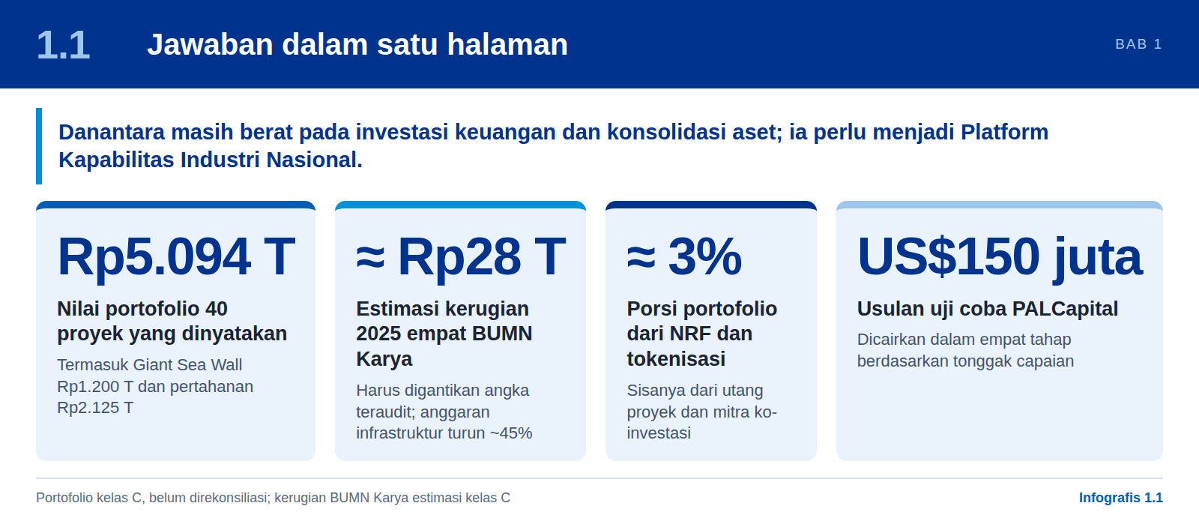
Kegiatan Danantara yang terlihat hingga saat ini lebih berat pada investasi keuangan dan konsolidasi aset. Mandatnya untuk mendorong industrialisasi nasional belum tampak dalam bukti publik. Bukti tersebut menunjukkan aktivasi kelembagaan, akses ke pasar modal internasional, dan sejumlah tonggak capaian proyek. Bukti tersebut belum menunjukkan imbal hasil investasi yang disesuaikan dengan risiko, penciptaan nilai yang dapat diatribusikan pada badan usaha milik negara (BUMN), maupun dampak industri yang telah terealisasi. Tidak satu pun dari ketiganya dapat dinilai saat ini, karena data yang diperlukan belum tersedia untuk publik atau belum direkonsiliasi [D1]. Arti setiap peringkat, parameter yang dipakai, dan kondisi yang harus terpenuhi sebelum keberhasilan dapat diakui dijelaskan pada Bagian 4.1; sektor pertahanan dinilai sementara NR (Bagian 4.4).
Kami merekomendasikan agar Danantara memosisikan ulang dirinya sebagai Platform Kapabilitas Industri Nasional. Dalam model tersebut:
- proyek strategis nasional menjadi mesin permintaan (demand engine);
- skema DOCK-UP (Develop, Off-taker, Certification, Upgrading) mengubah permintaan tersebut menjadi pemasok dalam negeri yang memenuhi kualifikasi;
- sebuah unit Industri Strategis dan Pelaksanaan Proyek yang ramping di tingkat Badan Pelaksana Danantara mengintegrasikan portofolio dan menjalankan konsep Danantara Strategic Industrial Management (DSIM);
- tiga scorecard yang saling terkait mengukur apakah modal menghasilkan imbal hasil keuangan, perusahaan yang lebih kuat, dan kapabilitas industri tambahan [D1, D2, D3, D4].
Platform ini sebaiknya dibiayai melalui dua saluran yang saling melengkapi:
- Natural Resource Fund (NRF) / Dana Sumber Daya Alam memobilisasi modal jangka panjang dari bagian negara atas kekayaan sumber daya alam, di tingkat dana;
- Tokenisasi Sovereignty Project, yang akan diuji terlebih dahulu melalui usulan PALCapital dari PT PAL, menyalurkan modal ke proyek dan pemasok secara individual berdasarkan tonggak capaian yang terverifikasi.
Setiap instrumen yang diterbitkan oleh salah satu saluran tersebut dengan dasar arus kas negara di masa depan pada hakikatnya merupakan kewajiban. Instrumen tersebut harus tunduk pada disiplin utang, pengungkapan, dan uji stres yang sama dengan pinjaman lainnya [D1, D2, D5, D6]. Kedua saluran ini bersifat pelengkap, bukan sumber dana utama. Bahkan dengan asumsi yang longgar, keduanya hanya menutup sekitar 3% dari nilai portofolio yang dinyatakan sebesar Rp5.094 triliun (setelah pembaruan nilai Giant Sea Wall dan industri pertahanan, 15 Oktober 2026). Sebagian besar pendanaan harus berasal dari utang tingkat proyek dan mitra ko-investasi yang dimobilisasi dengan dasar ekuitas Danantara (Bagian 10.3).
Dua reformasi operasional harus berjalan paralel:
- BUMN Karya harus kembali ke model kontraktor yang disiplin, setelah estimasi kerugian 2025 sekitar Rp28 triliun (estimasi yang harus digantikan dengan angka teraudit) dan penurunan anggaran infrastruktur sekitar 45% [D3];
- Danantara sebaiknya menerapkan sistem operasi proyek berbasis AI multi-agen (multi-agentic AI), dimulai dari BUMN Karya. Dengan demikian, setiap hasil yang diklaim dapat ditelusuri ke modal, baseline, penanggung jawab, dan buktinya [D3; D1].
Biaya jika tidak bertindak. Tanpa mekanisme konversi, modal strategis Danantara sebagian besar akan digunakan untuk membeli peralatan impor dan teknologi asing. Mandat industrinya akan tetap menjadi pengumuman, dan kinerjanya akan tetap tidak dapat diukur.
Pembaruan berdasarkan tujuh sumber tambahan (8 Oktober 2026). Sumber D7–D13 menajamkan, dan tidak mengubah, kesimpulan di atas. Lima hal baru perlu diperhatikan pimpinan:
- Register 40 proyek belum menjadi dasar keputusan investasi. Hanya 18 dari 40 slot yang bernama, dengan estimasi Rp604,97 triliun (11,9% dari headline yang diperbarui Rp5.094,48 triliun). Penilaian tiga pilar atas register itu memberi skor konservatif 0/100 karena arus kas, baseline operasi, ENPV/EIRR, DVA, dan ledger mobilisasi belum tersedia. Skor ini adalah penalti data, bukan bukti kegagalan proyek [D7, D8].
- Daftar RKAP DDMF dapat membantu mengisi slot tanpa nama. Tujuh belas proyek berbiaya dalam model pekerjaan D13 ditambah tambahan investasi industri pertahanan berjumlah Rp4.489,5 triliun (Giant Sea Wall kini Rp1.200 triliun), cocok dalam selisih pembulatan Rp0,015 triliun dengan bagian headline yang belum terhubung ke nama dalam D8. Kecocokan hitungan ini baru hipotesis kerja yang harus dikonfirmasi pemilik data (Bagian 4.6) [D8, D13].
- Manfaat makro besar, tetapi harus diuji. Dalam model ilustratif, pipeline Rp5.094 triliun menaikkan level PDB sekitar 3,2% pada puncak 2030–2031 dan 1,30% secara permanen, mendukung 21,6–24,9 juta tahun-kerja dan 1,60–2,31 juta pekerjaan tetap (rentang dua metode estimasi), dan memerlukan impor sekitar US$110 miliar. Sumber daya alam dan DDMF membawa pertumbuhan dari sekitar 5,1% ke 6,6–7,1% pada 2029, bukan 8% (Bagian 5.7) [D11–D13].
- Penggunaan NRF untuk mendanai proyek harus disertai pemantau inflasi. Aliran Rp1.000 triliun setara sekitar 4% PDB nominal dan, bila dibelanjakan cepat di dalam negeri atau dimonetisasi, dapat menghabiskan hingga seluruh rentang toleransi inflasi ±1 poin persentase. Pemantau perlu dibangun sebelum rupiah pertama disalurkan. Model pengelolaan inflasi NRF, dari jalur transmisi, indikator, dan ambang peringatan sampai umpan balik ke laju penyaluran, dirangkum pada Gambar 9 (Bagian 8.9) [D10].
- Pembiayaan proyek hilirisasi perlu diisolasi dari bank BUMN komersial. Tiga bank BUMN memegang aset kelolaan sekitar Rp5.226 triliun (lebih dari separuh AUM awal menurut D9), dan defisit pembiayaan struktural proyek kedaulatan diperkirakan Rp95–125 triliun per tahun. Proyek Impact karena itu memerlukan portofolio terpisah dan SPV ring-fenced (Bagian 10.7) [D9].
Rp5.094 T  Nilai yang dinyatakan untuk portofolio 40 proyek (kelas C, belum direkonsiliasi; tabel rinci berjumlah Rp5.076 T; termasuk Giant Sea Wall Rp1.200 T dan industri pertahanan Rp2.125 T) | ≈ Rp28 T  Estimasi kerugian 2025 empat BUMN Karya (estimasi kelas C) | 7,7%  Rata-rata porsi sumber daya alam dalam penerimaan negara, 2015–2024 (19,3% pada 2004–2014) | US$150 juta  Usulan uji coba PALCapital, dicairkan dalam empat tahap berdasarkan tonggak capaian (usulan)

1.2 Lima temuan
Infografis 1.2: Lima temuan
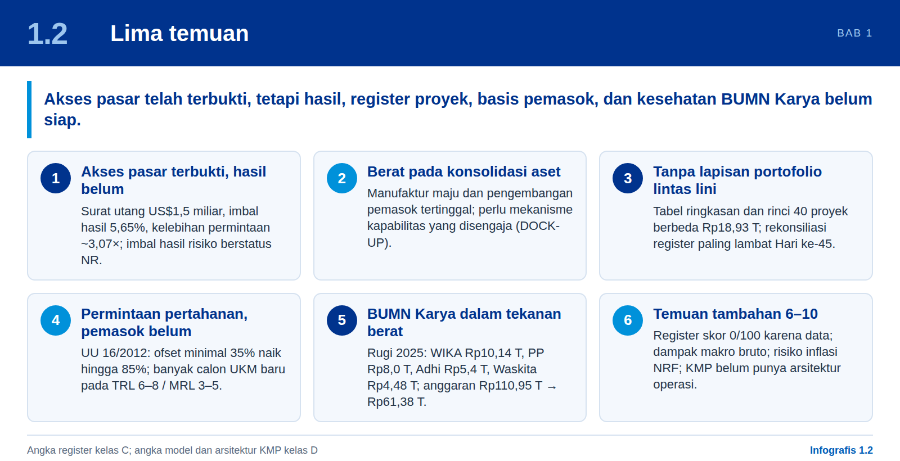
# | Temuan | Bukti | Implikasi
1 | Akses pasar telah terbukti; hasil belum dapat diukur. | Surat utang DIM US$1,5 miliar dengan imbal hasil penerbitan tertimbang 5,65% dan kelebihan permintaan puncak ~3,07×. Imbal hasil investasi yang disesuaikan dengan risiko berstatus NR; penciptaan nilai BUMN yang dapat diatribusikan dan dampak industri yang terealisasi belum dapat dinilai [D1]. | Publikasikan neraca awal dan jembatan kinerja sebelum mengajukan klaim kinerja agregat apa pun.
2 | Pelaksanaan lebih berat pada konsolidasi aset dan investasi keuangan. | Manufaktur maju dan pengembangan pemasok menunjukkan kesenjangan besar; kepemilikan teknologi belum terbukti [D3 hlm. 1]. | Diperlukan mekanisme kapabilitas yang disengaja (DOCK-UP); cakupan sektor saja tidak menciptakan kapabilitas.
3 | Tidak ada lapisan portofolio lintas lini untuk 40 proyek strategis. | Tidak tersedia register terintegrasi yang menghubungkan 40 proyek dengan pemimpin, tahap keputusan, dan hasilnya untuk kajian ini. Tabel ringkasan dan tabel rinci berbeda Rp18,93 triliun dan alokasinya antarklaster pun berbeda [D2]. | Rekonsiliasi satu register dan tetapkan satu penanggung jawab akuntabel per proyek paling lambat Hari ke-45.
4 | UU 16/2012 menciptakan permintaan dalam negeri yang diwajibkan di bidang pertahanan; basis pemasok belum siap. | Alat pertahanan impor wajib disertai imbal dagang, kandungan lokal, dan/atau ofset paling sedikit 35%, yang naik 10 poin setiap 5 tahun hingga 85% (UU 16/2012, Pasal 43) [D4]. D4 menemukan bahwa banyak calon UKM berada pada TRL 6–8 / MRL 3–5. | Gunakan proyek jangkar (anchor project: proyek berdampak besar dengan rantai pasok panjang; definisi dan kriteria pada Bagian 7.1) untuk melepas volume hanya kepada pemasok dengan kesiapan terverifikasi (Bagian 6.9).
5 | BUMN Karya berada dalam tekanan keuangan yang berat. | Estimasi kerugian 2025: WIKA Rp10,14 triliun, PP Rp8,0 triliun, Adhi Karya Rp5,4 triliun, Waskita Rp4,48 triliun. Anggaran infrastruktur Rp110,95 triliun → Rp61,38 triliun [D3 hlm. 3]. | Konfirmasi dengan angka teraudit; pisahkan aset warisan; pulihkan disiplin kas; pasang sistem pengendalian proyek berbasis AI.

Tambahan temuan dari sumber 8 dan 12 Oktober 2026
Lima temuan berikut melengkapi lima temuan di atas dan dibahas rinci pada bagian yang dirujuk.
Tabel 1: Temuan tambahan dari sumber D7–D14
# | Temuan | Bukti | Implikasi
6 | Register 40 proyek belum siap menjadi dasar keputusan; skor tiga pilar 0/100 karena data. | D8: 18 slot bernama (Rp604,97 triliun), 22 slot tanpa identitas. D7: 39 KPI belum terukur (12 investasi, 15 operasional, 12 industrialisasi). Pencocokan publik: 1 program terkonfirmasi (SP-06), 13 konteks sektor, 4 belum terpetakan, 22 tanpa identitas. | Sahkan register berisi nama, lokasi, SPV, sponsor, dan lingkup biaya; jangan mengalokasikan selisih secara merata; jalankan rencana bukti 90 hari (Bagian 4.6, 17.3).
7 | Register slot (D8) dan daftar RKAP DDMF (D11, D13) saling melengkapi, tetapi belum dipetakan satu sama lain. | D13 memuat 35 proyek berbiaya (Rp5.094,49 triliun setelah pembaruan 15 Oktober 2026) dan 5 proyek tanpa biaya. Delapan belas proyek yang sama dengan D8 berjumlah Rp604,97 triliun; tujuh belas lainnya bersama tambahan investasi pertahanan Rp4.489,5 triliun. Pengelompokan klaster dan satu nama proyek (Atoma/Anoa) berbeda. | Buat crosswalk satu-ke-satu yang disahkan pemilik data; tetapkan satu taksonomi klaster (Bagian 4.6, Lampiran B).
8 | Dampak makro besar, tetapi bruto, ilustratif, dan bergantung pada impor dan efisiensi investasi. | D11–D13 (dihitung ulang untuk pipeline Rp5.094 triliun): level PDB +3,2% (2030–2031), +1,30% permanen; 21,6–24,9 juta tahun-kerja dan 1,60–2,31 juta pekerjaan tetap (dua metode: turunan-PDB dan bawah-atas); impor US$110,1 miliar; penurunan investasi 2032 menekan pertumbuhan sekitar 1,6 poin; sumber daya alam saja membawa pertumbuhan ke 6,6% (7,1% dengan efisiensi lebih baik). | Masukkan PDB, pekerjaan, impor, ICOR, dan pemicu makro ke scorecard dan business case; siapkan pipeline penerus sejak 2030 (Bagian 5.7, 15.7).
9 | NRF dan pembiayaan proyek membawa risiko inflasi dan risiko sistemik yang belum dipantau. | D10: delapan jalur transmisi; Rp1.000 triliun sekitar 4% PDB nominal, efek inflasi ilustratif 0,1–1,0 poin bila dibelanjakan pada satu tahun. D9: konsentrasi pada tiga bank BUMN (Rp5.226 triliun); defisit pembiayaan Rp95–125 triliun per tahun. | Bangun pemantau inflasi sebelum penyaluran; larang pembiayaan moneter; isolasi proyek Impact dalam SPV; jangan memaksa bank komersial membiayai proyek greenfield (Bagian 8.9, 10.7).
10 | Koperasi Merah Putih belum memiliki arsitektur operasi yang membuatnya layak menjadi kanal penyaluran manfaat yang produktif dan tertelusur. | D14: konsep empat lapisan (Cloud ERP dan kantor pusat, rantai pasok dan DC, operasional toko, CRM anggota). Kondisi as-is belum divalidasi; porsi SHU per anggota hanya dapat dihitung bila setiap transaksi anggota teridentifikasi di kasir; lapisan integrasi belum dirancang dalam D14. | Jadikan arsitektur terpusat, master data tunggal, POS offline-first, dan jejak audit SHU sebagai prasyarat sebelum KMP dipakai menyalurkan manfaat; mulai dengan toko percontohan dalam satu klaster (Bab 13).
Sumber: D7–D14; perhitungan dan rekonsiliasi kami. Kelas bukti C untuk angka register; kelas D untuk angka model dan desain arsitektur KMP.

1.3 Rekomendasi kami
Infografis 1.3: Rekomendasi kami
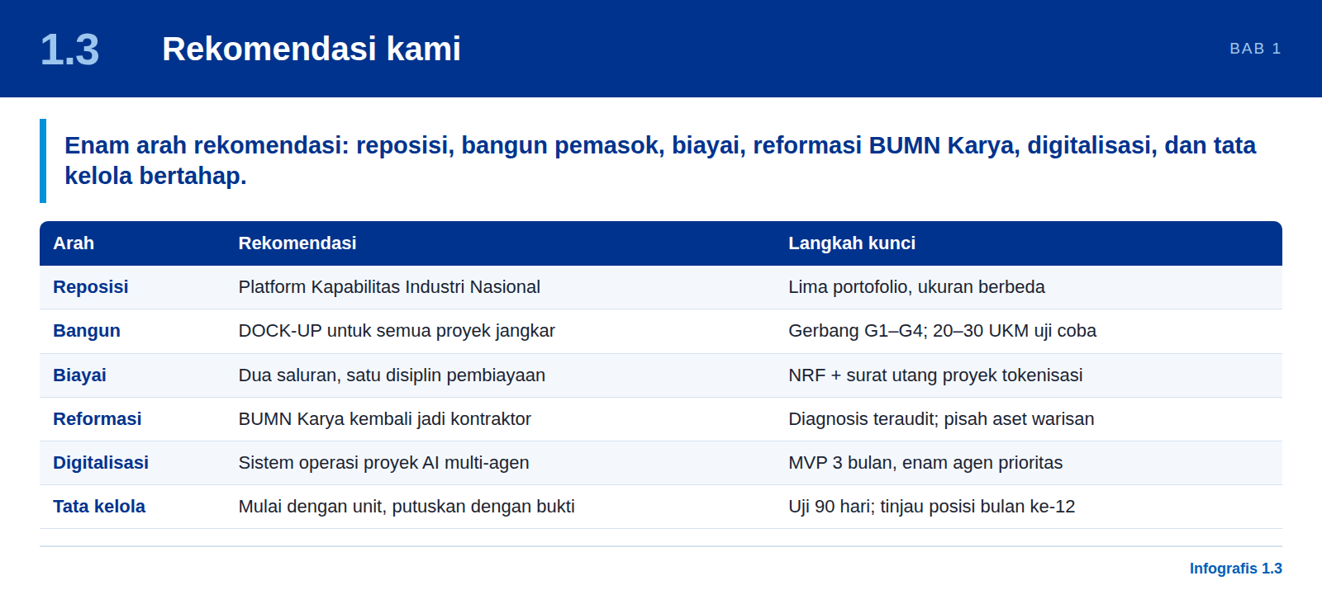
Reposisi  Menjadi Platform Kapabilitas Industri Nasional  Terapkan logika bahwa modal menciptakan permintaan, permintaan mengembangkan pemasok, dan peningkatan yang terverifikasi menciptakan kapabilitas. Susun kegiatan ke dalam lima portofolio dengan ukuran keberhasilan yang berbeda (Bab 5). |  | Bangun  Jadikan DOCK-UP satu-satunya skema untuk semua proyek jangkar  Gunakan TRL dan MRL sebagai uji masuk serta gerbang (gate) G1–G4 sebagai aturan bersama lintas integrator. Lepaskan volume pesanan hanya berdasarkan kesiapan yang terverifikasi. Lakukan uji coba dengan satu integrator, 20–30 UKM, dan 3–5 kelompok komponen (Bab 6–7). Contoh aktual: PT Barata Indonesia memasok V-Bracket untuk kapal perang PT PAL (Bagian 6.6) dan proyek kapal PELNI Rp4,5 T berdana PMN (Bagian 7.5); keduanya kelas C (masukan rapat pembahasan).
Biayai  Jalankan dua saluran di bawah satu disiplin pembiayaan  NRF di tingkat dana, hanya berdasarkan cadangan terbukti dan terkira serta nilai kini bagian negara. Surat utang proyek yang ditokenisasi di tingkat proyek, dicairkan per tonggak capaian langsung kepada pemasok. Pembiayaan mengikuti kesiapan, dan mobilisasi ko-investasi merupakan pengungkit penentu (Bab 8–10). Penyaluran NRF disertai pemantau inflasi (Bagian 8.9) dan proyek Impact dibiayai melalui SPV ring-fenced (Bagian 10.7). |  | Reformasi  Kembalikan BUMN Karya ke model kontraktor yang disiplin  Lakukan diagnosis dengan data teraudit, lalu pisahkan konsesi warisan ke dalam wahana aset. Ikuti tender secara selektif. Lindungi kas sepanjang siklus dari uang muka hingga penagihan (Bab 11).
Digitalisasi  Terapkan sistem operasi proyek berbasis AI multi-agen  MVP tiga bulan dengan enam agen prioritas yang terintegrasi secara baca-saja (read-only) dengan ERP yang ada, termasuk agen bid/no-bid. Uji coba pada 2–3 proyek, lalu perluas dengan pola hub-and-spoke ke seluruh BUMN (Bab 12). |  | Tata kelola  Urutan: mulai dengan sebuah unit, putuskan posisi formal berdasarkan bukti  Bentuk unit Industri Strategis dan Pelaksanaan Proyek dan uji selama 90 hari. Tinjau posisi formal di Badan Pelaksana paling cepat pada bulan ke-12, berdasarkan kriteria yang disepakati (Bab 14). Hubungan dengan organ lain dirinci dalam matriks RASCI (Bagian 1.4 dan 14.6).

1.4 Keputusan yang dimohonkan
Infografis 1.4: Keputusan yang dimohonkan
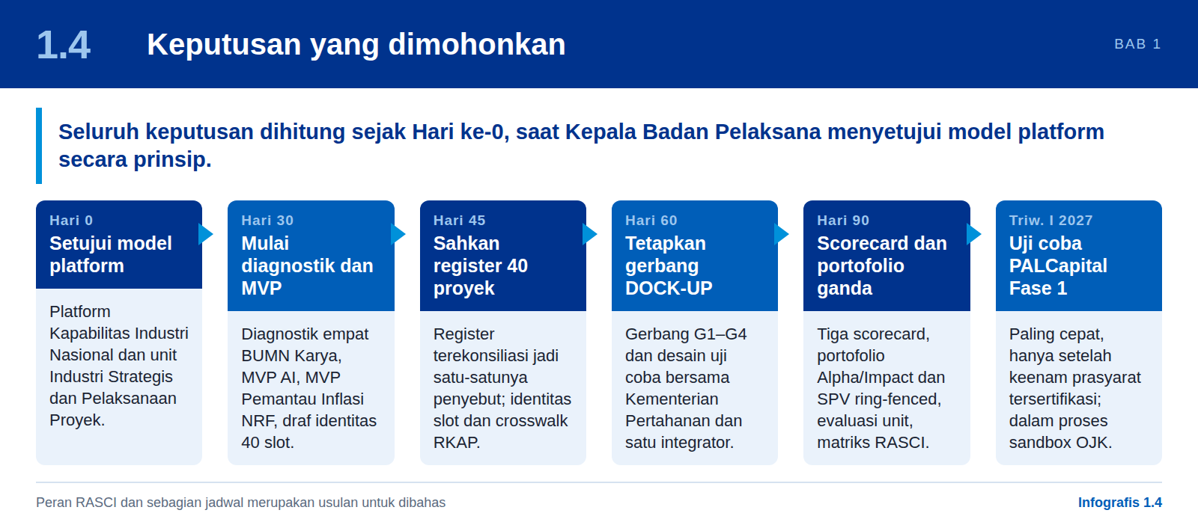
Hari ke-0 adalah tanggal Kepala Badan Pelaksana menyetujui model platform secara prinsip. Seluruh jadwal dalam laporan ini dihitung sejak Hari ke-0, kecuali disebutkan tanggal kalender.

(a) Keputusan dalam kewenangan Danantara
Keputusan | Pengambil keputusan | Waktu
Menyetujui secara prinsip model Platform Kapabilitas Industri Nasional dan unit Industri Strategis dan Pelaksanaan Proyek, dengan piagam yang tidak memberikan kewenangan persetujuan umum | Kepala Badan Pelaksana; Dewan Pengawas diberi informasi | Hari ke-0
Menyetujui register 40 proyek yang telah direkonsiliasi sebagai satu-satunya penyebut untuk seluruh pelaporan (CFO sebagai penanggung jawab sementara hingga unit terisi personel) | Kepala Badan Pelaksana | Hari ke-45
Menetapkan gerbang DOCK-UP G1–G4 dan desain uji coba, berkoordinasi dengan Kementerian Pertahanan dan satu integrator; uji coba dimulai pada bulan ke-4 | Kepala Badan Pelaksana; direksi integrator untuk kontraknya | Hari ke-60
Menugaskan diagnostik atas empat BUMN Karya menggunakan data TB2025 teraudit | COO / DAM bersama direksi BUMN | Mulai Hari ke-30; laporan Hari ke-90
Meluncurkan MVP AI tiga bulan (uji coba berjalan sekitar Hari ke-120) | COO / DAM; direksi BUMN sponsor | Mulai Hari ke-30
Menetapkan kerangka tiga scorecard dengan perlakuan NR, aturan cakupan 80%, dan gerbang | Dewan Pengawas, atas usulan Kepala | Hari ke-90
Mengonfirmasi atau menyesuaikan desain unit berdasarkan waktu keputusan dan hambatan yang terukur | Kepala Badan Pelaksana | Hari ke-90
Menyetujui uji coba PALCapital Fase 1 hanya setelah keenam prasyarat tersertifikasi (Bagian 9.5) | Komite investasi DIM; organ PT PAL; dalam proses sandbox OJK | Bergantung pada syarat; paling cepat Triwulan I 2027
Menetapkan identitas lengkap 40 slot (nama, lokasi, SPV, sponsor, cakupan biaya) dan crosswalk dengan daftar RKAP DDMF; slot yang tetap tanpa identitas dipisahkan dari portofolio keputusan [D7, D8, D13] | Kepala Badan Pelaksana; DDMF, DIM, dan DAM | Draf Hari ke-30; disahkan Hari ke-45
Mewajibkan setiap business case proyek memuat dampak PDB, pekerjaan, impor, inflasi daerah, dan ICOR beserta kelas bukti dan rentangnya [D10–D13] | Komite investasi; DDMF | Hari ke-90
Menetapkan model portofolio ganda (Alpha dan Impact), SPV ring-fenced sebagai struktur bawaan proyek Impact, dan larangan subsidi silang antarportofolio [D9] | Dewan Pengawas, atas usulan Kepala | Hari ke-90
Memulai MVP Pemantau Inflasi NRF dengan data publik agar baseline tersedia sebelum penyaluran pertama [D10] | CTO/DDMF bersama ekonom dan fungsi Risiko (usulan) | Mulai Hari ke-30; MVP sekitar Hari ke-90
Mengesahkan matriks RASCI hubungan antarorgan (ringkasan di bawah dan rincian Bagian 14.6) sebagai dasar tupoksi, uraian jabatan, akuntabilitas, dan KPI | Kepala Badan Pelaksana; Dewan Pengawas diberi informasi (usulan) | Bersamaan dengan evaluasi desain unit, Hari ke-90 (usulan)

Hubungan dengan organ lain: ringkasan matriks RASCI (usulan untuk dibahas)
Usulan dalam kajian ini sejauh ini terutama mengatur isi keputusan, unit, dan jadwal. Model hubungan antara unit Industri Strategis dan Pelaksanaan Proyek dengan organ serta pihak lain belum dimodelkan secara menyeluruh. Pihak yang perlu dimasukkan, berdasarkan Bab 3, Bab 14, dan D2, adalah:
- Dewan Pengawas dan Presiden, sepanjang peraturan mewajibkan persetujuan atau penerimaan informasi;
- Kepala Badan Pelaksana dan anggota Badan Pelaksana (COO, CIO, CTO) yang juga memimpin DAM, DIM, dan DDMF;
- unit Industri Strategis dan Pelaksanaan Proyek (konsep DSIM), termasuk Managing Director dan pimpinan klaster;
- fungsi Keuangan, Risiko, Hukum dan Kepatuhan, serta Audit Internal;
- BUMN, holding, perusahaan proyek, dan integrator sebagai sponsor dan pelaksana;
- Kementerian Pertahanan, Kementerian Keuangan, regulator (antara lain OJK dan Bank Indonesia), serta auditor eksternal dan evaluator independen.
Hubungan tersebut dinyatakan dalam matriks RASCI. Tabel 2 merangkum pembagian peran menurut organ dan enam kelompok keputusan. Matriks rinci 24 kegiatan inti (S01–S24) tetap berada pada Bagian 14.6. Seluruh huruf RASCI merupakan usulan untuk dibahas, tidak menciptakan kewenangan hukum baru, dan perlu divalidasi oleh pemilik fungsi serta fungsi Hukum Danantara sebelum dipakai.
Tabel 2: Ringkasan RASCI organ × kelompok keputusan (usulan untuk dibahas)
Organ / pihak | 1 Register dan prioritas portofolio | 2 Kesiapan, teknologi, dan struktur pembiayaan | 3 Keputusan dan persetujuan | 4 Pelaksanaan dan operasi proyek | 5 Opini independen dan asurans | 6 Isu lintas pihak, eskalasi, dan manfaat
Dewan Pengawas / Presiden | I | – | A (S11 Presiden; S12 Dewan Pengawas) | – | I | I
Kepala Badan Pelaksana | A (S03); I | I | A/R (S10) | I | I | A (S18); I
Unit Industri Strategis dan Pelaksanaan Proyek (DSIM) | A/R (S01, S02, S09) | R | S/I | R/C | S | A/R (S17, S21, S23)
COO / DAM | C | – | – | S | – | C
CIO / DIM | C | A/R (S08) | S | S | – | C/S
CTO | C | A/R (S05) | C | S/C | C | C
DDMF | C | R | S | S/C | – | C/S
Fungsi Risiko independen | C | C | C | C | A/R (S06) | C
Hukum dan Kepatuhan | C | C | C | C | A/R (S07) | C
Keuangan | S/C | R/C | C/S | S/C | S | S
Audit Internal | – | – | – | – | A/R (S22) | –
BUMN / holding / perusahaan proyek (sponsor, direksi, RUPS) | R/S | A (S04) | A (S13, S24); R | A/R (S14–S16, S19, S20) | C | R/S
Kementerian Pertahanan* | C | C | – | C | – | C
Kementerian Keuangan* | – | C | C | – | – | C
Regulator (OJK, BI, kementerian teknis)* | – | C | C/I | I | – | C
Auditor eksternal dan evaluator independen* | – | – | – | – | C/I | –
R = pelaksana; A = pemilik tunggal hasil akhir (kode kegiatan dalam kurung); S = pendukung; C = dikonsultasikan; I = diinformasikan; – = tidak berperan. Sel menampilkan peran terkuat dalam kelompok; huruf lengkap per kegiatan ada pada Bagian 14.6. Kelompok kegiatan: 1 = S01–S03, S09; 2 = S04, S05, S08; 3 = S10–S13, S24; 4 = S14–S16, S19, S20; 5 = S06, S07, S22; 6 = S17, S18, S21, S23. Sumber: ringkasan dari D2 §13–15 (Bagian 14.6). * Peran usulan baru yang belum ada dalam 24 kegiatan Bagian 14.6 (D2 tidak memuat pihak ini); kelas D, perlu dikonfirmasi.
Matriks ini diusulkan menjadi dasar pengembangan berikut:
- tugas pokok dan fungsi (tupoksi): peran R dan A setiap organ diturunkan menjadi daftar tugas dan batas kewenangan;
- uraian jabatan (job description): peran R dan S diterjemahkan menjadi uraian untuk Kepala unit, Managing Director, dan pimpinan klaster;
- akuntabilitas: setiap kegiatan hanya memiliki satu A, sehingga pemilik hasil akhir dan jalur eskalasi menjadi jelas;
- indikator kinerja utama (KPI): setiap peran A dan R dikaitkan dengan indikator keluaran dan waktu keputusan dalam tiga scorecard (Bab 15).

(b) Usulan untuk pertimbangan Pemerintah dan regulator
Usulan | Diajukan oleh Danantara kepada | Tanggal pengajuan oleh Danantara
Agar kajian hukum, valuasi, dan fiskal atas konsep NRF mendahului desain instrumen apa pun (Bab 8) | Pemerintah, melalui saluran yang sesuai | Hari ke-90
Agar instrumen berbasis sumber daya alam dan berbasis tagihan diklasifikasikan menurut substansinya dalam pelaporan risiko fiskal | Kementerian Keuangan | Hari ke-90
Agar prosedur persetujuan ditetapkan untuk pengalihan tagihan kontrak negara ke rekening escrow (rekening penampungan) berbasis tonggak capaian | Kementerian Keuangan dan Kementerian Pertahanan | Sebelum persetujuan PALCapital
Agar gerbang DOCK-UP dimuat dalam kontrak kerangka dan kontrak ofset untuk program pertahanan | Kementerian Pertahanan | Hari ke-60
Agar piagam NRF memuat larangan pembiayaan moneter (tanpa pembelian BI di pasar perdana di luar kerangka krisis), pengungkapan komposisi pembeli per seri efek, porsi tabungan minimum, dan aturan serapan yang dikaitkan dengan output gap (Bagian 8.9) [D10] | Pemerintah, Kementerian Keuangan, dan Bank Indonesia | Hari ke-90
Agar keputusan harga batu bara/DMO yang memengaruhi PLN disertai catatan dampak inflasi dan konsultasi dengan BI dan Kementerian Keuangan [D10] | Kementerian ESDM dan Kementerian Keuangan | Hari ke-90
Agar kesenjangan kepatuhan terhadap prinsip OECD yang diidentifikasi D9 (rangkap jabatan menteri; Pasal 3H(2) dan 3Y UU 1/2025) dikaji secara hukum oleh pihak yang berwenang (Bagian 4.5) | Pemerintah dan unit Hukum Danantara | Hari ke-90

1.5 Sumber daya yang dimohonkan dan wujud keberhasilan
Infografis 1.5: Sumber daya dan wujud keberhasilan
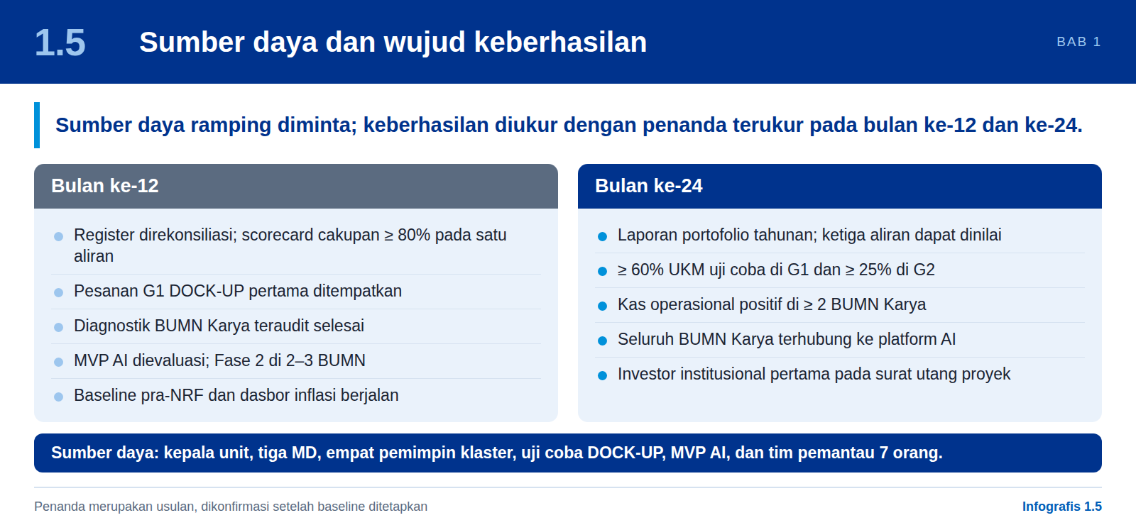
Sumber daya | Skala (usulan) | Dasar
Staf unit | Kepala unit, tiga MD, dan empat pemimpin klaster, pada awalnya melalui penugasan (secondment) | Bagian 14.3
Uji coba DOCK-UP | Kumpulan asesor, 5–8 insinyur pendamping, hibah pendamping (matching grant), ko-pendanaan C1–C3, dan kapasitas penjaminan kerugian pertama (first-loss) untuk 20–30 UKM | Bagian 6.9
MVP AI | 14 staf teknis dan 6–8 pakar bisnis selama tiga bulan; server GPU dan data atau kapasitas cloud berdaulat yang setara | Bagian 12.6
Kajian NRF | Penasihat independen di bidang hukum, valuasi cadangan, dan fiskal | Bagian 8.8
Penyelesaian register 40 proyek | PMO strategis bersama DIM, DAM, DDMF, CFO proyek, ekonom, Treasury, unit dampak, CTO, dan reviewer independen selama 90 hari | Bagian 17.3; D7
Pemantau Inflasi NRF (MVP) | Tim awal 7 orang (1 pemimpin produk, 2 data engineer, 2 ekonom atau ekonometrisian, 1 pengembang front-end, 1 penjaga data) ditambah penghubung BI/BPS; MVP 6–8 minggu | Bagian 8.9; D10

Penanda | Pada bulan ke-12 | Pada bulan ke-24
Register dan scorecard | Register telah direkonsiliasi; scorecard triwulanan pertama dengan cakupan ≥ 80% pada sekurang-kurangnya satu aliran | Laporan portofolio tahunan dipublikasikan; ketiga aliran dapat dinilai
DOCK-UP | Pesanan G1 pertama telah ditempatkan (uji coba dimulai bulan ke-4) | ≥ 60% UKM uji coba pada G1 dan ≥ 25% pada G2; integrator kedua telah diputuskan
BUMN Karya | Diagnostik teraudit selesai; rencana aset warisan disetujui; disiplin tender berlaku | Konversi kas operasional positif pada sekurang-kurangnya dua perusahaan
Platform AI | MVP telah dievaluasi; Fase 2 berjalan di 2–3 BUMN | Seluruh BUMN Karya terhubung; manfaat bersih diverifikasi secara independen
Pembiayaan | NRF Tahap 0 selesai jika Pemerintah melanjutkan; keputusan uji coba PALCapital diambil berdasarkan enam prasyarat | Investor institusional dalam negeri pertama pada surat utang proyek
Makro dan inflasi | Baseline pra-NRF tersedia; dasbor berjalan; laporan inflasi NRF triwulanan pertama; ICOR proyek dan pemicu makro ditinjau triwulanan | Studi atribusi pertama dipublikasikan; manfaat NRF dilaporkan secara riil; pipeline penerus pascapuncak 2030 disiapkan

Penanda merupakan usulan yang akan dikonfirmasi setelah baseline ditetapkan.

02

Pendahuluan, ruang lingkup, dan pendekatan
Alasan kajian ini disusun, cakupannya, dan cara bukti diperlakukan.

2.1 Tujuan
Infografis 2.1: Tujuan
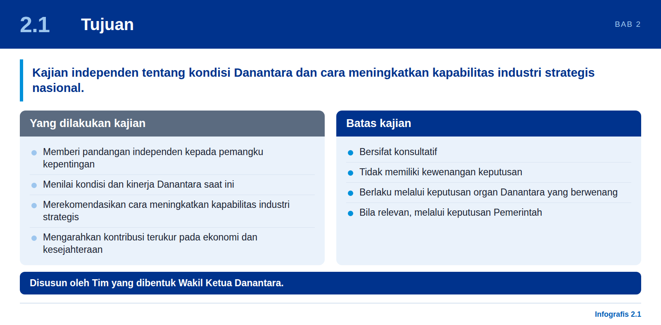
Kajian ini disusun oleh anggota Tim yang dibentuk oleh Wakil Ketua Danantara untuk memberikan pandangan independen kepada para pemangku kepentingan mengenai kondisi dan kinerja Danantara saat ini, serta untuk merekomendasikan cara Danantara memenuhi harapan bahwa Danantara akan meningkatkan kapabilitas industri strategis nasional dan berkontribusi secara terukur terhadap indikator ekonomi dan kesejahteraan sosial.
Kajian ini bersifat konsultatif. Kajian ini tidak memiliki kewenangan keputusan, dan rekomendasinya baru berlaku melalui keputusan organ Danantara yang berwenang dan, bila relevan, Pemerintah.

2.2 Pertanyaan yang dijawab
Infografis 2.2: Pertanyaan yang dijawab
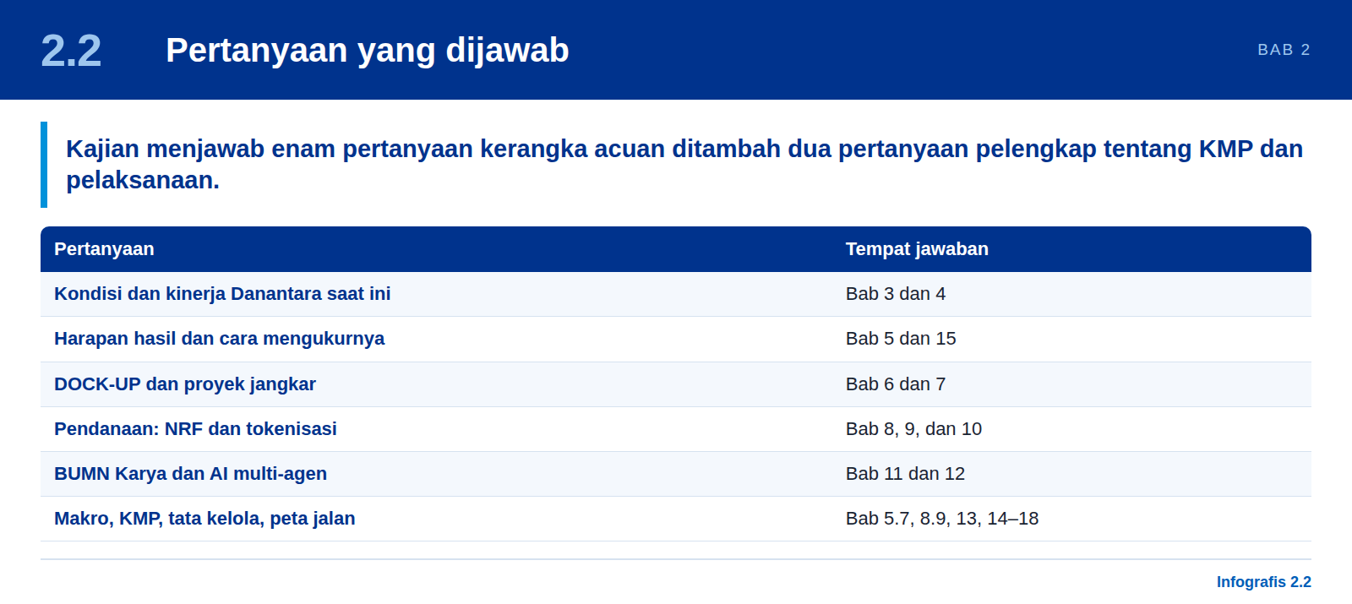
# | Pertanyaan dari kerangka acuan | Tempat jawaban
1 | Bagaimana kondisi dan kinerja Danantara saat ini? | Bab 3 dan 4
2 | Apa yang diharapkan dihasilkan Danantara bagi industri strategis, perekonomian, dan masyarakat, dan bagaimana hal itu seharusnya diukur? | Bab 5 dan 15
3 | Bagaimana kerangka DOCK-UP dapat meningkatkan industri nasional, dengan menggunakan proyek jangkar di bidang mineral, infrastruktur, maritim, pertahanan, dan industri lainnya? | Bab 6 dan 7
4 | Bagaimana proyek seharusnya didanai melalui (a) Natural Resource Fund dan (b) tokenisasi Sovereignty Project? | Bab 8, 9, dan 10
5 | Bagaimana kondisi BUMN Karya, dan bagaimana manajemen bisnisnya dapat diperbaiki dengan AI multi-agen? | Bab 11 dan 12
6 | Apa dampak pipeline proyek dan pemanfaatan NRF terhadap PDB, pekerjaan, impor, dan inflasi, dan bagaimana semuanya dipantau? | Bab 5 (5.7), Bab 8 (8.9–8.10), Bab 10 (10.7), dan Bab 15 (15.7)
– | Bagaimana Koperasi Merah Putih dapat beroperasi sebagai jaringan ritel modern yang tertelusur, sebagai prasyarat bila koperasi dipakai menyalurkan manfaat (tambahan 12 Oktober 2026)? | Bab 13
– | Organisasi, tata kelola, pengendalian risiko, dan peta jalan apa yang diperlukan untuk melaksanakan hal-hal di atas? | Bab 14, 16, 17, dan 18

2.3 Dokumen sumber
Infografis 2.3: Dokumen sumber
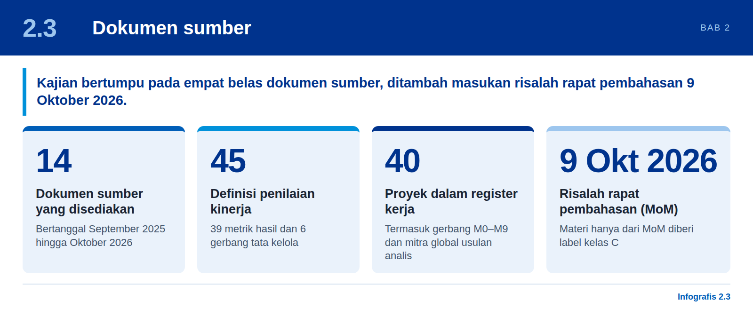
Kajian ini bertumpu pada empat belas dokumen sumber yang disediakan untuk kajian ini. Dokumen tersebut dikutip dalam tanda kurung siku di seluruh laporan. Setiap sumber mengutip rujukannya sendiri; apabila kami bertumpu pada salah satu rujukan tersebut, kami mengutipnya, misalnya, sebagai [D1/S05]. Selain itu, versi ini memuat masukan risalah rapat pembahasan 9 Oktober 2026 (MoM). Materi yang bersumber hanya dari MoM diberi label kelas C (masukan rapat pembahasan) dan tidak dicatat sebagai dokumen sumber D1–D14.
Tabel 3: Register sumber
Kode | Dokumen | Tanggal | Sifat dan penggunaan
D1 | Kajian kinerja Danantara: investasi strategis dan menguntungkan, efisiensi operasional dan pertumbuhan, serta pembangunan ekonomi tambahan | 6 Okt 2026 | Penilaian berbasis bukti publik dengan 45 definisi (39 metrik hasil dan 6 gerbang tata kelola); dasar Bab 4 dan 15
D2 | Evaluasi Tata Kelola Danantara dan Organisasi Industri Strategis: percepatan 40 proyek strategis dan opsi Wakil Kepala Badan Pelaksana | 2 Okt 2026 | Kajian tata kelola dan organisasi; pemeriksaan data 40 proyek; RASCI; dasar Bab 14
D3 | Danantara Platform Kapabilitas Industri Nasional (8 halaman) | 7 Okt 2026 | Diagnosis, model platform, DSIM, kondisi BUMN Karya, dan desain AI multi-agen; dasar Bab 5, 7, 11, dan 12
D4 | DOCK-UP: Membangun Pemasok UKM Siap Produksi untuk Industri Maritim dan Pertahanan Indonesia | 1 Okt 2026 | Kerangka pengembangan pemasok menggunakan TRL dan MRL; dasar Bab 6
D5 | Indonesia Natural Resource Fund: Executive Summary | 25 Sep 2025 | Konsep NRF, target, dan delapan langkah strategis; dasar Bab 8
D6 | PALCapital: Sovereign Maritime Tokenization Engine, Rev B | Tanpa tanggal (Fase 1 ditargetkan Triwulan IV 2026) | Tagihan kontrak Kementerian Pertahanan yang ditokenisasi untuk PT PAL; dasar Bab 9
D7 | Penilaian kinerja 40 proyek strategis Danantara: deck eksekutif (Danantara 40 Projects Executive Assessment) | 8 Okt 2026 | Penilaian tiga pilar atas 40 ID register (skor konservatif 0/100), pencocokan publik, prioritas verifikasi, dan rencana bukti 90 hari; dasar Bagian 4.6, 7.7, dan 17.3
D8 | Danantara 40 Strategic Projects Ver O: workbook register (ringkasan portofolio, 40 proyek, 52 perusahaan, mitra global, gerbang M0–M9) | 1 Okt 2026 | Register kerja berbasis grafik 40 proyek; penugasan operator dan mitra berstatus usulan analis; dasar Bagian 4.6 dan 7.7
D9 | Danantara Strategic Blueprint: evaluasi arsitektur portofolio, mitigasi risiko sistemik, dan restrukturisasi tata kelola | Tanpa tanggal | Konsentrasi neraca bank BUMN, defisit pembiayaan, kesenjangan terhadap prinsip OECD, model portofolio ganda, SPV pembiayaan campuran, dan peta jalan empat fase; dasar Bagian 3.7, 4.5, dan 10.7
D10 | Pemantau Inflasi NRF: cara memantau dan mengevaluasi dampak inflasi NRF serta rancangan platformnya (pendamping Kajian Danantara, NRF dan Tokenisasi) | Okt 2026 | Jalur transmisi, kerangka indikator, ambang, metode atribusi, pengaman, dan platform pemantau; dasar Bagian 8.9
D11 | Menstabilkan, Menabung, Berinvestasi, dan Tumbuh: makalah terpadu (versi Indonesia) | 8 Okt 2026 | Dana satu dan tiga jendela, pipeline DDMF dalam tiga klaster, dampak PDB, pekerjaan, dan konsumsi, aritmetika 8%, dan tiga skenario; klasifikasi terbatas; dasar Bagian 5.7 dan 8.10
D12 | Stabilise, Save, Invest, Grow: infografik ringkasan (bahasa Inggris) | Tanpa tanggal | Ringkasan satu halaman dari D11; angka pekerjaan masih versi turunan PDB (9,4 juta tahun-kerja; 1,24 juta pekerjaan tetap); dasar Bagian 5.7
D13 | DDMF Employment Model (RESTRICTED): workbook model pekerjaan | Tanpa tanggal | Model pekerjaan 35 proyek berbiaya berdasarkan RKAP DDMF 2026; 11,4 juta tahun-kerja pada nilai awal (24,9 juta setelah pembaruan 15 Oktober 2026); dasar Bagian 4.6, 5.7, dan 7.7
D14 | Konsep sistem Koperasi Merah Putih (kmp_system.md): arsitektur empat lapisan untuk jaringan toko koperasi | Okt 2026 | Cloud ERP dan kantor pusat, rantai pasok dan DC, operasional toko, serta manajemen anggota dan SHU; bagian alur sistem terpotong; dasar Bab 13

2.4 Disiplin bukti
Infografis 2.4: Disiplin bukti
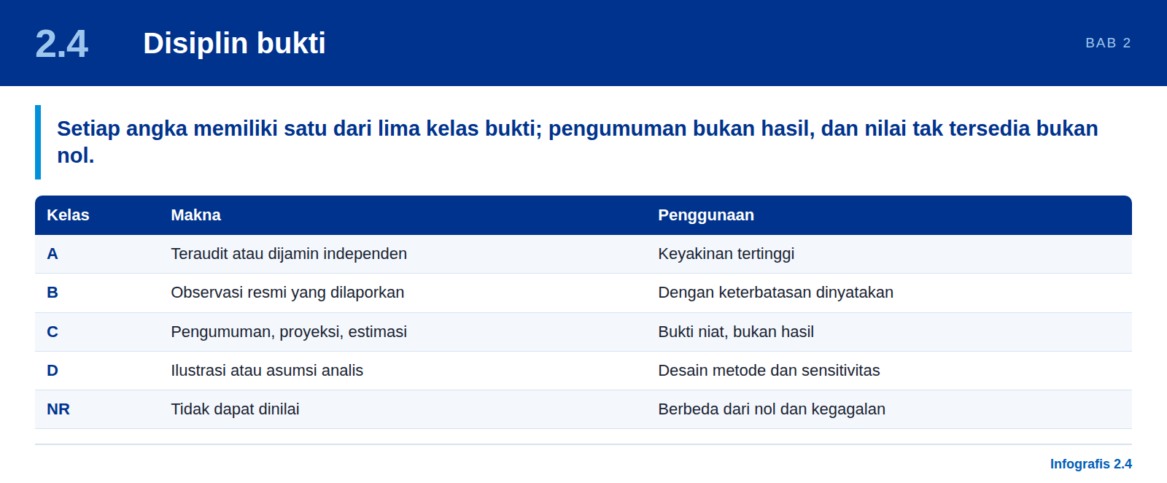
Setiap angka dalam laporan ini, secara eksplisit atau menurut konteks, memiliki salah satu dari lima kelas bukti yang diadopsi dari D1. Pengumuman tidak pernah dibaca sebagai hasil, dan nilai yang tidak tersedia tidak pernah diperlakukan sebagai nol atau sebagai kegagalan.
Kelas | Makna | Penggunaan yang diizinkan
A | Teraudit atau dijamin (assured) secara independen | Tingkat keyakinan tertinggi, sepanjang ruang lingkup, periode, dan definisinya sesuai
B | Observasi resmi yang dilaporkan | Dapat digunakan dengan keterbatasan penjaminan yang dinyatakan secara eksplisit; mencakup rilis perusahaan dan perhitungan yang diturunkan darinya
C | Pengumuman, proyeksi, komitmen, atau estimasi | Bukti niat atau tonggak capaian; bukan bukti laba, keluaran, atau dampak yang terealisasi
D | Ilustrasi atau asumsi analis | Hanya untuk desain metode dan analisis sensitivitas; dikecualikan dari penilaian kinerja
NR | Tidak dapat dinilai | Data tidak tersedia, tidak sebanding, atau tidak cukup terjamin, atau tidak ada tolok ukur yang disetujui; berbeda dari nol dan dari kegagalan

2.5 Keterbatasan
Infografis 2.5: Keterbatasan
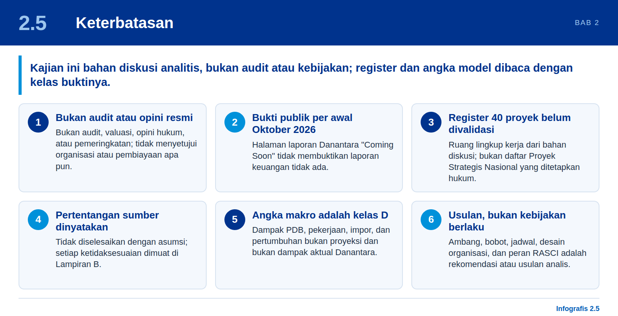
- Ini adalah kajian analitis untuk bahan diskusi. Kajian ini bukan audit, opini valuasi, opini hukum, atau pemeringkatan resmi, dan tidak menyetujui organisasi, pengangkatan, atau struktur pembiayaan apa pun.
- Bukti publik ditinjau per awal Oktober 2026. Halaman laporan Danantara menampilkan “Coming Soon”; hal ini tidak membuktikan bahwa laporan keuangan tidak ada [D1/S01].
- Portofolio 40 proyek merupakan ruang lingkup kerja yang diambil dari bahan diskusi. Portofolio ini bukan register yang telah divalidasi dan tidak disamakan dengan daftar Proyek Strategis Nasional yang ditetapkan secara hukum [D2].
- Apabila dokumen sumber saling bertentangan atau bertentangan dengan dirinya sendiri, kami menyatakannya dan tidak menyelesaikan pertentangan tersebut dengan asumsi. Lampiran B memuat setiap ketidaksesuaian yang ditemukan.
- Ambang batas, bobot, jadwal, dan desain organisasi yang diusulkan merupakan rekomendasi, bukan kebijakan Danantara yang berlaku saat ini.
- Sumber D7–D13 adalah bahan kerja internal atau terbatas. Pencocokan publik dalam D7 serta penugasan operator dan mitra global dalam D8 merupakan usulan analis, bukan penunjukan proyek.
- Angka dampak PDB, pekerjaan, impor, dan pertumbuhan dalam D11–D13 dihitung dari parameter yang terdokumentasi dan diperlakukan sebagai kelas D. Angka itu bukan proyeksi dan tidak dibaca sebagai dampak aktual Danantara.
- Kajian ini tidak menilai ulang model D11–D13 atau memverifikasi data RKAP DDMF 2026. Kami hanya merekonsiliasi angka antardokumen dan mencatat ketidaksesuaiannya di Lampiran B.
- Masukan dari risalah rapat pembahasan 9 Oktober 2026 (kelas C) belum diverifikasi terhadap dokumen sumber; peran RASCI untuk Kementerian Pertahanan, Kementerian Keuangan, regulator, dan auditor eksternal (Bagian 1.4) adalah usulan analis.

03

Danantara saat ini: mandat, struktur, dan kegiatan
Apa yang menjadi tugas Danantara, bagaimana Danantara diorganisasi, dan apa yang telah dilakukannya secara nyata sejauh ini.

3.1 Landasan hukum
Infografis 3.1: Landasan hukum
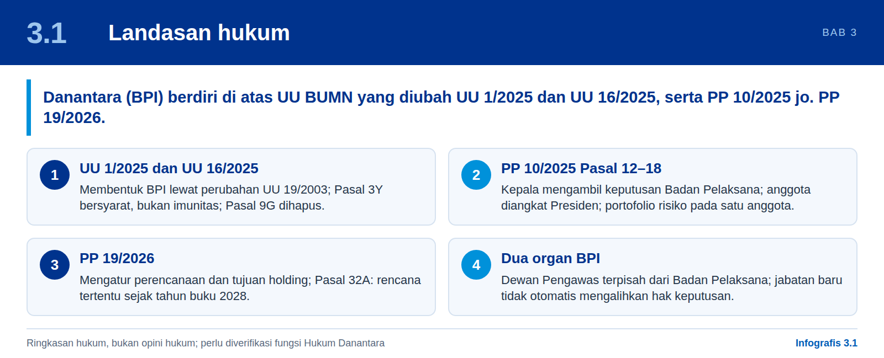
Danantara, secara resmi Badan Pengelola Investasi (BPI) Daya Anagata Nusantara, dibentuk melalui perubahan UU BUMN (UU 19/2003) dengan UU 1/2025. UU BUMN kemudian diubah kembali dengan UU 16/2025. BPI beroperasi berdasarkan Peraturan Pemerintah (PP) 10/2025, sebagaimana diubah dengan PP 19/2026. Dua organnya adalah Dewan Pengawas dan Badan Pelaksana, yang dipimpin oleh Kepala [D2/R1–R3; UU 1/2025 merupakan hukum publik yang tidak dikutip dalam D2, perlu diverifikasi].
Dalam laporan ini, “tingkat BPI” berarti tingkat badan di atas tiga lini operasional. Peraturan tersebut:
- memisahkan Dewan Pengawas dari Badan Pelaksana;
- menempatkan keputusan Badan Pelaksana pada Kepala;
- mengatur bahwa anggota Badan Pelaksana diangkat oleh Presiden;
- membedakan tujuan masing-masing holding investasi.
Ketentuan | Hal yang ditetapkan | Relevansi bagi kajian ini
PP 10/2025 Pasal 12–18 | Organ, keanggotaan, dan pengambilan keputusan Badan Pelaksana; Kepala mengambil keputusan Badan Pelaksana (Pasal 18); anggota diangkat oleh Presiden (Pasal 13); portofolio risiko ditugaskan kepada salah satu anggota (Pasal 14) | Setiap jabatan senior baru harus sesuai dengan struktur ini; sebuah jabatan tidak dengan sendirinya mengalihkan hak keputusan
PP 19/2026 Pasal 21A, 21B, 29A–29C, 32A | Perencanaan, tujuan holding, dan ketentuan peralihan; Pasal 32A memulai penyampaian rencana tertentu sejak tahun buku 2028 | Tidak menunda seluruh kewajiban tata kelola hingga 2028; tidak secara eksplisit membentuk jabatan Wakil Kepala
UU 16/2025 | Mengubah Pasal 3X, 3Y, 3AA; menghapus Pasal 9G | Perlindungan business judgement (Pasal 3Y) bersifat bersyarat, bukan imunitas; argumen yang bertumpu pada Pasal 9G harus diperbarui

Ringkasan hukum diambil dari D2 dan bukan merupakan opini hukum. Rujukan pasal sebaiknya diverifikasi oleh fungsi Hukum Danantara sebelum dijadikan pegangan.

3.2 Organisasi
Infografis 3.2: Organisasi
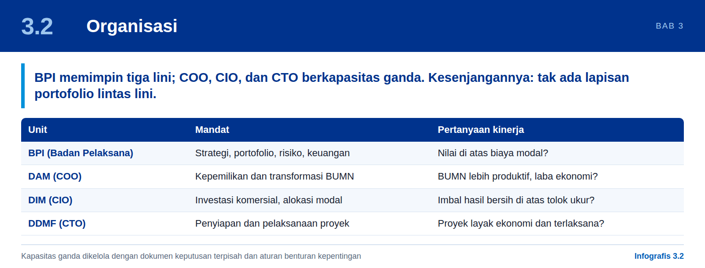
Ekosistem Danantara terdiri atas BPI, yang dipimpin oleh Badan Pelaksana, dan tiga lini operasional. COO, CIO, dan CTO BPI juga memimpin ketiga lini tersebut, sehingga timbul kapasitas ganda yang harus dikelola melalui dokumen keputusan terpisah dan aturan benturan kepentingan [D2/R4–R7].
Unit | Mandat | Pertanyaan kinerja utama
BPI (dipimpin oleh Badan Pelaksana) | Strategi, portofolio, risiko, keuangan, teknologi; Kepala mengambil keputusan Badan Pelaksana | Apakah ekosistem secara keseluruhan menciptakan nilai di atas biaya modalnya dan menjalankan mandat pembangunannya?
DAM: Danantara Asset Management (dipimpin oleh COO) | Kepemilikan dan transformasi portofolio BUMN operasional | Apakah BUMN menjadi lebih produktif dan menghasilkan laba ekonomi?
DIM: Danantara Investment Management (dipimpin oleh CIO) | Investasi komersial, alokasi modal, dan kemitraan investasi; menerbitkan surat utang US$1,5 miliar | Apakah investasi menghasilkan imbal hasil bersih di atas tolok ukur yang sesuai?
DDMF: Danantara Development Management Fund (dipimpin oleh CTO) | Penyiapan proyek, penstrukturan, mobilisasi modal, dan pelaksanaan untuk pembangunan nasional dan layanan publik | Apakah proyek pembangunan layak secara ekonomi dan terlaksana, dengan dukungan publik yang terkuantifikasi?

Struktur BPI yang dipublikasikan telah mencakup CTO serta Managing Director untuk Industrialization, Technology Advancement, dan Strategic Technology Initiatives [D2/R4]. Dengan demikian, kesenjangan kapabilitas bukan terletak pada ketiadaan fungsi yang bernama. Kesenjangannya adalah ketiadaan lapisan portofolio yang mengintegrasikan fungsi-fungsi tersebut lintas lini di sekitar proyek dan pemasok tertentu.

3.3 Rencana investasi dan prioritas 2026
Infografis 3.3: Rencana investasi dan prioritas 2026
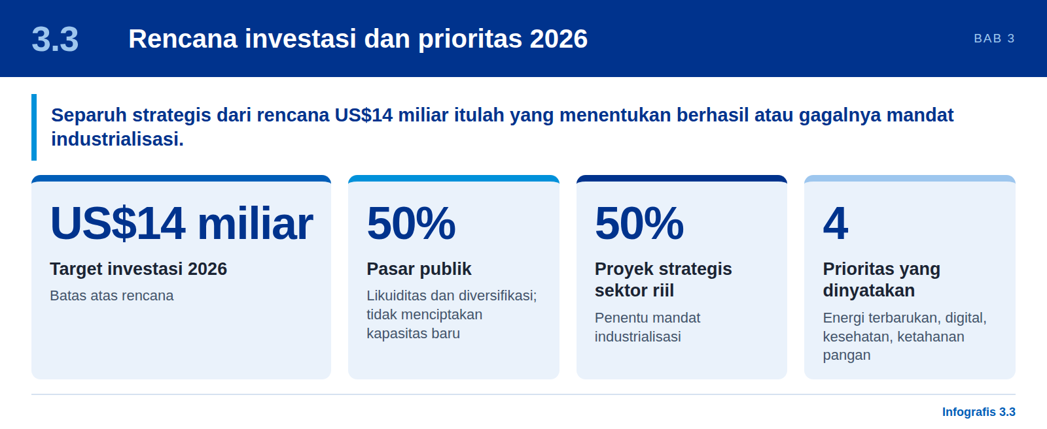
Rencana Danantara 2026 menargetkan investasi hingga US$14 miliar, dibagi kurang lebih 50% pasar publik dan 50% proyek strategis di sektor riil. Prioritas yang dinyatakan adalah energi terbarukan, infrastruktur digital, kesehatan, dan ketahanan pangan. Sektor strategis yang lebih luas yang disebutkan adalah hilirisasi mineral, energi terbarukan, kimia, pusat data, ketahanan pangan, pengolahan sampah menjadi energi, dan pertanian [D3 hlm. 1].
Pembagian 50/50 wajar untuk likuiditas dan diversifikasi. Namun, investasi di pasar publik dengan sendirinya tidak menciptakan kapasitas produksi baru, teknologi Indonesia, mesin dan komponen dalam negeri, atau nilai tambah industri yang signifikan [D3 hlm. 1]. Separuh strategis dari rencana itulah yang menentukan berhasil atau gagalnya mandat industrialisasi.

3.4 Kegiatan yang terlihat hingga saat ini
Infografis 3.4: Kegiatan yang terlihat hingga saat ini
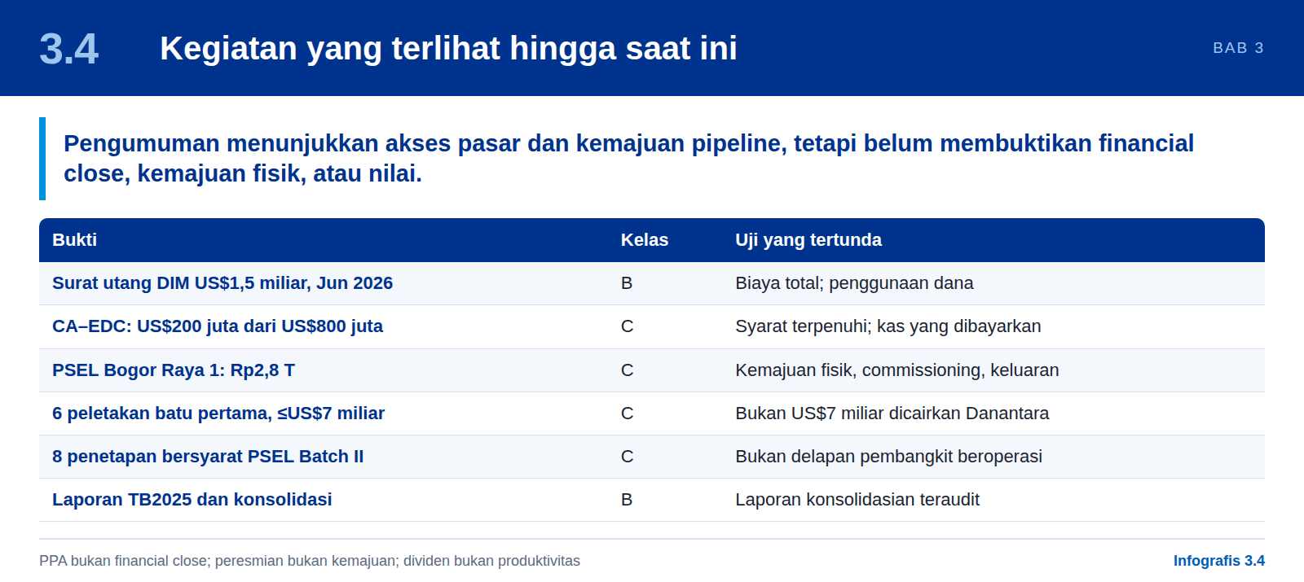
Tabel 4: Apa yang ditunjukkan bukti publik, dan apa yang belum ditunjukkannya
Bukti | Kelas | Yang ditunjukkan | Uji yang masih tertunda
Surat utang internasional DIM US$1,5 miliar, Juni 2026: dua tahap US$750 juta dengan kupon 5,35% dan 5,95%; spread yang dilaporkan penerbit 32 dan 34 bps; pesanan puncak ~US$4,6 miliar [D1/S05] | B | Akses pasar dengan imbal hasil tertimbang pokok 5,65%, rata-rata spread ~33 bps, dan kelebihan permintaan ~3,07× | Biaya total setelah biaya dan lindung nilai; penggunaan dana; imbal hasil atas aset yang didanai
Pemesanan bersyarat Danantara dan INA sebesar US$200 juta pada proyek kimia CA–EDC senilai US$800 juta, Maret 2026 [D1/S06] | C | Tahap komitmen modal setara 25% nilai proyek; operasi ditargetkan 2027 | Syarat terpenuhi; pembagian modal masing-masing; kas yang dibayarkan; substitusi impor yang benar-benar tercapai
PSEL Bogor Raya 1 (pengolahan sampah menjadi energi): peresmian konstruksi dan PPA, September 2026; Rp2,8 triliun; 1.500 ton/hari [D1/S07] | C | Tonggak pembangunan yang substantif; operasi ditargetkan pertengahan 2028 | Kemajuan fisik yang tersertifikasi, pembiayaan penuh, commissioning, keluaran yang berkelanjutan
Enam peletakan batu pertama hilirisasi Tahap I, total nilai yang diumumkan hingga US$7 miliar (MIND ID, Feb 2026) [D1/S08] | C | Aktivasi program | Tahap, porsi pembiayaan, dan manfaat per proyek; bukan US$7 miliar yang dicairkan oleh Danantara
Delapan penetapan bersyarat proyek pengolahan sampah menjadi energi Batch II, Juli 2026 [D1/S30] | C | Kemajuan pipeline proyek | Delapan penetapan bersyarat bukan delapan pembangkit yang beroperasi
Kajian tata kelola dan akuntansi diumumkan Maret 2026 [D1/S04] | C | Tindakan reformasi yang konsisten dengan kajian kualitas aset | Peningkatan operasional yang terverifikasi, remediasi yang tuntas, pengendalian yang berkelanjutan
Pernyataan 2 Juli 2026 bahwa BUMN telah menyelesaikan laporan TB2025 dan konsolidasi berlanjut; pernyataan resmi 12 Mei 2026 tentang konsolidasi dan audit [D1/S02; D2/R8] | B | Proses pelaporan sedang berjalan | Laporan konsolidasian teraudit dan seri imbal hasil portofolio

Membaca pengumuman dengan benar
Perjanjian jual beli listrik yang telah ditandatangani tidak membuktikan tercapainya financial close. Peresmian konstruksi tidak membuktikan kemajuan yang telah dicapai. Pengalihan kepemilikan aset tidak membuktikan kenaikan nilai. Penerimaan dividen yang lebih tinggi dapat mencerminkan keputusan pembagian dividen atau laba warisan, bukan produktivitas [D1].

3.5 Tonggak capaian dalam sumber
Infografis 3.5: Tonggak capaian dalam sumber
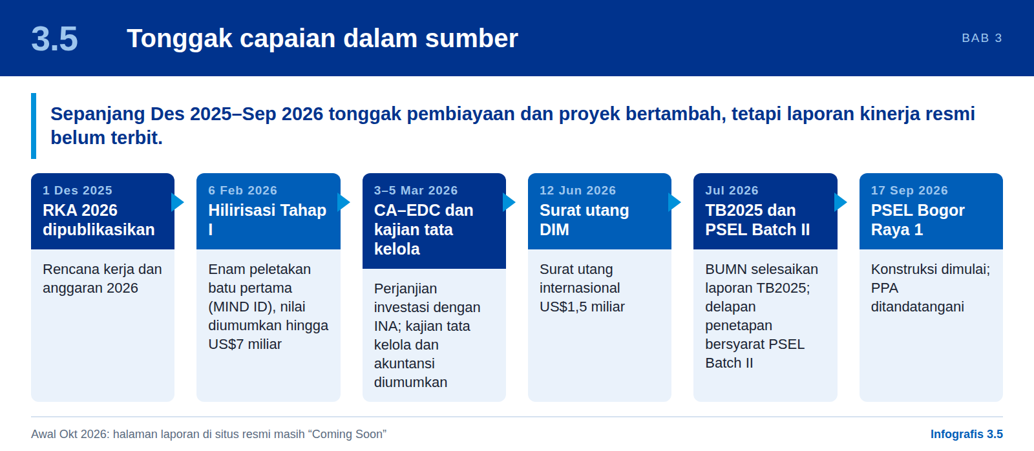
Tanggal | Tonggak capaian | Sumber
1 Des 2025 | Rencana kerja dan anggaran 2026 dipublikasikan | D1/S03
6 Feb 2026 | Enam peletakan batu pertama hilirisasi Tahap I (MIND ID), nilai yang diumumkan hingga US$7 miliar | D1/S08
3–5 Mar 2026 | Perjanjian investasi CA–EDC dengan INA; kajian tata kelola dan akuntansi diumumkan | D1/S04, S06
12 Mei 2026 | Pernyataan resmi tentang konsolidasi dan audit | D2/R8
12 Jun 2026 | Surat utang internasional DIM US$1,5 miliar | D1/S05
2 Jul 2026 | BUMN menyelesaikan laporan TB2025; konsolidasi berlanjut | D1/S02
21 Jul 2026 | Delapan penetapan bersyarat proyek pengolahan sampah menjadi energi Batch II | D1/S30
17 Sep 2026 | Konstruksi PSEL Bogor Raya 1 dimulai; PPA ditandatangani | D1/S07
Awal Okt 2026 | Halaman laporan di situs web resmi masih menampilkan “Coming Soon” | D1/S01

3.6 Cara lembaga sejenis mengungkapkan kinerja
Infografis 3.6: Cara lembaga sejenis mengungkapkan kinerja
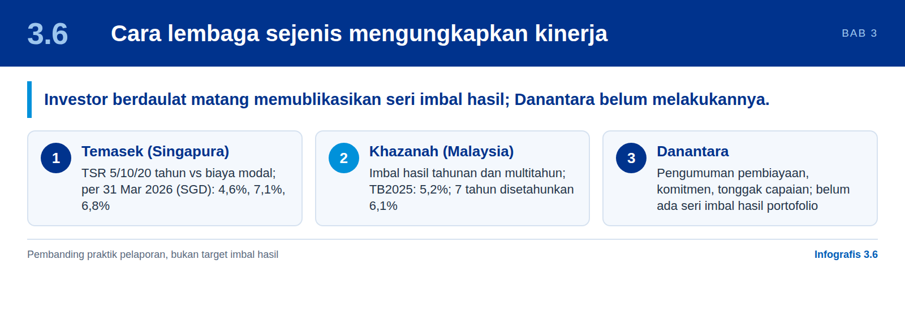
Investor berdaulat yang telah matang memublikasikan seri imbal hasil yang memungkinkan pemangku kepentingan menilai kinerja. Danantara belum melakukannya. Perbandingan di bawah ini hanya menunjukkan praktik pelaporan. Perbandingan ini bukan target imbal hasil, karena mandat, mata uang, dan portofolionya berbeda [D1/S17–S19].
Lembaga | Yang dipublikasikan | Contoh angka
Temasek (Singapura) | Tinjauan tahunan; total imbal hasil pemegang saham selama 5, 10, dan 20 tahun; perbandingan dengan biaya modal yang disesuaikan dengan risiko | Hingga 31 Mar 2026, dalam SGD: 5 tahun 4,6%, 10 tahun 7,1%, 20 tahun 6,8%
Khazanah (Malaysia) | Tinjauan tahunan dengan imbal hasil tahunan dan multitahun, dilaporkan bersama kegiatan strategis | TB2025: 5,2% untuk tahun tersebut; 7 tahun disetahunkan 6,1%
Danantara | Pengumuman pembiayaan, komitmen, dan tonggak capaian; halaman laporan “Coming Soon” | Belum ada seri imbal hasil portofolio yang dipublikasikan

3.7 Skala aset, peta jalan, dan konsentrasi neraca (D9)
Infografis 3.7: Skala aset, peta jalan, dan konsentrasi neraca
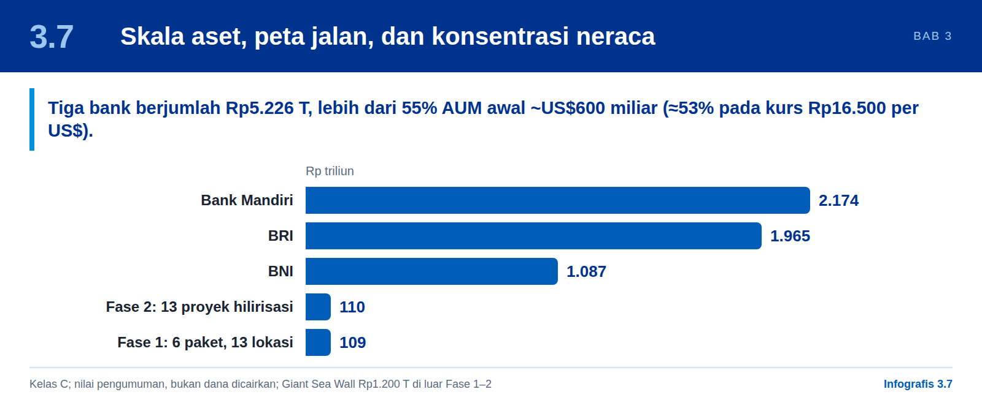
D9 menggambarkan Danantara sebagai konsolidator aset yang beroperasi di bawah UU 1/2025 dan PP 34/2025 [perlu diverifikasi: D2 merujuk PP 10/2025 dan PP 19/2026], dengan aset kelolaan (AUM) awal sekitar US$600 miliar, target kapasitas sekitar US$982 miliar (Rp15.000 triliun), dan fokus pelaksanaan pada 40 proyek strategis nasional. Angka-angka itu berkelas C dan berbeda dari angka “AUM US$900 miliar+” dalam D6 (Lampiran B); keduanya perlu direkonsiliasi dengan laporan konsolidasian yang teraudit.
Tabel 5: Peta jalan eksekusi proyek menurut D9
Tahap | Cakupan | Nilai yang dinyatakan | Fokus
Fase 1: mobilisasi awal | 6 paket proyek di 13 lokasi | Rp109 triliun (US$6,8 miliar) | HPAL nikel, bioavtur (Cilacap), infrastruktur tenaga surya tahap awal
Fase 2: gelombang hilirisasi | 13 proyek hilirisasi strategis | Rp110 triliun (US$6,9 miliar) | Perluasan pelat baja tahan karat (IMIP), pabrik klor-alkali, bahan bakar sintetis (Tanjung Enim)
Megaproyek jangka panjang | Tanpa nilai dalam D9 | Tidak dinyatakan dalam D9; Giant Sea Wall Rp1.200 triliun (pembaruan 15 Oktober 2026) | Sabuk pertahanan pesisir (Giant Sea Wall), interkoneksi jaringan terbarukan 100 GW, jaringan logistik rantai dingin nasional
Sumber: D9, “Peta Jalan Eksekusi: 40 Proyek Strategis Nasional”. Kelas bukti C; nilai pengumuman, bukan dana yang dicairkan.
D9 juga menunjukkan konsentrasi neraca yang relevan bagi pembiayaan proyek: Bank Mandiri (Rp2.174 triliun), BRI (Rp1.965 triliun), dan BNI (Rp1.087 triliun) berjumlah Rp5.226 triliun, yang menurut D9 lebih dari 55% AUM awal. Porsi ini bergantung pada kurs: sekitar 57% pada kurs implisit D9 (sekitar Rp15.275 per US$) dan sekitar 53% pada Rp16.500 per US$ yang dipakai kajian ini (Lampiran C). Matriks kesehatan keuangan BUMN inti dalam D9 memperjelas mengapa proyek greenfield tidak boleh dibebankan kepada kelompok yang menghasilkan kas:
Tabel 6: Matriks kesehatan keuangan BUMN inti menurut D9
Kuadran | Entitas | Ciri keuangan yang dinyatakan D9 | Implikasi pembiayaan proyek
1. Pencetak kas | Bank Mandiri, BRI, Telkom | ROE sekitar 20% (Mandiri) dan 19% (BRI); EBITDA Telkom di atas 50% | Sumber dividen dan imbal hasil komersial; jangan dipaksa membiayai proyek greenfield yang panjang dan tidak likuid
2. Padat modal | MIND ID | Membutuhkan modal besar untuk smelter hilirisasi bernilai miliaran dolar | Mitra ekuitas dan utang proyek non-recourse
3. Utilitas terkekang | PLN, Pertamina | Utang PLN di atas Rp650 triliun dan bergantung pada subsidi; beban CAPEX RDMP kilang Pertamina | Kapasitas neraca terbatas; kompensasi dan harga yang diatur memengaruhi inflasi (Bagian 8.9)
4. Distres | BUMN Karya | Memerlukan rehabilitasi neraca pascatahun 2024 | Lihat Bab 11
Sumber: D9, Lampiran 1. Kelas bukti C; angka ROE, utang, dan EBITDA belum direkonsiliasi dengan laporan teraudit.

04

Evaluasi kinerja
Kinerja Danantara dinilai berdasarkan tiga mandatnya (investasi, operasi BUMN, dan industrialisasi), bersama dengan tata kelola dan kesiapan pelaksanaan.

4.1 Kesimpulan menyeluruh
Infografis 4.1: Kesimpulan menyeluruh
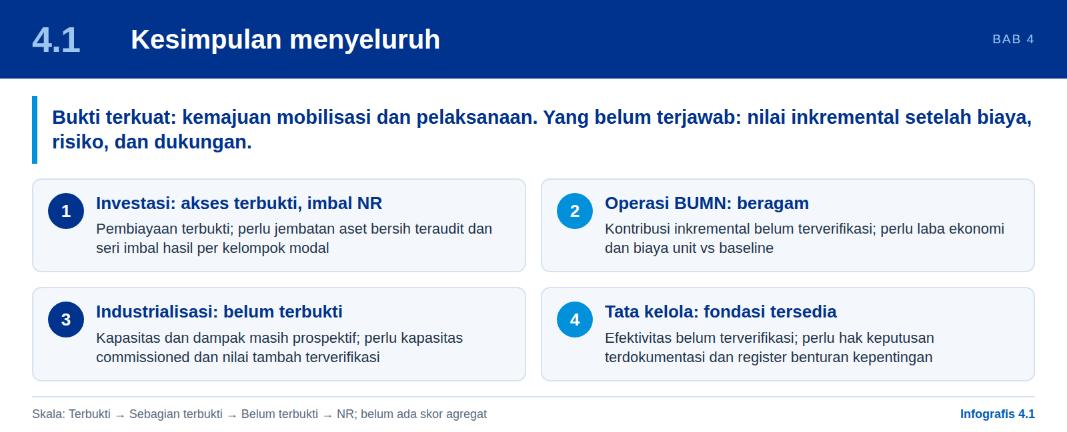
Aliran | Peringkat | Penilaian saat ini | Hal yang dapat menaikkan peringkat
Investasi | Akses terbukti; imbal hasil NR | Pembiayaan dan komitmen terbukti; kinerja imbal hasil portofolio tidak dapat dinilai (NR) | Jembatan aset bersih teraudit; seri imbal hasil per kelompok modal terhadap tolok ukur yang disetujui
Operasi BUMN | Beragam; kontribusi belum terverifikasi | Hasil tertentu beragam; kontribusi inkremental Danantara belum terverifikasi | Data laba ekonomi dan biaya unit riil terhadap baseline tanpa intervensi
Industrialisasi | Belum terbukti | Pelaksanaan proyek telah maju; sebagian besar angka kapasitas dan dampak masih bersifat prospektif | Kapasitas yang telah beroperasi (commissioned), nilai tambah dalam negeri yang terverifikasi, dan tonggak capaian kapabilitas
Tata kelola | Fondasi tersedia; efektivitas belum terverifikasi | Fondasi tersedia; efektivitas pelaksanaan belum terverifikasi [D2] | Hak keputusan yang terdokumentasi, lini risiko dan audit yang independen, register benturan kepentingan, waktu keputusan yang terukur

Skala peringkat yang digunakan dalam laporan ini: Terbukti → Sebagian terbukti → Belum terbukti → NR (tidak dapat dinilai). Peringkat merupakan penilaian kualitatif atas bukti publik.
Kesimpulan terkuat yang didukung bukti adalah kemajuan dalam memobilisasi dan mengorganisasi pelaksanaan. Pertanyaan terbesar yang belum terjawab adalah berapa besar nilai inkremental yang telah dihasilkan tindakan tersebut setelah biaya pembiayaan, risiko, dan dukungan publik [D1].

Parameter dan kondisi keberhasilan Danantara: cara membaca penilaian
Peringkat pada Bagian 4.1 sampai 4.6 hanya dapat dipahami dengan benar bila hal-hal berikut jelas: apa yang dinilai, dengan parameter apa, apa arti setiap peringkat, dan kapan keberhasilan dapat diakui. Penjelasan ini disusun agar pemangku kepentingan tidak menarik kesimpulan yang tidak didukung bukti, baik terlalu positif maupun terlalu negatif.
- Yang dinilai. Tiga mandat (investasi, operasi BUMN, dan industrialisasi) ditambah tata kelola dan kesiapan melaksanakan 40 proyek. Penilaian bersifat kualitatif, didasarkan pada bukti publik yang ditinjau per awal Oktober 2026, dan bukan audit atau opini valuasi (Bagian 2.5);
- Parameter. Setiap mandat diukur dengan ukurannya sendiri (untuk investasi, lihat Tabel 8), sehingga satu angka laba atau dividen tidak mewakili ketiganya. Rujukan pengukurnya adalah scorecard D1 dengan 39 metrik hasil dan 6 gerbang tata kelola, dengan bobot usulan 40/35/25 untuk investasi, operasi BUMN, dan pembangunan industri (Bagian 15.1). Hanya bukti kelas A atau B yang sebanding yang sah untuk dinilai; pengumuman, komitmen, dan estimasi (kelas C) menunjukkan niat atau tonggak capaian, bukan hasil (Bagian 2.4);
- Ambang. Kajian ini belum menetapkan ambang angka kelulusan. Ambang, bobot, dan tolok ukur merupakan usulan yang harus disetujui lebih dahulu (Bagian 2.5), dan menurut Bagian 15.1 skor komposit baru boleh diterbitkan bila paling sedikit 80% bobot metrik yang berlaku pada setiap aliran dapat dinilai serta seluruh metrik kritis dan gerbang lulus. Saat ini belum ada skor agregat yang ditetapkan.
Tabel 7: Cara membaca skala peringkat dan skor konservatif
Peringkat | Artinya dalam kajian ini | Yang tidak berarti
Terbukti | Hasil yang diamati didukung bukti kelas A atau B yang sebanding. Contoh: akses pendanaan melalui surat utang DIM Juni 2026 (Bagian 4.2). | Bukan bukti bahwa investasi menciptakan nilai; hanya hasil yang diamati yang dinyatakan terbukti.
Sebagian terbukti | Sebagian unsur penilaian didukung bukti kelas A atau B, sedangkan unsur lainnya belum. | Bukan hasil akhir; unsur yang belum terbukti tetap terbuka.
Belum terbukti | Baru ada bukti niat atau prospek (kelas C). Industrialisasi berada di sini karena hampir seluruh proyek masih pada tahap praoperasi. | Bukan kegagalan dan bukan pula keberhasilan; belum ada hasil operasi yang dapat diuji.
NR (tidak dapat dinilai) | Data tidak tersedia, tidak sebanding, atau tidak cukup terjamin, atau tidak ada tolok ukur yang disetujui (Bagian 2.4). | Berbeda dari nol dan dari kegagalan; metrik NR tidak diberi angka nol.
Skor konservatif 0/100 (Bagian 4.6) | Penalti data dari D7: tidak satu pun dari 39 KPI memiliki data yang layak (cakupan 0%). Ini konvensi analitis D7 untuk register 40 proyek, dan berbeda dari aturan scorecard pada Bagian 15.1 bahwa metrik yang tidak tersedia berstatus NR. | Bukan bukti kerugian, bukan nihilnya manfaat, dan bukan penilaian atas kualitas proyek [D7].
Sumber: Bagian 2.4, Bagian 15.1, dan D7 slide 2 dan 4; pembacaan peringkat adalah interpretasi kajian ini atas skala pada Bagian 4.1.
Kondisi keberhasilan akan diakui bila bukti berikut tersedia:
- Investasi: jembatan aset bersih teraudit serta seri imbal hasil per kelompok modal terhadap tolok ukur yang disetujui;
- Operasi BUMN: data laba ekonomi dan biaya unit riil terhadap baseline tanpa intervensi, sehingga kontribusi inkremental Danantara dapat dipisahkan;
- Industrialisasi: kapasitas yang telah beroperasi (commissioned), nilai tambah dalam negeri yang terverifikasi, dan tonggak capaian kapabilitas;
- Tata kelola: hak keputusan yang terdokumentasi, lini risiko dan audit yang independen, register benturan kepentingan, dan waktu keputusan yang terukur;
- Pelaporan: register 40 proyek yang telah direkonsiliasi dan scorecard triwulanan pertama dengan cakupan 80% atau lebih pada sekurang-kurangnya satu aliran pada bulan ke-12, serta ketiga aliran dapat dinilai pada bulan ke-24 (Bagian 1.5; penanda ini usulan).
Dengan demikian, pernyataan bahwa Danantara berhasil atau gagal belum dapat dibuat. Yang dapat dinyatakan adalah letak bukti yang sudah ada (pembiayaan dan pelaksanaan) dan letak bukti yang belum ada (imbal hasil, kontribusi inkremental, dan kapabilitas industri). Belum adanya bukti pada tahap praoperasi bukan bukti kegagalan; sebaliknya, aktivitas dan pengumuman yang telah terlihat bukan bukti keberhasilan [D1].

4.2 Kinerja investasi
Infografis 4.2: Kinerja investasi
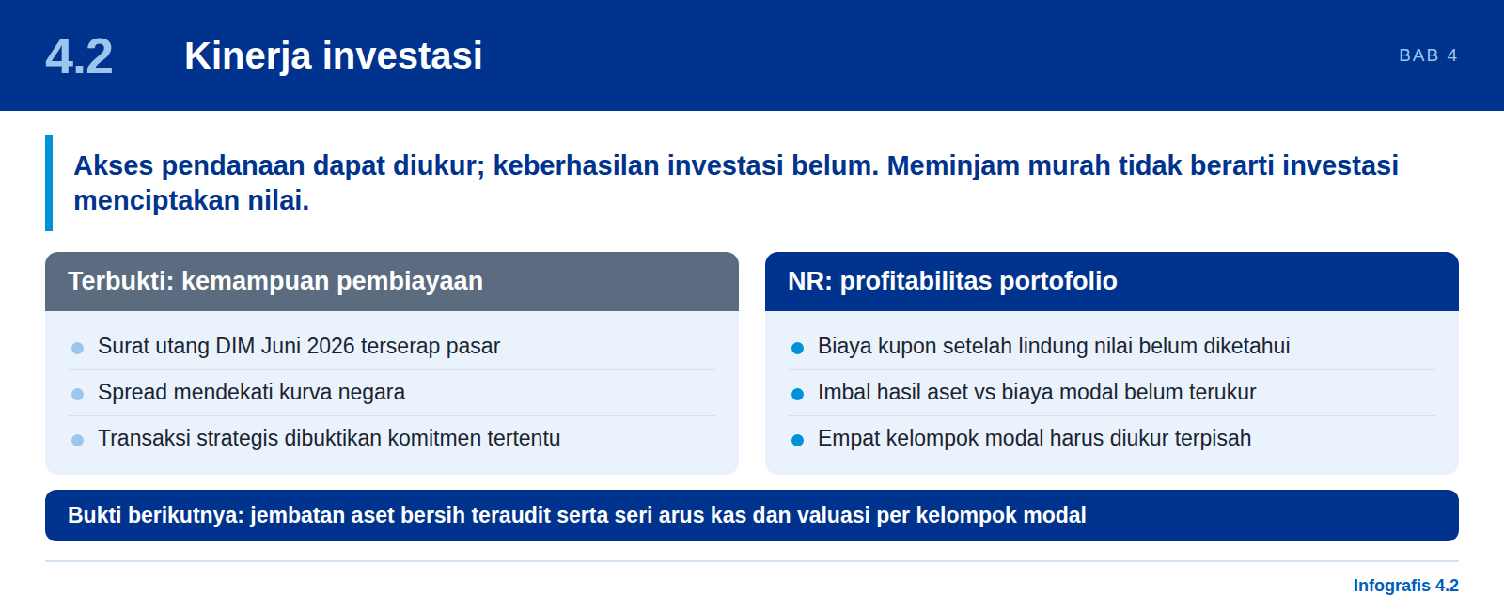
Akses pendanaan dapat diukur; keberhasilan investasi belum. Surat utang Juni 2026 menunjukkan bahwa DIM dapat menghimpun pendanaan dalam dolar AS dengan spread yang mendekati kurva negara. Itu adalah hasil pembiayaan. Hasil tersebut tidak menjelaskan apa pun tentang biaya kupon setelah lindung nilai, tentang biaya modal rata-rata tertimbang, atau tentang apakah aset yang dibiayai menghasilkan lebih dari biaya tersebut. Meminjam di bawah ambang imbal hasil ekuitas tidak menjadikan sebuah investasi menciptakan nilai [D1].
Tabel 8: Empat kelompok modal yang harus diukur secara terpisah
Kelompok | Ukuran utama | Aturan batas
BUMN operasional warisan | ROIC / laba ekonomi; untuk bank, ROE dengan kecukupan modal | Nilai pada tanggal pengalihan dan tanggal pengendalian efektif; kewajiban warisan dipisahkan
Investasi keuangan likuid | Imbal hasil bersih tertimbang waktu dibandingkan tolok ukur kebijakan; drawdown dan likuiditas | Imbal hasil pasar, kurs, dan arus kas eksternal direkonsiliasi secara terpisah
Investasi privat dan strategis | IRR bersih, DPI/TVPI, dan ekuivalen pasar publik; NPV keuangan proyek | Dilacak per vintage; nilai residual dipisahkan dari kas yang telah terealisasi
Investasi yang didukung untuk pembangunan | Keberlanjutan keuangan ditambah ENPV/EIRR dan hasil tambahan | Subsidi, penjaminan, dan konsesionalitas diidentifikasi secara eksplisit

Penilaian. Kemampuan pembiayaan: terbukti untuk penerbitan yang diamati. Penciptaan transaksi strategis: dibuktikan oleh komitmen tertentu. Profitabilitas portofolio yang disesuaikan dengan risiko: NR. Bukti berikutnya yang diperlukan adalah jembatan aset bersih dari awal hingga akhir periode yang teraudit serta seri arus kas dan valuasi yang telah direkonsiliasi untuk setiap kelompok [D1].

4.3 Kinerja operasional BUMN
Infografis 4.3: Kinerja operasional BUMN
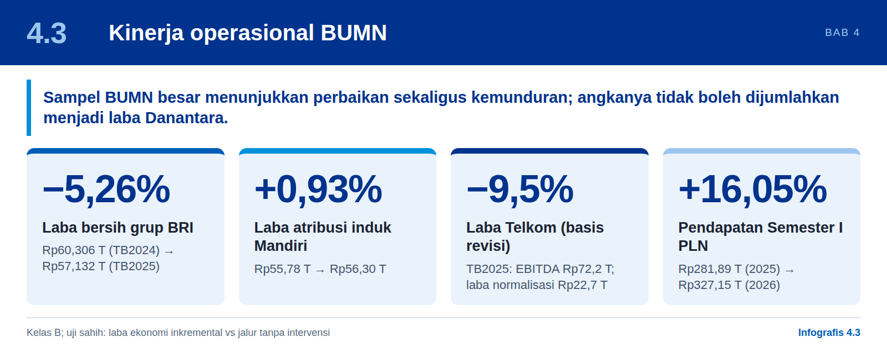
Sampel purposif BUMN besar menunjukkan perbaikan sekaligus kemunduran. Periode, porsi kepemilikan, dan ruang lingkup akuntansinya berbeda, sehingga angka-angka ini tidak boleh dijumlahkan menjadi laba Danantara [D1].
Tabel 9: Observasi BUMN tertentu (kelas B)
Entitas / metrik | Observasi yang sebanding | Pembacaan
Laba bersih grup BRI | TB2024 disajikan kembali Rp60,306 triliun → TB2025 Rp57,132 triliun (−5,26%) | Laba menurun pada basis sebanding yang dipublikasikan [D1/S10]
CIR / NPL bruto BRI (bank saja) | CIR 37,87% → 38,92%; NPL 2,94% → 3,29% | Efisiensi dan kualitas kredit melemah; pendorongnya perlu dianalisis
Laba yang dapat diatribusikan kepada induk Mandiri | TB2024 Rp55,78 triliun → TB2025 Rp56,30 triliun (≈ +0,93%) | Pertumbuhan moderat; tidak dengan sendirinya membuktikan perbaikan laba ekonomi [D1/S11]
Telkom TB2025 | Pendapatan Rp146,7 triliun; EBITDA Rp72,2 triliun; laba bersih yang dilaporkan Rp17,8 triliun; laba bersih yang dinormalisasi Rp22,7 triliun; Telkom melaporkan penurunan laba 9,5% pada basis revisinya | Laba memerlukan jembatan penyajian kembali dan normalisasi [D1/S12]
Pendapatan Semester I PLN (Persero), perusahaan listrik negara | Semester I 2025 Rp281,89 triliun → Semester I 2026 Rp327,15 triliun (+16,05%) | Pertumbuhan harus dipilah menjadi efek volume, tarif, kompensasi, dan efek lainnya [D1/S13]

Uji yang sahih atas transformasi BUMN adalah laba ekonomi inkremental: NOPAT yang dinormalisasi dikurangi beban modal, dibandingkan dengan jalur tanpa intervensi yang kredibel, disandingkan dengan biaya unit riil, keandalan layanan, dan arus kas. Untuk bank, ujinya adalah ROE relatif terhadap biaya ekuitas, kualitas kredit, dan ruang permodalan. Berkurangnya jumlah entitas hukum, penarikan dividen yang lebih tinggi, atau pengurangan jumlah pegawai tidak semestinya diberi penghargaan kecuali produktivitas dan hasil layanan telah terverifikasi [D1].

4.4 Kinerja industrialisasi
Infografis 4.4: Kinerja industrialisasi
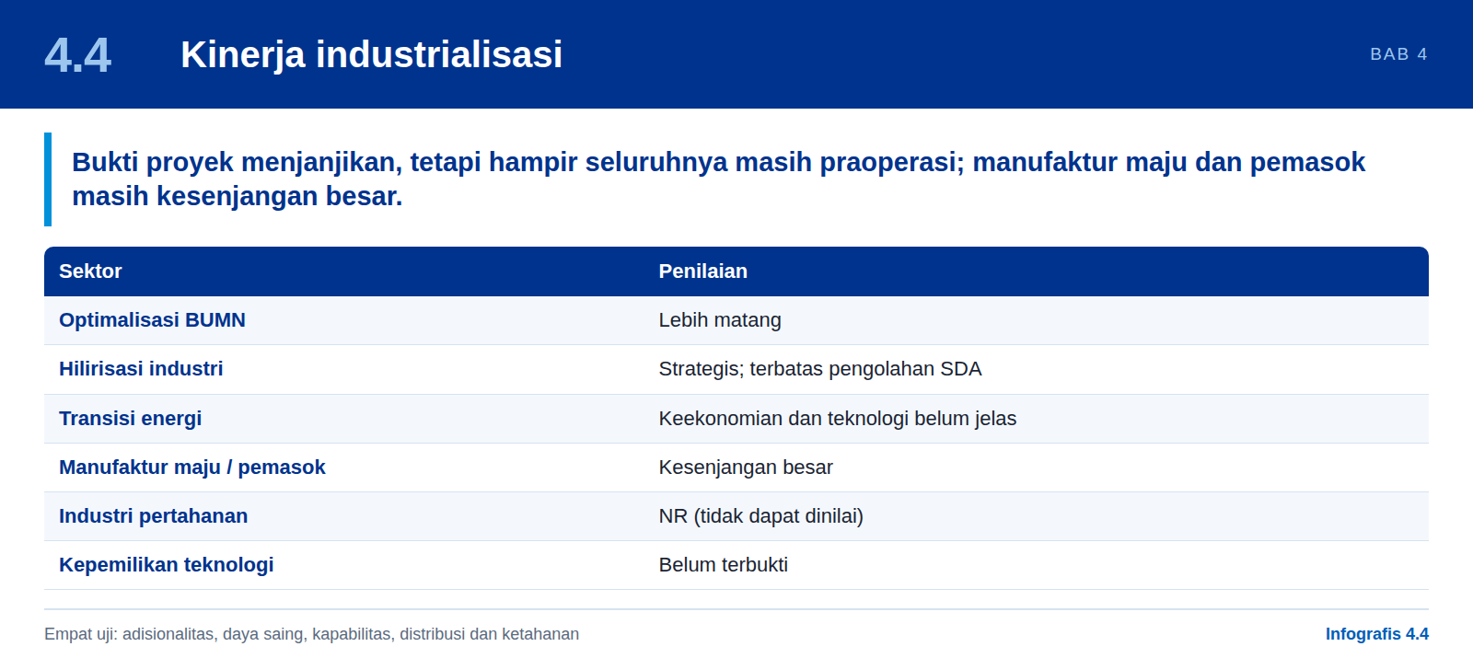
Bukti proyek menjanjikan, tetapi hampir seluruhnya masih pada tahap praoperasi. Gambaran per sektor menunjukkan di mana Danantara aktif dan di mana mandat industrialisasi belum terlayani. Sektor pertahanan ditambahkan pada tabel berikut dengan penilaian sementara NR (tidak dapat dinilai).
Tabel 10: Evaluasi per sektor prioritas
Sektor | Arah strategis Danantara | Kegiatan yang terlihat | Penilaian
Imbal hasil keuangan | Imbal hasil berkelanjutan, diversifikasi, pasar publik dan privat | Investasi pasar publik dan penjajakan global | Aktif
Optimalisasi BUMN | Memperbaiki kinerja aset negara | Pengelolaan portofolio, dividen, restrukturisasi | Lebih matang
Hilirisasi industri | Rantai nilai nikel, aluminium, bauksit, tembaga, dan lainnya | Smelter, alumina, soda kaustik, proyek hilir | Strategis, tetapi terbatas pada pengolahan sumber daya
Transisi energi | Energi terbarukan dan pengolahan sampah menjadi energi | Inisiatif PSEL dan energi bersih | Strategis; keekonomian proyek dan kepemilikan teknologi belum jelas
Industri digital | Pusat data dan infrastruktur digital | Platform pusat data dengan operator global | Berorientasi infrastruktur, belum menjadi industri teknologi
Ketahanan pangan | Pertanian, pupuk, perunggasan, agribisnis | Proyek pertanian dan peternakan terpadu | Strategis, tidak selalu padat teknologi
Manufaktur maju | Permesinan, elektronika, galangan kapal, kedirgantaraan (prioritas kebijakan) | Bukti publik masih terbatas | Kesenjangan besar
Industri pertahanan | Penguatan industri pertahanan dan maritim; permintaan dalam negeri dari program Kementerian Pertahanan (UU 16/2012) [D3, D4] | Klaster industri pertahanan pada register 40 slot: 3 slot bernama (Rp24,36 triliun) dari total klaster Rp1.981,12 triliun menurut ringkasan [D8] yang diperbarui (Rp2.125 triliun menurut taksonomi RKAP DDMF, pembaruan 15 Oktober 2026). DOCK-UP maritim dan pertahanan [D4] dan PALCapital [D6] masih berupa usulan, belum kegiatan Danantara yang terlihat | NR (tidak dapat dinilai); lihat catatan di bawah tabel
Pengembangan pemasok industri | Belum menjadi KPI inti yang jelas | Bukti publik tentang lokalisasi pemasok dan rekayasa dalam negeri terbatas | Kesenjangan besar
Kepemilikan teknologi | Inovasi dan daya saing | Mitra asing masih dominan di beberapa proyek | Belum terbukti

Sumber: D3 hlm. 1; sektor pertahanan: D3, D4, D6, dan D8. Penilaian bersifat kualitatif dan berdasarkan bukti publik. NR = tidak dapat dinilai (Bagian 2.4).
Catatan atas sektor pertahanan. Sektor pertahanan dinilai NR, bukan rendah dan bukan gagal. Alasannya, bukti yang tersedia hanya berupa estimasi register (kelas C) dan usulan (D4, D6), belum ada observasi kelas A atau B tentang kegiatan Danantara pada sektor ini, dan sebagian program pertahanan dalam sumber berstatus rahasia sehingga tidak dapat diverifikasi dari sumber publik (misalnya program Athens menurut D11; lihat Tabel 15). Perlakuan alternatif adalah tidak menyajikan pertahanan sebagai baris tersendiri dan menggabungkannya ke dalam “Manufaktur maju” (galangan kapal dan kedirgantaraan), tetapi pilihan itu tidak dipakai karena menyembunyikan sektor yang menjadi fokus D4 dan D6. Baris NR akan diubah menjadi penilaian substantif setelah tersedia identitas lengkap ketiga slot bernama, kontrak atau tonggak capaian yang terverifikasi, dan data kapabilitas pemasok yang diukur melalui DOCK-UP (Bagian 6.5).

Empat uji pembangunan industri yang sesungguhnya
Uji 1  Adisionalitas  Apakah proyek akan terlaksana dengan skala, waktu, kualitas, dan syarat pembiayaan yang sama tanpa Danantara? Sebutkan kendala pembiayaan, koordinasi, atau teknologi spesifik yang telah dihilangkan. |  | Uji 2  Daya saing  Apakah pabrik dapat berproduksi dengan biaya, kualitas, dan keandalan yang dapat diterima setelah dukungan dikurangi? Ukur keekonomian unit di pasar yang kompetitif, bukan penjualan yang dilindungi.
Uji 3  Kapabilitas  Apakah tim dalam negeri dapat mengoperasikan, menyempurnakan, dan mereplikasi proses kritis? Persyaratkan hak desain, pengendalian proses, kualifikasi pemasok, dan penjualan komersial berulang yang terverifikasi. |  | Uji 4  Distribusi dan ketahanan  Apakah lapangan kerja berkelanjutan, pemasok lebih produktif, layanan terjangkau, dan manfaat lingkungan terverifikasi sepanjang umur aset?

Pertumbuhan PDB nasional (5,11% pada 2025 dibandingkan 5,03% pada 2024) tidak dapat diatribusikan kepada Danantara tanpa kontrafaktual dan bukti keluaran inkremental. Pengumuman investasi publik bukan estimasi tambahan PDB [D1/S14].

4.5 Fondasi tata kelola
Infografis 4.5: Fondasi tata kelola
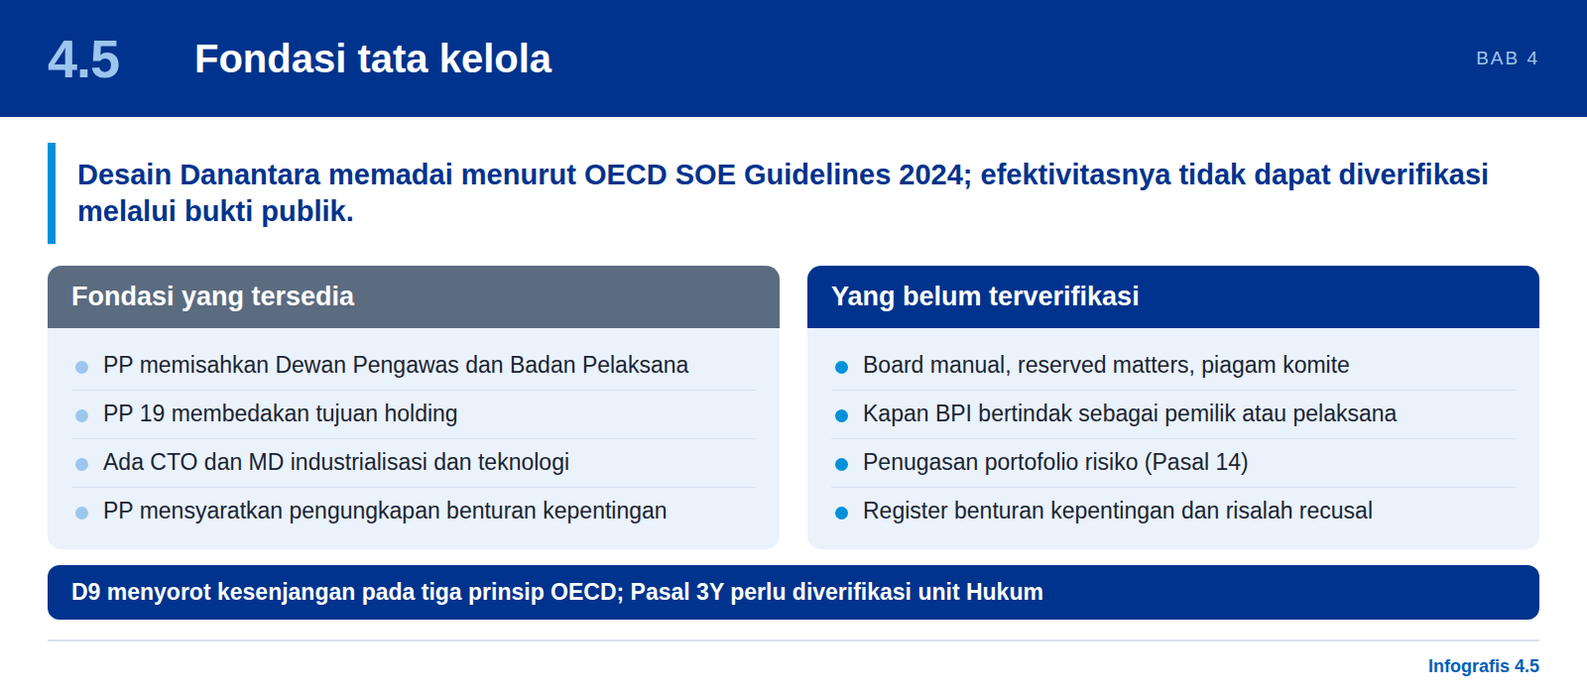
Dinilai terhadap OECD SOE Guidelines 2024, desain Danantara menyediakan dasar yang memadai bagi tata kelola yang baik. Efektivitasnya bergantung pada instrumen internal dan penerapannya, yang tidak dapat diverifikasi melalui bukti publik [D2].
Dimensi | Bukti dan penilaian | Tindakan yang diperlukan
Kejelasan organ | PP memisahkan Dewan Pengawas dan Badan Pelaksana. Fondasi pengawasan tersedia. | Periksa pedoman kerja (board manual), hal-hal yang dicadangkan (reserved matters), piagam komite, dan instrumen pengangkatan
Mandat pemilik dan regulator | BP BUMN dan BPI memiliki peran hukum yang berbeda; hak atas setiap perusahaan mengikuti kepemilikan dan anggaran dasar. | Dokumentasikan kapan BPI bertindak sebagai pemilik, koordinator, investor, atau pelaksana penugasan
Komersial dibandingkan pembangunan | PP 19 membedakan tujuan holding; DDMF memublikasikan mandat pembangunan. | Terapkan target keuangan, target dampak, dan sumber dukungan yang sesuai dengan masing-masing mandat
Kompetensi pelaksanaan industri | Terdapat CTO serta MD untuk Industrialization, Technology Advancement, dan Strategic Technology Initiatives. | Uji kapasitas rekayasa, pengontrakan, commissioning, dan integrasi rantai pasok sebelum menambah jabatan
Risiko di tingkat organ | Pasal 14 mensyaratkan adanya portofolio risiko di antara anggota Badan Pelaksana; jabatan MD Risiko tidak membuktikan kepatuhan. | Verifikasi Keputusan Presiden, penugasan portofolio, serta akses dan kedudukan fungsi risiko dalam komite
Benturan kepentingan | PP mensyaratkan pengungkapan dan pengecualian pihak yang memiliki benturan kepentingan. | Pelihara register benturan kepentingan, risalah pengunduran diri dari pengambilan keputusan (recusal), dan jalur keputusan alternatif apabila pimpinan memiliki benturan kepentingan

Kesenjangan kepatuhan terhadap prinsip OECD menurut D9
D9 menilai tiga prinsip OECD yang relevan dan menyebut kesenjangan hukum pada masing-masing. Penilaian ini berkelas C dan bukan opini hukum. Pembacaan atas Pasal 3Y berbeda dari ringkasan D2 pada Bagian 3.1 (Lampiran B), sehingga unit Hukum Danantara perlu memverifikasi teks terkini sebelum kesimpulan apa pun dirujuk.
Tabel 11: Kesenjangan kepatuhan terhadap prinsip OECD menurut D9
Prinsip OECD | Praktik saat ini | Kesenjangan kritis menurut D9 | Catatan kajian ini
State acting as owner | Kewenangan sentralisasi BUMN di bawah UU 1/2025 | Menteri aktif merangkap jabatan eksekutif dan pengawas, yang menurut D9 bertentangan dengan Pasal 23 UU Kementerian Negara dan menghilangkan pengawasan korporasi yang independen | Verifikasi hukum; pisahkan peran regulator dan pemilik (Bagian 3.2, 14.8)
Level playing field | Mandat luas lintas perbankan, real estat, dan utilitas | Pengecualian dari pengawasan anti-persaingan domestik; privilese alokasi proyek langsung berisiko mendistorsi kompetisi pasar | Dokumentasikan alasan penunjukan langsung dan uji netralitas kompetitif
Transparency and audit rigor | Pasal 3K mengamanatkan audit BPK atas konsolidasi aset | Pasal 3H(2) mengecualikan kerugian portofolio dari keuangan negara; D9 membaca Pasal 3Y sebagai imunitas hukum eksekutif (moral hazard tinggi) | D2 mencatat bahwa setelah UU 16/2025 Pasal 3Y bersifat perlindungan business judgement bersyarat
Sumber: D9, slide “Titik Buta Tata Kelola” dan Lampiran 3; D2 (Bagian 3.1). Kelas bukti C.

4.6 Kesiapan melaksanakan 40 proyek strategis
Infografis 4.6: Kesiapan melaksanakan 40 proyek strategis
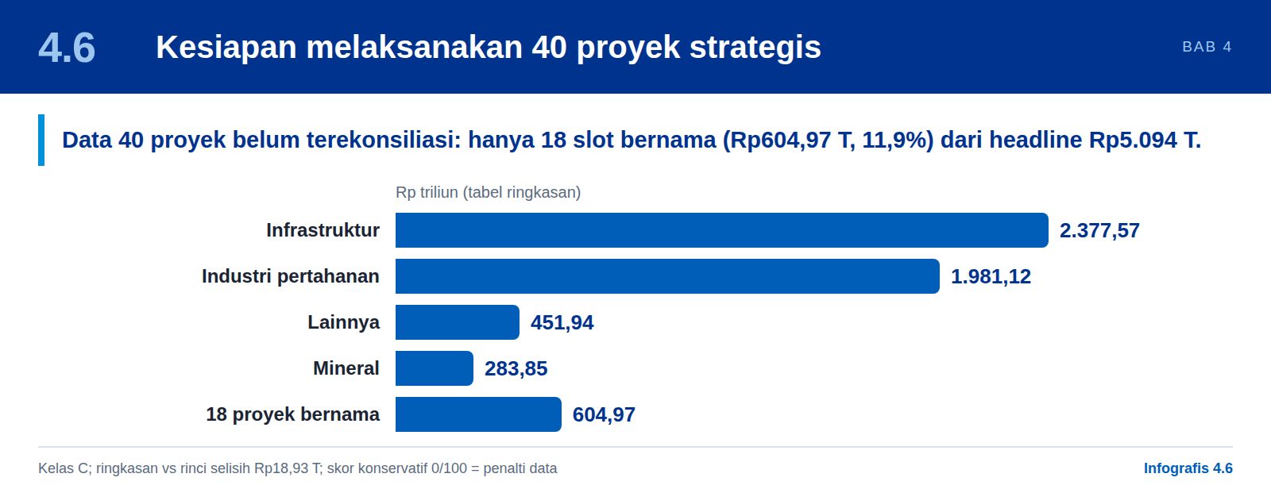
Kesiapan melaksanakan 40 proyek tidak dapat dibuktikan pada enam dimensi. Tidak tersedia register terintegrasi yang menghubungkan setiap proyek dengan pemimpin, tahap keputusan, dan hasilnya untuk kajian ini [D2]. Menurut penilaian kami, inilah kesenjangan terpenting yang harus ditutup terlebih dahulu.
Dimensi | Penilaian berdasarkan bukti yang tersedia | Persyaratan
Akuntabilitas proyek | Tidak tersedia register terintegrasi yang menghubungkan 40 proyek dengan pemimpin, tahap keputusan, dan hasilnya untuk kajian ini | Satu penanggung jawab hasil yang akuntabel per proyek; satu register keputusan dan hambatan
Kewenangan modal | Kepala memutuskan untuk Badan Pelaksana; keputusan holding dan perusahaan merupakan lapisan terpisah | Peta kewenangan per entitas, objek, dan tahap; kewenangan penandatanganan dipisahkan dari persetujuan bisnis
Penjaminan dan dukungan fiskal | Mandat pembangunan tidak secara otomatis memberikan penjaminan negara atau penyertaan modal negara (PMN) | Tunjukkan penjamin, kemampuan bayarnya, dasar hukum dukungan, dan biaya kontinjensinya
Pengadaan dan mitra | Kebijakan pengadaan dan pemilihan mitra harus diperiksa pada entitas pelaksana | Uji pemilik manfaat, transaksi pihak berelasi, persaingan, alasan penunjukan langsung, dan pengendalian perubahan
Transparansi dan audit | Konsolidasi dan audit sedang berjalan (pernyataan 12 Mei 2026); opini audit terkini belum dinilai | Tinjau laporan audit dan tindak lanjutnya; laporkan portofolio dan dampak secara konsisten
Pengukuran keberhasilan | Daftar investasi dan target lapangan kerja tidak membuktikan manfaat | Ukur operasi, utilisasi, biaya, dampak bersih, teknologi yang dikuasai, dan hasil pascainvestasi

Data 40 proyek tidak terekonsiliasi
Gambar 1: Portofolio 40 proyek: tabel ringkasan dibandingkan tabel rinci
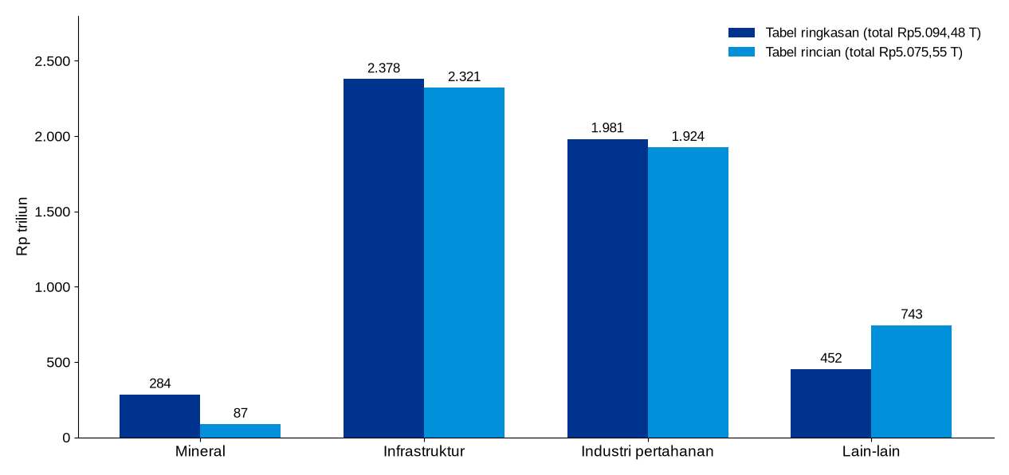
Sumber: D2 §1, berdasarkan infografik 40 proyek (U1). Tabel rinci dikonversi dari juta rupiah. Diperbarui 15 Oktober 2026: Giant Sea Wall +Rp1.103 triliun pada Infrastruktur dan tambahan industri pertahanan +Rp1.900,015 triliun pada Industri pertahanan, ditambahkan pada kedua tabel. Kelas bukti C.
Klaster | Ringkasan (Rp T) | Porsi | Rinci (Rp T) | Porsi | Selisih (Rp T)
Mineral | 283,85 | 5,6% | 86,87 | 1,7% | −196,98
Infrastruktur | 2.377,57 | 46,7% | 2.320,92 | 45,7% | −56,65
Industri pertahanan | 1.981,12 | 38,9% | 1.924,38 | 37,9% | −56,74
Lainnya | 451,94 | 8,9% | 743,38 | 14,6% | +291,44
Total | 5.094,48 | 100% | 5.075,55 | 100% | −18,93

Totalnya berbeda Rp18,93 triliun, dan alokasi antarklaster berbeda jauh lebih besar: “Lainnya” Rp291 triliun lebih besar dalam tabel rinci, sedangkan mineral Rp197 triliun lebih kecil. Angka tenaga kerja dalam infografik merupakan estimasi, bukan hasil. Satuan dan ruang lingkup harus dikonfirmasi kepada pemilik data sebelum angka apa pun digunakan untuk persetujuan anggaran [D2]. Sampai saat itu, tingkat penyelesaian, mobilisasi, dan dampak tidak memiliki penyebut yang sahih.

Pembaruan 8 Oktober: register kerja 40 slot (D7, D8)
D8 menerjemahkan grafik 40 proyek menjadi register kerja per slot, dan D7 menilai register itu pada tiga pilar. Hasilnya menegaskan akar masalah pada Bagian 4.7: data tidak cukup untuk menilai investasi, operasi, atau industrialisasi. Dari 40 slot, hanya 18 yang bernama, dan seluruh 22 slot tanpa nama berada pada kelompok Infrastruktur (9 slot) dan Lainnya (13 slot); seluruh slot pada kelompok Mineral (5 slot) dan Industri pertahanan (3 slot) sudah bernama [D8]. Tambahan investasi industri pertahanan sebesar Rp1.900,015 triliun dan kenaikan nilai Giant Sea Wall sebesar Rp1.103 triliun (pembaruan 15 Oktober 2026) belum dirinci ke slot bernama.
Beberapa angka total harus dibaca terpisah, sebagaimana diperingatkan D7 dan D8. Headline grafik, kini Rp5.094,48 triliun setelah pembaruan 15 Oktober 2026 (semula Rp2.091,46 triliun), yang sama dengan total alokasi kiri-bawah, merupakan estimasi sumber yang tanggal dan dasar estimasinya tidak dinyatakan; angka itu lebih besar Rp18,93 triliun daripada total klaster kanan-atas (Rp5.075,55 triliun), dan selisih sumber tersebut tidak boleh dialokasikan ke slot tanpa nama. Total estimasi 18 proyek bernama Rp604,97 triliun (11,9% dari headline) mengukur komposisi estimasi register, bukan NAV, pencairan, atau eksposur kerugian. Selisih Rp4.489,51 triliun antara headline dan 18 proyek bernama menunjukkan lingkup yang belum teralokasi atau belum terverifikasi; angka itu bukan estimasi untuk 22 slot yang hilang dan tidak boleh dibagi rata ke slot tanpa identitas. D8 juga memuat tunjangan ilustratif 15% pada 18 proyek bernama (Rp695,72 triliun), yaitu asumsi analis, bukan kontingensi yang disetujui, P90, atau rentang akurasi AACE. Perhitungan 604,97 / 5.094,48 = 11,9% dan 604,97 × 1,15 = 695,72 dilakukan ulang oleh kami (Lampiran C) [D7, D8].

Prioritas verifikasi berdasarkan materialitas
Enam label terbesar mencakup sekitar 89% estimasi bernama sehingga verifikasi sebaiknya dimulai dari sana. Untuk setiap proyek, keputusan tahap berikutnya memerlukan charter, SPV, lokasi, kapasitas, model finansial dan ekonomi, baseline biaya satuan dan produktivitas, kontrak offtake, ledger mobilisasi, serta audit DVA dan teknologi [D7].
Tabel 12: Enam label terbesar pada register 40 slot
ID | Proyek | Rp triliun | Porsi estimasi bernama | Fokus verifikasi awal
SP-06 | PLTS 100 GW | 231,40 | 38,2% | Pisahkan PV, BESS, jaringan; selaraskan batas biaya
SP-25 | Biodiesel | 75,39 | 12,5% | Kapasitas baru atau program nasional yang sudah ada; FAME atau HVO
SP-05 | Payung Al/Fe/Ni/Mn | 73,29 | 12,1% | Pecah per logam dan produk; paket investasi terpisah
SP-24 | CPE | 71,20 | 11,8% | Definisikan produk dan SPV; konfirmasi akronim
SP-23 | CDME | 46,28 | 7,6% | Konfirmasi kode dan ekonomi proses
SP-07 | Kilang | 40,94 | 6,8% | Lokasi dan batas proyek; konfigurasi kilang
Enam proyek |  | 538,50 | 89,0% | Urutan menunjukkan materialitas data, bukan peringkat imbal hasil
Sumber: D7 slide 21; D8, “Projects 40”. Porsi dihitung terhadap total 18 proyek bernama (Rp604,97 triliun).
PLTS 100 GW (SP-06). Estimasi register Rp231,40 triliun, atau sekitar Rp2,314 juta per kW bila mencakup seluruh 100 GW, berselisih 4,88× dengan estimasi Rp1.130 triliun yang dikutip ANTARA (26 Agustus 2026). Batas biaya (PV, BESS, jaringan, lahan, fase) belum disamakan, sehingga selisih itu belum dapat disebut pembengkakan biaya. Program 14 proyek dan 5,3 GWp telah diluncurkan tetapi belum menunjukkan tanggal COD. Register menulis “100 GW” sedangkan sumber publik “100 GWp”; basis AC atau DC perlu ditetapkan sebelum biaya per kW dipakai [D7, D8].
Tiga lingkup sampah (SP-08 sampai SP-10). Kegiatan PSEL Denera/DIM tidak membuktikan lingkup SP-08, pengumuman PSEL bukan studi timbunan lama untuk SP-09, dan CLoA PSEL tidak membuktikan kontrak RDF untuk SP-10. Masing-masing memerlukan bukti sendiri (karakterisasi limbah, remediasi, mutu RDF dan offtake kiln) [D7].

Penilaian tiga pilar dan pencocokan publik (D7)
Tabel 13: Hasil penilaian tiga pilar atas 40 ID register
Pilar | Bobot usulan | KPI belum terukur | Cakupan data layak | Skor (0–100) | Kesimpulan D7
Investasi | 40% | 12 | 0% | 0 | Return dan risiko proyek belum terukur
Operasional | 35% | 15 | 0% | 0 | Efisiensi dan pertumbuhan belum sebanding
Industrialisasi | 25% | 12 | 0% | 0 | Manfaat tambahan belum terverifikasi
Komposit konservatif |  | 39 | 0% | 0 | Penalti data; bukan bukti kerugian atau nihilnya manfaat
Sumber: D7 slide 2 dan 4. Bobot 40/35/25 sama dengan Bagian 15.1; 12 + 15 + 12 = 39 KPI sesuai 39 metrik hasil D1. TD = aktual tidak ditemukan; NR = bukti belum layak; 0 = penalti skor.
Pilar industrialisasi dinilai pada tiga aspek dan enam kriteria, atau 240 pemeriksaan (40 ID × 6 kriteria): (A) additionality dan dampak proyek serta pasar, bobot 40%; (B) ENPV/EIRR, least-cost, dan dukungan publik, bobot 35%; (C) mobilisasi teratribusi, DVA, dan kapabilitas teknologi, bobot 25%. Bukti minimum belum lengkap untuk satu pun dari 240 pemeriksaan. D7 menyatakan hasil ini adaptasi analitis, bukan rating lembaga, dan tidak menyatakan kepatuhan GIPS [D7].
Tabel 14: Hasil pencocokan 40 ID dengan sumber publik
Hasil pencocokan | Jumlah | Makna
Program terkonfirmasi | 1 | SP-06: 100 GWp; rincian subproyek dan biaya masih perlu diselaraskan
Konteks sektor tersedia | 13 | Ada berita atau program terkait, belum cukup untuk menetapkan proyek yang sama
Nama belum terpetakan | 4 | Atoma, Tarsius, CPE, dan EV Power Pack maritim
Tanpa identitas | 22 | Nama, lokasi, produk, dan badan hukum tidak tersedia
Sumber: D7 slide 8. Kecocokan tema industri saja tidak memberi hak untuk memakai angka proyek lain dalam skor.
Pada pilar investasi, data pendanaan tersedia tetapi data imbal hasil belum. Surat utang DIM US$1,5 miliar (imbal hasil lima tahun 5,35% dan sepuluh tahun 5,95%; pesanan sekitar US$4,6 miliar) mencerminkan pendanaan institusi, bukan dana yang tersalur ke 40 proyek, sejalan dengan Bagian 4.2 [D7]. Pada pilar operasional, konteks BPS dapat dipakai untuk pembanding sektor, tetapi pertumbuhan makro tidak diatribusikan kepada Danantara (misalnya indeks harga produsen manufaktur +4,94% secara tahunan pada triwulan II 2026 dan pangsa manufaktur 19,07% PDB triwulan I 2026) [D7].

Dua register berbeda: grafik 40 slot (D8) dan daftar RKAP DDMF (D11, D13)
D11 dan D13 bersandar pada daftar proyek RKAP DDMF 2026 yang memuat 35 proyek berbiaya senilai Rp2.091,475 triliun dan lima proyek tanpa biaya; setelah pembaruan 15 Oktober 2026 (Giant Sea Wall Rp1.200 triliun dan klaster pertahanan Rp2.125 triliun) nilainya menjadi Rp5.094,49 triliun. Delapan belas proyek pada daftar itu sama, baik nama maupun nilainya, dengan 18 slot bernama dalam D8 (jumlah Rp604,97 triliun). Tujuh belas proyek berbiaya lainnya berjumlah Rp1.486,505 triliun menurut D13 pada nilai awal, dibandingkan Rp1.486,49 triliun menurut D8 untuk bagian headline yang belum bernama (selisih pembulatan Rp0,015 triliun). Setelah pembaruan, bagian yang belum bernama menjadi Rp4.489,52 triliun (D13) dan Rp4.489,51 triliun (D8); kenaikan seluruhnya berasal dari Giant Sea Wall dan tambahan investasi pertahanan. Bersama lima proyek tanpa biaya, tujuh belas proyek itu berjumlah 22 proyek, persis sama dengan jumlah 22 slot tanpa nama dalam D8.
Kecocokan ini hipotesis kerja yang menarik, belum bukti: kedua daftar tidak disusun bersamaan, pengelompokan klaster berbeda (D13 menempatkan PLTS, kilang, CPE, CDME, dan biodiesel pada klaster sumber daya alam, sedangkan D8 menempatkannya pada Infrastruktur atau Lainnya), dan satu proyek bernilai Rp0,38 triliun diberi nama “Project Atoma (LTi)” dalam D8 tetapi “Project Anoa (rare earths)” dalam D13. Pemilik data perlu mengesahkan crosswalk satu-ke-satu sebelum 22 slot dianggap teridentifikasi.
Tabel 15: Tujuh belas proyek RKAP DDMF yang belum bernama dalam D8 dan tambahan investasi pertahanan (hipotesis crosswalk; diperbarui 15 Oktober 2026)
Proyek menurut D13 | Klaster D13 | Rp triliun | Tahun-kerja konstruksi (ribu) | Pekerjaan permanen (ribu)
Giant Sea Wall | Infrastruktur | 1.200,00 | 7.110 | 58,3
10 kota cerdas | Infrastruktur | 225,03 | 1.333 | 54,7
Perumahan terjangkau | Infrastruktur | 219,36 | 1.495 | 16,0
Tech Corridor | Infrastruktur | 186,90 | 1.107 | 113,5
500 sekolah | Infrastruktur | 178,00 | 1.213 | 64,9
Athens (KPBU TNI AL) † | Pertahanan | 167,25 | 550 | 20,3
Air terpusat | Infrastruktur | 112,25 | 665 | 21,8
Ekosistem tekstil | Lainnya | 89,00 | 513 | 259,5
Kedaulatan pangan desa nelayan | Sumber daya alam | 83,77 | 496 | 203,5
Universitas STEM | Infrastruktur | 71,02 | 484 | 12,1
MOBNAS & MOLINAS | Pertahanan | 25,00 | 144 | 24,3
AI nasional berdaulat | Infrastruktur | 13,83 | 62 | 1,7
Semikonduktor | Lainnya | 7,12 | 32 | 5,2
Program antariksa nasional | Pertahanan | 5,38 | 24 | 1,3
Pusat data berdaulat | Infrastruktur | 4,09 | 18 | 0,5
E-commerce | Lainnya | 1,00 | 4 | 0,5
Komputasi kuantum | Infrastruktur | 0,52 | 2 | 0,1
Tambahan investasi industri pertahanan (belum dirinci per proyek) ‡ | Pertahanan | 1.900,015 | 6.913 | 565,3
Jumlah 17 proyek berbiaya dan tambahan pertahanan |  | 4.489,520 | 22.166 | 1.423,6
5 proyek tanpa biaya RKAP: IMX, ERP Merah Putih, kompor listrik, kereta cepat, tol Trans-Sumatra |  | tanpa biaya
Sumber: D13, lembar “Projects”; nama diterjemahkan oleh kami. Tahun-kerja adalah pekerjaan langsung, tidak langsung, dan induksi (bruto). ‡ Selisih antara nilai klaster pertahanan Rp2.125 triliun (pembaruan 15 Oktober 2026) dan Rp224,985 triliun dalam D13. Kelas bukti D (model) untuk pekerjaan; C untuk nilai RKAP. Athens (†) adalah program rahasia (black programme) menurut D11. Nilai Giant Sea Wall dan tambahan investasi pertahanan diperbarui 15 Oktober 2026; pekerjaan dihitung ulang dengan parameter D13 (tambahan pertahanan memakai intensitas rata-rata proyek pertahanan yang ada).
Tabel 16: Komposisi klaster pada dua register (Rp triliun)
Klaster | D8: total alternatif kiri-bawah | D13: RKAP DDMF, 35 proyek berbiaya
Mineral / Sumber daya alam | 283,85 | 647,85
Infrastruktur | 2.377,57 | 2.215,62
Industri pertahanan / Pertahanan | 1.981,12 | 2.125,00
Lainnya | 451,94 | 106,02
Total | 5.094,48 | 5.094,49
Sumber: D8, “Portfolio summary”; D13, lembar “By cluster”. Diperbarui 15 Oktober 2026 (Giant Sea Wall dan klaster pertahanan). Total sama, komposisi sangat berbeda; pada taksonomi D8 klaster pertahanan bernilai Rp1.981,12 triliun karena Athens, MOBNAS & MOLINAS, dan program antariksa ditempatkan D8 pada klaster lain; satu taksonomi klaster harus ditetapkan (Lampiran B).

4.7 Akar masalah
Infografis 4.7: Akar masalah
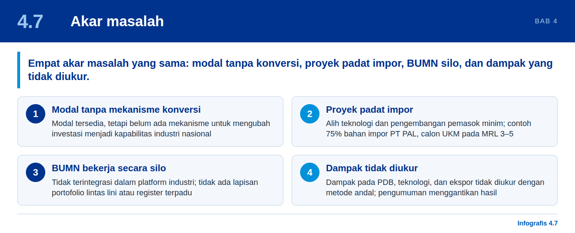
Keempat rangkaian karya sumber menunjuk pada empat akar masalah yang sama [D3 hlm. 2; D1; D2; D4]:
Akar masalah 1  Modal tanpa mekanisme konversi  Modal tersedia, tetapi belum ada mekanisme yang jelas untuk mengubah investasi menjadi kapabilitas industri nasional. |  | Akar masalah 2  Proyek padat impor dengan alih teknologi yang minim  Banyak proyek digerakkan oleh impor dan konstruksi, dengan alih teknologi dan pengembangan pemasok yang terbatas. Contohnya antara lain 75% bahan impor yang dilaporkan PT PAL [D6] dan calon UKM pada MRL 3–5 [D4].
Akar masalah 3  BUMN bekerja secara terpisah (silo)  BUMN sering bertindak sendiri dan tidak terintegrasi dalam suatu platform industri [D3 hlm. 2]. Tidak tersedia lapisan portofolio lintas lini maupun register terintegrasi untuk kajian ini [D2]. |  | Akar masalah 4  Dampak tidak diukur  Dampak terhadap PDB, teknologi, dan ekspor tidak diukur dengan metode yang dapat dipertanggungjawabkan. Pengumuman menggantikan hasil [D1].

05

Apa yang diharapkan dari Danantara
Danantara diharapkan memperkuat industri strategis nasional serta memberikan kontribusi yang terukur terhadap indikator ekonomi dan kesejahteraan sosial. Bab ini menerjemahkan harapan tersebut menjadi kondisi sasaran yang dapat dikelola dan diukur.

5.1 Dari harapan menjadi hasil yang terukur
Infografis 5.1: Dari harapan menjadi hasil yang terukur
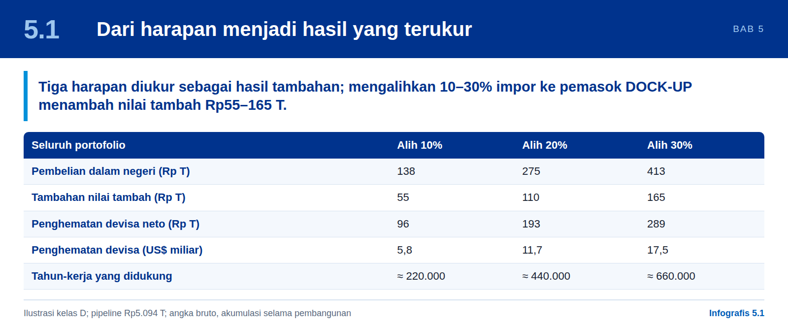
Harapan terhadap Danantara terdiri atas tiga bagian. Masing-masing harus didefinisikan sebagai hasil tambahan yang tidak akan terjadi tanpa Danantara. Masing-masing memerlukan ukurannya sendiri, karena satu angka laba atau dividen tidak dapat mewakili ketiganya [D1].
Harapan | Seperti apa keberhasilannya | Ukuran utama (kode indikator pada Bab 15; definisi di Lampiran A)
Meningkatkan kapabilitas industri strategis nasional | Perusahaan dalam negeri mampu merancang, membuat, menyertifikasi, memelihara, dan menyempurnakan produk dan proses kritis dengan biaya yang kompetitif, serta memperoleh penjualan berulang tanpa proteksi permanen | Pemasok yang lolos gerbang (gate) DOCK-UP; tonggak capaian teknologi yang terverifikasi (D06); porsi nilai tambah dalam negeri (D05); utilisasi kapasitas komersial (D07)
Berkontribusi pada indikator ekonomi | Nilai tambah riil tambahan, kontribusi devisa neto, pertumbuhan produktivitas, dan modal swasta yang dimobilisasi, setelah dikurangi efek perpindahan (displacement) dan dukungan publik | Nilai tambah dalam negeri tambahan (D02); kontribusi devisa neto (D04); produktivitas pemasok (D09); mobilisasi swasta yang dapat diatribusikan (I10); imbal hasil ekonomi di atas ambang sosial (D01)
Dampak sosial | Lapangan kerja berkualitas yang berkelanjutan, UKM yang terintegrasi ke dalam rantai pasok strategis, layanan yang andal dan terjangkau, serta manfaat lingkungan yang terverifikasi | Tambahan lapangan kerja yang berkelanjutan (D03); layanan andal dan terjangkau yang diberikan (D11); pengurangan GRK neto sepanjang siklus hidup (D10); dukungan publik per hasil tambahan (D12)

Orde besaran: apa yang dapat disumbangkan oleh lokalisasi
Belum ada data dasar (baseline) untuk indikator-indikator ini. Untuk menunjukkan orde besaran yang dipertaruhkan, tabel di bawah memperkirakan kontribusi yang dapat dihasilkan dengan mengalihkan sebagian barang impor portofolio proyek jangkar (proyek strategis dengan rantai pasok panjang dan dampak besar; kriteria pada Bagian 7.1) ke pemasok dalam negeri yang terverifikasi. Ini adalah ilustrasi kelas D: setiap asumsi dinyatakan dan harus diganti dengan data proyek.
Asumsi (ilustratif) | Nilai
Barang dan peralatan sebagai porsi belanja modal (capex) proyek jangkar | 45%
Porsi impor atas barang tersebut saat ini | 60% (PT PAL melaporkan 75% untuk materialnya [D6])
Nilai tambah dalam negeri per rupiah pembelian dalam negeri | 40%
Kandungan impor dari pasokan dalam negeri | 30%
Nilai tambah per tahun-kerja penuh waktu | Rp250 juta
Nilai tukar | Rp16.500 per US$

Tabel 17: Skenario lokalisasi (kelas D)
Porsi barang impor yang dialihkan ke pemasok DOCK-UP | 10% | 20% | 30%
Pembelian dalam negeri per Rp100 triliun capex (Rp triliun) | 2,7 | 5,4 | 8,1
Tambahan nilai tambah dalam negeri per Rp100 triliun (Rp triliun) | 1,1 | 2,2 | 3,2
Seluruh portofolio (Rp5.094 triliun): pembelian dalam negeri (Rp triliun) | 138 | 275 | 413
Seluruh portofolio: tambahan nilai tambah (Rp triliun) | 55 | 110 | 165
Seluruh portofolio: penghematan devisa neto (Rp triliun / US$ miliar) | 96 / 5,8 | 193 / 11,7 | 289 / 17,5
Seluruh portofolio: tahun-kerja yang didukung | ≈ 220.000 | ≈ 440.000 | ≈ 660.000

Ilustrasi kelas D. Angka seluruh portofolio terakumulasi selama periode pembangunan, bukan per tahun. Angka tersebut menskalakan hasil per Rp100 triliun dengan faktor 50,9 (pipeline Rp5.094 triliun setelah pembaruan 15 Oktober 2026) dan menggunakan total portofolio yang belum direkonsiliasi.
Bahkan skenario yang moderat tampaknya jauh melampaui biaya penyelenggaraan DOCK-UP, tetapi biaya itu belum diestimasi (Bagian 6.9); perbandingan ini perlu dikonfirmasi setelah biaya percontohan dihitung. Angka-angka tersebut masih bruto, belum dikurangi efek perpindahan, dan tidak boleh dilaporkan sebagai tambahan PDB (Bagian 15.4).

5.2 Tujuan strategis dan lima nilai
Infografis 5.2: Tujuan strategis dan lima nilai
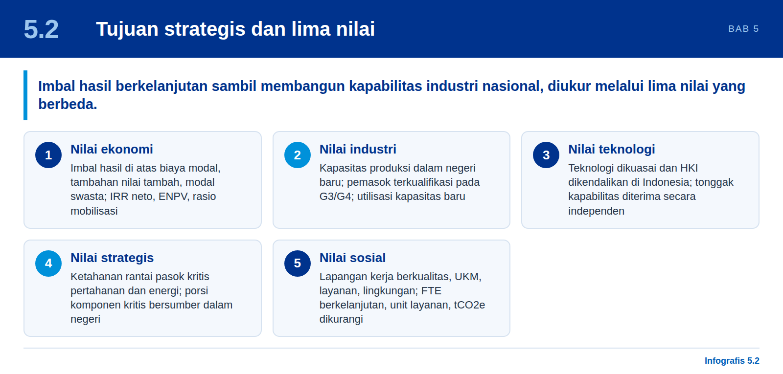
Usulan tujuan strategis
Menghasilkan imbal hasil yang berkelanjutan sambil membangun kapabilitas industri nasional yang meningkatkan produktivitas, teknologi, ketahanan, dan daya saing Indonesia [D3 hlm. 2].

Nilai | Kontribusi Danantara | Indikator ilustratif
Nilai ekonomi | Imbal hasil di atas biaya modal; tambahan nilai tambah; modal swasta yang dimobilisasi | IRR neto di atas ambang (hurdle); ENPV; rasio mobilisasi
Nilai industri | Kapasitas produksi dalam negeri baru dan pemasok yang terkualifikasi | Pemasok terkualifikasi pada G3/G4; utilisasi kapasitas baru
Nilai teknologi | Teknologi yang dikuasai serta HKI yang dimiliki atau dikendalikan di Indonesia | Tonggak kapabilitas yang diterima secara independen; hak operasi dan penyempurnaan yang dapat ditegakkan
Nilai strategis | Ketahanan rantai pasok kritis, terutama pertahanan dan energi | Porsi komponen kritis yang memiliki sumber dalam negeri terkualifikasi; kapasitas dukungan sepanjang umur pakai
Nilai sosial | Lapangan kerja berkualitas, partisipasi UKM, layanan, lingkungan | FTE berkelanjutan; UKM dalam rantai pasok; unit layanan; tCO2e yang dikurangi

5.3 Logika perubahan Nilai Industri
Infografis 5.3: Logika perubahan Nilai Industri
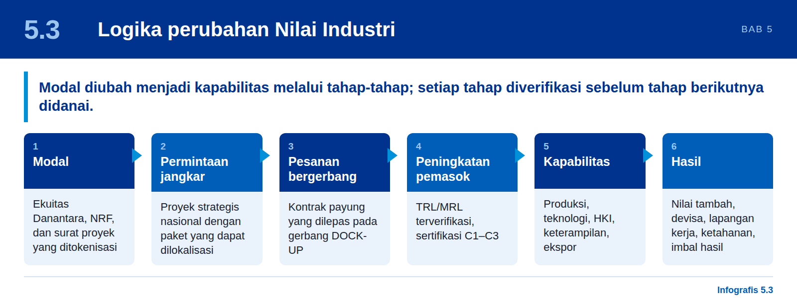
Platform ini mengubah modal menjadi kapabilitas melalui serangkaian tahap, di mana setiap tahap harus diverifikasi sebelum tahap berikutnya didanai. Inilah inti dari model yang kami rekomendasikan.
Modal  Ekuitas Danantara, NRF, dan surat proyek yang ditokenisasi | ► | Permintaan jangkar  Proyek strategis nasional dengan paket yang dapat dilokalisasi | ► | Pesanan bergerbang  Kontrak payung yang dilepas pada gerbang DOCK-UP | ► | Peningkatan pemasok  TRL/MRL terverifikasi, sertifikasi C1–C3 | ► | Kapabilitas  Produksi, teknologi, HKI, keterampilan, ekspor | ► | Hasil  Nilai tambah, devisa, lapangan kerja, ketahanan, imbal hasil

Transformasinya adalah dari pengelola aset dan investor menjadi platform kapabilitas industri nasional berbasis proyek strategis dan permintaan dalam negeri. Danantara menyumbangkan modal, tata kelola, dan mandat; DOCK-UP mengubahnya menjadi produksi, teknologi, pemasok dalam negeri, sumber daya manusia, dan ekspor [D3 hlm. 2].

5.4 Arsitektur portofolio
Infografis 5.4: Arsitektur portofolio
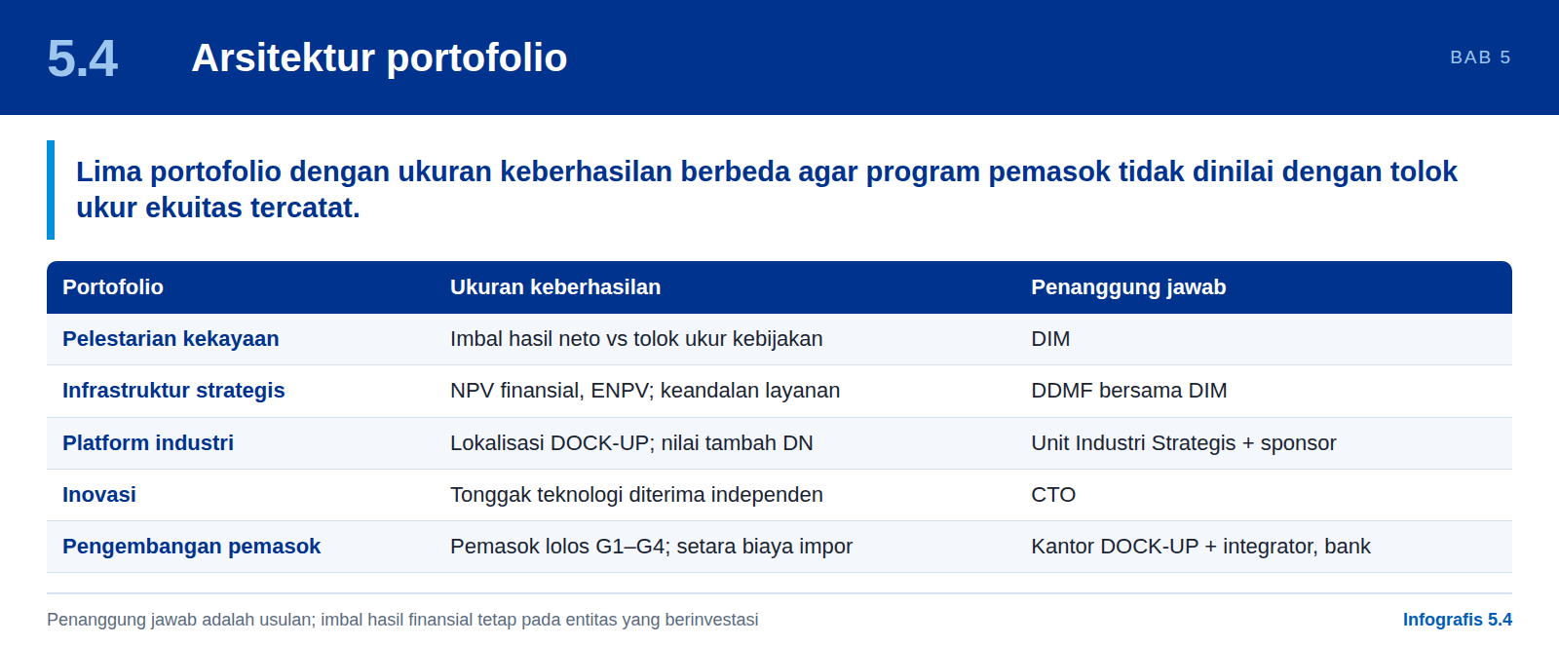
Kami merekomendasikan agar kegiatan Danantara diorganisasikan ke dalam lima portofolio, masing-masing dengan ukuran keberhasilan yang berbeda. Hal ini mencegah kesalahan paling umum pada dana bermandat campuran: menilai program pengembangan pemasok dengan tolok ukur portofolio ekuitas tercatat, atau sebaliknya [D3 hlm. 2; D1].
Cara membaca Tabel 18: Cakupan adalah jenis aset atau program yang masuk ke portofolio; ukuran keberhasilan utama adalah metrik yang dipakai menilai portofolio itu (definisi pada Bab 15 dan Lampiran A); usulan penanggung jawab adalah pihak yang bertanggung jawab atas hasil portofolio, bukan atas persetujuan modal, yang tetap berada pada organ yang berwenang [D2 §10].
Tabel 18: Lima portofolio dengan ukuran dan penanggung jawab yang berbeda
Portofolio | Cakupan | Ukuran keberhasilan utama | Usulan penanggung jawab
Pelestarian kekayaan | Ekuitas publik, obligasi, dan aset global yang matang | Imbal hasil tertimbang waktu neto dibandingkan tolok ukur kebijakan; likuiditas dan penurunan nilai (drawdown) | DIM
Infrastruktur strategis | Energi, pelabuhan, logistik, kawasan industri, pusat data | NPV finansial dan ENPV; ketersediaan dan keandalan layanan | DDMF bersama DIM
Platform industri | Proyek jangkar: Giant Sea Wall, 5 juta rumah, maritim, pertahanan (D3); kami mengusulkan penambahan hilirisasi mineral | Lokalisasi yang dicapai melalui DOCK-UP; nilai tambah dalam negeri yang terverifikasi; commissioning tepat waktu dan sesuai anggaran | Unit Industri Strategis bersama sponsor proyek
Inovasi | Semikonduktor, AI, material maju, litbang, dan teknologi masa depan | Pengurangan ketidakpastian secara bertahap berbasis gerbang; tonggak capaian teknologi yang diterima secara independen | CTO
Pengembangan pemasok | UMKM dan pemasok Tier 1–3 untuk peralatan, komponen, dan fabrikasi | Pemasok yang lolos G1–G4; produktivitas pemasok; kesetaraan biaya dengan impor | Kantor DOCK-UP bersama integrator dan bank

Satu peta dari proyek jangkar ke portofolio
Pembaca akan menemui beberapa pengelompokan dalam laporan ini: proyek jangkar (Bab 7), empat klaster dalam D2 (Bagian 7.2), dan lima portofolio pada Tabel 18. Tabel pertama di bawah menjelaskan arti setiap kolom pada peta; tabel kedua memetakan ketiga pengelompokan itu satu sama lain. Peta membedakan dua jenis tanggung jawab: kapabilitas (integrasi lintas proyek) dan imbal hasil (keputusan modal dan hasil finansial). Imbal hasil finansial portofolio platform industri tetap menjadi tanggung jawab entitas yang berinvestasi (DIM, DDMF, atau BUMN sponsor). Unit Industri Strategis (Bab 14) bertanggung jawab atas hasil integrasi dan kapabilitas, bukan atas persetujuan modal.
Tabel 19: Definisi kolom pada peta proyek jangkar–portofolio
Kolom | Arti dan cara mengisi | Rujukan
Proyek jangkar | Kelompok proyek strategis dengan rantai pasok panjang dan dampak besar yang paket belanjanya dapat dilokalisasi. Satu baris adalah satu kelompok, bukan satu proyek pada register 40 proyek. | Bagian 7.1; D2 §1 (data minimum register)
Klaster (D2) | Pengelompokan awal portofolio proyek untuk penugasan pemimpin klaster: mineral dan material; energi dan infrastruktur industri; pertahanan dan maritim; manufaktur strategis lainnya. Kelompok “lain-lain” dipecah setelah register lengkap tersedia. | D2 §9 (pembagian klaster awal); Bagian 7.2
Portofolio | Salah satu dari lima portofolio pada Tabel 18; menentukan ukuran keberhasilan yang dipakai menilai proyek. Satu proyek dapat tercatat pada dua portofolio bila komponennya berbeda sifat. | Bagian 5.4 (Tabel 18)
Penanggung jawab kapabilitas | Pihak yang mengintegrasikan proyek di dalam klaster: menyelesaikan ketergantungan antarproyek, menyiapkan peta bahan baku, pasar, teknologi, dan fasilitas bersama, serta mengemas paket yang dapat dilokalisasi. Tidak menyetujui modal atau kontrak. | D2 §8–§9 (mandat pemimpin klaster); Bagian 7.2
Penanggung jawab imbal hasil | Pihak yang memegang keputusan modal, kontrak, dan imbal hasil finansial: sponsor korporasi yang sah, DIM untuk pengujian investasi komersial, DDMF untuk proyek yang ditugaskan kepadanya. | D2 §8, §10
Sumber: D2 §1 dan §8–§10; Bagian 7.1–7.2 laporan ini.
Tabel 20: Peta proyek jangkar, klaster, portofolio, dan penanggung jawab
Proyek jangkar | Klaster (D2) | Portofolio | Penanggung jawab kapabilitas | Penanggung jawab imbal hasil
Hilirisasi mineral | Mineral dan material | Platform industri | Pemimpin klaster mineral | BUMN sponsor / DIM
Giant Sea Wall | Energi dan infrastruktur industri | Infrastruktur strategis + Platform industri | Pemimpin klaster infrastruktur | Perusahaan proyek / DDMF
5 juta rumah | Energi dan infrastruktur industri | Platform industri | Pemimpin klaster infrastruktur | Pemilik program / BUMN sponsor
Maritim (galangan kapal, MRO) dan program pertahanan | Pertahanan dan maritim | Platform industri | Pemimpin klaster pertahanan dan maritim | Maritim: PT PAL / DEFEND ID / DIM. Pertahanan: integrator / kontrak Kementerian Pertahanan
Kimia, WtE, pusat data, pangan | Manufaktur strategis lainnya | Infrastruktur strategis atau Platform industri | Pemimpin sektor setelah klaster dipisahkan | DIM / DDMF / BUMN sponsor
UMKM dan pemasok Tier 1–3 (lintas proyek) | Semua klaster | Pengembangan pemasok | Kantor DOCK-UP di dalam unit | Bank dan penjamin untuk risiko kredit
Sumber: analisis kami berdasarkan D2 §9–§10 dan Tabel 18. Penanggung jawab merupakan usulan, bukan penugasan.
Apakah Giant Sea Wall (kini Rp1.200 triliun) dan program 5 juta rumah termasuk dalam register 40 proyek harus dikonfirmasi selama rekonsiliasi.

5.5 Pendukung teknologi lintas sektor
Infografis 5.5: Pendukung teknologi lintas sektor
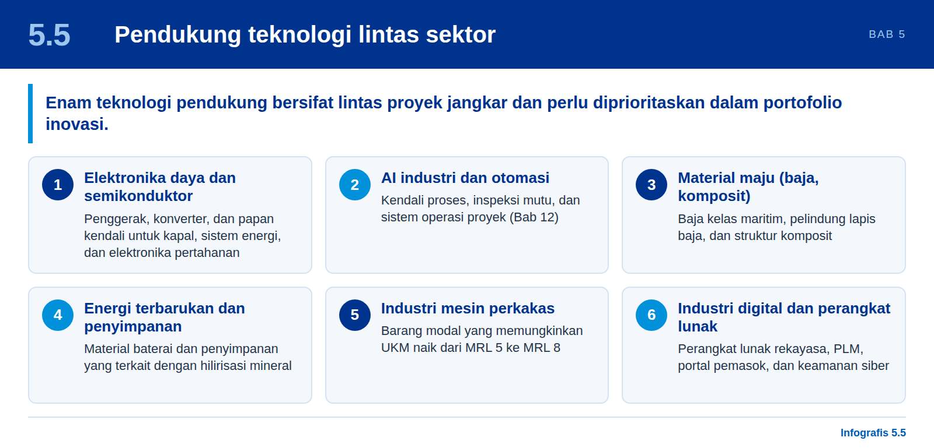
Enam teknologi pendukung yang disebutkan dalam D3 hlm. 2 bersifat lintas proyek jangkar (uraian dari kami). Teknologi-teknologi ini perlu diprioritaskan dalam portofolio inovasi karena dapat meningkatkan kapabilitas di beberapa klaster sekaligus:
- Elektronika daya dan desain semikonduktor: penggerak (drive), konverter, dan papan kendali yang digunakan pada kapal, sistem energi, dan elektronika pertahanan.
- AI industri dan otomasi: kendali proses, inspeksi mutu, dan sistem operasi proyek yang diuraikan dalam Bab 12.
- Material maju (baja, komposit): baja kelas maritim, pelindung lapis baja, dan struktur komposit.
- Energi terbarukan dan penyimpanan energi: material baterai dan penyimpanan yang terkait dengan hilirisasi mineral.
- Industri mesin perkakas: barang modal yang memungkinkan UKM naik dari MRL 5 ke MRL 8.
- Industri digital dan perangkat lunak: perangkat lunak rekayasa, PLM, portal pemasok, dan keamanan siber.

5.6 Prinsip desain
Infografis 5.6: Prinsip desain
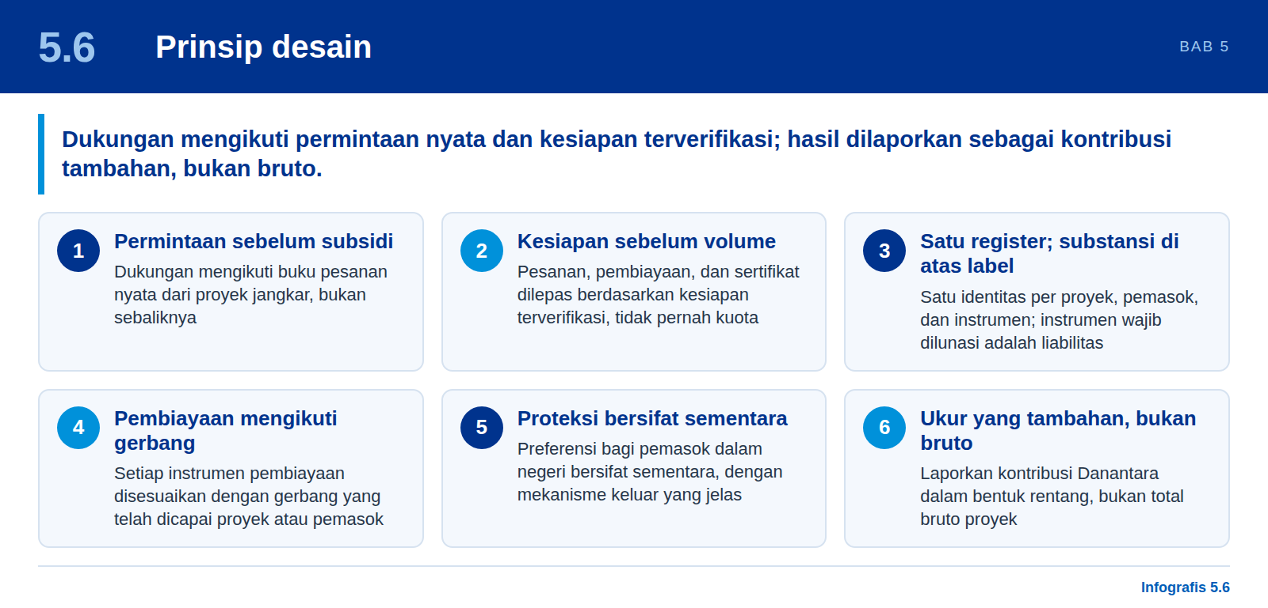
- Permintaan sebelum subsidi. Dukungan mengikuti buku pesanan nyata dari proyek jangkar, bukan sebaliknya.
- Kesiapan sebelum volume. Pesanan, pembiayaan, dan sertifikat dilepas berdasarkan kesiapan yang terverifikasi, tidak pernah berdasarkan kuota [D4].
- Satu register, satu penyebut. Setiap proyek, fase, pemasok, dan instrumen pembiayaan memiliki satu identitas dalam satu register [D1, D2].
- Pembiayaan mengikuti gerbang. Setiap instrumen pembiayaan disesuaikan dengan gerbang yang telah dicapai oleh proyek atau pemasok.
- Substansi di atas label. Instrumen yang wajib dilunasi adalah liabilitas, apa pun namanya dan di mana pun dicatat [D1, D2].
- Proteksi bersifat sementara. Preferensi bagi pemasok dalam negeri harus bersifat sementara [D4]; kami mengusulkan mekanisme keluar (exit) yang jelas.
- Ukur yang tambahan, bukan yang bruto. Laporkan estimasi kontribusi Danantara dalam bentuk rentang, bukan total bruto proyek [D1].

5.7 Dampak PDB, lapangan kerja, dan jalan menuju pertumbuhan 8%
Infografis 5.7: Dampak PDB, lapangan kerja, dan jalan menuju 8%
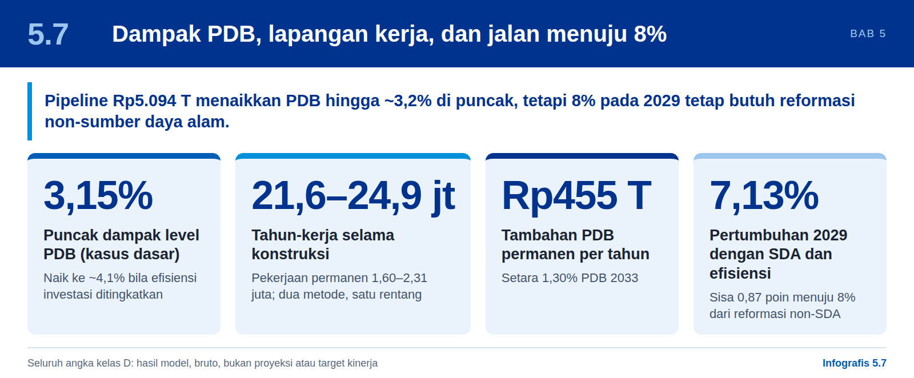
Bagian 5.1 meminta kontribusi ekonomi Danantara diukur sebagai hasil tambahan. D11, D12, dan D13 memberi besaran orde yang dapat dipakai sebagai hipotesis pengujian, bukan sebagai klaim. Seluruh angka pada bagian ini berkelas D: hasil model dengan parameter yang terdokumentasi, dihitung atas pipeline DDMF 2027–2032 senilai Rp5.094 triliun (setelah pembaruan 15 Oktober 2026: Giant Sea Wall Rp1.200 triliun dan klaster pertahanan Rp2.125 triliun) dengan kebutuhan ekuitas DDMF sekitar Rp879 triliun. Pekerjaan dihitung ulang dengan model D13; dampak PDB, pajak, impor, dan ekuitas dihitung ulang secara proporsional per klaster dari hasil D11, dengan asumsi parameter klaster dan jadwal belanja klaster tidak berubah.

Skenario yang dipakai pada bagian ini
Angka pada Bagian 5.7 berasal dari tiga kelompok skenario yang menjawab pertanyaan berbeda dan tidak boleh dicampur. Kelompok pertama, kasus model pipeline (D11 Bab 8), menguji besar dampak pipeline DDMF senilai Rp5.094 triliun terhadap PDB. Kelompok kedua, tiga skenario pertumbuhan 8% (S1–S3, D11 Bab 12), menguji kondisi nasional yang harus terpenuhi agar pertumbuhan mencapai 8% pada 2029. Kelompok ketiga, skenario lokalisasi 10–30% pada Tabel 17, terpisah dari keduanya dan tidak dipakai lagi pada bagian ini.
Tabel 21: Skenario dan kasus yang dipakai pada Bagian 5.7 (kelas D)
Skenario / kasus | Pertanyaan yang dijawab | Asumsi pokok | Dipakai pada
Kasus dasar (pipeline) | Berapa dampak pipeline Rp5.094 T bila parameter tengah berlaku? | Pengganda investasi publik IMF sekitar 0,5 (tahun pertama) naik ke sekitar 1,2 (tahun kelima), diskalakan dengan kandungan domestik klaster terhadap acuan 70%; efek permanen = modal produktif ÷ ICOR sekitar 6,5; investasi 2027–2032 menurut RKAP DDMF | Tabel 22, Tabel 23, Gambar 2 (batang), baris “Kasus dasar” Tabel 24
Kandungan domestik rendah / tinggi | Seberapa peka dampak terhadap impor belanja modal? | Kandungan domestik pada batas bawah / atas rentang Tabel 22 (mis. sumber daya alam 40% / 65%); parameter lain tetap | Tabel 24
Efisiensi ditingkatkan (IMF) | Berapa tambahan dampak bila efisiensi investasi publik membaik? | Pengganda IMF 30% lebih tinggi dan ICOR 5,0 (bukan sekitar 6,5); puncak dampak naik dari sekitar 3,2% menjadi sekitar 4,1% PDB | Gambar 2 (kasus efisiensi), Tabel 24
Jembatan pertumbuhan 2029 | Seberapa jauh pengungkit sumber daya alam membawa pertumbuhan dari 5,1%? | Lima pengungkit sumber daya alam, termasuk pipeline kasus dasar (+0,69 poin pada 2029), menghasilkan 6,60%; efisiensi investasi yang ada (ICOR 5,6 menjadi 5,1; +0,53) menghasilkan 7,13% | Gambar 4
S1 Efisiensi lebih dulu | Dapatkah 8% dicapai terutama melalui efisiensi? | Investasi 31,5% PDB; ICOR turun ke 3,95 pada 2029 (setara Singapura); pertumbuhan terjadi di akhir periode | Tabel 30
S2 Dorongan besar | Dapatkah 8% dicapai melalui skala investasi? | Investasi 38,5% PDB; ICOR 4,8; investasi tumbuh sekitar 15% per tahun; pipeline DDMF dilipatgandakan; pertumbuhan datang lebih awal | Tabel 30
S3 Lompatan industri dan ekspor | Dapatkah 8% dicapai melalui industri pengolahan dan ekspor? | Investasi 34,5% PDB; ICOR 4,3; industri pengolahan tumbuh 11,5% per tahun | Tabel 30
Jalur yang direkomendasikan D11 | Jalur mana yang paling kredibel? | S3 dipadukan dengan reformasi efisiensi S1: investasi sekitar 33,5% PDB dan ICOR sekitar 4,2 | Teks setelah Tabel 30; Tabel 29
Sumber: D11, Tabel 8.1, 8.5, 11.2, dan 12.1 serta Lampiran E; penyusunan ulang kami. Angka pipeline dihitung ulang untuk nilai 15 Oktober 2026. Seluruh skenario bersifat ilustratif (kelas D), bukan proyeksi.
Hubungan antarkelompok. Pertama, kasus dasar adalah acuan; kasus lain mengubah satu kelompok asumsi dan sisanya tetap. Seluruh angka dampak pipeline pada Tabel 23 adalah kasus dasar kecuali dinyatakan lain. Angka pekerjaan pada Tabel 25 dan Tabel 26 menyangkut pipeline yang sama, tetapi dihitung dengan metode terpisah (bawah-atas), bukan dengan pengganda kasus dasar (lihat “Dua metode, satu rentang”). Kedua, S1–S3 tidak menjalankan ulang model pipeline: skenario itu menetapkan rasio investasi dan ICOR nasional 2029, dan pipeline masuk sebagai salah satu pengungkit sumber daya alam (+0,69 poin pada 2029 untuk kasus dasar yang diperbarui; Gambar 4). S2 mengandaikan pipeline dilipatgandakan. Ketiga, ada beberapa nilai ICOR yang berbeda cakupannya: sekitar 6,5 untuk produktivitas modal yang ditinggalkan pipeline; 5,6 untuk ICOR nasional 2025; 5,0 untuk kasus efisiensi pipeline; dan 3,95, 4,8, serta 4,3 untuk target ICOR nasional 2029 pada S1, S2, dan S3. Efisiensi pipeline (ICOR 5,0) dan efisiensi investasi yang ada (ICOR 5,6 menjadi 5,1) menyangkut cakupan modal yang berbeda sehingga tidak dijumlahkan.

Metode dan parameter
Selama konstruksi (2027–2032), D11 memakai pengganda investasi publik khusus Indonesia dari IMF (2026): sekitar 0,5 pada tahun pertama, naik menjadi sekitar 1,2 setelah lima tahun. Karena peralatan impor tidak menambah PDB Indonesia, pengganda tiap klaster diskalakan dengan kandungan domestik belanja modalnya terhadap acuan 70%. Setelah konstruksi, efek yang bertahan berasal dari modal produktif yang ditinggalkan proyek, dibagi ICOR sekitar 6,5. Parameter kandungan domestik, porsi produktif, dan produktivitas adalah asumsi penulis D11 yang belum dikalibrasi dengan matriks impor Tabel Input-Output BPS 2020.
Tabel 22: Parameter klaster dalam model D11 (kelas D)
Klaster | Kandungan domestik capex (rentang) | Porsi modal produktif | Produktivitas tenaga kerja vs rata-rata | Pengganda output I-O (publikasi)
Sumber daya alam | 55% (40–65%) | 100% | 2,5× | 1,6–2,9
Infrastruktur | 80% (70–85%) | 80% | 1,0× | 1,8–2,2
Pertahanan | 45% (35–57%) | 20% | 1,5× | 1,7–2,2
Lainnya | 50% (40–60%) | 100% | 0,8× | 1,7–2,2
Sumber: D11, Tabel 8.1. TKDN DEFEND ID 43% dari D11. Parameter adalah asumsi penulis D11; pengganda output dari Tabel I-O BPS sebagaimana dilaporkan D11.

Dampak PDB per klaster
Tabel 23: Dampak ekonomi pipeline per klaster, kasus dasar (kelas D)
Indikator | Sumber daya alam | Infra­struktur | Pertahanan | Lainnya | Total | Satuan
Investasi 2027–2032 | 648 | 2.216 | 2.125 | 106 | 5.094 | Rp T
Puncak dampak level PDB | 0,44 | 2,13 | 0,94 | 0,07 | 3,15 | % PDB
Tambahan pertumbuhan, rata-rata 2027–2030 | 0,12 | 0,54 | 0,28 | 0,02 | 0,96 | pp per tahun
PDB kumulatif selama pembangunan | 443 | 2.328 | 1.294 | 70 | 4.135 | Rp T
Tambahan PDB permanen | 100 | 273 | 66 | 16 | 455 | Rp T per tahun
Tambahan PDB permanen | 0,28 | 0,78 | 0,19 | 0,05 | 1,30 | % PDB 2033
Tambahan pajak selama pembangunan | 41 | 217 | 123 | 7 | 386 | Rp T
Tambahan pajak permanen | 9,3 | 25,3 | 5,7 | 1,5 | 41,9 | Rp T per tahun
Impor yang terkandung dalam capex | 16,4 | 24,9 | 66,1 | 3,0 | 110,1 | US$ miliar
Ekuitas DDMF | 136 | 466 | 255 | 22 | 879 | Rp T
Sumber: D11, Tabel 8.2, dihitung ulang secara proporsional per klaster untuk nilai investasi 15 Oktober 2026 (infrastruktur ×1,99; pertahanan ×9,45). Tahun puncak berbeda per klaster; total memuncak pada 2030–2031. Angka pekerjaan turunan-PDB (21,6 juta tahun-kerja; 2.311 ribu pekerjaan permanen) dibandingkan dengan estimasi bawah-atas pada bagian “Dua metode, satu rentang” di bawah.
Gambar 2: Investasi pipeline dan dampak level PDB, 2027–2036
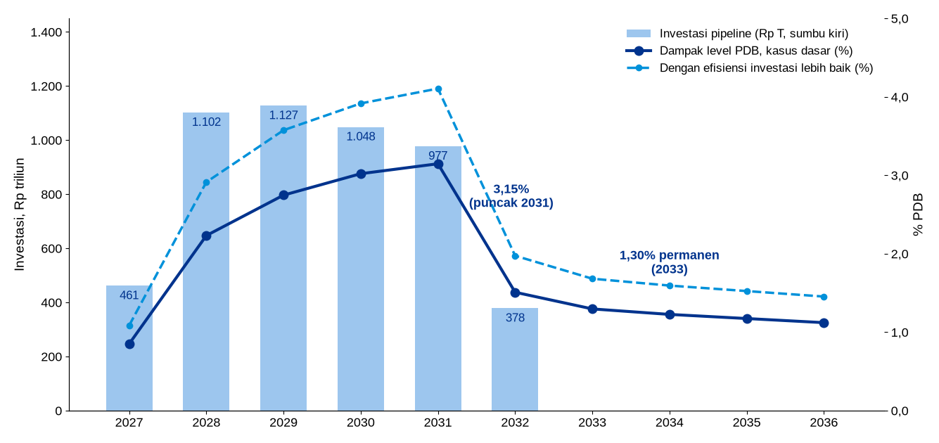
Sumber: D11, Tabel 8.3; dihitung ulang untuk pipeline Rp5.094 triliun (investasi per tahun dari jadwal proyek RKAP; dampak PDB diskalakan per tahun dengan bobot klaster). Kasus dasar dan kasus efisiensi investasi yang ditingkatkan (pengganda IMF 30% lebih tinggi; ICOR 5,0). Dampak level PDB dibandingkan skenario tanpa pipeline. Kelas bukti D.
Infrastruktur menyumbang lebih dari separuh efek fase pembangunan karena merupakan klaster terbesar dan belanjanya tetap di dalam negeri. Pertahanan, kini klaster terbesar kedua, menyumbang hampir sepertiga efek pembangunan tetapi hanya sekitar 15% efek permanen karena hanya 20% modalnya produktif dan kandungan domestiknya rendah. Sumber daya alam menyumbang sekitar sepersepuluh selama pembangunan dan sekitar seperlima efek permanen. Dengan efisiensi investasi yang lebih baik, efek puncak naik dari sekitar 3,2% menjadi sekitar 4,1% PDB. Menutup kesenjangan efisiensi menaikkan efek seluruh pipeline sekitar 30%, setara menambah investasi sekitar Rp1.500 triliun; kandungan domestik adalah tuas termurah, terutama pada pertahanan dan sumber daya alam, yang porsi impor capex-nya tertinggi [D11].
Tabel 24: Sensitivitas puncak dampak level PDB (% PDB, kelas D)
Skenario | Sumber daya alam | Infrastruktur | Pertahanan | Lainnya
Kandungan domestik rendah | 0,33 | 1,85 | 0,76 | 0,05
Kasus dasar | 0,44 | 2,13 | 0,94 | 0,07
Kandungan domestik tinggi | 0,52 | 2,25 | 1,23 | 0,08
Efisiensi ditingkatkan (IMF) | 0,57 | 2,77 | 1,23 | 0,09
Sumber: D11, Tabel 8.5; kolom infrastruktur dan pertahanan diskalakan untuk nilai 15 Oktober 2026. Urutan klaster menurut efek jangka pendek tidak berubah pada seluruh skenario.
Penurunan 2032. Hampir semua linimasa proyek berakhir pada 2031. Investasi turun dari sekitar Rp977 triliun (2031) menjadi Rp378 triliun (2032), dan pertumbuhan 2032 sekitar 1,6 poin lebih rendah. Efek kapasitas permanen menjaga PDB sekitar 1,30% lebih tinggi dibandingkan tanpa pipeline, tetapi penurunannya sendiri merupakan risiko fiskal dan politik. Dua respons: memperpanjang linimasa proyek infrastruktur besar agar investasi menurun bertahap, dan menyiapkan pipeline penerus sejak 2030 [D11].
Neraca pembayaran dan inflasi. Sekitar US$110 miliar belanja modal bocor ke luar negeri selama 2027–2032 (sekitar US$18,4 miliar per tahun, kira-kira 14% ekspor sumber daya alam 2025); sekitar 60% di antaranya berasal dari klaster pertahanan. Investasi domestik sekitar 3–4% PDB per tahun pada puncaknya menambah permintaan dalam negeri, sehingga penjadwalan kontra-siklus diperlukan untuk membatasi tekanan harga dan kurs. Proyek substitusi impor dapat menghemat devisa; D11 menyebut CDME saja sekitar US$0,9 miliar per tahun pada substitusi LPG 20% [D11].

Lapangan kerja, proyek demi proyek
D13 memeriksa lapangan kerja dari bawah, sebagai pembanding bagi estimasi turunan-PDB dari D11 (lihat “Dua metode, satu rentang” di bawah). Setiap dari 35 proyek berbiaya dimasukkan ke salah satu dari tujuh jenis pekerjaan; pekerjaan konstruksi memakai tahun-kerja per rupiah dari analisis input-output proyek strategis nasional (ERIA, 2023), disesuaikan ke harga 2025 (×1,30), mencakup pekerja di lokasi dan di pemasok, dengan tambahan 35% pekerjaan induksi dari belanja rumah tangga. Pekerjaan operasi permanen ditetapkan per proyek berdasarkan dua tolok ukur (IMIP Morowali sekitar 129 pekerja per Rp1 triliun dan 26 proyek hilirisasi Danantara sekitar 168), dan sebagian merupakan asumsi penulis. Lima proyek tanpa biaya RKAP dikecualikan. Untuk pembaruan 15 Oktober 2026, Giant Sea Wall dihitung ulang pada Rp1.200 triliun dan tambahan investasi pertahanan Rp1.900 triliun dialokasikan pro rata ke proyek pertahanan yang ada [D11, D13].
Tabel 25: Lapangan kerja per klaster, estimasi bawah-atas (kelas D)
Klaster | Investasi Rp T | Langsung (jt thn-kerja) | Tak langsung (jt) | Induksi (jt) | Total (jt) | Thn-kerja per Rp1 T | Permanen langsung (rb) | Permanen total (rb)
Sumber daya alam | 648 | 1,01 | 1,23 | 0,78 | 3,01 | 4.649 | 142 | 344
Infrastruktur | 2.216 | 5,57 | 4,44 | 3,50 | 13,52 | 6.101 | 144 | 349
Pertahanan | 2.125 | 2,57 | 3,16 | 2,00 | 7,73 | 3.638 | 260 | 632
Lainnya | 106 | 0,20 | 0,25 | 0,16 | 0,60 | 5.660 | 111 | 270
Total | 5.094 | 9,34 | 9,07 | 6,45 | 24,86 | 4.880 | 656 | 1.595
Sumber: D13, lembar “By cluster”, dijalankan ulang dengan nilai 15 Oktober 2026; metode sejalan dengan D11 Tabel 8.6. Tahun-kerja adalah satu pekerjaan selama satu tahun; pekerjaan permanen bertahan setelah proyek selesai. Angka bruto, belum dikurangi efek pengalihan.
Gambar 3: Pekerjaan yang didukung pipeline dan tingkat pengangguran terbuka, 2027–2033
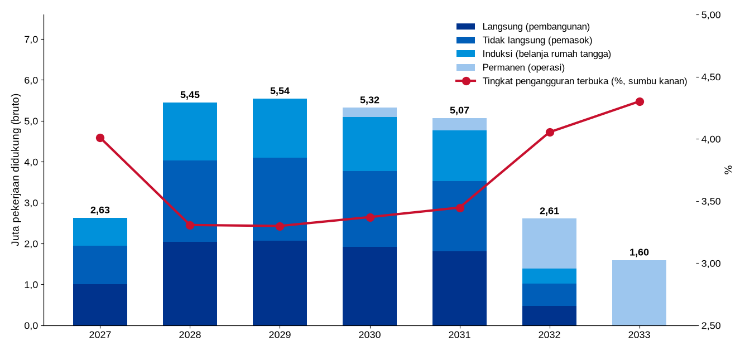
Sumber: D13, lembar “By year”, dijalankan ulang dengan nilai 15 Oktober 2026; D11, Tabel 8.8. Pekerjaan bruto yang didukung, belum dikurangi efek pengalihan. Tingkat pengangguran memakai asumsi 40% tambahan pekerjaan menurunkan pengangguran terbuka dari posisi Februari 2026 (4,68%). Kelas bukti D.
Menurut estimasi bawah-atas (ujung atas rentang 21,6–24,9 juta tahun-kerja), pipeline mendukung sekitar 24,9 juta tahun-kerja selama konstruksi (9,3 juta di lokasi, 9,1 juta di pemasok, dan 6,4 juta dari belanja rumah tangga) dan sekitar 1,60 juta pekerjaan tetap, 656 ribu di antaranya pekerjaan operasi langsung. Infrastruktur menyumbang lebih dari separuh pekerjaan konstruksi karena pekerjaan sipil dan bangunannya paling padat karya (sekitar 6.100 tahun-kerja per Rp1 triliun, dibandingkan 4.600 untuk sumber daya alam dan 3.600 untuk pertahanan); Giant Sea Wall sendiri menyumbang sekitar 7,1 juta tahun-kerja. Pekerjaan memuncak pada 2028–2029, sekitar 5,45–5,54 juta per tahun [D11, D13].
Tabel 26: Sepuluh proyek dengan pekerjaan konstruksi terbanyak (diperbarui 15 Oktober 2026)
Proyek | Klaster D13 | Investasi Rp T | Tahun-kerja (ribu) | Tahun-kerja per Rp1 T | Permanen total (ribu)
Giant Sea Wall | Infrastruktur | 1.200,0 | 7.110 | 5.925 | 58,3
Perumahan terjangkau | Infrastruktur | 219,4 | 1.495 | 6.814 | 16,0
10 kota cerdas | Infrastruktur | 225,0 | 1.333 | 5.925 | 54,7
500 sekolah | Infrastruktur | 178,0 | 1.213 | 6.814 | 64,9
Tech Corridor | Infrastruktur | 186,9 | 1.107 | 5.925 | 113,5
PLTS 100 GW | Sumber daya alam | 231,4 | 1.066 | 4.607 | 56,2
Air terpusat | Infrastruktur | 112,2 | 665 | 5.925 | 21,8
Athens (KPBU TNI AL) † | Pertahanan | 167,2 | 550 | 3.291 | 20,3
Ekosistem tekstil | Lainnya | 89,0 | 513 | 5.759 | 259,5
Kedaulatan pangan desa nelayan | Sumber daya alam | 83,8 | 496 | 5.925 | 203,5
Sumber: D13, lembar “Projects”; urutan menurut tahun-kerja total. Giant Sea Wall dihitung ulang pada Rp1.200 triliun; tambahan investasi pertahanan Rp1.900 triliun (sekitar 6,9 juta tahun-kerja) tidak tercantum karena belum dirinci per proyek. Pekerjaan permanen ekosistem tekstil sebagian besar adalah pekerjaan yang dipertahankan bila pabrik yang ada direstrukturisasi. † Program rahasia (black programme) menurut D11. Kelas bukti D.

Dua metode, satu rentang
Kajian ini memuat dua estimasi pekerjaan atas pipeline yang sama (Rp5.094 triliun). Keduanya adalah perkiraan model kelas D yang dihitung dengan cara berbeda; selisihnya bukan kesalahan hitung. Tabel berikut menjelaskan masing-masing metode.
Tabel 27: Dua metode estimasi pekerjaan pipeline (kelas D)
Aspek | Turunan-PDB (atas-bawah) | Bawah-atas (proyek demi proyek)
Sumber | D11 Tabel 8.2; ringkasan pada infografik D12 | D13 (lembar “By cluster” dan “Projects”); D11 Bagian 8.7
Titik tolak | Efek PDB tiap klaster (Tabel 23) | Biaya tiap proyek pada RKAP DDMF 2026
Cara menghitung | Efek PDB dibagi output per pekerja, disesuaikan dengan intensitas modal klaster (Tabel 22) | 35 proyek berbiaya dikelompokkan ke tujuh jenis pekerjaan; tahun-kerja per rupiah dari input-output ERIA (2023) × 1,30, ditambah 35% pekerjaan induksi; pekerjaan permanen per proyek berpatokan pada IMIP Morowali (sekitar 129 per Rp1 T) dan 26 proyek hilirisasi (sekitar 168)
Cakupan | Seluruh pipeline, per klaster | 35 proyek berbiaya dan tambahan investasi pertahanan; lima proyek tanpa biaya RKAP dikecualikan
Tahun-kerja selama konstruksi | 21,6 juta | 24,9 juta
Pekerjaan permanen | 2.311 ribu | 1.595 ribu (656 ribu langsung)
Keunggulan | Satu kerangka dengan model dampak PDB dan pajak (Tabel 22 dan Tabel 23) | Membedakan proyek padat karya dan padat modal; dapat ditelusuri ke tiap proyek
Keterbatasan | Memakai produktivitas rata-rata klaster, bukan jenis proyek; parameter adalah asumsi penulis D11 | Bergantung pada pengelompokan jenis pekerjaan dan tolok ukur permanen yang sebagian merupakan asumsi penulis
Sumber: D11 (Bab 8, Lampiran F); D12; D13. Penyusunan ulang dan perhitungan ulang kami untuk nilai 15 Oktober 2026.
Tabel 28: Perbandingan kedua metode menurut klaster (kelas D)
Klaster | Tahun-kerja, turunan-PDB (juta) | Tahun-kerja, bawah-atas (juta) | Permanen, turunan-PDB (ribu) | Permanen, bawah-atas (ribu)
Sumber daya alam | 1,1 | 3,01 | 245 | 344
Infrastruktur | 14,3 | 13,52 | 1.677 | 349
Pertahanan | 5,7 | 7,73 | 264 | 632
Lainnya | 0,5 | 0,60 | 125 | 270
Total | 21,6 | 24,86 | 2.311 | 1.595
Sumber: D11 Tabel 8.2 (turunan-PDB, diskalakan per klaster); D13 lembar “By cluster” (bawah-atas, dijalankan ulang; Tabel 25). Nilai 15 Oktober 2026.
Mengapa berbeda. Estimasi bawah-atas D13 (24,9 juta tahun-kerja; sekitar 1,60 juta pekerjaan tetap) berbeda dari estimasi turunan-PDB (21,6 juta; 2,31 juta): masing-masing 15% lebih tinggi untuk tahun-kerja dan 31% lebih rendah untuk pekerjaan permanen. Selisih tahun-kerja sekitar 3,3 juta berasal dari klaster pertahanan (sekitar 2,1 juta) dan sumber daya alam (sekitar 1,9 juta), sebagian diimbangi infrastruktur (13,5 juta pada bawah-atas berbanding 14,3 juta pada turunan-PDB). Pada pekerjaan permanen, selisih agregat menyembunyikan selisih besar per klaster yang saling meniadakan: infrastruktur 1.677 ribu pada turunan-PDB berbanding 349 ribu pada bawah-atas, sedangkan sumber daya alam, pertahanan, dan lainnya lebih tinggi pada bawah-atas. Karena itu, kesesuaian pada total hanya berarti kesesuaian orde besaran, bukan per klaster; D11 sendiri merekonsiliasi keduanya sebagai konsisten dalam orde besaran. [perlu diverifikasi: penyebab rinci selisih per klaster belum direkonsiliasi oleh D11 maupun D13]
Cara membentuk satu rentang. Rentang dibentuk per indikator dari dua titik estimasi, bukan interval kepercayaan statistik: tahun-kerja konstruksi 21,6–24,9 juta (batas bawah dari turunan-PDB, batas atas dari bawah-atas) dan pekerjaan permanen 1,60–2,31 juta (batas bawah dari bawah-atas, batas atas dari turunan-PDB). Metode yang memberi batas bawah tidak sama untuk kedua indikator, sehingga ujung rentang tidak boleh dipilih dari satu metode saja.
Ujung rentang yang dipakai (usulan kajian ini).
- Pelaporan kepada pemangku kepentingan: sajikan seluruh rentang dengan label kelas D dan catatan bahwa angka bruto, belum dikurangi efek pengalihan (Bagian 15.4);
- Analisis proyek demi proyek (Tabel 25, Tabel 26, dan Bagian 4.6): gunakan angka bawah-atas, karena hanya metode ini yang dapat dirinci per proyek dan per jenis pekerjaan;
- Perencanaan dan target internal yang konservatif: gunakan ujung bawah tiap indikator, yaitu 21,6 juta tahun-kerja dan 1,60 juta pekerjaan permanen;
- Uji kepekaan terhadap pengganda dan produktivitas klaster (Tabel 24): gunakan turunan-PDB, karena mengikuti parameter model secara langsung.
Rekonsiliasi antardokumen dicatat di Lampiran B.
Pengangguran dan siapa yang mendapat pekerjaan. Pekerjaan yang didukung tidak seluruhnya pekerjaan baru: Indonesia memiliki sekitar 10,7 juta setengah penganggur dan sekitar 1,9 juta pendatang baru angkatan kerja per tahun. Dengan asumsi 40% tambahan pekerjaan menurunkan pengangguran terbuka (rentang 25–55%), tingkat pengangguran turun dari 4,68% (Februari 2026) menjadi sekitar 3,3% pada 2028–2029 (rentang 2,8–3,8%), lalu kembali ke sekitar 4,3% pada 2033 dengan dampak permanen sekitar 0,4 poin. Pada akhir konstruksi 2032 sekitar 2,5 juta pekerjaan hilang. Proyek smelter selama ini banyak bergantung pada tenaga kerja asing; syarat kandungan domestik dan rekrutmen lokal, pelatihan vokasi, dan pengembangan pemasok UKM (DOCK-UP) menentukan seberapa besar pekerjaan ini jatuh ke tenaga kerja dan daerah Indonesia [D11].
Dari pekerjaan ke konsumsi. Konsumsi rumah tangga mencapai 53,9% PDB dan menyumbang 2,62 dari 5,11 poin pertumbuhan 2025. Pada puncak 2029, sekitar 4,1 juta pekerja di lokasi dan pemasok memperoleh upah sekitar Rp164 triliun per tahun (rata-rata upah BPS Rp3,33 juta per bulan). Sekitar Rp83–131 triliun merupakan pendapatan rumah tangga yang benar-benar baru, yang menambah konsumsi Rp62–110 triliun (0,21–0,37% PDB) dan, setelah putaran berikutnya, mendorong PDB sekitar 0,4–0,8%. Putaran ini sudah termasuk dalam pengganda IMF dan dalam pekerjaan induksi; menambahkannya lagi ke jembatan pertumbuhan berarti menghitungnya dua kali [D11].

Jalan menuju pertumbuhan 8%
D11 memakai aritmetika sederhana: dalam beberapa tahun, pertumbuhan kurang lebih sama dengan rasio investasi terhadap PDB dibagi ICOR. Pada 2025, 28,8% ÷ 5,6 ≈ 5,1%. Untuk mencapai 8%, Indonesia harus berinvestasi lebih banyak, berinvestasi lebih baik, atau keduanya. Pada efisiensi saat ini, 8% memerlukan investasi sekitar 45% PDB, jauh di atas apa pun yang pernah dibiayai Indonesia; efisiensi adalah separuh yang lebih besar dari strategi pertumbuhan.
Tabel 29: Investasi yang diperlukan untuk pertumbuhan 8% pada berbagai ICOR
ICOR | Investasi diperlukan (% PDB) | Keterangan
3,9 | 31,2 | Target pemerintah 2029; setara Singapura
4,2 | 33,6 | Jalur yang direkomendasikan D11
4,5 | 36,0 | Setara Malaysia
5,0 | 40,0 | Perbaikan moderat
5,6 | 44,8 | Efisiensi implisit saat ini
6,0 | 48,0 | Perkiraan resmi ICOR saat ini
Sumber: D11, Tabel 11.1; investasi diperlukan = 8 × ICOR (perhitungan kami cocok). Nilai ICOR Malaysia dan Singapura sebagaimana dikutip D11. Baris ICOR 3,9 (31,2%) memakai pembulatan target pemerintah; skenario S1 pada Tabel 30 memakai 3,95 (31,5%).
Gambar 4: Jembatan pertumbuhan 2029: dari 5,1% menuju 8%
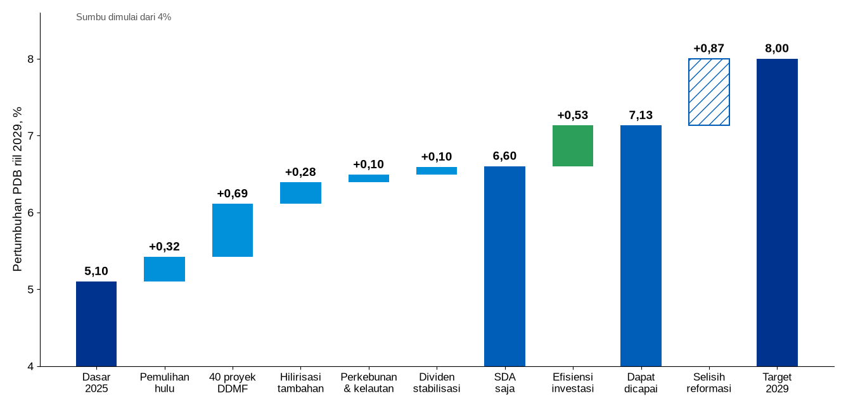
Sumber: D11, Tabel 11.2 (pertumbuhan PDB riil 2029, poin persentase); batang “40 proyek DDMF” dihitung ulang untuk pipeline Rp5.094 triliun. Sumbu mulai dari 4%. “SDA saja” 6,60% dan “dapat dicapai” 7,13% memakai total D11 ditambah selisih pembaruan; jumlah komponen dapat berbeda karena pembulatan. Ilustratif (kelas D).
Dengan semua pengungkit sumber daya alam berjalan (pemulihan hulu +0,32; 40 proyek DDMF +0,69 setelah pembaruan; hilirisasi tambahan +0,28; perkebunan dan kelautan +0,10; dividen stabilisasi +0,10), pertumbuhan 2029 mencapai sekitar 6,60%, dan sekitar 7,13% dengan efisiensi investasi yang lebih baik (+0,53; ICOR 5,6 menjadi 5,1). Sisa 0,87 poin harus berasal dari reformasi non-sumber daya alam. D11 menilai klaim bahwa hilirisasi menambah sedikitnya 2 poin pertumbuhan terlalu tinggi: estimasinya untuk seluruh pengungkit pengolahan sumber daya alam sekitar 0,6–0,9 poin, karena banyak peralatan diimpor, pabrik padat modal, dan pertambangan sendiri sedang terkontraksi. Pertumbuhan memuncak sekitar 7,5% pada 2028, lalu turun ke sekitar 4,8% pada 2032 tanpa pipeline penerus. Pada 2029, DDMF dan pabrik hilirisasi tambahan memerlukan impor sekitar US$29 miliar (sekitar 1,8% PDB), terutama karena belanja pertahanan [D11; perhitungan ulang kami].
Tabel 30: Tiga skenario pertumbuhan 8% pada 2029
Indikator | S1 Efisiensi lebih dulu | S2 Dorongan besar | S3 Lompatan industri dan ekspor
Investasi, % PDB (2029) | 31,5 | 38,5 | 34,5
ICOR (2029) | 3,95 | 4,8 | 4,3
Pertumbuhan 2026 / 27 / 28 / 29 | 5,3 / 5,8 / 6,6 / 8,0 | 6,3 / 6,9 / 7,5 / 8,0 | 5,5 / 6,1 / 6,9 / 8,0
Tambahan investasi per tahun pada 2029 | Rp834 T (US$47 miliar) | Rp3.058 T (US$172 miliar) | Rp1.765 T (US$99 miliar)
Pertumbuhan investasi per tahun | 8,9% | 15,3% | 11,6%
Tambahan tabungan nasional | +1,5 pp PDB | +6,0 pp PDB | +4,0 pp PDB
Transaksi berjalan 2029 | −1,3% PDB | −3,8% PDB | −1,8% PDB
Kontribusi sumber daya alam | ≈ +1,15 pp | ≈ +2,0 pp | ≈ +1,5 pp
Asumsi terberat | ICOR 3,95 dalam empat tahun | Investasi tumbuh 15% per tahun | Industri pengolahan tumbuh 11,5% per tahun
Risiko utama | Politik reformasi | Neraca pembayaran | Pasar global
Sumber: D11, Tabel 12.1. Dua baris (pertumbuhan investasi dan tambahan tabungan nasional) ditambahkan dari tabel yang sama agar asumsi pembiayaan terlihat. Skenario ilustratif berdasarkan asumsi yang terdokumentasi, bukan proyeksi. Tidak satu pun skenario mencapai 8% hanya dengan sumber daya alam.
D11 merekomendasikan jalur yang memadukan S3 dengan reformasi S1: investasi sekitar 33,5% PDB dan ICOR sekitar 4,2 (33,5 ÷ 4,2 ≈ 8,0), dipantau melalui dasbor publik dengan pemicu yang disepakati sebelumnya. Urutannya: 2026–2027 benahi dan siapkan (pulihkan produksi tambang, sahkan undang-undang dana, mulai reformasi logistik, perizinan, dan BUMN, siapkan proyek industri yang bankable); 2027–2029 bangun (jalankan pipeline melalui gerbang, percepat hilirisasi, libatkan pemasok kecil, jaga defisit transaksi berjalan di bawah 2,5% PDB); 2029–2032 pertahankan (luncurkan pipeline penerus sebelum penurunan 2032, beralih dari membangun kapasitas ke mengekspor dari kapasitas itu). Mempertahankan 8% setelah 2029 bergantung pada pipeline penerus dan ICOR yang tetap rendah [D11].
Implikasi bagi Danantara
Target pertumbuhan 8% bergantung pada reformasi non-sumber daya alam yang berada di luar kendali Danantara. Yang berada dalam kendali Danantara adalah efisiensi investasi proyeknya (ICOR proyek dan biaya per satuan kapasitas), kandungan domestik, penjadwalan, dan kesiapan pipeline penerus. Scorecard karena itu melaporkan kontribusi proyek dengan kontrafaktual dan rentang, bukan perubahan PDB nasional (Bagian 15.4 dan 15.7). Model D11–D13 digunakan untuk menetapkan hipotesis dan pemicu pengujian, bukan sebagai target kinerja.

06

DOCK-UP: membangun kapabilitas industri nasional
Kerangka bergerbang yang mengubah permintaan dalam negeri yang terjamin menjadi pemasok yang terkualifikasi dan siap produksi, diukur dengan Technology Readiness Level (TRL) dan Manufacturing Readiness Level (MRL).

6.1 Masalahnya: permintaan ada dalam undang-undang, basis pemasoknya belum ada
Infografis 6.1: Masalahnya: permintaan ada, basis pemasok belum
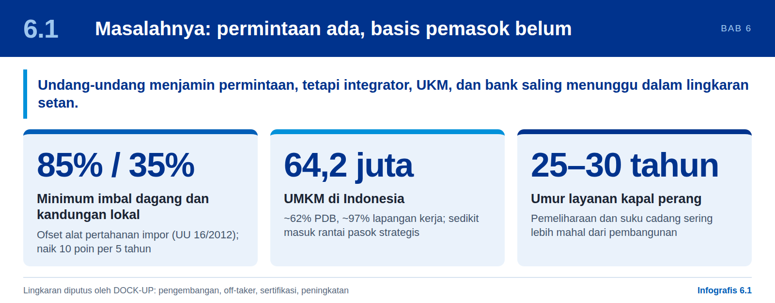
85% / 35%  Minimum imbal dagang dan kandungan lokal / ofset untuk alat pertahanan impor (UU 16/2012 Pasal 43), naik 10 poin setiap 5 tahun | 64,2 juta  UMKM di Indonesia: ~62% PDB dan ~97% lapangan kerja (KemenkopUKM, 2021), tetapi hanya sedikit yang masuk rantai pasok strategis | 25–30 tahun  Umur layanan kapal perang; pemeliharaan, suku cadang, dan peningkatan sering kali lebih mahal daripada pembangunannya

Sumber: D4 hlm. 2. Angka 64,2 juta mencakup usaha mikro (UMKM). Selanjutnya Bab 6 memakai istilah UKM untuk pemasok yang menjadi sasaran DOCK-UP [D4].
D4 menggambarkan sebuah lingkaran setan. Lingkaran ini hanya dapat diputus oleh program konkret yang menghubungkan empat langkah: pengembangan (develop), pesanan dari pembeli yang berkomitmen (off-taker), sertifikasi, dan peningkatan (upgrading). Keempatnya dihubungkan oleh gerbang (gate), yaitu titik pemeriksaan kesiapan yang menggabungkan TRL dan MRL [D4]. Menurut pembacaan kami, lingkaran setan itu bekerja sebagai berikut. Integrator, yaitu perusahaan yang membangun kapal atau sistem dan memesan komponennya, tidak akan memesan dari UKM (usaha kecil dan menengah) yang belum terkualifikasi. UKM tidak dapat berinvestasi untuk kualifikasi tanpa pesanan. Bank tidak akan memberi kredit tanpa salah satu dari keduanya. Siklus yang memutus lingkaran ini digambarkan pada Gambar 6 (Bagian 6.4).

6.2 Bahasa bersama: TRL dan MRL
Infografis 6.2: Bahasa bersama: TRL dan MRL
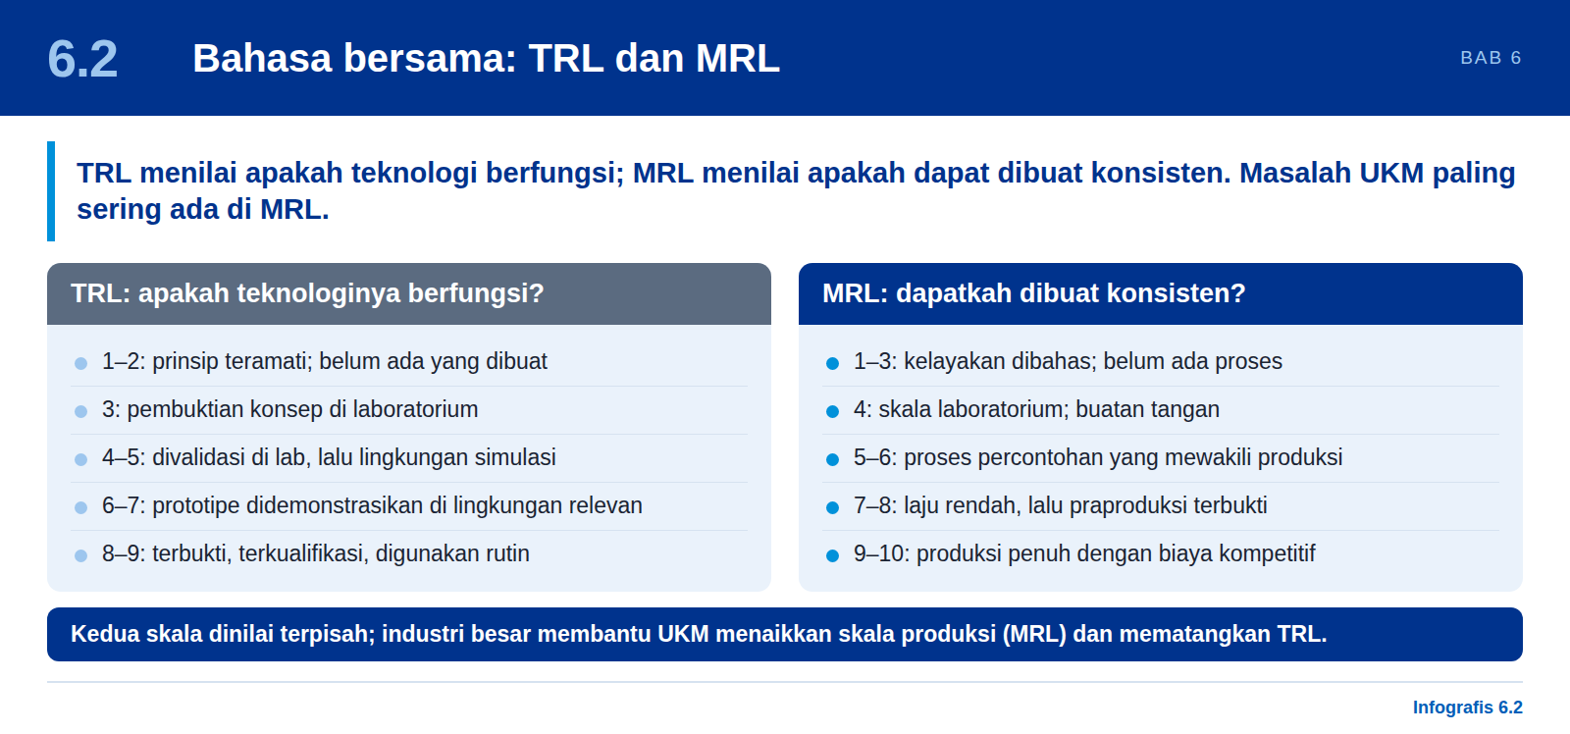
TRL (Technology Readiness Level, tingkat kesiapan teknologi atau TKT) menjawab pertanyaan “apakah teknologinya berfungsi?”. MRL (Manufacturing Readiness Level, tingkat kesiapan manufaktur) menjawab pertanyaan “dapatkah dibuat secara konsisten setiap saat?”. Bagi UKM, masalah yang paling sering muncul adalah meningkatkan skala produksi (MRL) atas teknologi yang sudah mereka kuasai. Untuk itu UKM memerlukan bantuan industri besar yang memakai metode terbukti. Industri besar juga membantu mematangkan teknologinya (TRL) [D4]. Pada tabel berikut, baris TRL dan baris MRL tidak harus dibaca sejajar; kedua skala dinilai terpisah.
TRL | Kesiapan teknologi | MRL | Kesiapan manufaktur
1–2 | Prinsip teramati; belum ada yang dibuat | 1–3 | Kelayakan dibahas; belum ada proses
3 | Pembuktian konsep: eksperimen laboratorium berhasil | 4 | Skala laboratorium; buatan tangan atau dengan alat dasar
4–5 | Divalidasi di laboratorium terkendali, lalu di lingkungan simulasi | 5–6 | Proses percontohan dengan metode yang mewakili produksi
6–7 | Prototipe didemonstrasikan di lingkungan yang relevan; pengujian aktual | 7 | Laju rendah; mutu berulang pada volume rendah
8–9 | Terbukti, terkualifikasi, dan digunakan secara rutin | 8 | Praproduksi: perkakas, rantai pasok, dan pengendalian mutu terbukti
 |  | 9–10 | Produksi penuh berkelanjutan dengan biaya kompetitif

6.3 Diagnosis: empat profil pemasok
Infografis 6.3: Diagnosis: empat profil pemasok
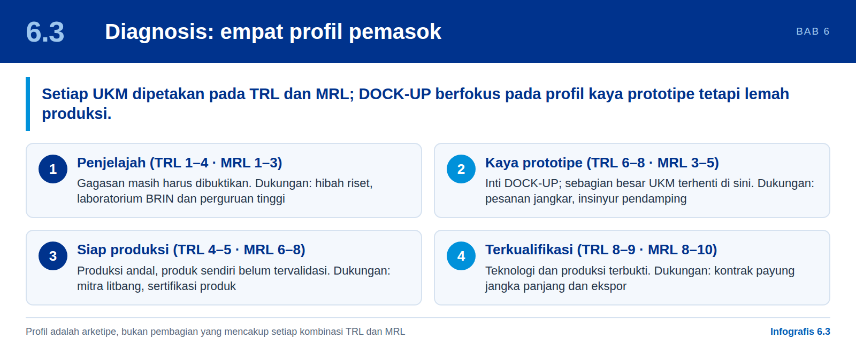
Setiap UKM dipetakan pada kedua skala (TRL dan MRL) untuk menentukan bantuan yang tepat berikutnya. Keempat profil di bawah adalah gambaran umum (arketipe), bukan pembagian yang mencakup setiap kombinasi TRL dan MRL [D4]. Gambar 5 menunjukkan posisi keempat profil: sumbu mendatar adalah TRL, sumbu tegak adalah MRL. Profil “kaya prototipe, lemah produksi” berada di kanan bawah. Di sinilah DOCK-UP bekerja, dengan mendorong UKM ke kanan atas.
Gambar 5: Kuadran TRL–MRL dan posisi empat profil pemasok
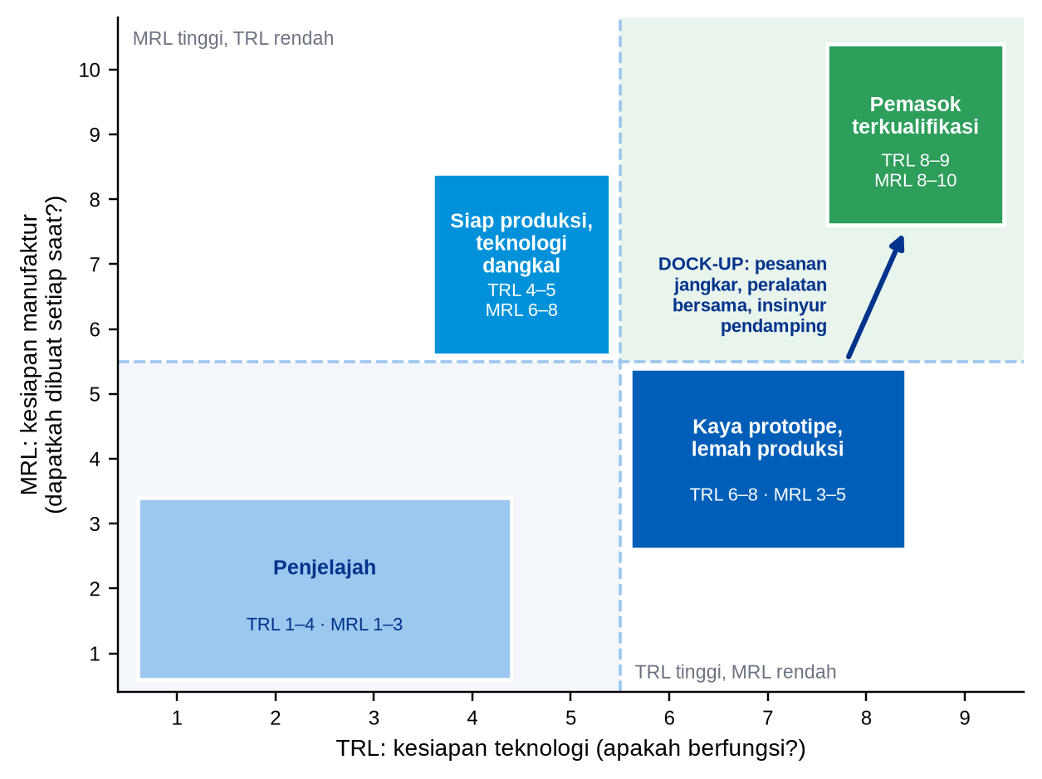
Sumber: diolah dari D4 hlm. 4 (rentang TRL/MRL tiap profil). Garis pembagi pada TRL 5,5 dan MRL 5,5 adalah alat bantu baca Tim, bukan ketentuan D4; kotak menunjukkan rentang inklusif.
TRL 1–4 · MRL 1–3  Penjelajah  Gagasannya masih harus dibuktikan. Dukungan yang tepat: hibah riset, laboratorium BRIN dan perguruan tinggi. |  | TRL 6–8 · MRL 3–5  Kaya prototipe, lemah produksi  Sebagian besar UKM terhenti di sini. Dukungan yang tepat: pesanan jangkar, peralatan bersama, dan insinyur pendamping. Inilah inti DOCK-UP.
TRL 4–5 · MRL 6–8  Siap produksi, teknologi dangkal  Produksi andal; produk sendiri belum tervalidasi. Dukungan yang tepat: mitra litbang dan sertifikasi produk. |  | TRL 8–9 · MRL 8–10  Pemasok terkualifikasi  Keduanya terbukti. Dukungan yang tepat: kontrak payung jangka panjang dan ekspor.

6.4 Empat elemen DOCK-UP
Infografis 6.4: Empat elemen DOCK-UP
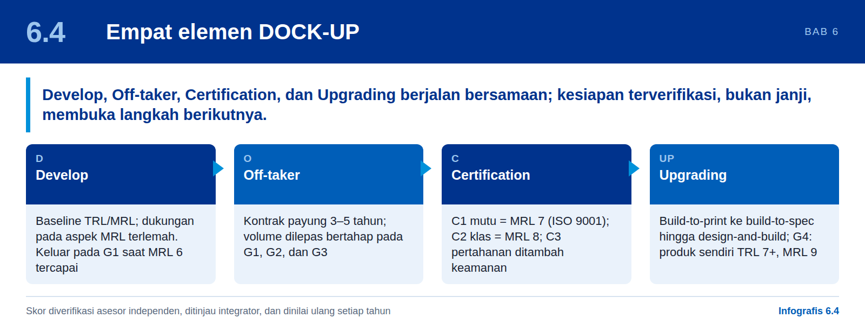
DOCK-UP merangkai empat unsur: Develop (pengembangan), Off-taker (pembeli yang berkomitmen memesan), Certification (sertifikasi), dan Upgrading (peningkatan). Gambar 6 menggambarkan siklusnya, dan tabel sesudahnya menjelaskan fungsi tiap unsur. Keempat unsur berjalan bersamaan. Gerbang G1–G4 (Bagian 6.5) membuka langkah berikutnya secara bertahap. Setelah satu kelompok UKM mencapai G4, integrator dapat membuka siklus yang sama bagi kelompok berikutnya.
Gambar 6: Siklus DOCK-UP: empat unsur dan gerbang G1–G4
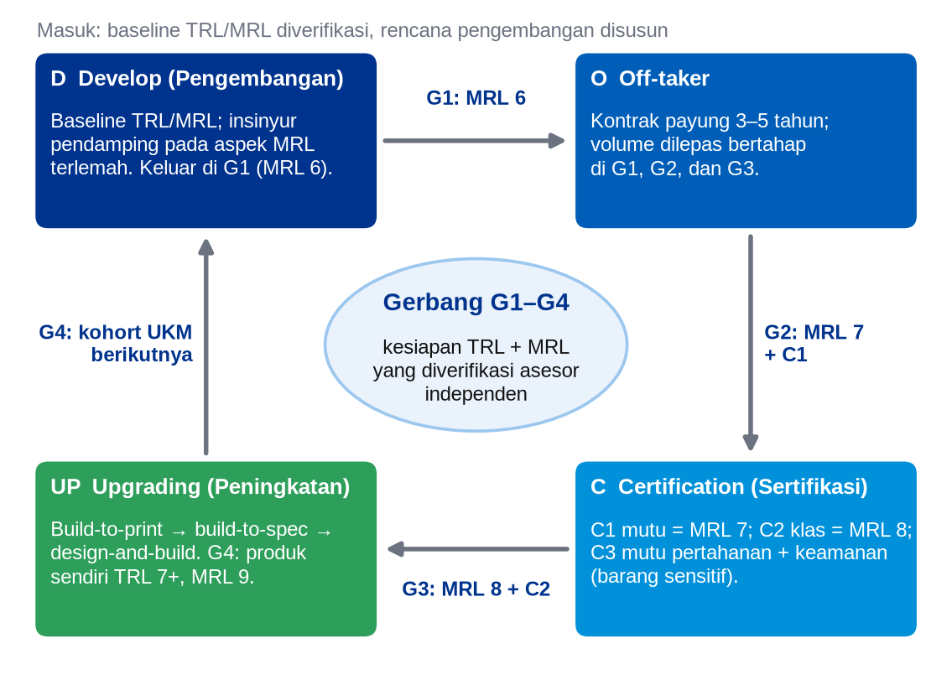
Sumber: diolah dari D4 hlm. 5–6. Label pada panah menunjukkan gerbang yang membuka langkah berikutnya; urutan melingkar adalah penyederhanaan Tim karena unsur-unsur berjalan bersamaan.
Elemen | Fungsinya | Titik keluar atau tonggak capaian
D: Develop (Pengembangan) | Kondisi awal (baseline) TRL/MRL; dukungan diarahkan pada aspek MRL yang paling lemah. Di tingkat platform: mengidentifikasi peluang industri, merancang proyek dengan kandungan dalam negeri, menyiapkan pra-FEED dan FEED [D3 hlm. 2]. | Keluar pada G1 ketika MRL 6 tercapai
O: Off-taker | Kontrak payung 3–5 tahun; volume dilepas secara bertahap pada G1, G2, dan G3. Di tingkat platform: mengagregasi permintaan dari pemerintah, BUMN, dan proyek jangkar untuk memberikan kepastian volume kepada pemasok lokal. | Tahap 1 pesanan percontohan (G1) → pasokan laju rendah (G2) → pasokan serial dan suku cadang (G3)
C: Certification (Sertifikasi) | C1 mutu = MRL 7 (ISO 9001); C2 klas = MRL 8 (persetujuan pengguna, pengelasan ISO 3834/9606, ketertelusuran); C3 mutu industri pertahanan ditambah keamanan. Di tingkat platform: standar teknis, TKDN berbasis kapabilitas, pengujian dan validasi produk dalam negeri. | C1 pada G2; C2 pada G3; C3 untuk barang sensitif kelas pertahanan
UP: Upgrading (Peningkatan) | Peningkatan dari membuat sesuai gambar pelanggan (build-to-print), ke sesuai spesifikasi (build-to-spec), hingga merancang dan membuat sendiri (design-and-build). Pada G4, TRL milik UKM sendiri diperhitungkan. Di tingkat platform: alih teknologi, inovasi dan efisiensi, ekspor, dan HKI. | G4: produk sendiri TRL 7+, MRL 9, diadopsi pada satu kelas kapal

Aturan pokok
Kesiapan, bukan janji atau komitmen, yang membuka langkah berikutnya. Integrator tidak boleh memesan melebihi kemampuan pasok UKM yang telah terbukti. Skor tidak pernah dinyatakan sendiri: asesor independen melakukan verifikasi, integrator meninjau bukti, dan skor dinilai ulang setiap tahun [D4].

6.5 Model gerbang terintegrasi
Infografis 6.5: Model gerbang terintegrasi
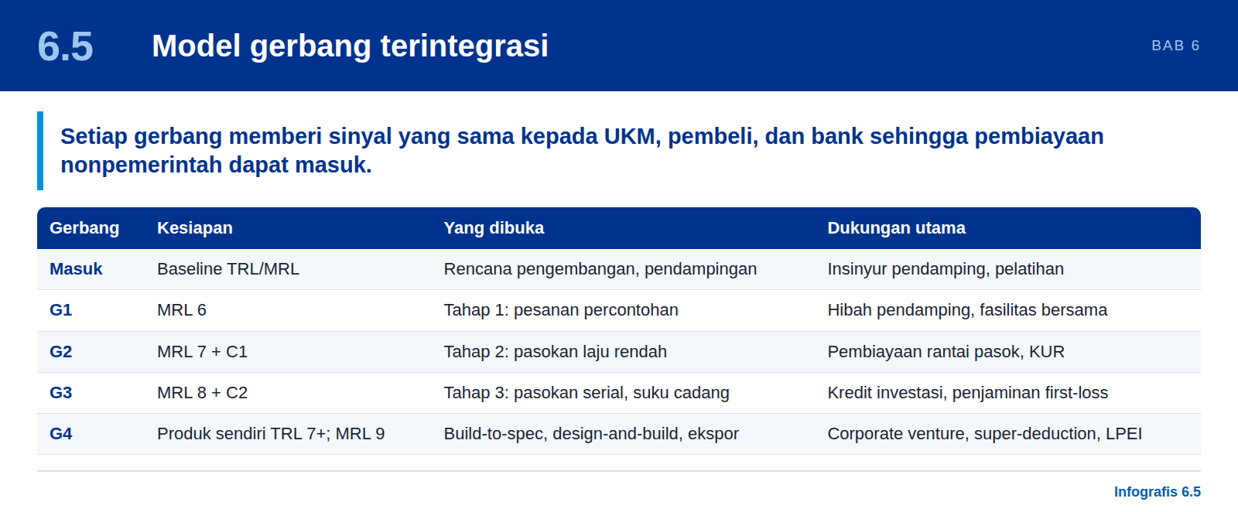
Gerbang (gate) adalah titik pemeriksaan kesiapan yang menggabungkan TRL dan MRL. Setiap gerbang memberi pesan yang sama kepada UKM, pembeli, dan bank. Sinyal bersama inilah yang memungkinkan pembiayaan nonpemerintah masuk.
Tabel 31: Gerbang DOCK-UP
Gerbang | Kesiapan | Bukti | Yang dibuka | Dukungan utama
Masuk | Baseline TRL/MRL | Penilaian mandiri yang diverifikasi oleh asesor independen | Rencana pengembangan dan pendampingan | Insinyur pendamping, pelatihan
G1 | MRL 6 | Lolos inspeksi artikel pertama | Tahap 1: pesanan percontohan | Hibah pendamping (matching grant), fasilitas bersama
G2 | MRL 7 + C1 | Batch kecil berulang; ISO 9001 | Tahap 2: pasokan laju rendah | Pembiayaan rantai pasok, KUR
G3 | MRL 8 + C2 | Persetujuan pengguna; ISO 3834/9606; ketertelusuran | Tahap 3: pasokan serial dan suku cadang | Kredit investasi, penjaminan kerugian pertama (first-loss)
G4 | Produk sendiri TRL 7+; MRL 9 | Produk diadopsi pada satu kelas kapal | Build-to-spec, design-and-build, ekspor | Corporate venture, super-deduction litbang, LPEI

Sumber: D4 hlm. 6.

6.6 Dua jalur melalui DOCK-UP
Infografis 6.6: Dua jalur melalui DOCK-UP
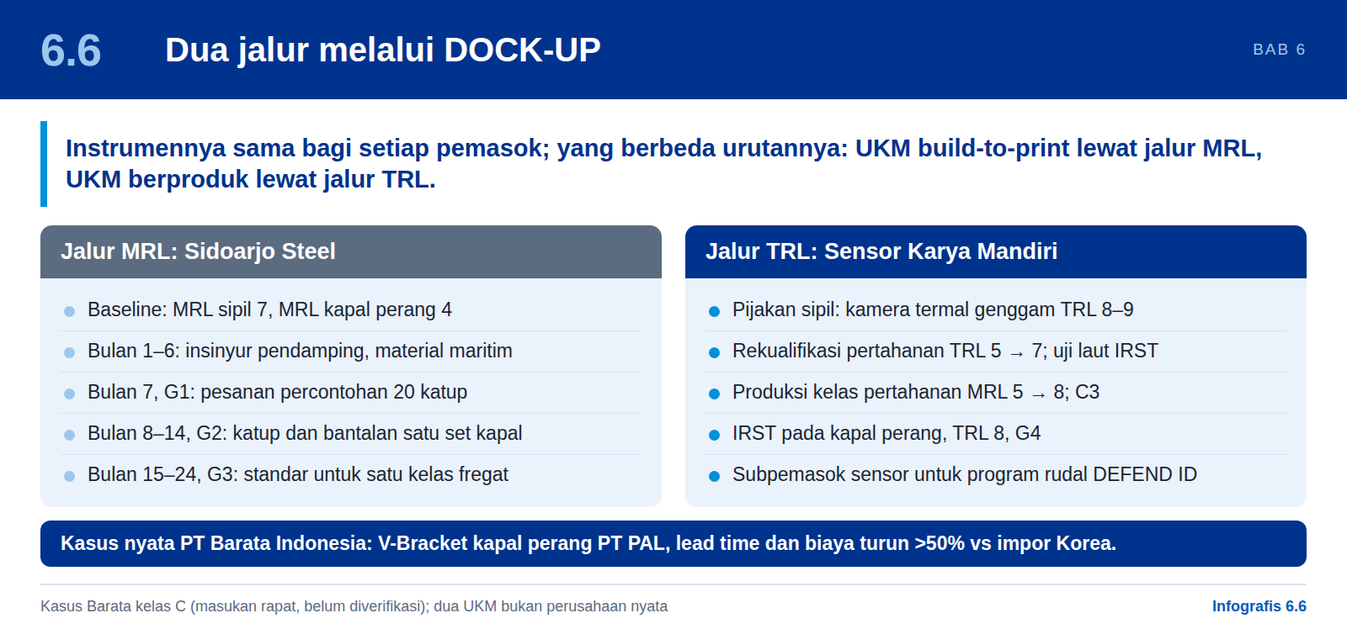
Instrumen DOCK-UP sama bagi setiap pemasok; yang berbeda adalah urutannya. UKM build-to-print (membuat sesuai gambar pelanggan) mengikuti jalur MRL. UKM yang memiliki produk sendiri mengikuti jalur TRL. Bagian ini diawali satu kasus nyata, PT Barata Indonesia. Setelah itu, dua UKM ilustratif dari D4 menunjukkan kedua jalur; keduanya bukan perusahaan nyata.

Kasus nyata: PT Barata Indonesia memasok V-Bracket kapal perang
PT Barata Indonesia berhasil memasok V-Bracket untuk kapal perang yang dibangun PT PAL. PT PAL menyupervisi pekerjaan tersebut, dan Lloyd’s Register memastikan standar mutunya. Dibandingkan dengan impor dari Korea, lead time produksi dan biaya turun lebih dari 50% (kelas C; masukan rapat pembahasan). Kasus ini menunjukkan DOCK-UP yang berjalan: integrator mendampingi, pihak independen memverifikasi mutu, dan hasilnya terukur terhadap harga serta waktu impor. Tabel 32 memetakan kasus ini ke unsur DOCK-UP, gerbang, dan TRL/MRL.
Tabel 32: Pemetaan kasus PT Barata Indonesia ke unsur DOCK-UP dan gerbang
Unsur DOCK-UP | Yang terjadi pada kasus (kelas C; masukan rapat pembahasan) | Pemetaan Tim ke gerbang, TRL/MRL
D: Develop | PT PAL, selaku integrator, menyupervisi Barata dalam membuat V-Bracket. | Setara dukungan insinyur pendamping. [perlu diverifikasi: baseline TRL/MRL Barata untuk V-Bracket dan bentuk supervisi PT PAL]
O: Off-taker | V-Bracket dipasok untuk kapal perang produksi PT PAL, menggantikan impor dari Korea. | Setara pesanan tahap 1–3 (G1–G3). [perlu diverifikasi: jumlah unit, pesanan percontohan atau serial, ada tidaknya kontrak payung]
C: Certification | Lloyd’s Register memastikan standar mutu. | Setara C2 (persetujuan klas, G3) bila Lloyd’s Register bertindak sebagai lembaga klas. [perlu diverifikasi: lingkup sertifikasi, termasuk ISO 9001 dan pengelasan ISO 3834/9606]
UP: Upgrading | Lead time produksi dan biaya turun lebih dari 50% dibandingkan impor dari Korea. | Hasil khas profil “pemasok terkualifikasi” (MRL 8–10). [perlu diverifikasi: gerbang tertinggi yang dicapai, basis perhitungan penurunan lead time dan biaya, periode, jalur MRL atau TRL]
Sumber: masukan rapat pembahasan (MoM); kelas C, belum diverifikasi terhadap dokumen sumber. Kolom ketiga adalah pembacaan Tim atas D4; tanda [perlu diverifikasi] menandai data yang belum tersedia dan tidak diisi dengan angka perkiraan.
Barata adalah BUMN manufaktur, bukan UKM [perlu diverifikasi: status dan skala usaha untuk pekerjaan ini]. Mekanisme gerbangnya tetap sama bagi UKM, yang pembiayaannya lebih bergantung pada KUR dan penjaminan kerugian pertama pada G2–G3. Penerapan pada proyek jangkar maritim, dengan contoh kapal PELNI, dibahas pada Bagian 7.5.

Dua UKM ilustratif untuk dua jalur
Dua UKM berikut diambil dari D4 dan bukan perusahaan nyata. Keduanya menjadi contoh sekunder yang menunjukkan urutan gerbang pada jalur MRL dan jalur TRL.
Tahap | Jalur MRL: “Sidoarjo Steel Manufacturing” (bantalan dan katup, dari barang rumah tangga hingga fregat) | Jalur TRL: “Sensor Karya Mandiri” (sensor inframerah, dari kamera genggam hingga kapal perang dan rudal)
Baseline | MRL sipil 7, MRL kapal perang 4. Produksi massal untuk sepeda dan barang rumah tangga; lemah dalam material dan pengujian. | Pijakan sipil: kamera termal genggam TRL 8–9 yang menghasilkan pendapatan.
Membangun kapabilitas | Bulan ke-1–6: insinyur pendamping; material kelas maritim bersertifikat, permesinan terkualifikasi, uji hidrostatik. | Rekualifikasi pertahanan, TRL 5 → 7: uji kejut, getaran, semprotan garam, kompatibilitas elektromagnetik (EMC); uji laut IRST (sensor pencari dan penjejak inframerah).
Gerbang pertama | Bulan ke-7, G1 (MRL 6): katup kapal perang pertama lolos inspeksi; pesanan percontohan 20 katup. | Produksi kelas pertahanan, MRL 5 → 8: kalibrasi, ketertelusuran, C3, kontrol ekspor.
Peningkatan skala | Bulan ke-8–14, G2 (MRL 7 + C1): batch tepat waktu; katup dan bantalan untuk satu set kapal. | IRST pada kapal perang, TRL 8, G4: uji coba laut pada kapal perang.
Matang | Bulan ke-15–24, G3 (MRL 8 + C2): distandardisasi untuk satu kelas fregat. | Sensor rudal pencari panas: subpemasok untuk program rudal DEFEND ID.

6.7 Aspek ekonomi: mengapa kesiapan yang terverifikasi menarik pembiayaan swasta
Infografis 6.7: Mengapa kesiapan terverifikasi menarik swasta
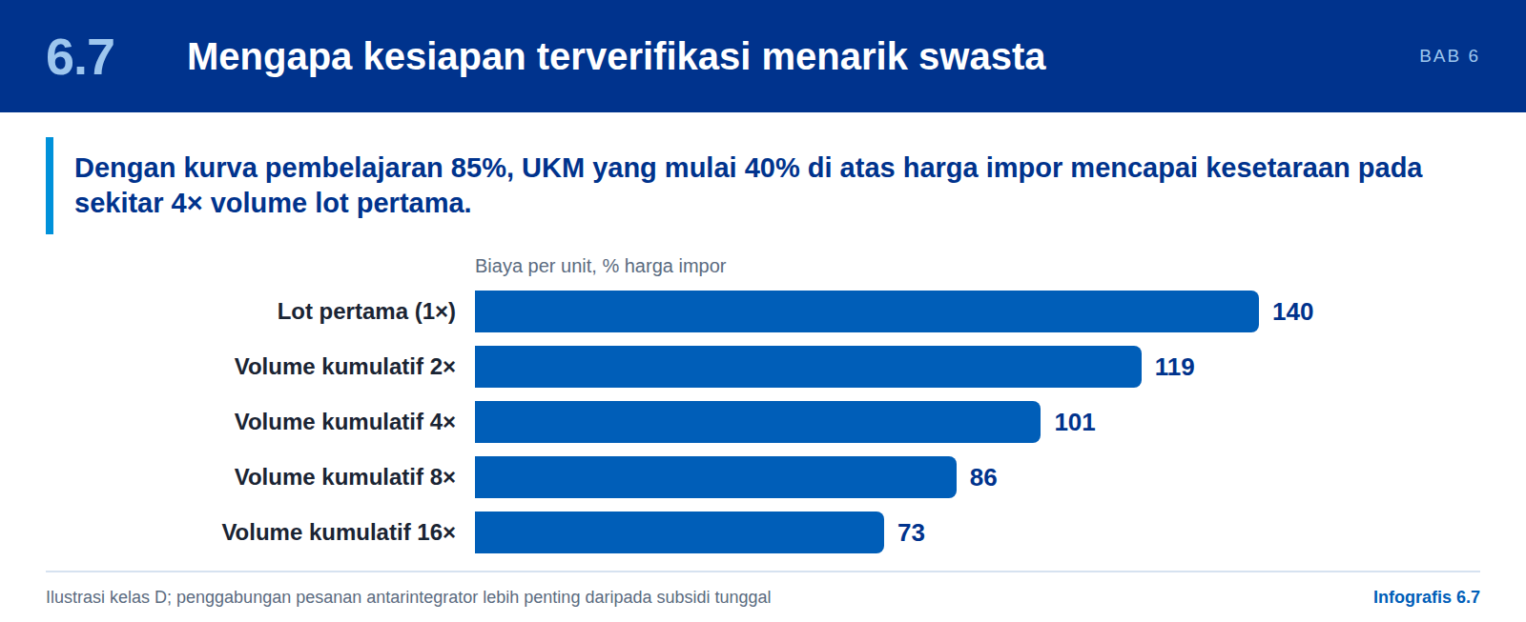
Biaya modal lebih rendah  Off-take multitahun ditambah skor MRL yang terverifikasi memberi bank dasar untuk penilaian kredit. |  | Ukuran lot yang ekonomis  Komponen standar untuk beberapa jenis kapal dan perusahaan DEFEND ID memungkinkan penggabungan volume.
Efek devisa dan pengganda  Kandungan lokal tetap berada di dalam negeri dan tidak dapat ditahan oleh negara lain. |  | Nilai sepanjang umur pakai  UU 16/2012 mewajibkan MRO dalam negeri; Tahap 3 mencakup suku cadang, yang selama umur 25–30 tahun dapat melampaui nilai pembangunan.

Ilustrasi kurva pembelajaran
D4 mengilustrasikan kurva pembelajaran 85%: setiap penggandaan volume kumulatif menurunkan biaya per unit menjadi 85% dari tingkat sebelumnya. Penggabungan pesanan antarperusahaan DEFEND ID mempercepat UKM menuruni kurva tersebut. Tabel berikut menunjukkan implikasinya (ilustrasi kelas D).
Volume kumulatif (× lot pertama) | 1× | 2× | 4× | 8× | 16×
Biaya per unit (% dari lot pertama) | 100 | 85,0 | 72,3 | 61,4 | 52,2
Jika biaya lot pertama 140% dari harga impor | 140 | 119 | 101 | 86 | 73

Dengan asumsi ini, UKM yang memulai 40% di atas harga impor mencapai kesetaraan harga setelah sekitar 2,1 kali penggandaan volume, atau kurang lebih 4× volume lot pertama. Karena itu, penggabungan pesanan antarintegrator lebih penting daripada subsidi tunggal mana pun. Proteksi juga harus bersifat sementara. Setelah harga setara impor, UKM harus mempertahankan MRL 8 melalui efisiensi sendiri, dan integrator dapat membuka DOCK-UP bagi kelompok (kohort) UKM berikutnya [D4].

Pembiayaan yang disesuaikan dengan gerbang
D4 mengaitkan instrumen pembiayaan dengan gerbang. Instrumennya adalah hibah pendamping (matching grant), KUR (Kredit Usaha Rakyat), pembiayaan rantai pasok, penjaminan kerugian pertama (first-loss), super-deduction litbang berdasarkan PP 45/2019, dan pembiayaan ekspor LPEI. Bab 10 mengintegrasikan instrumen-instrumen ini ke dalam arsitektur pembiayaan yang lebih luas.

6.8 Teknologi dan penilaian
Infografis 6.8: Teknologi dan penilaian
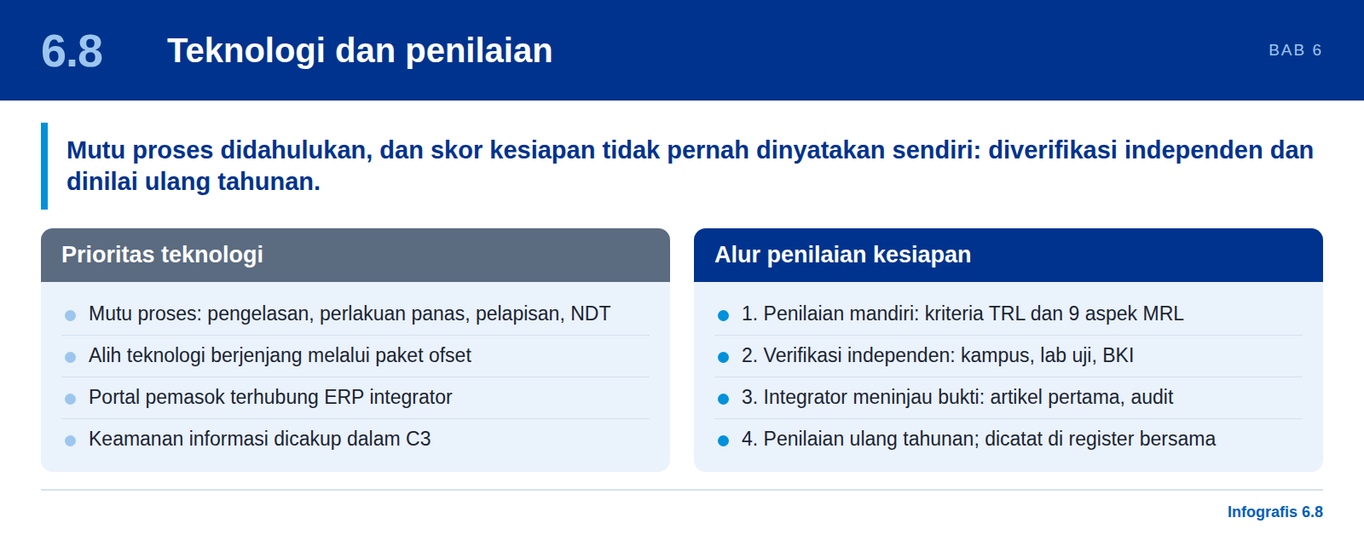
Prioritas teknologi | Isi
Mutu proses lebih dahulu | Pengelasan terkualifikasi, perlakuan panas, pelapisan standar angkatan laut, dan pengujian tak merusak (NDT)
Alih teknologi berjenjang | Perjanjian ofset menyebutkan paket-paket yang disublisensikan kepada pemasok DOCK-UP
Integrasi digital | Portal pemasok yang terhubung dengan ERP integrator: gambar teknik, revisi, ketertelusuran, dan catatan gerbang
Keamanan informasi | Akses terkendali dan keamanan siber, dicakup dalam C3 (kelas pertahanan) sesuai tingkat sensitivitas

1. Penilaian mandiri terstruktur  Berdasarkan kriteria TRL yang dipublikasikan dan sembilan aspek MRL | ► | 2. Verifikasi independen  Perguruan tinggi, laboratorium uji, BKI, atau kumpulan asesor terakreditasi | ► | 3. Integrator meninjau bukti  Inspeksi artikel pertama, batch laju rendah, audit | ► | 4. Penilaian ulang tahunan  Atau pada setiap permintaan tahap; dicatat dalam register bersama

6.9 Langkah ke depan dan risiko terbesar
Infografis 6.9: Langkah ke depan dan risiko terbesar
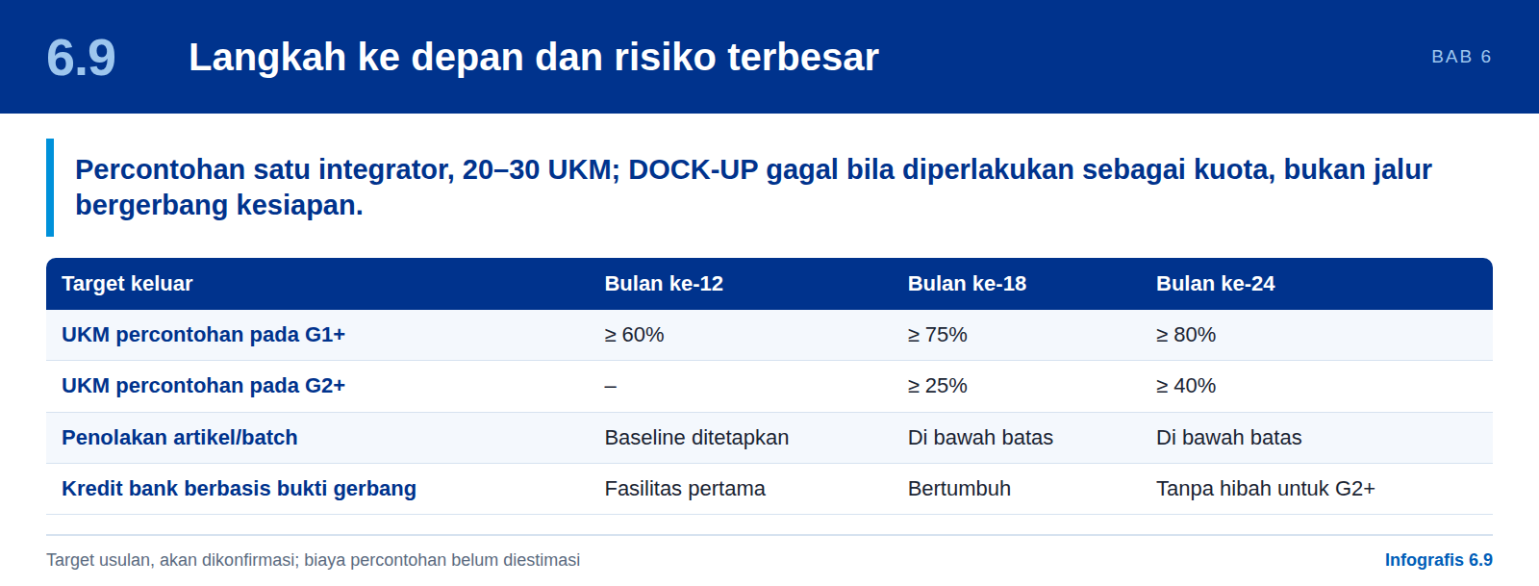
Tujuh langkah berikut diusulkan:
- Menetapkan DOCK-UP sebagai model standar partisipasi UKM, dengan Kementerian Pertahanan sebagai pemberi arah kebijakan serta Danantara dan integrator sebagai pelaksana;
- Menjadikan penilaian TRL (TKT) dan MRL sebagai saringan masuk;
- Mengadopsi gerbang G1–G4 sebagai aturan bersama antarintegrator;
- Melakukan percontohan dengan satu integrator, 20–30 UKM, dan 3–5 kelompok komponen;
- Mencantumkan paket DOCK-UP, per gerbang, ke dalam kontrak payung dan perjanjian ofset;
- Mendanai bersama sertifikasi C1–C3; mengaitkan KUR, pembiayaan rantai pasok, dan LPEI dengan pencapaian gerbang;
- Membangun kumpulan asesor independen dan register kesiapan bersama.

Siapa yang menjalankan DOCK-UP
Kementerian Pertahanan menetapkan kebutuhan dan kebijakan pengadaan pertahanan. Di dalam unit Industri Strategis dan Pelaksanaan Proyek Danantara, sebuah kantor DOCK-UP lintas sektor memelihara aturan gerbang, kumpulan asesor, dan register kesiapan bersama. Integrator dan sponsor proyek jangkar menempatkan pesanan dan mengelola kinerja pemasok. Bank dan penjamin mengambil keputusan kredit berdasarkan gerbang yang terverifikasi.

Gerbang dan batas minimum menurut undang-undang
UU 16/2012 menetapkan batas minimum kuantitatif untuk imbal dagang, kandungan lokal, dan ofset. Gerbang kesiapan tidak menggantikan batas minimum tersebut. Gerbang hanya menentukan pemasok mana yang menerima volume. Jika kesiapan dalam negeri yang terverifikasi belum memenuhi batas minimum, kesenjangannya ditutup melalui paket ofset dan alih teknologi yang menyalurkan manfaat kepada pemasok DOCK-UP. Kesenjangan itu tidak ditutup dengan memesan dari pemasok yang belum siap. Kepatuhan terhadap batas minimum tetap disertifikasi oleh otoritas yang berwenang.

Struktur anggaran percontohan dan target keluar (usulan)
Elemen biaya | Pemicu biaya untuk percontohan 20–30 UKM | Sumber pendanaan
Asesor independen | Kumpulan sekitar 10–15 asesor terakreditasi; penilaian masuk ditambah penilaian ulang tahunan per UKM | Anggaran program Danantara
Insinyur pendamping | Sekitar 1 insinyur per 4 UKM (5–8 insinyur) selama 12–24 bulan | Integrator dan Danantara, ditanggung bersama
Hibah pendamping dan fasilitas bersama | Perkakas artikel pertama dan peralatan uji bagi UKM yang mendekati G1 | Jendela hibah Danantara; jendela pemasok NRF setelah dibuka
Pendanaan bersama sertifikasi | C1 (ISO 9001) untuk semua UKM yang mencapai G2; C2 dan C3 untuk yang mendekati G3 | Integrator, Danantara, dan UKM, ditanggung bersama
Penjaminan kerugian pertama | Tranche kerugian pertama atas kredit bank kepada UKM pada G2–G3 | Penyedia penjaminan dan bank; jendela pemasok NRF setelah dibuka

Target keluar (akan dikonfirmasi), bulan sejak percontohan dimulai | Bulan ke-12 | Bulan ke-18 | Bulan ke-24
UKM percontohan pada G1 atau lebih tinggi | ≥ 60% | ≥ 75% | ≥ 80%
UKM percontohan pada G2 atau lebih tinggi | – | ≥ 25% | ≥ 40%
Tingkat penolakan artikel pertama atau batch | Baseline ditetapkan | Di bawah batas yang disepakati | Di bawah batas yang disepakati
Kredit bank yang disalurkan berdasarkan bukti gerbang | Fasilitas pertama | Bertumbuh | Tanpa dukungan hibah untuk G2+

Biaya tidak diestimasi di sini karena tarif satuan untuk asesor, insinyur, dan sertifikasi harus berasal dari integrator dan Kementerian Pertahanan. Tabel ini memuat pemicu biaya untuk keperluan penganggaran.
Risiko terbesar
DOCK-UP akan gagal jika diperlakukan sebagai kuota, bukan sebagai jalur bergerbang kesiapan teknologi dan manufaktur. Pesanan yang ditempatkan sebelum kesiapan terverifikasi dapat menyebabkan kegagalan mutu pada kapal perang dan merusak kredibilitas seluruh program. Integrator harus memitigasi risiko volume dan mutu [D4].

6.10 Memperluas DOCK-UP ke setiap proyek jangkar
Infografis 6.10: Memperluas DOCK-UP ke setiap proyek jangkar
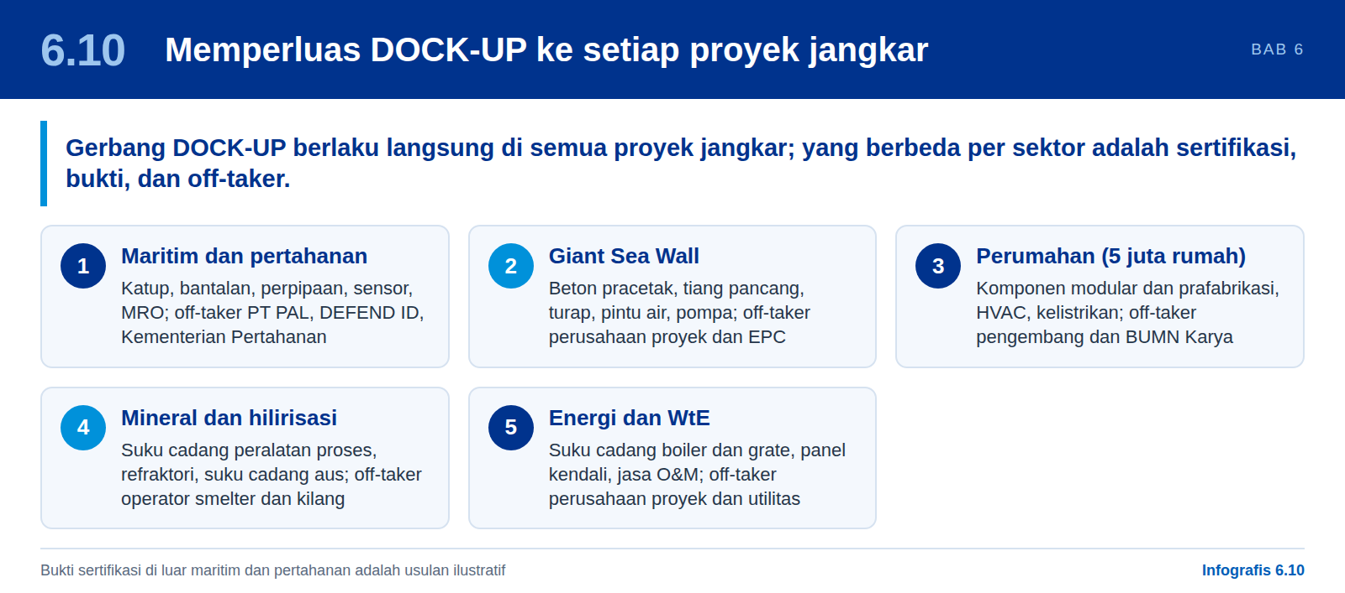
DOCK-UP dirancang untuk sektor maritim dan pertahanan. D3 mengusulkan satu skema DOCK-UP untuk semua proyek jangkar, yaitu proyek besar dengan rantai pasok panjang (definisi pada Bagian 7.1). Gerbang-gerbangnya dapat diterapkan langsung. Yang berbeda menurut sektor adalah lembaga sertifikasi, bukti kualifikasi, dan off-taker-nya.
Sektor | Paket DOCK-UP yang lazim | Bukti C1/C2 (ilustratif) | Off-taker
Maritim dan pertahanan | Katup, bantalan, perpipaan, harness kabel, sensor, pelapis, MRO | ISO 9001; persetujuan klas (BKI); pengelasan ISO 3834/9606; keamanan C3 | Integrator PT PAL dan DEFEND ID; program Kementerian Pertahanan
Infrastruktur pesisir (Giant Sea Wall) | Beton pracetak, tiang pancang baja, turap, pintu air, pompa, dukungan pengerukan | Standar produk dan sertifikat uji material; persetujuan konsultan pemilik (owner's engineer) | Perusahaan proyek dan kontraktor EPC
Perumahan (5 juta rumah) | Komponen modular dan prafabrikasi, HVAC, sistem kelistrikan, perlengkapan, dan pompa. Material curah yang sudah matang seperti semen, menurut asumsi kami, merupakan prioritas DOCK-UP yang lebih rendah. | Standar produk; pengendalian produksi pabrik untuk unit modular | Pengembang program perumahan dan BUMN Karya
Mineral dan hilirisasi | Suku cadang peralatan proses, refraktori, suku cadang aus, kelistrikan, jasa pemeliharaan | Kualifikasi pemilik; persetujuan vendor khusus pabrik | Operator smelter dan kilang/pemurnian
Energi dan WtE | Suku cadang boiler dan grate, kelistrikan balance of plant, panel kendali, jasa O&M | Kualifikasi vendor perusahaan utilitas | Perusahaan proyek; perusahaan utilitas

Bukti sertifikasi untuk sektor selain maritim dan pertahanan merupakan usulan ilustratif kami dan harus dikonfirmasi dengan otoritas dan pemilik terkait.

07

Proyek jangkar sebagai mesin permintaan
Proyek strategis nasional di bidang mineral, infrastruktur, maritim, pertahanan, dan industri lainnya digunakan sebagai permintaan yang terjamin untuk membangun rantai pasok dalam negeri.

7.1 Prinsip proyek jangkar
Infografis 7.1: Prinsip dan kriteria proyek jangkar
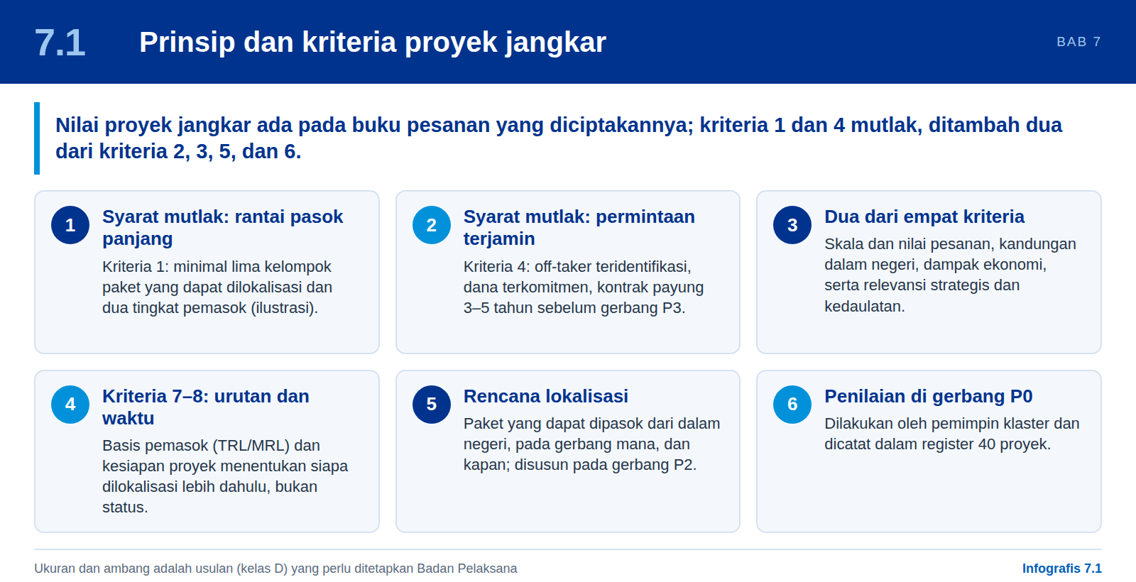
Proyek jangkar (anchor project) adalah proyek atau program berskala besar dan berjangka panjang yang memiliki rantai pasok panjang dan dampak ekonomi besar, dengan pengadaan yang dapat diprediksi, di mana Danantara atau BUMN-nya berpartisipasi. Rumusan “rantai pasok panjang dan berdampak besar” (kelas C; masukan rapat pembahasan) kami jabarkan menjadi definisi kerja dan kriteria pemilihan di bawah ini, dan selaras dengan D3 hlm. 2 yang memosisikan proyek anchor sebagai agregasi permintaan dan kepastian volume bagi pemasok dalam negeri. Nilainya bagi kebijakan industri bukan hanya aset yang dibangun, tetapi juga buku pesanan yang diciptakannya. Setiap proyek jangkar perlu memublikasikan rencana lokalisasi yang mengidentifikasi paket mana yang dapat dipasok dari dalam negeri, pada gerbang mana, dan kapan. Definisi ini menjadi rujukan tunggal istilah “proyek jangkar” di seluruh dokumen ini.

Kriteria proyek jangkar (usulan)
Label “strategis” saja tidak cukup. D2 mengingatkan bahwa penyalahgunaan label strategis dicegah melalui kriteria masuk portofolio dan evaluasi ulang [D2]. Tabel 33 menjabarkan delapan kriteria beserta ukurannya. Ukuran dan ambang pada kolom terakhir adalah usulan kami (kelas D) yang perlu ditetapkan oleh Badan Pelaksana; hanya contoh yang diberi rujukan berasal dari sumber.
Tabel 33: Kriteria proyek jangkar: ukuran dan contoh (usulan)
Kriteria | Ukuran | Contoh dan ambang (usulan)
1. Rantai pasok panjang dan dalam | Jumlah kelompok paket yang dapat dilokalisasi; jumlah tingkat pemasok (Tier 1–3) yang terlibat | Ilustrasi: sekurang-kurangnya lima kelompok paket dan dua tingkat pemasok. Contoh: katup, bantalan, perpipaan, pengkabelan, dan sensor kapal (Bagian 7.5)
2. Skala investasi dan nilai pesanan | Nilai kontrak dan nilai paket yang dapat dilokalisasi (Rp triliun) | Ambang minimum belum ditetapkan [perlu keputusan Badan Pelaksana]. Orientasi: 18 slot bernama bernilai Rp0,38–231,40 T (Tabel 39); proyek kapal PELNI Rp4,5 T (Bagian 7.5)
3. Kandungan dalam negeri yang dapat dicapai | Selisih antara porsi impor saat ini dan target porsi dalam negeri per paket (indikator D05) | PT PAL melaporkan sekitar 75% material diimpor [D6]. Proyek dengan porsi impor tinggi dan ruang substitusi yang nyata diprioritaskan; target ditetapkan per paket pada gerbang P2
4. Permintaan terjamin dan dapat diprediksi | Pemilik atau off-taker teridentifikasi; sumber dana terkomitmen; jadwal pengadaan; kontrak payung 3–5 tahun | Kontrak Kementerian Pertahanan dengan siklus 60–96 bulan [D6]; proyek kapal PELNI berdana PMN (kelas C; masukan rapat pembahasan). Ambang: kontrak atau dana terkomitmen sebelum gerbang P3
5. Dampak ekonomi | Nilai tambah dalam negeri, pekerjaan, dan substitusi impor (Bagian 5.7; D05) | Paket dengan dampak pekerjaan terbesar tidak sama dengan paket bernilai terbesar (Bagian 5.7); dampak dinilai per paket dengan kelas bukti dan rentang
6. Relevansi strategis dan kedaulatan | Ketergantungan impor pada barang kritis; kebutuhan pertahanan, maritim, pangan, atau energi | UU 16/2012 mewajibkan imbal dagang, kandungan lokal, dan/atau ofset pada pengadaan alat pertahanan impor [D4]. Penilaian kualitatif: tinggi, sedang, atau rendah
7. Basis pemasok dan kesiapan teknologi | Jumlah calon pemasok dalam negeri; TRL/MRL awal | D4: banyak calon UKM berada pada TRL 6–8 / MRL 3–5 (Bab 6); calon yang dapat diproses melalui gerbang G1–G4
8. Kesiapan proyek | Gerbang proyek yang telah dicapai (P0–P2): sponsor, lingkup, data biaya, PBS, dan pendanaan | Minimal gerbang P0 terlampaui sebelum ditetapkan sebagai proyek jangkar; rencana lokalisasi disusun pada P2 (Bagian 7.4)
Sumber: rumusan definisi dari masukan rapat pembahasan (kelas C); D2 (kriteria masuk portofolio); D3 hlm. 2; D4; D6; ukuran dan ambang adalah usulan kami (kelas D).
Aturan penerapan (usulan). Kriteria 1 dan 4 merupakan syarat mutlak: tanpa rantai pasok yang panjang dan permintaan yang dapat diprediksi, tidak ada buku pesanan yang dapat dikelola. Proyek juga perlu memenuhi sekurang-kurangnya dua dari kriteria 2, 3, 5, dan 6. Kriteria 7 dan 8 tidak menentukan status, tetapi urutan dan waktu: proyek dengan basis pemasok dan kesiapan yang lebih matang dilokalisasi lebih dahulu. Penilaian dilakukan pada gerbang P0 (Bagian 7.4) oleh pemimpin klaster dan dicatat dalam register 40 proyek.

Hubungan dengan klaster awal dan uji kapabilitas
- Klaster awal (Bagian 7.2) adalah pengelompokan kelembagaan, bukan kriteria. Pemimpin klaster mengusulkan kandidat dan menerapkan kriteria di atas; proyek yang tidak memenuhinya tetap menjadi proyek biasa. Kelompok “Lainnya” dipisahkan setelah register lengkap tersedia.
- Uji kapabilitas (Bagian 7.3) bekerja sesudah penetapan. Kriteria menjawab apakah suatu proyek layak dijadikan jangkar; uji kapabilitas menjawab apakah jangkar itu benar-benar membangun kapabilitas industri, sehingga percontohan atau penetapan label tidak boleh disalahartikan sebagai keberhasilan.
- Gerbang proyek P0–P6 (Bagian 7.4) dan gerbang industri M0–M9 (Bagian 7.7) menentukan kapan penilaian dilakukan; rencana lokalisasi adalah keluaran dari kriteria 1–3 pada gerbang P2.

Permintaan industri yang diciptakan proyek jangkar
Tabel 34 memberikan contoh permintaan yang diciptakan oleh proyek jangkar menurut D3 untuk masing-masing platform industri.
Tabel 34: Proyek jangkar dan permintaan industri yang diciptakannya
Proyek jangkar | Platform industri | Permintaan yang tercipta bagi industri dalam negeri
Giant Sea Wall | Platform industri maritim dan pesisir | Struktur beton dan baja; galangan kapal dan peralatan kelautan; pompa, pintu air, dan material lokal; perlindungan banjir dan ketahanan pesisir
Program 5 juta rumah | Platform industri perumahan nasional | Semen, baja, kaca, dan keramik; komponen rumah modular; sistem perpipaan, kelistrikan, dan HVAC; material ramah lingkungan
Industri maritim | Galangan kapal, komponen, dan MRO | Kapal komersial dan kapal khusus; mesin, propulsi, dan sistem kelautan; MRO dan pengedokan; komponen, elektronika, dan peralatan kapal
Industri pertahanan | Alat pertahanan dan sistem pendukung | Platform darat, laut, dan udara; elektronika, sensor, dan radar; mesin, propulsi, dan material khusus; integrasi sistem dan pemeliharaan
Hilirisasi mineral | Platform mineral dan material | Pengolahan nikel, aluminium, bauksit, dan tembaga: smelter, alumina, soda kaustik; peralatan proses, jasa pemeliharaan, dan logistik
Industri strategis lainnya | Kimia, energi, digital, pangan | Kimia CA–EDC, waste-to-energy, pusat data, pertanian dan pupuk; akan dipisahkan ke dalam klaster yang sesuai setelah register lengkap

Sumber: D3 hlm. 1–2; D1/S06–S08; D2 §9.

7.2 Empat klaster awal
Infografis 7.2: Empat klaster awal
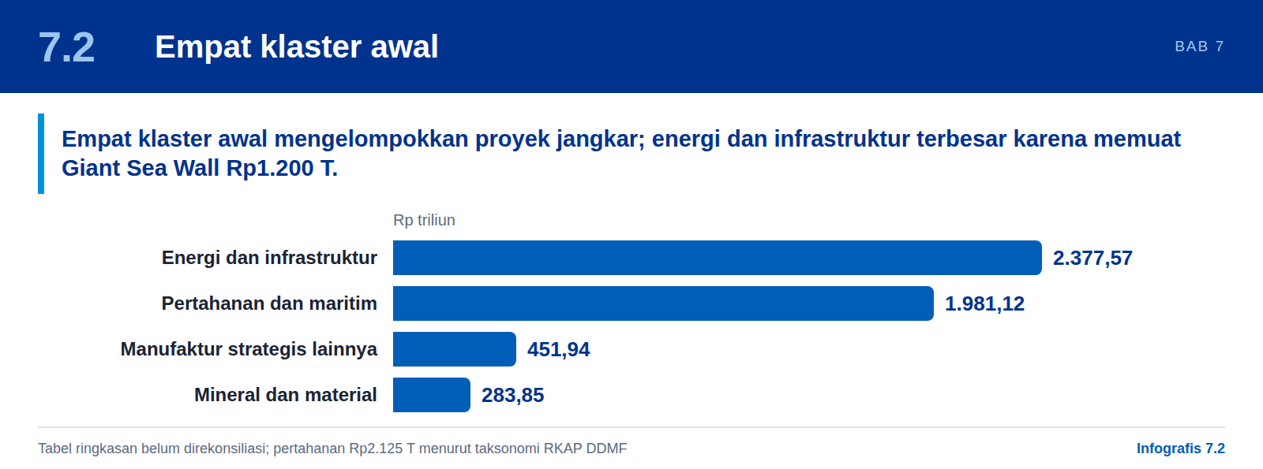
D2 mengusulkan empat klaster awal yang selaras dengan materi portofolio. Kelompok “Lainnya” harus dipisahkan setelah register lengkap tersedia, karena proyek pangan, digital, kesehatan, dan lainnya memerlukan keahlian yang berbeda. Pembangunan kapal sipil dan pertahanan perlu diorganisasikan sebagai paket kerja terpisah meskipun berada dalam satu klaster [D2]. Proyek kapal PELNI (Bagian 7.5) adalah kapal sipil dan termasuk paket yang dipisahkan dari kapal pertahanan.
Klaster | Proyek jangkar (contoh) | Nilai portofolio, tabel ringkasan (Rp triliun) | Tugas pertama pemimpin klaster
Mineral dan material | Nikel, bauksit–alumina–aluminium, tembaga, material baterai | 283,85 | Memetakan bahan baku, pasar, teknologi, dan fasilitas bersama; menetapkan uji kapabilitas
Energi dan infrastruktur industri | Giant Sea Wall, energi, WtE, pelabuhan, kawasan industri, 5 juta rumah | 2.377,57 (infrastruktur; termasuk Giant Sea Wall Rp1.200 T) | Mengemas item yang dapat dilokalisasi; menyelaraskan BUMN Karya dengan DOCK-UP
Pertahanan dan maritim | Kapal selam, fregat, LPD, kapal rumah sakit, MRO, program DEFEND ID, kapal PELNI (Rp4,5 T; PMN; kelas C) | 1.981,12 (Rp2.125 T menurut taksonomi RKAP DDMF) | Meluncurkan percontohan DOCK-UP; mengaitkan ofset dengan paket
Manufaktur strategis lainnya | Kimia (CA–EDC), digital, pangan, kesehatan | 451,94 (lainnya) | Memisahkan per sektor; menugaskan pemimpin spesialis

Nilai berasal dari tabel ringkasan yang belum direkonsiliasi, diperbarui 15 Oktober 2026, dan hanya ditampilkan sebagai orientasi (lihat Bagian 4.6).

7.3 Uji kapabilitas per sub-klaster
Infografis 7.3: Uji kapabilitas per sub-klaster
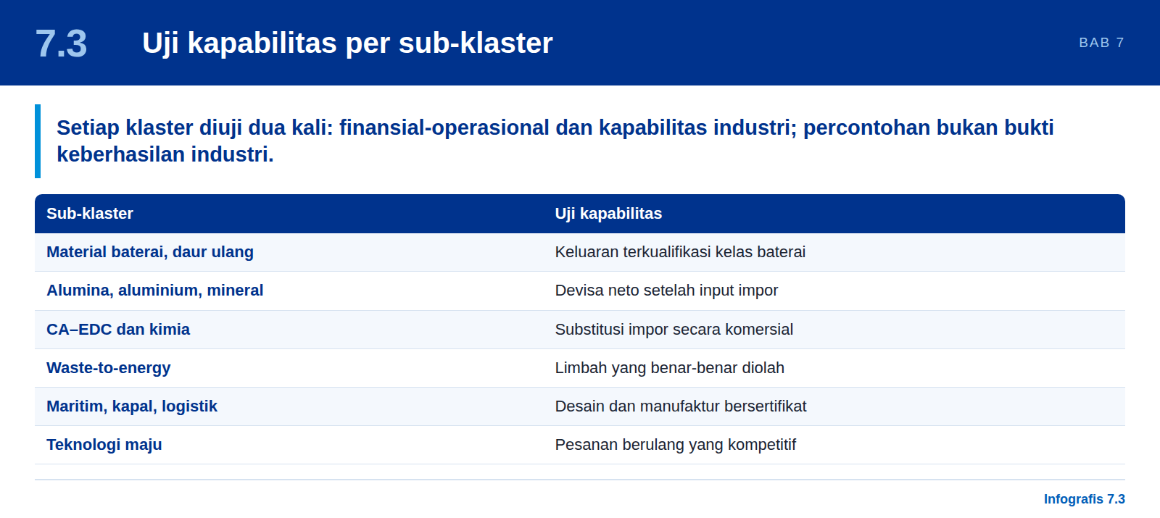
Setiap klaster memerlukan dua set uji: uji finansial dan operasional, serta uji kapabilitas industri. Percontohan atau demonstrasi tidak boleh disalahartikan sebagai keberhasilan industri [D1].
Sub-klaster | Uji finansial dan operasional | Uji kapabilitas industri dan hasil
Material baterai, daur ulang, penyimpanan | Rendemen, tingkat perolehan (recovery), biaya sampai tujuan, biaya kualifikasi, modal kerja, offtake, IRR, capex peningkatan skala | Keluaran terkualifikasi kelas baterai, nilai tambah lokal yang terverifikasi, hak HKI operasional, penjualan berulang, emisi sepanjang siklus hidup
Alumina, aluminium, mineral | Biaya bijih dan energi, tingkat perolehan, utilisasi, logistik, imbal hasil pada skenario harga logam rendah | Nilai pengolahan dalam negeri inkremental, devisa neto setelah input impor, kapabilitas pemasok, intensitas energi dan karbon
CA–EDC dan kimia | Intensitas listrik dan bahan baku, utilisasi, selisih harga produk, keselamatan, pembentukan kas | Substitusi impor secara komersial, daya saing ekspor, pasokan dalam negeri yang andal
Waste-to-energy dan infrastruktur bersih | Biaya layanan sepanjang umur, pendapatan berbasis kontrak, pembayaran utang, liabilitas sisa limbah | Limbah yang benar-benar diolah, GRK neto sepanjang siklus hidup, kualitas udara lokal, keterjangkauan, efek terhadap daur ulang
Maritim, pembangunan kapal, logistik | Kualitas buku pesanan, ketepatan waktu penyerahan, biaya siklus hidup, waktu penyelesaian perbaikan, liabilitas garansi | Kapabilitas desain dan manufaktur bersertifikat, nilai komponen dalam negeri, pesanan ekspor, produktivitas logistik
Teknologi maju, manufaktur strategis | Modal litbang bertahap berbasis gerbang, permintaan terkualifikasi, jalur penurunan biaya, kesiapan skala komersial | Mutu produksi, kemandirian rekayasa dalam negeri, pesanan berulang yang kompetitif

Sumber: D1, “Penerapan kerangka pada industri strategis”.

7.4 Menghubungkan gerbang proyek dan gerbang pemasok
Infografis 7.4: Gerbang proyek P0–P6 dan gerbang pemasok
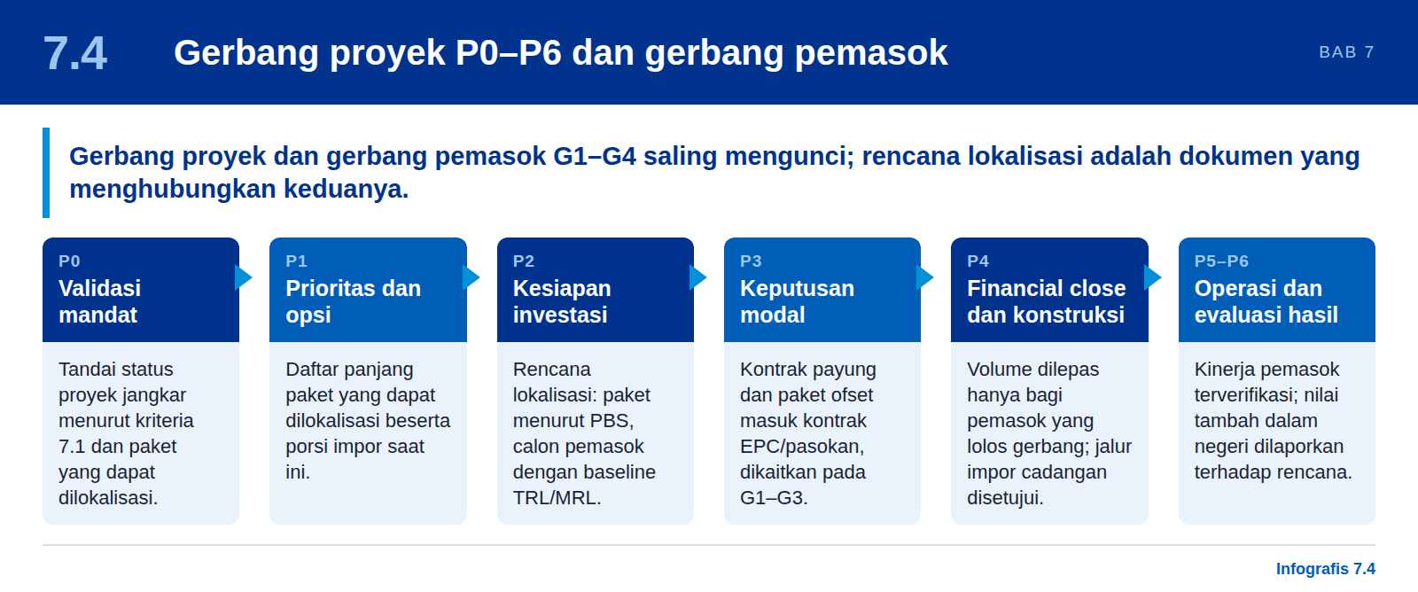
Dua sistem gerbang harus saling mengunci. Gerbang proyek (G0–G6 dalam D2, di sini diberi label P0–P6 untuk menghindari kerancuan) mengatur apakah suatu proyek dapat dilanjutkan. Gerbang pemasok (G1–G4 dalam D4) mengatur apakah suatu pemasok menerima volume. Rencana lokalisasi adalah dokumen yang menghubungkan keduanya.
Tabel 35: Tangga pembiayaan menurut gerbang proyek
Gerbang proyek | Bukti untuk melanjutkan (D2) | Persyaratan lokalisasi (usulan)
P0 Validasi mandat | Identitas proyek, dasar mandat, sponsor, lingkup, data biaya, jalur keputusan | Menandai apakah proyek merupakan proyek jangkar berdasarkan kriteria Bagian 7.1, dengan paket yang dapat dilokalisasi
P1 Prioritas dan opsi | Kajian finansial dan kajian dampak nasional; alternatif termasuk tidak membangun; keterkaitan antarproyek | Daftar panjang paket yang dapat dilokalisasi beserta porsi impor saat ini
P2 Kesiapan investasi | Kajian, teknis, lahan, perizinan, HKI, L&S, pasar, offtake, risiko, biaya, sumber modal | Rencana lokalisasi: paket menurut PBS, calon pemasok dengan baseline TRL/MRL terverifikasi, tanggal kebutuhan di lokasi
P3 Keputusan modal | Rekomendasi komite, pendapat berbeda, konflik kepentingan, persetujuan yang dicadangkan, persyaratan | Kontrak payung dan paket ofset dicantumkan dalam kontrak EPC/pasokan, dengan tahap yang dikaitkan pada G1–G3
P4 Financial close dan konstruksi | Pendanaan yang mengikat, persyaratan pendahuluan, kontrak yang berlaku efektif, perizinan, jadwal baseline, pengendalian perubahan | Tahap dilepas hanya ketika pemasok lolos gerbang; jalur impor cadangan disetujui sebelumnya untuk melindungi jadwal
P5 Commissioning dan operasi | Uji kinerja, keselamatan, penerimaan aset, operator, kesiapan rantai pasok, sertifikasi | Kinerja pemasok dan kesiapan suku cadang terverifikasi; kontrak dukungan sepanjang umur pakai
P6 Evaluasi hasil | Biaya final, manfaat aktual, kapasitas, teknologi, emisi, tindakan korektif atau keluar | Nilai tambah dalam negeri dan tonggak capaian kapabilitas yang terverifikasi dilaporkan terhadap rencana

Isi rencana lokalisasi
- Daftar paket yang disusun menurut PBS proyek, sehingga setiap paket memiliki kode biaya, kuantitas, dan tanggal kebutuhan di lokasi.
- Porsi impor saat ini dan target porsi dalam negeri per paket, menurut gerbang pemasok.
- Calon pemasok dengan baseline TRL/MRL yang diverifikasi secara independen dan rencana pengembangan.
- Ketentuan off-take: kontrak payung, tahap volume, formula harga, dan jalur menuju kesetaraan harga.
- Jalur sertifikasi (C1–C3) dan pihak yang menanggung biayanya.
- Instrumen pembiayaan yang disesuaikan dengan setiap gerbang (Bab 10).
- Perlindungan jadwal: sumber cadangan yang telah disetujui sebelumnya apabila pemasok tidak lolos gerbang, sehingga lokalisasi tidak pernah menunda jalur kritis proyek jangkar.
- Indikator: porsi nilai tambah dalam negeri (D05), jumlah pemasok per gerbang, produktivitas pemasok (D09).

7.5 Contoh penerapan: proyek jangkar maritim
Infografis 7.5: Contoh proyek jangkar maritim: kapal PELNI
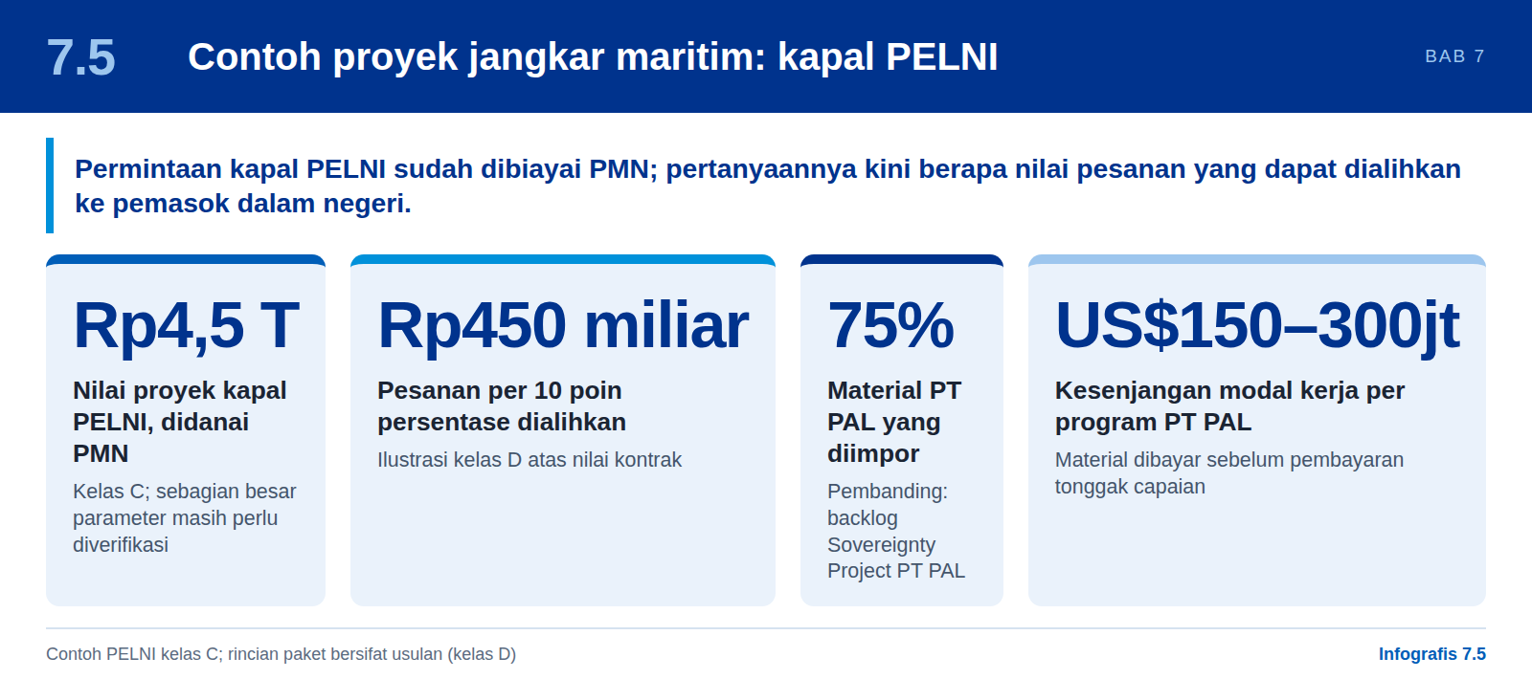
Contoh yang kami gunakan adalah proyek pengadaan kapal PELNI senilai Rp4,5 T yang didanai PMN (kelas C; masukan rapat pembahasan). Proyek ini tidak termuat dalam dokumen sumber D1–D13; nilai, pemilik, dan sumber dananya berasal dari masukan rapat pembahasan, sehingga seluruh rincian lain ditandai [perlu diverifikasi]. Contoh ini menarik karena permintaannya sudah dibiayai ekuitas negara. Pertanyaan utamanya bergeser dari “siapa yang membiayai” menjadi “berapa banyak nilai pesanan yang dapat dialihkan ke pemasok dalam negeri yang terverifikasi, pada gerbang mana, dan kapan”.

Profil proyek
Tabel 36: Profil proyek kapal PELNI: informasi yang tersedia dan yang harus diverifikasi
Aspek | Informasi yang tersedia | Status dan yang harus dipastikan
Pemilik dan pemesan | PELNI (PT Pelayaran Nasional Indonesia), BUMN pelayaran | Kelas C. [perlu diverifikasi: unit PELNI yang menandatangani kontrak]
Objek | Kapal | [perlu diverifikasi: jenis kapal, jumlah unit, ukuran, dan spesifikasi]
Nilai | Rp4,5 T; setara sekitar US$273 juta pada kurs asumsi Bab 5 (Rp16.500 per US$; konversi ilustratif) | Kelas C. [perlu diverifikasi: apakah nilai total kontrak atau hanya nilai pembangunan; ruang lingkup biaya pemilik dan kontingensi]
Sumber dana | Penyertaan Modal Negara (PMN) | Kelas C. [perlu diverifikasi: dasar hukum, tahun anggaran, jadwal pencairan, dan apakah seluruh nilai dibiayai PMN]
Galangan, mitra, dan klasifikasi | Belum ada informasi | [perlu diverifikasi: galangan pembangun dan cara pemilihannya, perancang, lembaga klasifikasi, dan pemasok utama]
Jadwal | Belum ada informasi | [perlu diverifikasi: tanggal kontrak, tonggak pembangunan, dan serah terima]
Target TKDN dan lokalisasi | Belum ada informasi | [perlu diverifikasi: target TKDN yang disyaratkan dan dasar penghitungannya]; kami mengusulkan target per paket pada gerbang P2
Kaitan dengan register 40 proyek | Belum ada informasi | [perlu diverifikasi: apakah termasuk slot SP-21 Galangan dan komponen kapal (Rp5,24 T) pada Tabel 39]
Sumber: masukan rapat pembahasan (kelas C; belum diverifikasi terhadap dokumen sumber); kurs asumsi Bab 5; Tabel 39 (D8). Rincian lain tidak diketahui.

Logika proyek jangkar: dari permintaan ke kapabilitas
Tabel 37 menerapkan langkah Bagian 7.4 pada proyek ini. Rincian paket bersifat usulan dan bukan temuan; paket yang sebenarnya hanya dapat ditentukan dari daftar material kapal. Sebagai ilustrasi (kelas D), setiap 10 poin persentase nilai kontrak yang dialihkan ke pemasok dalam negeri setara Rp450 miliar nilai pesanan.
Tabel 37: Penerapan logika proyek jangkar pada proyek kapal PELNI (usulan)
Langkah | Penerapan pada proyek kapal PELNI | Rujukan
1. Permintaan jangkar | PELNI sebagai pemesan dengan dana PMN: permintaan sudah memiliki sumber dana negara. Kapal memenuhi kriteria 1 dan 4 secara awal (belum diverifikasi) | Bagian 7.1
2. Rencana lokalisasi | Paket disusun menurut PBS kapal. Kelompok permintaan maritim menurut D3 mencakup mesin, propulsi, dan sistem kelautan; komponen, elektronika, dan peralatan kapal; serta MRO dan pengedokan. Daftar paket dan porsi impor awal: [perlu diverifikasi: daftar material (bill of materials) kapal] | Tabel 34; Bagian 7.4
3. Gerbang proyek dan gerbang pemasok | Rencana lokalisasi pada P2; kontrak payung dan paket ofset dalam kontrak pasokan pada P3; tahap volume dilepas pada G1–G3 hanya untuk pemasok yang lolos pada P4; sumber cadangan disetujui sebelumnya untuk melindungi jadwal serah terima. Contoh DOCK-UP pada pemasok komponen kapal: Bagian 6.6 | Bagian 6.5, 6.6, dan 7.4
4. Pencairan dana | Pencairan PMN kepada galangan dikaitkan dengan tonggak capaian dan hasil gerbang pemasok. Jadwal PMN: [perlu diverifikasi] | Bagian 7.5 (implikasi PMN); Bab 10
5. Kapabilitas | Porsi nilai tambah dalam negeri (D05), jumlah pemasok per gerbang, produktivitas pemasok (D09); kesiapan MRO dan suku cadang untuk armada PELNI setelah serah terima | Bagian 7.4
Sumber: D3 hlm. 2; D2 (gerbang P0–P6); D4; analisis kami (kelas D).

Sumber dana PMN dan implikasinya bagi NRF dan tokenisasi
PMN adalah penyertaan modal negara kepada BUMN. Dana ini bukan hasil NRF [perlu diverifikasi: apakah PMN disalurkan langsung kepada PELNI atau melalui Danantara]. Implikasinya bagi Bab 8 dan Bab 9 adalah sebagai berikut (usulan, kelas D).
- Permintaan. Dana PMN yang sudah ditetapkan menjadikan permintaan lebih pasti, tetapi jadwalnya bergantung pada siklus anggaran negara; ketergantungan ini perlu dicatat sebagai risiko jadwal.
- NRF (Bab 8). Hasil NRF tidak perlu dan tidak boleh menduplikasi pembiayaan kapal yang telah dibiayai PMN; uji adisionalitas pada Bagian 8.6 berlaku. Ruang yang tersisa adalah jendela kapabilitas pemasok (DOCK-UP), yaitu penjaminan kerugian pertama dan pendanaan bersama sertifikasi bagi pemasok, yang dicairkan hanya setelah gerbang terverifikasi.
- Tokenisasi (Bab 9). Instrumen PAL-SUB-1 dirancang untuk piutang yang didukung kontrak Kementerian Pertahanan dan Kementerian Keuangan pada PT PAL. Pada proyek PELNI, pembayarnya adalah BUMN dengan dana PMN, sehingga instrumen yang sama tidak berlaku otomatis. Tokenisasi hanya relevan bila galangan menghadapi kesenjangan modal kerja akibat pencairan PMN per tonggak capaian, dan syarat hukum pengalihan tagihan serta pertanyaan apakah teknologi blockchain diperlukan (Tabel 53) tetap berlaku.
- Kebocoran impor. Dana negara yang dicairkan untuk kapal tetap dapat mengalir ke vendor asing, seperti isu yang dicatat pada Tabel 53 untuk PAL-SUB-1. Pencairan perlu dikaitkan dengan target porsi pembayaran kepada pemasok dalam negeri yang memenuhi kualifikasi DOCK-UP.

Risiko utama
- Data. Sebagian besar parameter proyek belum diverifikasi (Tabel 36); kesimpulan tentang paket dan target lokalisasi bersifat sementara.
- Jadwal. Kapal harus diserahterimakan tepat waktu; lokalisasi tidak boleh menunda jalur kritis, sehingga sumber cadangan harus disetujui sebelumnya.
- Kapasitas pemasok. Banyak calon UKM berada pada TRL 6–8 / MRL 3–5 (D4); mutu pada volume pesanan belum terbukti.
- Ketergantungan impor. Material dan sistem utama kapal kemungkinan besar masih diimpor, seperti pada PT PAL (sekitar 75% material, D6); porsi aktual harus berasal dari daftar material.
- Target TKDN. Target yang ditetapkan tanpa data dasar (baseline) dapat tidak realistis atau tidak dapat diaudit.

Pembanding: backlog PT PAL (D6)
Sebagai pembanding, backlog Sovereignty Project PT PAL, yang terdiri atas dua kapal selam Scorpène Evolved (US$2,16 miliar), dua fregat Merah Putih (AH-140, US$1,2 miliar), LPD, dan kapal rumah sakit, menggambarkan bagaimana komponen-komponen ini saling terkait ketika permintaannya berasal dari kontrak Kementerian Pertahanan. Sekitar 75% material diimpor, dan setiap program menghadapi kesenjangan modal kerja sebesar US$150–300 juta karena material harus dibayar sebelum pembayaran tonggak capaian diterima [D6]. Contoh ini menjadi dasar kanal pembiayaan pada Bab 9.
Tabel 38: Tangga pembiayaan menurut gerbang pemasok (DOCK-UP)
Permintaan jangkar  Kontrak Kementerian Pertahanan dengan siklus pembangunan 60–96 bulan | ► | Rencana lokalisasi  Katup, bantalan, perpipaan, pengkabelan, sensor sebagai paket DOCK-UP | ► | Gerbang pemasok  20–30 UKM masuk; volume dilepas pada G1–G3 | ► | Pembiayaan tonggak capaian  Escrow piutang yang ditokenisasi membayar langsung pemasok yang terverifikasi | ► | Kapabilitas  Komponen standar kelas kapal; MRO dan suku cadang dalam negeri
Sumber: sintesis kami untuk kedua tabel (kelas D); instrumen pemasok merujuk D4.
Kedua contoh bertemu pada titik integrasi seluruh kajian. Permintaan berasal dari program yang dibiayai negara (PMN untuk kapal PELNI; kontrak Kementerian Pertahanan untuk PT PAL); DOCK-UP mengkualifikasi pemasok; pembiayaan dikaitkan dengan tonggak capaian, dalam kasus PT PAL melalui tokenisasi proyek yang membayar pemasok langsung dari escrow (rekening penampungan); dan sistem operasi proyek berbasis AI menyediakan jejak bukti. Bab 8 dan Bab 9 menilai instrumen pembiayaan tersebut secara rinci.

7.6 Contoh penerapan untuk proyek jangkar lainnya
Infografis 7.6: Penerapan pada proyek jangkar lainnya
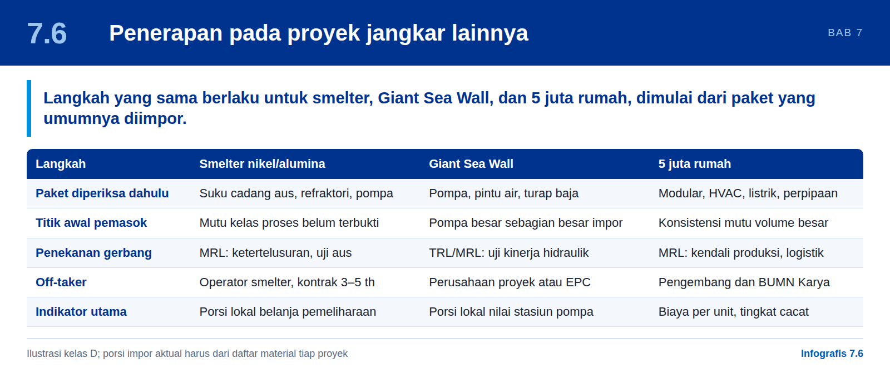
Langkah yang sama berlaku untuk proyek jangkar lainnya. Contoh di bawah bersifat ilustratif (kelas D). Contoh tersebut menunjukkan paket-paket yang akan diperiksa terlebih dahulu dalam rencana lokalisasi, dipilih karena umumnya diimpor. Porsi impor aktual harus berasal dari daftar material (bill of materials) masing-masing proyek.
Langkah | Smelter nikel atau alumina | Giant Sea Wall | 5 juta rumah
Paket yang dapat dilokalisasi untuk diperiksa terlebih dahulu | Suku cadang aus, refraktori, konveyor, pompa dan katup, panel listrik, jasa pemeliharaan | Pompa dan pintu air, turap baja, pekerjaan mekanikal dan elektrikal untuk stasiun pompa, dukungan pengerukan | Unit prafabrikasi dan modular, HVAC, perlengkapan listrik dan perpipaan
Titik awal pemasok yang lazim | Fabrikator dengan MRL industri umum; mutu kelas proses belum terbukti | Fabrikator baja dan perakit pompa; pompa dan pintu air berdiameter besar sebagian besar diimpor | Banyak produsen dalam negeri; kesenjangannya adalah konsistensi mutu pada volume besar
Penekanan gerbang | Jalur MRL: ketertelusuran material dan uji umur aus | Jalur TRL dan MRL: uji kinerja hidraulik untuk pompa dan pintu air | Jalur MRL: pengendalian produksi pabrik dan logistik
Off-taker | Operator smelter dengan kontrak payung 3–5 tahun | Perusahaan proyek atau kontraktor EPC | Pengembang dan BUMN Karya melalui agregasi permintaan program
Indikator utama | Porsi dalam negeri dari belanja pemeliharaan; waktu henti tak terencana akibat suku cadang lokal | Porsi dalam negeri dari nilai stasiun pompa; O&M sepanjang umur pakai oleh perusahaan lokal | Biaya per unit dan tingkat cacat komponen modular

7.7 Dari register ke rencana lokalisasi: operator, mitra, risiko, dan gerbang M0–M9 (D8)
Infografis 7.7: Dari register ke rencana lokalisasi (M0–M9)
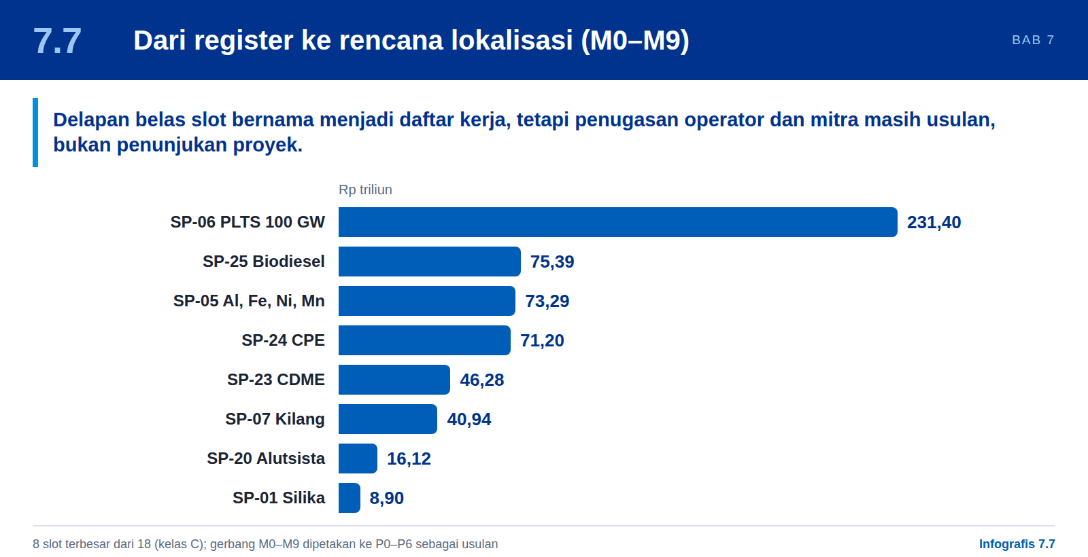
D8 menerjemahkan 18 slot bernama menjadi daftar kerja: kelompok penanggung jawab, kandidat operator, mitra global potensial, risiko eksekusi, dan urutan tonggak. Daftar ini bermanfaat sebagai titik awal rencana lokalisasi (Bagian 7.4) karena menunjukkan paket teknologi yang akan diperiksa lebih dahulu. Namun hampir seluruh penugasan operator dan mitra masih berupa usulan analis atau kemampuan kandidat, bukan penunjukan proyek. Hubungan yang dipublikasikan hanya mencakup, misalnya, preseden Masdar–PLN di Cirata (bukan penunjukan untuk 100 GW), MoU Danantara–Thales (bukan penghargaan proyek), dan kontrak PAL–Naval Group (kaitannya dengan SP-21 belum diverifikasi). Setiap rencana lokalisasi harus dimulai dari konfirmasi lingkup resmi: Atoma/LTi, CDME, CPE, dan EV Power Pack maritim belum boleh disimpulkan sebagai produk tertentu sebelum brief resmi disahkan [D8].
Tabel 39: Delapan belas slot bernama: kelompok penanggung jawab, mitra potensial, dan risiko utama
ID | Proyek | Rp T | Penanggung jawab dan kandidat operator (usulan) | Mitra global potensial | Risiko eksekusi dan pembiayaan utama
SP-01 | Silika | 8,90 | MIND ID; SPV dipimpin MIND ID, operator belum dipilih | Sibelco | Variabilitas bijih; lingkup silika atau silikon belum jelas
SP-02 | Tembaga | 2,00 | MIND ID; PT Freeport Indonesia sebagai kandidat SPV hilir | Aurubis | Lingkup dan kapasitas belum ada; neraca konsentrat; permintaan produk
SP-03 | Project Atoma (LTi) | 0,38 | MIND ID (bersyarat); belum ada operator | Belum dipilih (menunggu lingkup) | Akronim, sumber daya, dan ekonomi belum terkonfirmasi
SP-04 | Project Tarsius Fase 1 (LTJ) | 2,30 | MIND ID; PT Timah sebagai kandidat | Lynas Rare Earths | Ekonomi perolehan; pengelolaan residu; kualifikasi pelanggan
SP-05 | Al, Fe, Ni, Mn (otomotif, kedirgantaraan, pertahanan) | 73,29 | MIND ID + Krakatau Steel; Inalum, Antam, Krakatau Steel (beberapa SPV) | Rio Tinto (aluminium); POSCO (baja), per paket | Alokasi payung tidak diketahui; intensitas listrik; sertifikasi
SP-06 | PLTS 100 GW | 231,40 | PLN; PLN Nusantara Power dan SPV proyek | Masdar (preseden Cirata, bukan penunjukan) | Daya tampung jaringan; tarif; kandungan lokal; lingkup biaya
SP-07 | Kilang | 40,94 | Pertamina; PT Kilang Pertamina Internasional | Aramco (kecocokan konfigurasi dan komersial diuji) | Slate minyak mentah; marjin; lingkup dan lokasi belum ada
SP-08 | Pengelolaan sampah terdesentralisasi | 4,63 | DIM / Denera | Veolia | Pembayaran pemda; mutu umpan; cakupan pengumpulan
SP-09 | Landfill mining (sampah lama) | 6,00 | DIM / Denera; pemda pemilik lahan | Veolia (lingkup remediasi bersyarat) | Ketidakpastian geoteknik dan kontaminasi; pasar material hasil
SP-10 | RDF (sampah lama) | 6,00 | DIM / Denera; Semen Indonesia sebagai calon offtaker | Veolia | Variasi nilai kalor dan klorin; logistik; offtake
SP-20 | Alutsista | 16,12 | Len Industri / DEFEND ID; Pindad, PT DI, Dahana, PAL per paket kerja | Thales (MoU, bukan penunjukan) | Visibilitas pengadaan; IP berdaulat; kendali ekspor; pemeliharaan
SP-21 | Galangan dan komponen kapal | 5,24 | Len Industri / DEFEND ID; PT PAL; DKB, DPS, IKI untuk paket komersial | Naval Group | Buku pesanan; transfer keterampilan dan IP; mutu pemasok; kapasitas galangan
SP-22 | Drone | 3,00 | Len Industri / DEFEND ID; PT DI; integrasi sistem Len | Turkish Aerospace | Kepemilikan desain; kelaikan udara; izin ekspor; spesifikasi pelanggan
SP-23 | CDME | 46,28 | MIND ID (bersyarat); PT Bukit Asam; Pertamina sebagai offtake | CHN Energy (rute bersyarat) | Akronim belum terkonfirmasi; ekonomi subsidi dan harga minyak; karbon dan air
SP-24 | CPE | 71,20 | MIND ID / Pertamina (bersyarat); PT Bukit Asam / KPI | CHN Energy (rute bersyarat) | Akronim dan kapasitas belum terkonfirmasi; daya saing biaya; emisi
SP-25 | Biodiesel | 75,39 | PTPN III / Agrinas Palma + Pertamina | Wilmar | Keberlanjutan bahan baku; selisih harga sawit dan solar; subsidi; lingkup FAME atau HVO
SP-26 | EV Power Pack (industri maritim) | 3,00 | Len Industri / PAL + Pertamina (usulan); PAL sebagai integrator | Corvus Energy | Keselamatan dan persetujuan kelas; ketergantungan sel; garansi; permintaan kapal
SP-27 | Biosimilar dan manufaktur farmasi | 8,90 | Bio Farma | Samsung Biologics | IP dan freedom to operate; kesebandingan klinis; persetujuan BPOM; mutu
Sumber: D8, lembar “Projects 40” dan “Partners” (diterjemahkan dan diringkas oleh kami). Kelas bukti C. Daftar mitra adalah shortlist kapabilitas analis dan bukan saran pengadaan; tidak ada penghargaan Danantara yang terverifikasi untuk mitra yang tercantum.
Implikasi praktisnya bagi proyek jangkar: PLTS 100 GW memerlukan pemisahan PV, BESS, jaringan, curtailment, PPA, dan kandungan lokal; sampah harus memisahkan PSEL terdesentralisasi, landfill mining, dan RDF; farmasi harus turun ke molekul, lisensi, GMP, yield batch, dan harga alternatif; dan galangan dan komponen kapal harus dikaitkan dengan persetujuan kelas, kualifikasi pengelasan, uji laut, dan buku pesanan. Dengan cara ini proyek jangkar menjadi mesin permintaan yang dapat diverifikasi, bukan sekadar label sektor [D7, D8].
D8 juga mengusulkan sepuluh gerbang industri M0–M9 berdasarkan front-end loading CII, kematangan estimasi AACE, dan praktik kesiapan teknologi. Gerbang itu adalah gerbang yang harus dipenuhi di masa depan, bukan capaian yang telah diverifikasi. Pemetaan ke gerbang proyek P0–P6 (Bagian 7.4) pada tabel di bawah ini adalah usulan kami; gerbang pemasok DOCK-UP tetap berjalan paralel.
Tabel 40: Gerbang industri M0–M9 menurut D8 dan pemetaannya ke P0–P6
Gerbang | Milestone industri | Keluaran dan kriteria penerimaan (ringkas) | Padanan gerbang proyek (usulan)
M0 | Mandat dan charter | Lingkup produk, kandidat lokasi, sponsor, SPV, dan hak keputusan disahkan | P0
M1 | FEL 1: pemilihan konsep | Permintaan dan pasokan, data sumber daya, rute alternatif, ekonomi awal; opsi disaring dan kasus bawah dicatat | P1
M2 | FEL 2: pra-kelayakan | Hasil percontohan dan TRL; lokasi, utilitas, bahan baku, offtake, dan baseline lingkungan; rencana lokalisasi | P2
M3 | FEL 3: FEED dan bankability | FEED, izin, ESIA, estimasi biaya, strategi EPC, dan uji tuntas pemberi pinjaman; reviu kesiapan independen | P2 hingga P3
M4 | FID dan financial close | Persetujuan dewan, pembiayaan yang mengikat, kontrak yang dapat dibiayai, asuransi dan penjaminan | P3 dan P4
M5 | EPC dan industrialisasi | Desain detail, pengadaan lead time panjang, mutu pemasok, kapabilitas lokal, pengendalian perubahan; DOCK-UP G1–G3 | P4
M6 | Penyelesaian mekanis dan kesiapan sistem | Dossier penyelesaian, inspeksi, uji keselamatan, tim operasi terlatih | P4 hingga P5
M7 | Commissioning dan penerimaan kinerja | Uji kinerja, keandalan, kepatuhan lingkungan, penerimaan produk; tidak ada cacat kritis keselamatan | P5
M8 | Rilis komersial atau regulasi | COD, kualifikasi pelanggan, sertifikasi kelas atau persetujuan BPOM sesuai industri | P5 dan P6
M9 | Ramp-up dan realisasi manfaat | Output, biaya, mutu, pemasok lokal, transfer teknologi, dan kapabilitas tenaga kerja stabil; reviu 12 bulan | P6
Sumber: D8, lembar “Milestones”; pemetaan P0–P6 oleh kami. Horizon indikatif D8: 1–3 tahun, 4–7 tahun untuk greenfield, dan lebih dari 8 tahun untuk ekosistem. Nilai TRL dinilai terpisah; anggaran sumber tidak otomatis memenuhi kelas AACE; estimasi dihitung ulang pada setiap gerbang dan kontingensi dikaitkan dengan risiko yang terkuantifikasi.
Satu catatan skala: pekerjaan konstruksi per proyek (Bagian 5.7) menunjukkan bahwa paket lokalisasi dengan dampak pekerjaan terbesar tidak sama dengan paket dengan nilai terbesar. Giant Sea Wall (kini Rp1.200 triliun dan sekitar 7,1 juta tahun-kerja), perumahan terjangkau, kota cerdas, sekolah, dan Tech Corridor termasuk yang paling padat karya, tetapi belum bernama dalam D8 (Bagian 4.6). Rencana lokalisasi untuk proyek-proyek itu baru dapat disusun setelah crosswalk disahkan [D8, D13].

08

Kanal pembiayaan 1: Natural Resource Fund
Kanal di tingkat dana yang mengubah porsi negara atas kekayaan sumber daya alam menjadi modal jangka panjang. Kanal ini dinilai dari sisi alasan, desain, valuasi, dasar hukum, substansi fiskal, dan tata kelola.

8.1 Usulan
Infografis 8.1: Usulan Natural Resource Fund (NRF)
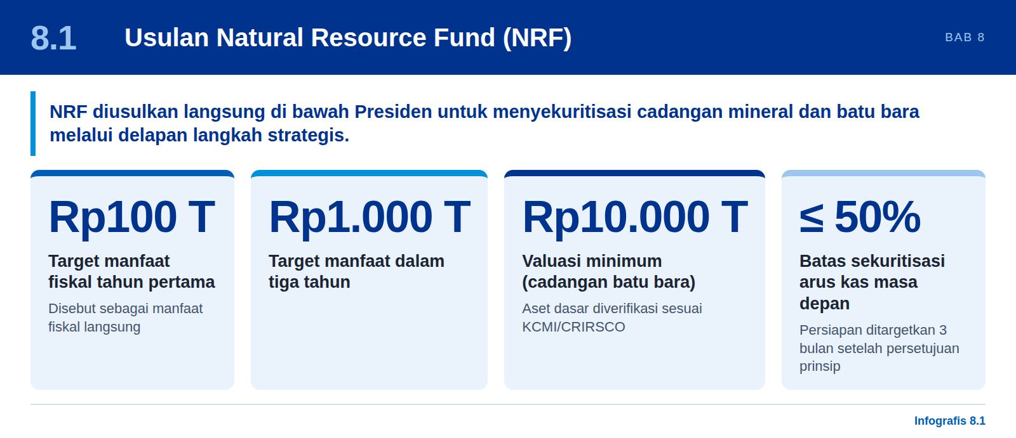
Ringkasan eksekutif Natural Resource Fund (NRF) / Dana Sumber Daya Alam menempatkan dana ini sebagai instrumen fiskal strategis yang melaksanakan Pasal 33 UUD 1945 (“sumber daya alam untuk sebesar-besar kemakmuran rakyat”). Melalui delapan langkah strategis, NRF menargetkan manfaat fiskal langsung sebesar Rp100 triliun pada tahun pertama dan Rp1.000 triliun dalam tiga tahun [D5].
Elemen desain | Sebagaimana diusulkan dalam D5
Kedudukan | Langsung di bawah Presiden
Cakupan | Mengonsolidasikan seluruh mineral strategis dan batu bara, dengan batu bara sebagai quick win; lahan juga dicantumkan sebagai salah satu bidang
Valuasi minimum | Rp10.000 triliun (kapitalisasi cadangan batu bara)
Aset dasar | Cadangan mineral strategis yang 100% dimiliki negara, diverifikasi sesuai standar pelaporan internasional (CRIRSCO: KCMI)
Mekanisme | Sekuritisasi aset, yang mengubah sumber daya alam menjadi aset berbasis efek; sekuritisasi dibatasi paling banyak 50% dari arus kas masa depan
Opsi monetisasi | (1) Efek beragun aset berdaulat (sovereign asset-backed securities); (2) surat utang berdaulat berbasis mineral (mineral-based sovereign notes); (3) pembiayaan berbasis royalti (royalty-backed financing); (4) Mineral Reserve Trust (perwalian cadangan mineral)
Aliran dengan APBN | (1) Reprofiling utang dengan APBN; (2) penerimaan pajak ke APBN
Penggunaan | Transisi energi, diversifikasi ekonomi, dana masa depan; pelaksanaan proyek melalui SPV atau BUMN
Pengelolaan | Pengelolaan korporasi
Persiapan | Ditargetkan selesai dalam tiga bulan setelah persetujuan prinsip

Delapan langkah strategis (0–2 tahun)
# | Langkah
1 | Penegakan hukum terhadap, dan nasionalisasi, pertambangan ilegal
2 | Peninjauan izin usaha pertambangan (IUP) dan hak guna usaha (HGU)
3 | Penguatan landasan hukum
4 | Pembentukan NRF di bawah Presiden
5 | Restrukturisasi kelembagaan BUMN terkait
6 | Integrasi sistem dan tata kelola pertambangan di bawah NRF
7 | Pengelolaan dan pemanfaatan hasil dana sumber daya alam
8 | Pelibatan Koperasi Merah Putih (koperasi desa) dan distribusi manfaat

8.2 Alasan: rendahnya penerimaan fiskal dari sumber daya alam
Infografis 8.2: Rendahnya penerimaan fiskal sumber daya alam
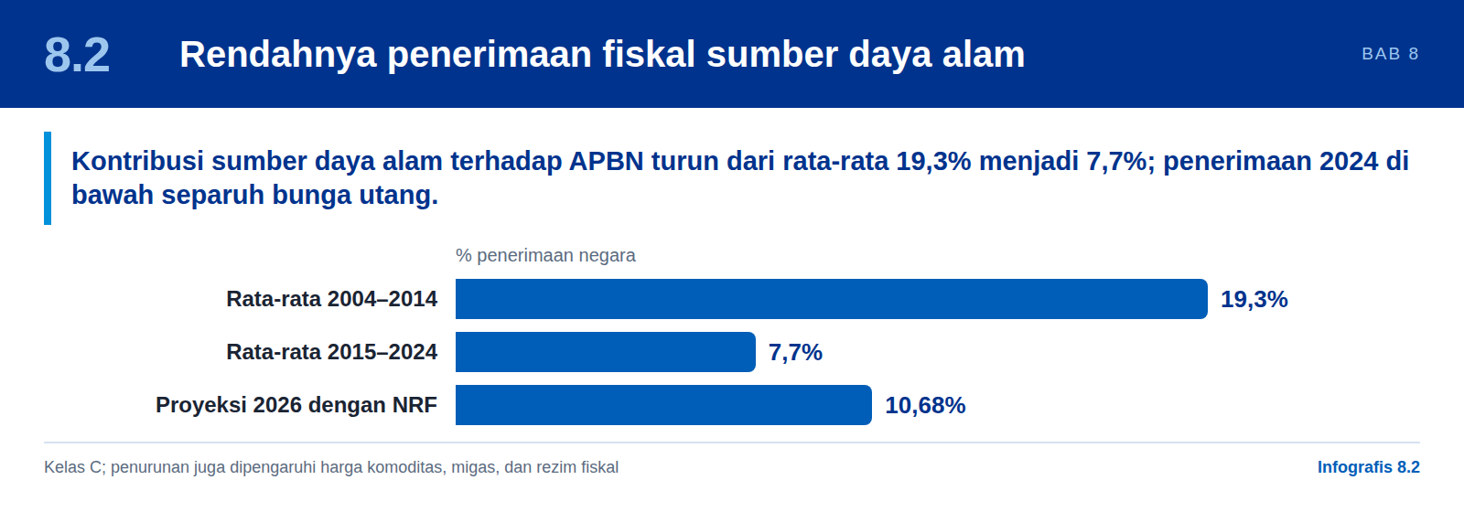
Gambar 7: Penerimaan sumber daya alam sebagai porsi penerimaan negara, 2004–2026
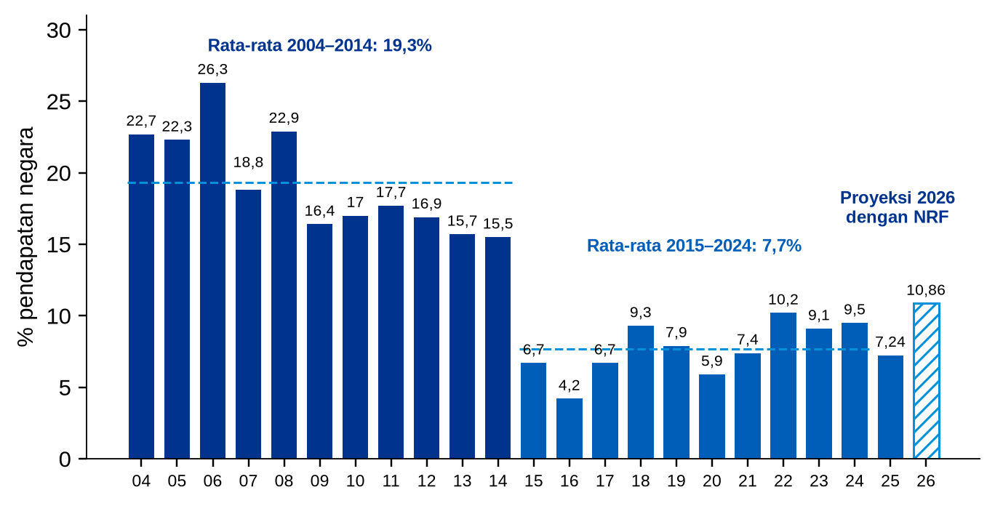
Sumber: D5, nilai dibaca dari grafik. D5 tidak menyebutkan sumber deret data ini: perlakukan sebagai kelas C sampai direkonsiliasi dengan data anggaran. Angka 2026 adalah proyeksi dengan NRF. Grafik mencantumkan 2026 sebesar 10,86%; teks D5 menyebutkan 10,68%.
19,3% → 7,7%  Kontribusi sumber daya alam terhadap APBN, 2004–2014 dibandingkan 2015–2024 | < 50%  Penerimaan sumber daya alam 2024 relatif terhadap pembayaran bunga utang negara | Rp1.684,7 triliun  Kapitalisasi pasar perusahaan tambang batu bara yang dikutip dalam D5 (suatu stok; royalti negara sekitar Rp126,4 triliun pada 2024 adalah suatu aliran) | < 2%  Angka D5 untuk porsi negara atas total potensi batu bara (Rp10.000 triliun); metodenya tidak disebutkan

Sumber: D5. Proyeksi 2026 adalah manfaat sumber daya alam sebesar Rp336 triliun, setara 10,68% dari penerimaan negara, yang menyiratkan penerimaan negara sekitar Rp3.146 triliun (perhitungan kami).
Arah diagnosis ini didukung. Rata-rata dalam D5 sesuai dengan data tahunannya sendiri: sebelas nilai untuk 2004–2014 rata-rata 19,3%, dan sepuluh nilai untuk 2015–2024 rata-rata 7,7%.
Ada dua catatan. Pertama, penurunan porsi tersebut mencerminkan beberapa penyebab sekaligus: harga komoditas, produksi minyak dan gas, perubahan rezim fiskal, dan pertumbuhan penerimaan lain. Penurunan itu bukan semata-mata bukti rendahnya penerimaan negara. Kedua, D5 membandingkan kapitalisasi pasar, suatu stok, dengan royalti tahunan, suatu aliran. Ini adalah ketidaksesuaian stok-versus-aliran yang sama dengan yang disoroti pada Isu 2 di bawah. Ukuran yang tepat atas penerimaan negara adalah bagian negara (royalti, PNBP, dan pajak) dibagi rente ekonomi atau EBITDA sektor, per komoditas dan per tahun. Dengan dekomposisi tersebut, mekanisme yang meningkatkan penerimaan negara, menabung sebagian hasilnya, dan menginvestasikan sebagian lainnya pada kapabilitas dalam negeri akan selaras dengan Pasal 33 dan dengan praktik internasional untuk dana sumber daya alam.

8.3 Penilaian: hal yang harus diselesaikan sebelum desain
Infografis 8.3: Isu yang harus diselesaikan sebelum desain
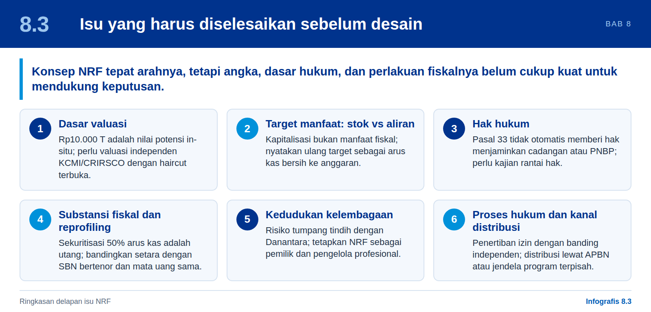
Konsep NRF sudah tepat arahnya. Angka, dasar hukum, dan perlakuan fiskalnya belum cukup kuat untuk mendukung keputusan. Delapan isu harus diselesaikan.
Tabel 41: Isu NRF dan penyelesaian yang diperlukan
# | Isu | Mengapa penting | Penyelesaian yang diperlukan
1 | Dasar valuasi. Rp10.000 triliun adalah angka potensi atau in-situ; metodologinya tidak disebutkan. | Nilai yang dapat dibiayai adalah nilai kini porsi negara atas arus kas dari cadangan terbukti dan terkira, yang lazimnya hanya sebagian kecil dari nilai in-situ (Bagian 8.5). | Valuasi independen berdasarkan KCMI/CRIRSCO; publikasikan metode dan haircut-nya.
2 | Target manfaat. Rp100 triliun pada tahun ke-1 dan Rp1.000 triliun dalam tiga tahun disebut dalam teks sebagai “manfaat fiskal langsung”. Dalam grafik, angka tersebut muncul di bawah “nilai kapitalisasi batu bara dengan NRF”, di samping “Coal Reserve Capitalization” sebesar Rp10.000 triliun. | Kapitalisasi (stok) dan manfaat fiskal (aliran) adalah dua hal berbeda; keduanya tidak dapat dibandingkan dengan penerimaan anggaran. | Nyatakan ulang target sebagai arus kas ke anggaran, setelah dikurangi penerimaan masa depan yang dilepaskan dan biaya.
3 | Hak hukum. Penguasaan negara berdasarkan Pasal 33 tidak dengan sendirinya memberi BPI atau NRF hak untuk menjaminkan cadangan yang belum ditambang atau penerimaan negara bukan pajak (PNBP) [D2 §18]. | Investor dan pengadilan akan menguji rantai hak; suatu cacat membatalkan jaminan. | Kajian hukum tentang siapa pemegang hak pertambangan, hak untuk menjual dan menjaminkan, perlakuan pajak dan PNBP, serta otorisasi yang diperlukan.
4 | Substansi fiskal. Menyekuritisasi hingga 50% arus kas masa depan berarti meminjam dengan jaminan penerimaan masa depan. | Instrumen dengan kewajiban pelunasan atau kupon tetap adalah liabilitas pembiayaan; label di luar anggaran tidak menghilangkan risiko fiskal atau kontinjensi [D1, D2]. | Catat sebagai utang dalam pernyataan risiko fiskal; tunjukkan nilai kini penerimaan yang dilepaskan.
5 | Reprofiling utang dengan APBN. Menggunakan efek beragun sumber daya untuk reprofiling utang negara berarti menukar satu liabilitas dengan liabilitas lain. | Keuntungan hanya ada jika biaya keseluruhan lebih rendah dan pengalihan risikonya nyata. | Perbandingan setara terhadap SBN dengan tenor dan mata uang yang sama.
6 | Kedudukan kelembagaan. NRF yang langsung di bawah Presiden berdampingan dengan Danantara berisiko menimbulkan tumpang tindih mandat. | D1 mengutip Santiago Principles untuk tata kelola investasi dan risiko [D1/S16]. Poin tentang kejelasan peran pemilik, badan pengurus, dan pengelola merupakan pembacaan kami atas prinsip tersebut. | Tetapkan NRF sebagai pemilik/dana dengan surat mandat. Pengelola profesional, yang dapat mencakup unit Danantara, mengelola aset berdasarkan kontrak, dengan tunduk pada keputusan Pemerintah.
7 | Proses hukum yang semestinya. Langkah 1 dan 2 (nasionalisasi pertambangan ilegal; peninjauan IUP dan HGU) memengaruhi hak milik dan hak izin. | Kepercayaan investor di seluruh sektor sumber daya bergantung pada kepastian hukum. | Penegakan hukum dan peninjauan izin mengikuti proses hukum yang transparan, dengan aturan kompensasi dan jalur banding yang independen.
8 | Kanal distribusi. Distribusi manfaat melalui Koperasi Merah Putih mencampurkan kanal program dengan wahana investasi. | Pencampuran melemahkan disiplin investasi sekaligus akuntabilitas program. | Salurkan distribusi melalui APBN atau jendela program terpisah dengan audit tersendiri.

8.4 Perbandingan empat opsi monetisasi
Infografis 8.4: Perbandingan empat opsi monetisasi
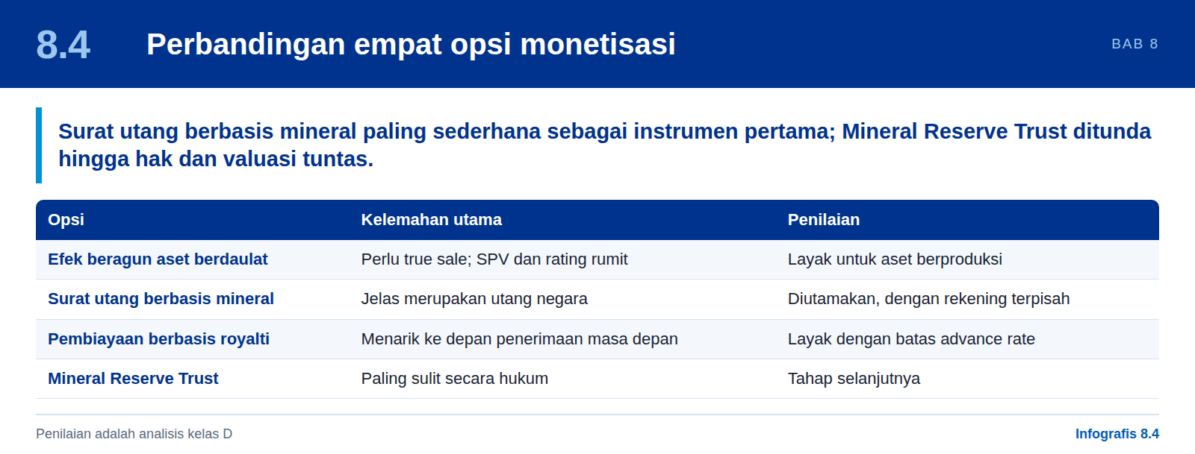
Opsi | Kekuatan | Kelemahan | Penilaian
Efek beragun aset berdaulat (sovereign asset-backed securities) | Dikenal oleh investor institusi; arus kas terpisah (ring-fenced) | Memerlukan penjualan putus (true sale) atau jaminan yang jelas atas penerimaan; pekerjaan SPV dan pemeringkatan yang kompleks | Layak untuk aset berproduksi dengan aliran royalti yang stabil
Surat utang berdaulat berbasis mineral (mineral-based sovereign note) | Menggunakan kerangka surat berharga negara yang ada; paling sederhana bagi investor domestik | Jelas merupakan utang negara; nilai tambahnya kecil kecuali dikaitkan dengan penerimaan | Instrumen pertama yang diutamakan jika dikaitkan dengan rekening penerimaan yang terpisah
Pembiayaan berbasis royalti (royalty-backed financing) | Langsung memonetisasi bagian negara yang sudah ada; terukur | Menarik ke depan penerimaan yang seharusnya diterima anggaran masa depan | Layak dengan batas tingkat uang muka (advance rate) dan uji cakupan
Mineral Reserve Trust (perwalian cadangan mineral) | Dapat menyimpan cadangan untuk jangka panjang dan memisahkan kepemilikan dari operasi | Paling sulit secara hukum; valuasi cadangan yang belum ditambang masih diperdebatkan | Tahap selanjutnya, setelah hak dan valuasi tuntas

Penilaian merupakan analisis kami (kelas D), berdasarkan opsi yang tercantum dalam D5.

8.5 Disiplin valuasi
Infografis 8.5: Disiplin valuasi
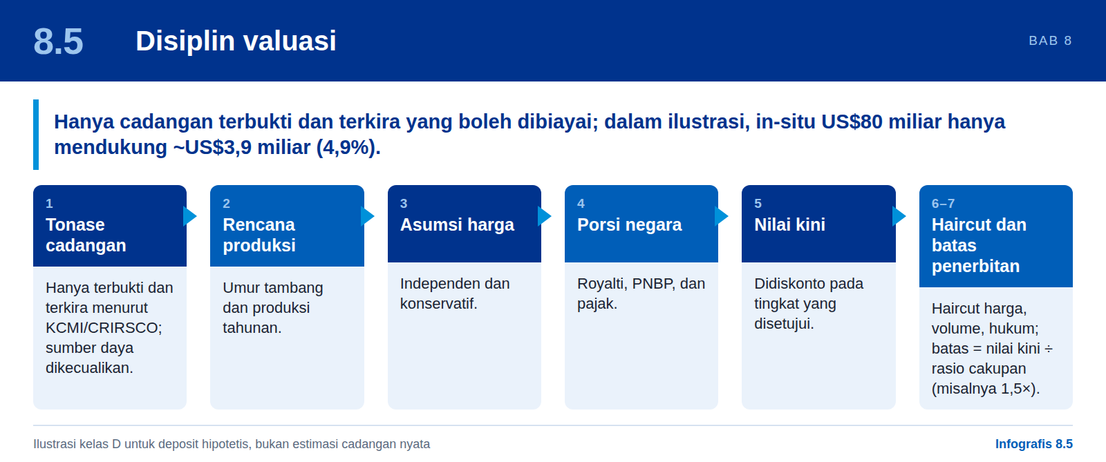
Hanya cadangan terbukti dan terkira berdasarkan KCMI/CRIRSCO yang boleh menjadi dasar pembiayaan. Sumber daya terukur, tertunjuk, dan tereka harus dikecualikan. Nilai harus disusun dalam tujuh langkah:
1 Tonase cadangan  Hanya terbukti + terkira | ► | 2 Rencana produksi  Umur tambang dan produksi tahunan | ► | 3 Asumsi harga  Independen, konservatif | ► | 4 Porsi negara  Royalti, PNBP, dan pajak | ► | 5 Nilai kini  Pada tingkat diskonto yang disetujui | ► | 6 Haircut  Harga, volume, hukum | ► | 7 Batas penerbitan  NK ÷ rasio cakupan

Gambar 8: Mengapa nilai yang dapat dibiayai jauh di bawah nilai in-situ (ilustrasi)
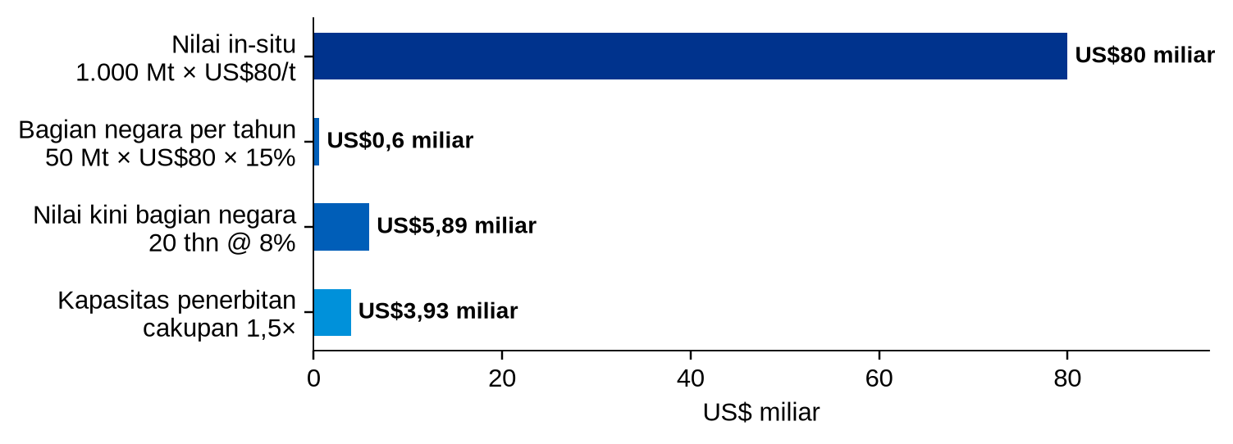
Ilustrasi kelas D untuk deposit hipotetis: cadangan 1.000 Mt, US$80/t, produksi 50 Mt/tahun, porsi negara 15%, umur 20 tahun, tingkat diskonto 8%, cakupan 1,5×. Bukan estimasi untuk cadangan nyata mana pun.
Dalam ilustrasi tersebut, deposit dengan nilai in-situ US$80 miliar hanya mendukung penerbitan sekitar US$3,9 miliar, atau sekitar 4,9% dari nilai in-situ. Rasio ini berubah sesuai asumsi, tetapi besaran ordenya menjelaskan mengapa nilai cadangan utama tidak dapat dibaca sebagai kapasitas pembiayaan.

Aturan valuasi dan penjaminan
- Tidak ada penjaminan ganda: aliran penerimaan yang sama tidak boleh menjadi dasar instrumen NRF sekaligus dihitung dalam anggaran atau dijaminkan di tempat lain.
- Competent person dan penilai yang independen, dengan revaluasi dan publikasi tahunan.
- Penerbitan dibatasi pada sebagian dari nilai kini, dengan rasio cakupan (coverage ratio) minimum (misalnya 1,5×) dan rekening cadangan.
- Mata uang instrumen disesuaikan dengan mata uang penerimaan, atau dilindung nilai.
- Penerimaan yang dilepaskan oleh anggaran masa depan diungkapkan bersama dana yang dihimpun saat ini.

8.6 Penggunaan dana hasil NRF
Infografis 8.6: Penggunaan dana hasil NRF: lima jendela
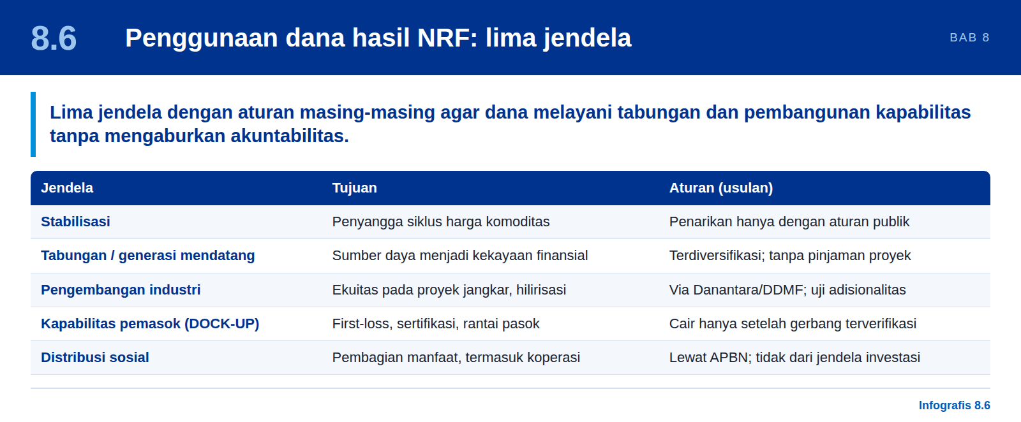
Kami mengusulkan lima jendela, masing-masing dengan aturannya sendiri, agar dana hasil melayani tabungan sekaligus pembangunan kapabilitas tanpa mengaburkan akuntabilitas.
Jendela | Tujuan | Aturan (usulan)
Stabilisasi | Menjadi penyangga anggaran terhadap siklus harga komoditas | Penarikan hanya berdasarkan aturan yang dipublikasikan dan dikaitkan dengan kekurangan harga atau penerimaan
Tabungan / generasi mendatang | Mengubah sumber daya yang menyusut menjadi kekayaan finansial | Portofolio jangka panjang yang terdiversifikasi; tanpa pinjaman proyek domestik
Pengembangan industri | Ekuitas dan kuasi-ekuitas pada proyek jangkar dan hilirisasi | Melalui Danantara/DDMF dengan business case finansial dan ekonomi; uji adisionalitas
Kapabilitas pemasok (DOCK-UP) | Penjaminan kerugian pertama (first-loss), pendanaan bersama sertifikasi, dukungan pembiayaan rantai pasok | Dicairkan hanya setelah gerbang terverifikasi; mengungkit kredit swasta dan perbankan
Distribusi sosial | Pembagian manfaat dengan masyarakat, termasuk melalui koperasi desa | Melalui APBN atau jendela program terpisah dengan audit tersendiri; tidak pernah dari jendela investasi

8.7 Tata kelola
Infografis 8.7: Tata kelola NRF
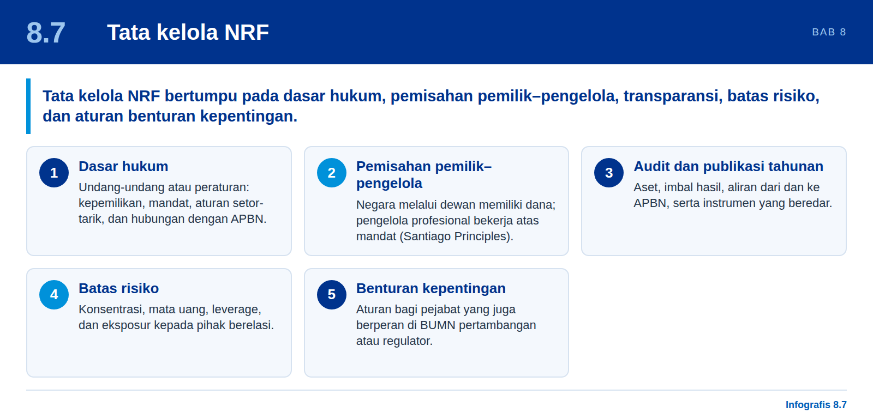
- Dasar hukum dalam undang-undang atau peraturan yang menetapkan kepemilikan, mandat, aturan penyetoran dan penarikan, serta hubungan dana dengan APBN.
- Pemisahan pemilik–pengelola: negara, melalui suatu dewan, memiliki dana dan menetapkan mandat; pengelola profesional mengelola aset berdasarkan mandat investasi (sejalan dengan Santiago Principles).
- Audit independen dan publikasi tahunan atas kepemilikan aset, imbal hasil, aliran dari dan ke APBN, serta instrumen yang beredar.
- Batas risiko atas konsentrasi, mata uang, leverage, dan eksposur kepada pihak berelasi.
- Aturan benturan kepentingan bagi pejabat yang juga memegang peran di BUMN pertambangan atau regulator.

8.8 Jalur bertahap yang direkomendasikan
Infografis 8.8: Jalur bertahap yang direkomendasikan
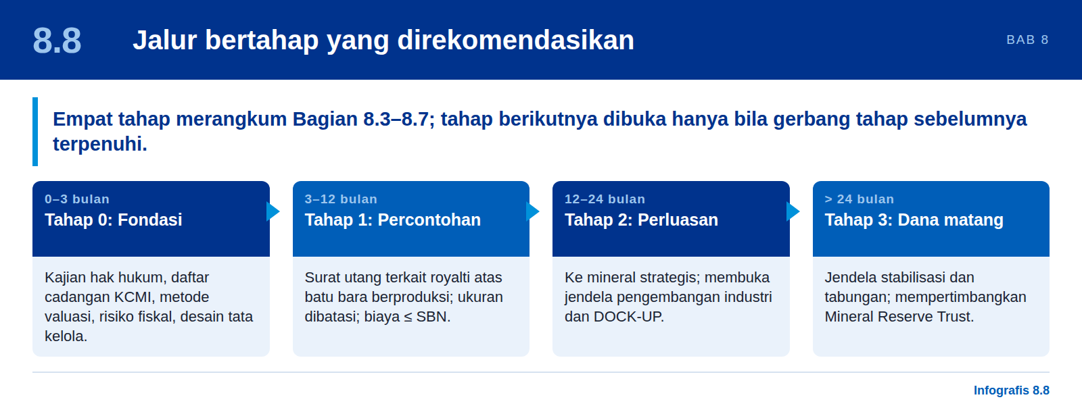
Empat tahap berikut merangkum Bagian 8.3–8.7 menjadi urutan kerja. Tahap berikutnya dibuka hanya bila gerbang tahap sebelumnya terpenuhi.
Tahap | Waktu | Isi | Gerbang ke tahap berikutnya
0: Fondasi | 0–3 bulan setelah persetujuan prinsip | Kajian hak hukum; daftar cadangan berdasarkan KCMI; metode valuasi; perlakuan risiko fiskal; desain tata kelola | Hak dikonfirmasi; valuasi dipublikasikan; instrumen diklasifikasikan sebagai utang bila relevan
1: Percontohan | 3–12 bulan | Surat utang terkait royalti atau penerimaan atas aset batu bara berproduksi dengan cadangan terbukti; ukuran dibatasi; investor institusi domestik | Penerbitan berhasil dengan biaya tidak lebih tinggi dari SBN yang sebanding; covenant terpenuhi
2: Perluasan | 12–24 bulan | Diperluas ke mineral strategis; membuka jendela pengembangan industri dan DOCK-UP | Evaluasi independen atas percontohan; daftar penerimaan yang dijaminkan
3: Dana matang | > 24 bulan | Jendela stabilisasi dan tabungan; mempertimbangkan Mineral Reserve Trust | Dasar undang-undang lengkap; rekam jejak imbal hasil dan pengungkapan

8.9 Pemantauan inflasi NRF (D10)
Infografis 8.9: Pemantauan inflasi NRF
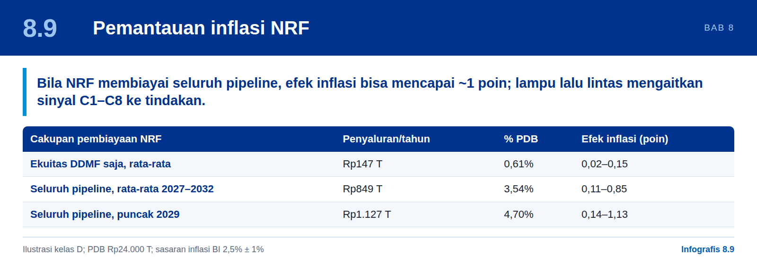
Pemanfaatan NRF untuk mendanai proyek Danantara adalah kebijakan makro, bukan hanya kanal pembiayaan. Ringkasan Eksekutif NRF (D5) menargetkan manfaat Rp100 triliun pada tahun pertama dan Rp1.000 triliun dalam tiga tahun, tetapi tidak membahas inflasi. D10 menjelaskan mengapa kesenjangan itu penting: (a) skala: Rp1.000 triliun setara sekitar 4% PDB nominal (sekitar Rp24.000 triliun) sehingga bila dibelanjakan cepat di dalam negeri, mengubah permintaan secara nyata; (b) tuas harga: batu bara adalah aset utama NRF sekaligus bahan bakar utama listrik PLN, sehingga keputusan harga batu bara untuk penarikan penerimaan fiskal (fiscal capture) merambat ke harga yang diatur; dan (c) kredibilitas: sasaran inflasi Bank Indonesia 2,5% ± 1% (2025–2027) dapat terganggu oleh persepsi bahwa pembiayaan berbasis cadangan “diam-diam dimonetisasi”, bahkan sebelum rupiah pertama dibelanjakan [D10].
Pemantau memiliki dua tugas: memantau, yaitu mendeteksi dini, di tingkat nasional dan daerah, apakah kegiatan NRF menambah tekanan harga; dan mengevaluasi, yaitu mengestimasi setelah kejadian berapa bagian inflasi yang disebabkan NRF, lalu melaporkan manfaat bersih setelah dikurangi biaya tersebut.

Model pengelolaan inflasi dalam satu gambar
Bagian ini merangkum seluruh Bagian 8.9 dalam satu model sebelum rinciannya diuraikan. Model dibaca dari atas ke bawah. Kegiatan NRF (dana yang disalurkan, efek yang diterbitkan, keputusan harga batu bara, dan penertiban tambang) memengaruhi harga melalui delapan jalur C1–C8 (Gambar 9; rinci pada Tabel 42): sebagian besar jalur menaikkan tekanan harga, C3 (nilai tukar) dapat bergerak ke dua arah, dan C8 (kapasitas pasokan) menurunkannya. Tekanan itu terbaca pada lima lapis indikator (Tabel 44), lalu setiap indikator dibandingkan dengan ambang hijau, kuning, atau merah (Tabel 45). Setiap warna sudah dikaitkan dengan tindakan (Tabel 46) agar sinyal merah tidak berhenti sebagai grafik. Hasil tindakan dan evaluasi atribusi kembali menjadi masukan bagi keputusan laju dan alokasi penyaluran NRF berikutnya.
Gambar 9: Model pengelolaan inflasi NRF: dari penyaluran dana sampai umpan balik ke laju penyaluran
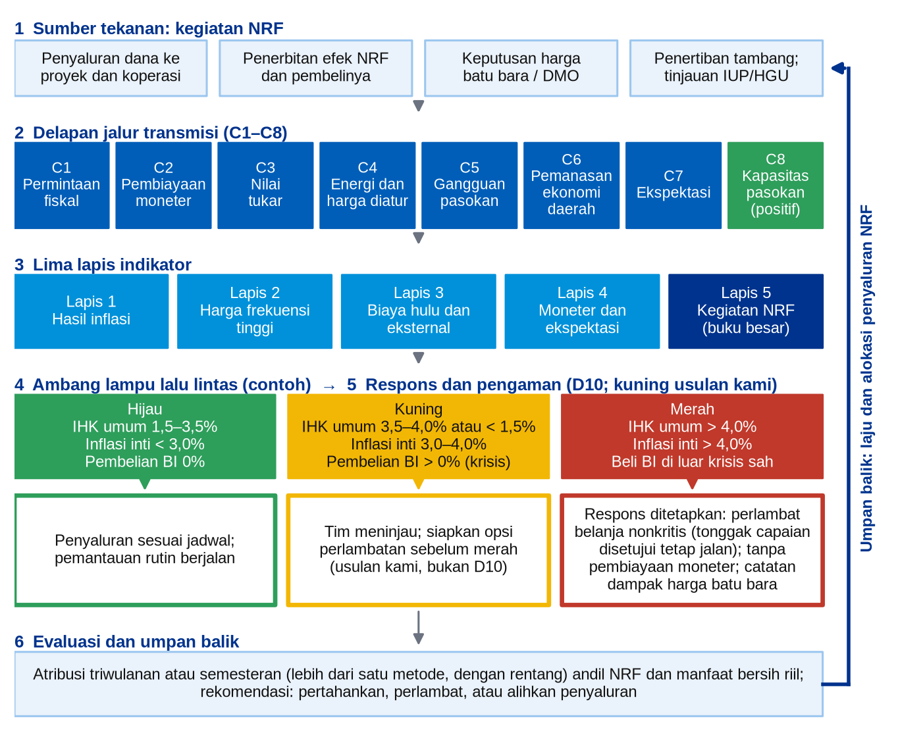
Sumber: sintesis kami dari D10 (Bagian 2.1, 3, 4.1, 4.2, dan 5). Angka ambang hanya contoh dari Tabel 45 dan merupakan usulan awal yang belum disepakati dengan BI dan TPIP; respons kuning adalah usulan kami, bukan ketentuan D10. Kelas bukti D (kerangka analisis).
Cara membaca gambar:
- biru tua adalah Lapis 5, data internal NRF yang tidak tersedia di tempat lain; biru muda adalah Lapis 1–4 dari data publik;
- hijau pada jalur C8 menandai satu-satunya jalur yang menurunkan inflasi; jalur lain menaikkan tekanan harga, dan C3 dapat bergerak ke dua arah;
- warna hijau, kuning, dan merah pada ambang memakai angka contoh dari Tabel 45; daftar lengkap tujuh sinyal ada pada tabel itu;
- panah di sisi kanan adalah umpan balik: hasil pemantauan dan evaluasi menentukan apakah penyaluran dipertahankan, diperlambat, atau dialihkan.

Delapan jalur transmisi
Tabel 42: Jalur transmisi inflasi NRF (C1–C8)
# | Jalur | Mekanisme | Arah | Kecepatan | Yang dipantau
C1 | Permintaan fiskal | Dana untuk proyek, transfer, atau penyaluran melalui koperasi menaikkan permintaan agregat | ↑ inflasi | 2–6 triwulan | Laju penyaluran terhadap output gap; inflasi inti; penjualan eceran
C2 | Pembiayaan moneter | Bila BI atau perbankan menyerap efek NRF, uang primer atau kredit bertambah | ↑ (kuat bila BI membeli) | 1–4 triwulan | Komposisi pembeli per seri; M0/M2; likuiditas bank; pembelian BI di pasar perdana
C3 | Nilai tukar | Pembeli asing efek NRF menguatkan rupiah (menekan inflasi); hilangnya kredibilitas melemahkan rupiah dan menaikkan inflasi impor | ↕ | 0–3 bulan ke kurs; 1–3 triwulan ke IHK | USD/IDR (JISDOR), CDS, imbal hasil SBN, kepemilikan asing
C4 | Energi dan harga yang diatur | Penetapan ulang harga batu bara (DMO untuk PLN, royalti terkait HBA) menaikkan biaya PLN dan menekan tarif atau kompensasi | ↑ (administered) | Mengikuti keputusan tarif (triwulanan) | Harga batu bara DMO, BPP PLN, penyesuaian tarif, anggaran kompensasi
C5 | Gangguan pasokan | Penertiban tambang ilegal dan peninjauan IUP/HGU dapat mengganggu produksi batu bara, nikel, atau perkebunan (misalnya sawit dan minyak goreng) | ↑ (pangan bergejolak, energi) | 1–6 bulan | Volume produksi; harga minyak goreng dan beras di provinsi terdampak
C6 | Pemanasan ekonomi daerah | Hilirisasi dan proyek jangkar memusatkan belanja di daerah tambang sehingga upah, sewa, dan harga pangan lokal naik | ↑ daerah | 2–8 triwulan | IHK daerah terhadap nasional; upah lokal; sewa hunian
C7 | Ekspektasi | Pasar membaca NRF sebagai dominasi fiskal atau “mata uang sumber daya” | ↑ | Seketika | Ekspektasi harga BI; survei; kurva imbal hasil
C8 | Kapasitas pasokan (positif) | Reprofiling utang menurunkan beban bunga; investasi produktif (logistik, rantai pangan, distribusi koperasi) memperluas pasokan | ↓ | 2–5 tahun | Biaya logistik; disparitas harga antardaerah; produktivitas
Sumber: D10, Bagian 2.1. Peta jalur, bukan estimasi besaran. Kelas bukti D (kerangka analisis).
Berdasarkan tingkat risiko untuk rancangan NRF sebagaimana tertulis, D10 mengurutkan jalur terpenting sebagai berikut. C2 (pembiayaan moneter) paling berbahaya sekaligus paling mudah dicegah karena merupakan pilihan desain, bukan hasil pasar. C4 (energi dan harga yang diatur) karena batu bara adalah quick win sekaligus input listrik, sehingga keputusan harga batu bara adalah keputusan inflasi. C1 (permintaan fiskal) bergantung pada seberapa cepat dana dibelanjakan dan berapa bagian yang ditabung atau diinvestasikan di luar negeri. C7 (ekspektasi) kecil dalam kondisi normal, tetapi besar bila komunikasi gagal. C8 adalah alasan NRF layak dijalankan karena investasi yang dialokasikan dengan baik menurunkan biaya dalam jangka panjang; platform juga harus mengukurnya agar evaluasi tidak berat sebelah [D10].

Ilustrasi besaran bila NRF membiayai pipeline Danantara
D10 mengilustrasikan jalur C1 dengan asumsi pengganda fiskal 0,3–0,8, respons inflasi 0,1–0,3 poin per 1% PDB tambahan permintaan, dan PDB nominal sekitar Rp24.000 triliun: Rp100 triliun (≈0,4% PDB) menambah inflasi sekitar 0,01–0,1 poin; Rp1.000 triliun tersebar tiga tahun (≈1,4% PDB per tahun) sekitar 0,04–0,3 poin per tahun; dan Rp1.000 triliun yang dibelanjakan dalam satu tahun (≈4% PDB) sekitar 0,1–1,0 poin, cukup untuk menghabiskan hingga seluruh rentang toleransi ±1 poin sebelum memperhitungkan C2, C4, atau C7 [D10]. Kami menerapkan metode dan parameter yang sama pada tiga cakupan pembiayaan pipeline Danantara menurut angka D11. Hasilnya adalah ilustrasi kelas D, bukan prakiraan, dan harus digantikan hasil estimasi model sebelum dikutip.
Tabel 43: Ilustrasi beban penyaluran NRF menurut cakupan pembiayaan pipeline (kelas D)
Cakupan pembiayaan oleh NRF | Penyaluran per tahun (Rp T) | % PDB nominal | Efek permintaan (% PDB) | Efek inflasi (poin) | Efek inflasi bila 35,7% bocor ke impor (poin)
Ekuitas DDMF saja, rata-rata 2027–2032 (Rp879 T ÷ 6) | 147 | 0,61% | 0,18–0,49% | 0,02–0,15 | 0,01–0,10
Seluruh pipeline, rata-rata 2027–2032 (Rp5.094 T ÷ 6) | 849 | 3,54% | 1,06–2,83% | 0,11–0,85 | 0,07–0,55
Seluruh pipeline, tahun puncak 2029 | 1.127 | 4,70% | 1,41–3,76% | 0,14–1,13 | 0,09–0,73
Perhitungan kami dengan metode dan parameter D10 (PDB nominal Rp24.000 T; pengganda 0,3–0,8; respons inflasi 0,1–0,3 poin per 1% PDB); penyaluran dari D11, diperbarui 15 Oktober 2026 (investasi 2029 Rp1.127 T; ekuitas DDMF Rp879 T). Kolom terakhir mengurangi porsi impor 35,7% (US$110,1 miliar × Rp16.500 ÷ Rp5.094 T), yang menekan neraca transaksi berjalan dan kurs (C3) alih-alih permintaan domestik. PDB nominal akan tumbuh, sehingga persentase aktual lebih rendah. Tidak semua pipeline akan dibiayai NRF.
Pelajarannya ganda. Bila NRF hanya membiayai ekuitas DDMF, tekanan inflasi dari jalur permintaan kecil dan terkendali. Bila NRF membiayai seluruh pipeline, penyaluran pada 2028–2030 setara sekitar 3,6–3,9% PDB per tahun bila rasio D11 diskalakan dengan pipeline yang diperbarui (angka Tabel 43 lebih tinggi, 3,54–4,70%, karena memakai PDB tetap Rp24.000 triliun), jauh di atas skenario Rp1.000 triliun dalam tiga tahun (≈1,4% PDB per tahun) dan mendekati skenario Rp1.000 triliun dalam satu tahun (≈4% PDB) pada D10; laju penyaluran, porsi serapan domestik, dan penjadwalan kontra-siklus menjadi pengaman utama. Dampak daerah (C6) tidak tercermin dalam angka nasional: belanja konstruksi akan terkonsentrasi di daerah tambang dan lokasi proyek besar, sehingga pemantauan IHK daerah dan rencana pasokan lokal (pangan, hunian, tenaga kerja) sama pentingnya dengan pemantauan nasional.

Buku besar NRF per proyek dan indikator turunan
Setiap pencairan NRF ke proyek Danantara dicatat pada buku besar yang menghubungkan instrumen, pembeli efek, proyek (ID register), lokasi, sektor, jenis belanja, porsi impor, porsi serapan domestik, dan jadwal belanja. Buku besar ini menjadi Lapis 5 platform pemantau dan menghubungkan Bagian 4.6 (register proyek) dengan 8.9 (inflasi). Empat indikator turunan wajib: impuls fiskal NRF (perubahan belanja domestik yang dibiayai NRF, % PDB per triwulan); porsi monetisasi (porsi efek NRF yang dipegang BI ditambah perubahan kepemilikan bank yang didanai likuiditas BI); rasio serapan domestik (dana yang dibelanjakan di dalam negeri dibagi total dana; rasio lebih rendah berarti tekanan inflasi lebih kecil); dan intensitas daerah (penyaluran NRF per kapita per provinsi) [D10].

Kerangka indikator lima lapis
Tabel 44: Lima lapis indikator Pemantau Inflasi NRF
Lapis | Indikator utama | Sumber | Frekuensi
1. Hasil inflasi | IHK umum (tahunan, bulanan), inflasi inti, harga yang diatur, volatile food, IHK daerah; momentum inti 3 bulan disetahunkan (turunan platform) | BPS | Bulanan
2. Harga frekuensi tinggi (nowcasting) | Harga pangan strategis per provinsi dan pasar; panel harga pangan; pemantauan bahan pokok; BBM; tarif listrik | PIHPS (BI); Bapanas; SP2KP (Kemendag); Pertamina/ESDM; ESDM/PLN | Harian hingga triwulanan
3. Biaya hulu dan eksternal | Indeks harga produsen dan perdagangan besar; USD/IDR (JISDOR); HBA dan harga DMO PLN; harga komoditas global (energi, pangan, pupuk) | BPS; BI; ESDM; World Bank Pink Sheet dan FAO | Harian hingga triwulanan
4. Moneter, keuangan, dan ekspektasi | BI-Rate, M0, M2, kredit; kurva imbal hasil dan kepemilikan asing SBN; CDS 5 tahun; ekspektasi konsumen dan pedagang; konsensus proyeksi inflasi | BI (SEKI); Kemenkeu DJPPR; data pasar; survei BI | Harian dan bulanan
5. Kegiatan NRF (internal) | Efek diterbitkan per seri dan instrumen; komposisi pembeli; penggunaan dana; penyaluran per provinsi dan sektor; Koperasi Merah Putih; keputusan harga batu bara dan kompensasi PLN; produksi di IUP/HGU yang ditinjau; utang yang di-reprofiling dan bunga yang dihemat | Register NRF (buku besar TEPSDA); registrar/KSEI; register proyek; ESDM; Kemenkeu | Per penerbitan, bulanan, atau saat keputusan
Sumber: D10, Bagian 3. Setiap indikator memiliki pemilik, sumber, frekuensi, ambang, dan kelas bukti (A statistik resmi; B data administratif resmi; C klaim dokumen sumber; D estimasi model). Lapis 5 adalah lapis yang tidak tersedia di tempat lain.

Ambang peringatan dan respons
Tabel 45: Usulan ambang lampu lalu lintas (dikalibrasi bersama BI dan TPIP)
Sinyal | Hijau | Kuning | Merah
Inflasi umum IHK tahunan | 1,5–3,5% | 3,5–4,0% atau < 1,5% | > 4,0%
Inflasi inti, 3 bulan disetahunkan | < 3,0% | 3,0–4,0% | > 4,0%
Volatile food tahunan | < 5% | 5–8% | > 8%
Selisih IHK provinsi terhadap nasional, di provinsi intensif NRF | < 1 poin | 1–2 poin | > 2 poin
Porsi monetisasi efek NRF | 0% | > 0% dalam kerangka krisis | Setiap pembelian BI di pasar perdana di luar kerangka krisis yang sah
Ekspektasi inflasi 1 tahun | Di dalam rentang sasaran | Di tepi rentang | Di atas rentang selama 2 bulan
Perubahan USD/IDR 1 bulan | < 3% | 3–5% | > 5%
Sumber: D10, Bagian 4.1. Ambang adalah titik awal usulan, belum disepakati. Sinyal merah harus memicu respons yang telah ditetapkan (pengaman di bawah), bukan sekadar grafik.
Tabel 46: Ringkasan lampu lalu lintas dan tindakan yang dipicu
Status | Arti (angka dari Tabel 45) | Tindakan
Hijau | Sinyal berada dalam batas hijau, misalnya IHK umum 1,5–3,5%, inflasi inti < 3,0%, dan tidak ada pembelian BI atas efek NRF. | Penyaluran berjalan sesuai jadwal; pemantauan dan evaluasi triwulanan berlanjut.
Kuning | Sinyal di tepi rentang, misalnya IHK umum 3,5–4,0% atau < 1,5%, inflasi inti 3,0–4,0%, atau pembelian BI > 0% dalam kerangka krisis. | Tim meninjau jalur C1–C8 yang menjadi penyebab bersama BI dan TPIP, dan menyiapkan opsi perlambatan sebelum sinyal memerah (usulan kami; D10 tidak merinci respons kuning).
Merah | Sinyal melewati batas merah, misalnya IHK umum > 4,0%, inflasi inti > 4,0%, ekspektasi di atas rentang selama 2 bulan, atau pembelian BI di pasar perdana di luar kerangka krisis yang sah. | Respons yang telah ditetapkan berlaku (pengaman di bawah). Bila inflasi inti atau ekspektasi merah dua bulan berturut-turut, penyaluran domestik baru untuk pos nonkritis diperlambat, sedangkan tonggak capaian proyek yang sudah disetujui tetap berjalan. Pembelian BI di luar kerangka krisis tidak diperkenankan, dan perubahan harga batu bara memerlukan catatan dampak inflasi serta konsultasi BI/Kementerian Keuangan.
Sumber: ringkasan kami atas Tabel 45 dan pengaman D10 Bagian 5; kolom Kuning adalah usulan kami. Ambang dan respons belum disepakati dengan BI dan TPIP.

Atribusi: seberapa besar andil NRF
Atribusi tidak cukup dilakukan dengan grafik korelasi. Evaluasi triwulanan atau semesteran memakai lebih dari satu metode dan melaporkan rentangnya, dengan data sesuai vintage yang tersedia pada saat keputusan, bukan hanya data yang sudah direvisi.
Tabel 47: Metode atribusi andil NRF terhadap inflasi
Metode | Pertanyaan yang dijawab | Kebutuhan data
VAR struktural atau local projections dengan guncangan fiskal NRF | Respons inflasi nasional terhadap guncangan belanja atau penerbitan NRF | Seri makro triwulanan; impuls NRF
Difference-in-differences daerah | Apakah provinsi dengan intensitas NRF tinggi mengalami inflasi lebih tinggi daripada provinsi serupa dengan intensitas rendah? | IHK daerah; penyaluran per kapita; variabel kontrol
Synthetic control | IHK kontrafaktual untuk satu daerah yang sangat terdampak (misalnya pusat hilirisasi) | Panel daerah
Model pass-through | Efek keputusan batu bara/DMO terhadap listrik dan IHK; pass-through nilai tukar | Riwayat tarif; tabel input-output
Tinjauan ex-ante dan ex-post | Apakah proyeksi dampak inflasi saat persetujuan sudah tepat? | Berkas persetujuan proyek; realisasi
Sumber: D10, Bagian 4.2.
Keluaran evaluasi setiap tinjauan NRF: estimasi andil NRF terhadap inflasi umum dan inti (poin, beserta rentang); andil per jalur C1–C8; titik panas daerah; manfaat bersih riil, yaitu manfaat nominal NRF dikurangi biaya kesejahteraan akibat tambahan inflasi, dilaporkan terpisah untuk 40% rumah tangga terbawah yang paling terpukul inflasi pangan dan energi; serta rekomendasi untuk mempertahankan, memperlambat, atau mengalihkan penyaluran [D10].

Pengaman inflasi dalam piagam NRF
Pemantauan hanya berguna bila terhubung dengan tuas kebijakan. D10 mengusulkan tujuh pengaman yang kami nilai perlu dimasukkan ke piagam NRF dan ke syarat pencairan setiap proyek Danantara:
- Tanpa pembiayaan moneter. BI tidak membeli efek NRF atau TEPSDA di pasar perdana, kecuali dalam kerangka krisis yang sah beserta batas waktunya; komposisi pembeli diungkapkan per seri.
- Aturan tabungan dan serapan. Porsi minimum dana ditetapkan undang-undang masuk ke tranche tabungan yang diinvestasikan di luar negeri (model Norwegia, Chile, Timor-Leste); belanja domestik dibatasi aturan serapan yang dikaitkan dengan output gap.
- Laju kontra-siklus. Bila dasbor menunjukkan merah pada inflasi inti atau ekspektasi selama dua bulan berturut-turut, penyaluran domestik baru untuk pos nonkritis diperlambat; tonggak capaian proyek yang sudah disetujui tetap berjalan.
- Penetapan harga batu bara adalah keputusan inflasi. Setiap perubahan harga DMO atau ketentuan fiskal batu bara yang memengaruhi PLN memerlukan catatan dampak inflasi dan konsultasi BI/Kementerian Keuangan sebelum disetujui.
- Desain penyaluran. Manfaat melalui Koperasi Merah Putih diarahkan ke penggunaan produktif dan sisi pasokan (gudang, distribusi, rantai dingin, sarana produksi petani), karena transfer tunai murni menambah permintaan.
- Rencana serapan daerah. Proyek besar di daerah tambang wajib memiliki rencana pasokan lokal (pangan, hunian, tenaga kerja) yang disepakati dengan TPID provinsi.
- Komunikasi. Instrumen NRF selalu disebut sebagai efek negara berdenominasi rupiah, bukan mata uang (sejalan dengan Bab 9).

Platform Pemantau Inflasi NRF
Platform sebaiknya dibangun sebelum rupiah pertama disalurkan, karena atribusi memerlukan baseline. Platform melengkapi, bukan menyaingi, sistem TPIP/TPID dan BI; nilai uniknya adalah Lapis 5, yaitu menghubungkan aliran dana NRF dengan harga. Pengguna dan keputusannya: Tim yang dibentuk oleh Wakil Ketua Danantara (laju dan alokasi penyaluran, persetujuan perubahan harga batu bara); Kementerian Keuangan (koordinasi anggaran dan kompensasi); BI sebagai mitra data dan pengamat (tidak diarahkan oleh platform); TPIP/TPID (tindakan pasokan pangan daerah); dan publik (laporan inflasi NRF triwulanan). Layar utamanya adalah ikhtisar (nowcast IHK bulanan dan dekomposisi inflasi inti, harga yang diatur, dan volatile food), monitor jalur C1–C8, peta daerah yang ditumpangkan dengan intensitas penyaluran, pangan dan energi, lab skenario (“bila NRF menyalurkan Rp X triliun pada triwulan Q melalui jalur K di daerah R dengan porsi tabungan Y%”), dan evaluasi (atribusi, manfaat bersih riil, ex-ante versus ex-post). Agen AI membantu penjaga data, analis sinyal harga, penulis ringkasan, dan asisten skenario, dengan peninjau manusia yang disebut namanya untuk setiap keluaran, sejalan dengan Bab 12 [D10].
Tabel 48: Peta jalan pelaksanaan Pemantau Inflasi NRF
Fase | Durasi | Cakupan | Selesai bila
0. MVP dengan data publik | 6–8 minggu | Lapis 1–4 dari sumber publik; layar ikhtisar, peta daerah, dan pangan; peringatan berbasis ambang | Dasbor diperbarui otomatis pada setiap rilis BPS dan harian untuk harga pangan
1. Integrasi data NRF | +2–3 bulan | Lapis 5 dari buku besar NRF dan register proyek; monitor jalur; akses terbatas | Komposisi pembeli dan penyaluran per provinsi terlihat
2. Model | +3 bulan | Nowcast, dekomposisi, lab skenario; studi atribusi pertama | Galat nowcast terlacak; laporan evaluasi triwulanan pertama
3. Pelembagaan | +3 bulan | Nota kesepahaman berbagi data (BI, BPS, Bapanas, ESDM, Kemenkeu, TPIP); pengaman dikaitkan dengan peringatan; laporan triwulanan publik | Tim yang dibentuk oleh Wakil Ketua Danantara memakai ringkasan dalam setiap keputusan penyaluran
Sumber: D10, Bagian 6.5. Tim fase 0–2: 1 pemimpin produk, 2 data engineer, 2 ekonom atau ekonometrisian, 1 pengembang front-end, 1 penjaga data, ditambah penghubung BI/BPS. Teknologi (misalnya PostgreSQL/TimescaleDB, Airflow atau Dagster, hosting cloud berdaulat sesuai BSSN) adalah usulan D10.
Kami mengusulkan satu syarat tambahan terhadap rekomendasi D10: pendanaan NRF untuk proyek Danantara hanya boleh dicairkan setelah platform memiliki baseline pra-NRF dan kerangka ambang beserta respons telah disepakati dengan BI dan TPIP. Kementerian Keuangan dan BI juga perlu menyepakati pengungkapan komposisi pembeli efek NRF dan larangan pembelian pasar perdana di luar kerangka krisis, serta setiap sponsor proyek perlu memasukkan dampak inflasi daerah ke dalam business case ekonominya.

8.10 Perspektif tiga jendela dan simulasi dana (D11)
Infografis 8.10: Tiga jendela dan simulasi dana
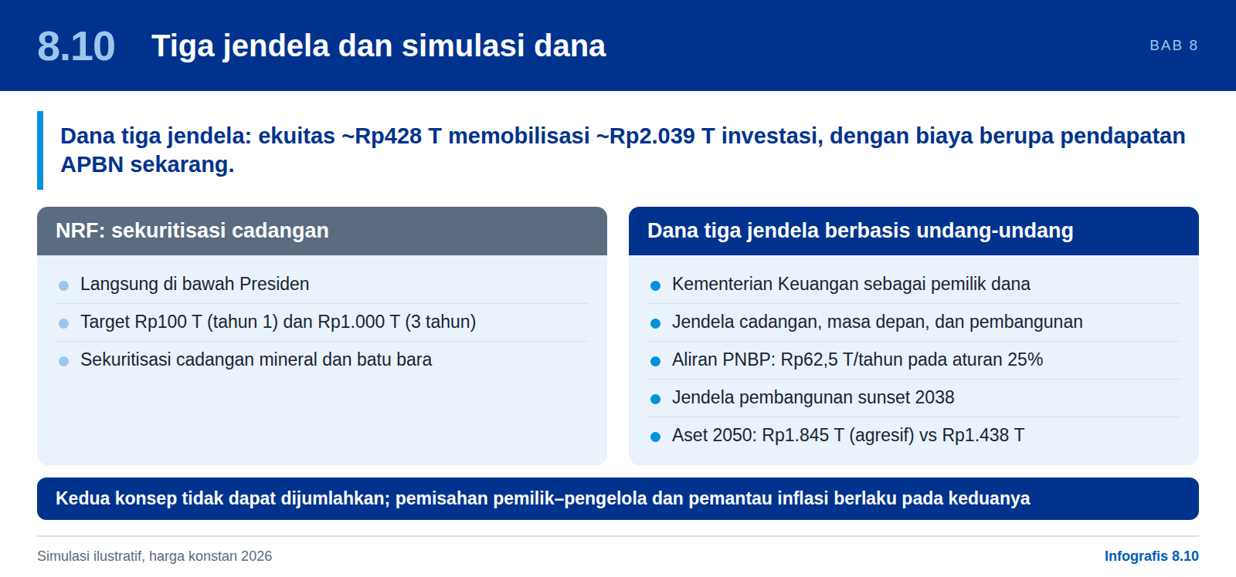
D11 mengusulkan satu Dana Stabilisasi dan Kekayaan Sumber Daya Alam yang dibentuk dengan undang-undang, didanai dari penerimaan sumber daya alam milik negara (bukan devisa hasil ekspor milik swasta), dan memiliki tiga jendela: jendela cadangan (stabilisasi gaya Chile: menabung penerimaan di atas harga acuan dan menambal kekurangan), jendela masa depan (gaya Norwegia: menabung porsi tetap penerimaan dan hanya membelanjakan imbal hasil riil, rujukan 3%), dan jendela pembangunan berjangka waktu yang menginvestasikan sebagian tabungan di dalam negeri melalui DDMF dengan aturan ketat. Rancangan ini sejalan dengan Bagian 8.6, tetapi pengelompokannya berbeda:
Tabel 49: Pemetaan jendela D11 ke jendela penggunaan dana pada Bagian 8.6
Jendela D11 | Padanan pada Bagian 8.6 | Catatan
Cadangan (stabilisasi) | Stabilisasi | Aturan harga acuan independen; aset valas likuid
Masa depan (antargenerasi) | Tabungan / generasi mendatang | Portofolio global terdiversifikasi; pokok dikunci; penarikan hanya imbal hasil riil
Pembangunan (berjangka waktu) | Pengembangan industri | Ekuitas katalitik dan utang subordinasi pada proyek konversi sumber daya alam dan transisi energi; sunset 2038
Tidak ada padanan eksplisit | Kapabilitas pemasok (DOCK-UP) dan distribusi sosial | Jendela DOCK-UP dan distribusi sosial adalah tambahan kajian ini; D11 menjaga barang publik dan infrastruktur sosial di jalur APBN
Sumber: D11, Bab 4–7; Bagian 8.6 kajian ini.
Aturan inti jendela pembangunan dalam D11 (titik rujukan untuk diskusi, bukan rekomendasi yang telah dikalibrasi): tabungan jangka panjang naik dari 25% menjadi 30% PNBP sumber daya alam, dan jendela pembangunan menerima 60% aliran itu pada 2027–2032, 30% pada 2033–2038, lalu nol setelah 2038 kecuali diperpanjang dengan undang-undang; boleh meminjam hingga 5% saldo jendela masa depan per tahun sampai 2034; minimal 70% pada proyek konversi sumber daya alam dan transisi energi, dengan tingkat kedaulatan maritim dan pertahanan maksimal 20% jendela dan 15% per proyek; ekspektasi imbal hasil finansial minimal setara imbal hasil SBN 10 tahun riil; EIRR minimal 10% riil; minimal Rp3,5 modal pihak lain untuk setiap Rp1 dana; konsentrasi maksimal 15% per proyek dan 35% per rantai komoditas; instrumen hanya ekuitas, utang subordinasi, dan tranche first-loss terbatas, tanpa jaminan atau comfort letter; dan tata kelola dengan Kementerian Keuangan sebagai pemilik dana serta komite investasi independen [D11].
Tabel 50: Hasil simulasi dana, 2027–2050 (Rp triliun, harga konstan 2026, ilustratif)
Skenario | Aset dana 2035 | Aset dana 2050 | Ekuitas pembangunan tersalur | Investasi termobilisasi | Penarikan APBN 2027–35
Hanya menabung (25% ke jendela masa depan) | 567 | 1.438 | 0 | 0 | 68
Agresif (30%; pembagian 60/30/0; pinjaman 5%) | 685 | 1.845 | 428 | 2.039 | 32
Agresif dengan kontribusi 25% | 570 | 1.537 | 357 | 1.698 | 26
Uji tekanan: separuh ekuitas pembangunan hilang; imbal hasil 1,5% | 670 | 1.507 | 428 | 2.037 | 31
Sumber: D11, Tabel 10.1. Asumsi: PNBP sumber daya alam Rp250 T per tahun (konstan 2026), turun 2% per tahun setelah 2030; jendela masa depan memperoleh imbal hasil riil 4% dan menyalurkan 3% ke APBN; ekuitas pembangunan memberi imbal hasil tunai riil 4,5% mulai tahun kelima. Model ilustratif penulis D11; hanya mencakup neraca dana, bukan pajak dan dampak PDB.
Tiga hasil menonjol menurut D11. Pertama, biayanya adalah pendapatan APBN sekarang, bukan kekayaan nanti: jalur agresif menyalurkan sekitar Rp36 triliun lebih sedikit ke APBN pada 2027–2035, tetapi total asetnya tidak lebih rendah karena ekuitas pembangunan didaur ulang. Kedua, ekuitas sekitar Rp428 triliun memobilisasi sekitar Rp2.039 triliun investasi, sekitar 0,9% PDB 2025 per tahun pada 2027–2032. Ketiga, risiko kerugiannya terbatas: bahkan bila separuh ekuitas pembangunan hilang, aset dana 2050 tetap sebanding dengan jalur hanya menabung, asalkan tingkat kontribusi yang lebih tinggi dan klausul sunset berlaku [D11].
Dua perbedaan dengan D5 perlu diselesaikan sebelum desain. Pemilik dana: D5 menempatkan NRF langsung di bawah Presiden, sedangkan D11 mengusulkan satu undang-undang dengan Kementerian Keuangan sebagai pemilik; keduanya mensyaratkan pemisahan pemilik–pengelola (Bagian 8.3, isu 6). Skala dan konsep: D5 menargetkan manfaat Rp100 triliun (tahun 1) dan Rp1.000 triliun (tiga tahun) melalui sekuritisasi cadangan, sedangkan D11 mensimulasikan aliran tabungan dari PNBP sumber daya alam (Rp62,5 triliun per tahun pada aturan 25%, dengan Rp45 triliun per tahun ke jendela pembangunan pada rancangan agresif) tanpa sekuritisasi cadangan. Keduanya bukan angka yang dapat dijumlahkan atau dibandingkan langsung (Lampiran B). Pemantau inflasi pada Bagian 8.9 berlaku pada kedua konsep karena yang dipantau adalah penyaluran domestik, apa pun sumber dananya.

09

Kanal pembiayaan 2: tokenisasi Sovereignty Project
Kanal di tingkat proyek yang mengubah kontrak negara yang terverifikasi menjadi instrumen layak investasi yang dicairkan per tonggak capaian. Kanal ini dinilai melalui usulan PALCapital untuk PT PAL.

9.1 Masalah yang ditangani
Infografis 9.1: Masalah modal kerja PT PAL
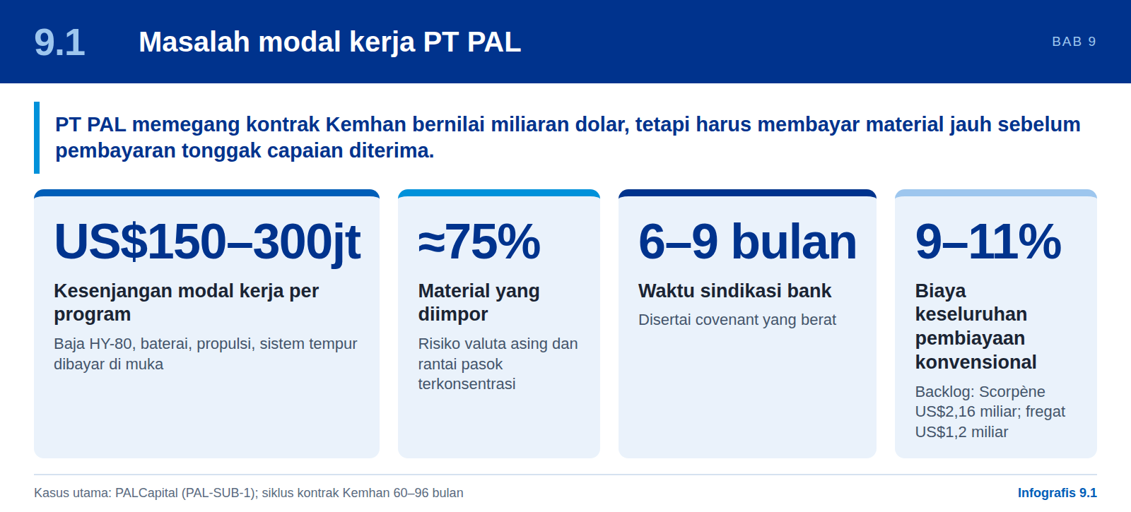

Prolog: dari konsep Sovereignty Project ke contoh yang dikaji
Apa yang dimaksud dengan Sovereignty Project. Dalam kajian ini, Sovereignty Project adalah proyek atau program strategis yang pembayarannya bersumber dari kewajiban pembayaran negara yang telah dikontrakkan dan dapat diverifikasi, misalnya kontrak Kementerian Pertahanan (Kemhan) untuk kapal perang, pembayaran ketersediaan layanan, tipping fee atau PPA, dan tagihan program pemerintah (aturan desain pada Bagian 9.6). Ini adalah definisi kerja kajian ini (kelas D); D6 sendiri menyebut instrumennya sebagai tagihan berdaulat yang terjamin (secured sovereign receivable) dan tidak mendefinisikan istilah tersebut secara umum [D6].
Mengapa tokenisasi relevan. Proyek semacam ini memiliki tiga ciri. Pertama, ada tagihan negara yang jelas dan dapat diverifikasi. Kedua, kemajuan fisiknya dapat dibuktikan per tonggak capaian. Ketiga, rantai pasoknya panjang sehingga pemasok harus mengeluarkan kas jauh sebelum pembayaran negara diterima. Dalam kondisi ini, tagihan dapat dipecah menjadi tranche yang dicairkan langsung ke pemasok setelah bukti kemajuan disetujui. Tokenisasi (pencatatan tagihan sebagai token efek berizin) adalah cara untuk menjalankan kontrol tersebut dan, pada fase berikutnya, untuk mendistribusikannya kepada investor. Nilai tambah tokenisasi di luar escrow konvensional harus dibuktikan (Isu 6 pada Tabel 53).
Contoh yang dikaji dan hubungannya dengan kanal NRF. Bab 9 menilai satu kasus secara rinci, yaitu PALCapital (PAL-SUB-1) untuk PT PAL [D6]. Dua contoh lain dalam dokumen ini berada pada rantai nilai maritim yang sama dan dibahas di bagian lain; keduanya tidak dinilai ulang di sini. Natural Resource Fund (NRF, Bab 8) bekerja di tingkat dana (hulu), sedangkan tokenisasi Sovereignty Project bekerja di tingkat proyek dan pemasok (hilir); keterkaitannya dirinci pada Bagian 10.2. Tabel 51 menunjukkan peran setiap contoh dan letak analisisnya.
Tabel 51: Contoh yang dikaji dan letak analisisnya
Contoh | Peran dalam kajian | Dibahas di
PALCapital / PAL-SUB-1: tagihan kontrak Kemhan untuk Scorpène Unit 1, US$150 juta [D6] | Kasus utama instrumen tokenisasi: struktur, penilaian, prasyarat, dan perluasan | Bagian 9.2 sampai 9.6; integrasi dengan NRF pada Bab 10
Pemasok V-Bracket PT Barata Indonesia untuk kapal perang yang dibangun PT PAL (kelas C; masukan rapat pembahasan) | Contoh aktual pemasok yang memenuhi kualifikasi DOCK-UP. Pencairan langsung dari escrow pada PAL-SUB-1 dirancang untuk pemasok seperti ini (usulan); tidak ada bukti bahwa Barata dibiayai melalui PAL-SUB-1 | Bagian 6.6; kontrol pencairan pada Bagian 9.2
Kapal PELNI Rp4,5 triliun, sumber dana PMN (kelas C; masukan rapat pembahasan) | Contoh proyek jangkar maritim. PMN adalah penyertaan modal, bukan tagihan kontraktual; apakah struktur tokenisasi dapat diterapkan perlu diuji terhadap aturan desain pada Bagian 9.6 | Bagian 7.5; kriteria penerapan pada Bagian 9.6
Sumber: D6; masukan rapat pembahasan (MoM) untuk contoh PT Barata Indonesia dan PELNI, belum diverifikasi terhadap dokumen sumber; pemetaan oleh penulis.

Masalah yang ditangani PT PAL
PT PAL memegang kontrak negara senilai miliaran dolar, tetapi menghadapi kesenjangan modal kerja [D6]:
- Backlog berdaulat: dua kapal selam Scorpène Evolved (US$2,16 miliar), dua fregat Merah Putih AH-140 (US$1,2 miliar), ditambah LPD dan kapal rumah sakit, seluruhnya kontrak Kementerian Pertahanan (Kemhan) dengan siklus 60–96 bulan.
- Pengeluaran kas di muka: baja HY-80, rangkaian baterai litium-ion, sistem propulsi dan sistem tempur harus dibayar sebelum pembayaran tonggak capaian diterima, sehingga timbul kesenjangan sebesar US$150–300 juta per program.
- Ketergantungan impor: sekitar 75% material diimpor, sehingga risiko valuta asing dan rantai pasok terkonsentrasi.
- Pembiayaan konvensional yang lambat: sindikasi bank memerlukan 6–9 bulan, disertai covenant yang berat dan biaya keseluruhan 9–11%.

9.2 Instrumen yang diusulkan: PAL-SUB-1
Infografis 9.2: Instrumen yang diusulkan: PAL-SUB-1
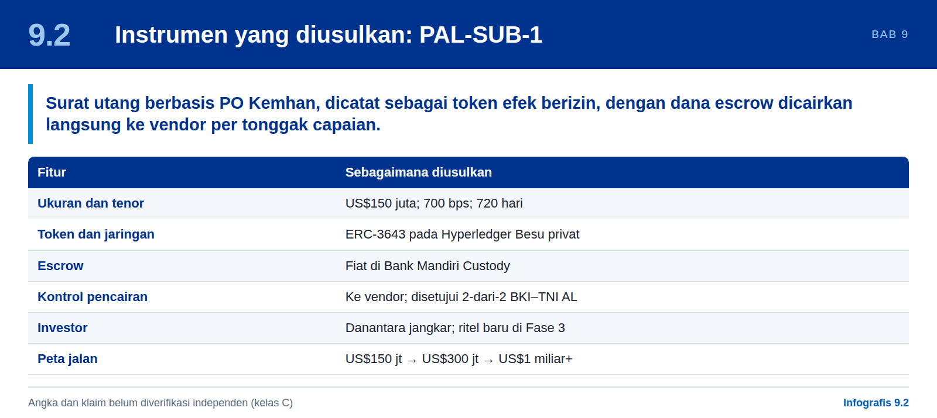
Tabel 52: Ringkasan fitur PAL-SUB-1 sebagaimana diusulkan dalam D6
Fitur | Sebagaimana diusulkan dalam D6
Sifat hukum | Surat utang berimbal hasil yang didukung pesanan pembelian (PO) Kemhan yang terverifikasi; investor disebut sebagai kreditur terjamin
Ukuran dan tenor | US$150 juta (Fase 1, Scorpène Unit 1); imbal hasil tetap 700 bps; 720 hari
Standar token dan jaringan | Token efek berizin (permissioned) ERC-3643 (T-REX) pada jaringan privat Hyperledger Besu (IBFT 2.0); 4 validator (PAL ×2, Danantara, BKI), 3 diperlukan untuk finalisasi
Privasi | Zero-knowledge proof atas nilai PO dan tanda tangan Kementerian Keuangan; spesifikasi rahasia tidak pernah dicatat on-chain
Kustodian dan escrow | Escrow (rekening penampungan) fiat di Bank Mandiri Custody berdasarkan akta tripartit PAL–Danantara–Mandiri; bank escrow ditetapkan oleh IC Danantara, Kemenkeu, dan OJK
Kontrol pencairan | Dana dicairkan bertahap langsung ke vendor setelah persetujuan 2-dari-2 oleh lead surveyor BKI dan perwira TNI AL, dengan foto bertanda geolokasi, GPS, dan stempel waktu; data IoT hanya bersifat pendukung pada Fase 1; mutu las tetap diperiksa manual oleh BKI
Pelunasan | Seluruh pembayaran Kemhan (uang muka 15% dan T1–T5) masuk ke rekening penampungan penerimaan (collection account) di Mandiri; urutan pembayaran (waterfall) membayar imbal hasil yang terakru terlebih dahulu, sisanya ke PAL; pada penyerahan akhir, pokok dan imbal hasil akhir dibayar dan token dimusnahkan (burned)
Investor | Danantara sebagai investor jangkar; Mandiri, BRI, dan dana kekayaan negara sebagai co-investor; 100 dompet dalam whitelist pada Fase 1; tanpa investor ritel hingga Fase 3
Regulasi dan keamanan | Sandbox IKD (inovasi keuangan digital) OJK; sovereign cloud yang memenuhi ketentuan BSSN; ISO 27001; HSM FIPS 140-2 Level 3; node auditor baca-saja untuk Kemhan dan OJK; pembaruan melalui timelock 3 hari dan multisig 3-dari-5
Peta jalan | Fase 1 triwulan IV 2026: percontohan US$150 juta. Fase 2: US$300 juta, fregat dan kapal selam unit 2. Fase 3: US$1 miliar+, seluruh buku pesanan, IKD ritel, dan perdagangan sekunder
Sumber: D6, diringkas dan diterjemahkan oleh penulis. Angka dan klaim belum diverifikasi independen (kelas C).

9.3 Siklus hidup dan arus kas
Infografis 9.3: Siklus hidup dan arus kas PAL-SUB-1
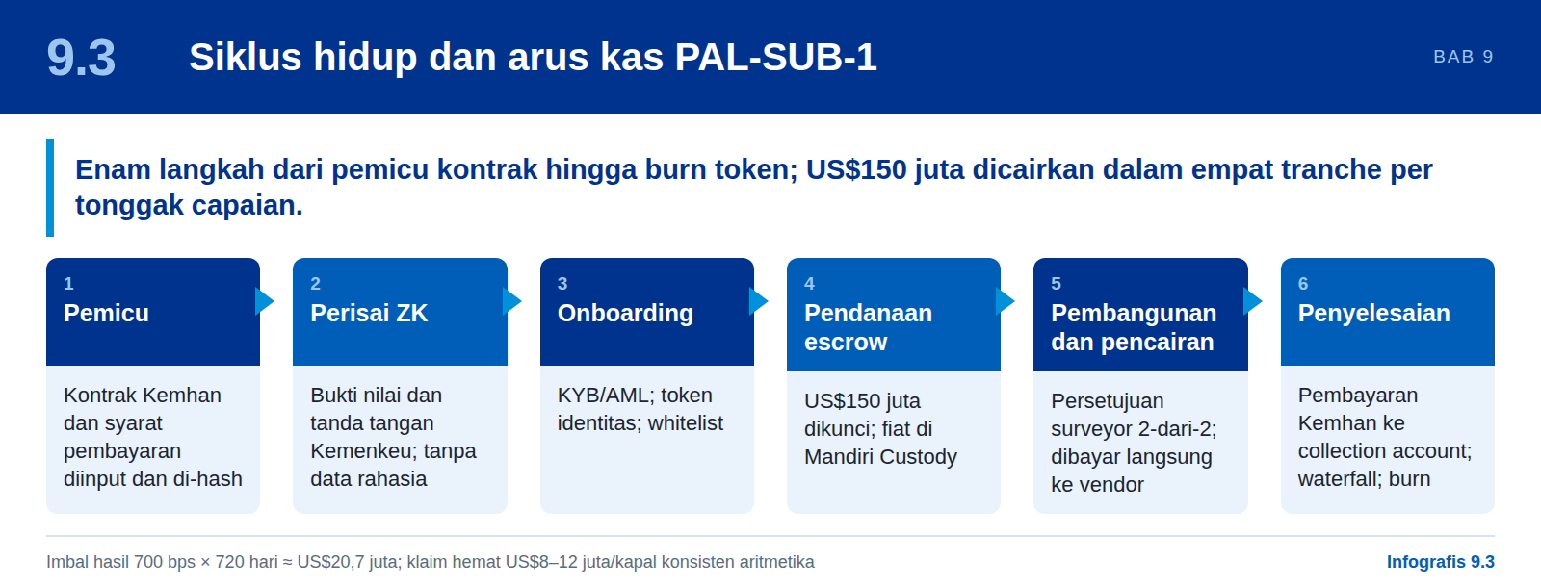
Siklus hidup PAL-SUB-1 terdiri atas enam langkah, dari pemicu kontrak hingga penyelesaian dan pemusnahan token (alur di bawah). Pada langkah kelima, dana US$150 juta dicairkan dalam empat tranche per tonggak capaian, seperti pada Gambar 10.
1 Pemicu  Kontrak Kemhan dan syarat pembayaran diinput dan di-hash | ► | 2 Perisai ZK  Bukti nilai dan tanda tangan Kemenkeu; tanpa data rahasia | ► | 3 Onboarding  KYB/AML; token identitas; whitelist | ► | 4 Pendanaan escrow  US$150 juta dikunci; fiat di Mandiri Custody | ► | 5 Pembangunan dan pencairan  Persetujuan surveyor 2-dari-2; dibayar langsung ke vendor | ► | 6 Penyelesaian  Pembayaran Kemhan ke collection account; waterfall; burn

Gambar 10: Tranche tonggak capaian PAL-SUB-1
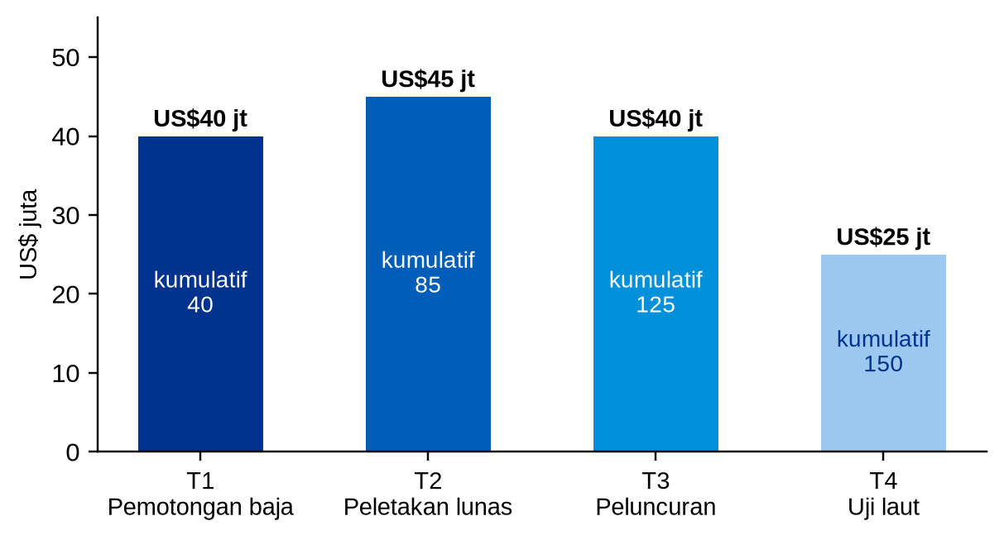
Sumber: D6. Jumlah tranche adalah US$150 juta.
Pada 700 bps selama 720 hari, imbal hasil atas US$150 juta adalah US$20,7 juta (D6 membulatkannya menjadi US$21 juta). Contoh waterfall dalam D6, ketika penerimaan T1 sebesar US$40 juta membayar imbal hasil terakru US$5,17 juta dan meneruskan US$34,83 juta ke PAL, konsisten dengan akrual sekitar 180 hari. D6 mengklaim penghematan US$8–12 juta per kapal. Selisih antara biaya bank 10,5% dan 7% atas US$150 juta selama 720 hari adalah sekitar US$10,4 juta, sehingga klaim tersebut konsisten secara aritmetika. Ini hanya memeriksa aritmetika. Ini bukan perbandingan biaya yang setara (Isu 4 di bawah), dan belum mencakup biaya platform, kustodian, surveyor, dan hukum.

9.4 Penilaian
Infografis 9.4: Penilaian PALCapital
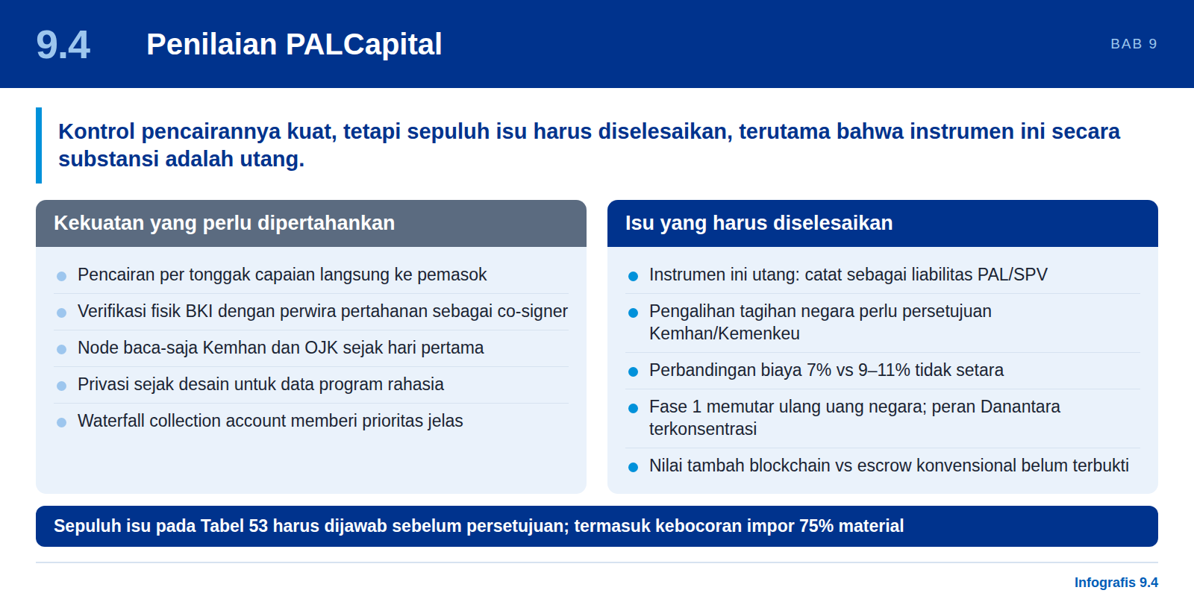

Kekuatan yang perlu dipertahankan
- Pencairan per tonggak capaian langsung ke pemasok merupakan kontrol yang kuat: dana tidak dapat dialihkan ke rekening operasional, dan hal ini sesuai dengan prinsip DOCK-UP bahwa kesiapan yang terverifikasi membuka akses dana.
- Verifikasi fisik independen oleh BKI, dengan perwira pertahanan sebagai penanda tangan bersama, menjadikan bukti kemajuan sebagai pemicu pembayaran.
- Visibilitas regulator sejak hari pertama (node baca-saja untuk Kemhan dan OJK) serta peningkatan skala bertahap yang dikendalikan melalui sandbox.
- Privasi sejak desain (privacy by design) untuk data program yang bersifat rahasia.
- Waterfall rekening penampungan penerimaan memberi investor prioritas yang jelas dan mengurangi risiko pengalihan pembayaran.

Isu yang harus diselesaikan
Tabel 53: Isu PALCapital dan penyelesaian yang diperlukan
# | Isu | Penyelesaian yang diperlukan
1 | Instrumen ini adalah utang. D6 menyebut instrumen ini “bukan hibah, bukan utang” dan sekaligus “surat utang berimbal hasil” yang investornya adalah “kreditur terjamin”. Secara substansi, instrumen ini adalah pembiayaan tagihan terjamin. | Klasifikasikan dan laporkan sebagai liabilitas PT PAL (atau SPV penerbit) dan masukkan ke dalam leverage grup dan daftar penjaminan Danantara [D1, D2].
2 | Pengalihan tagihan negara. Pengalihan pembayaran Kemhan ke collection account memerlukan hak kontraktual serta persetujuan Kemhan dan Kementerian Keuangan, dan harus sesuai dengan aturan pelaksanaan anggaran. | Pendapat hukum tertulis; instrumen persetujuan dari Kemhan/Kemenkeu sebelum token apa pun dicetak.
3 | Risiko penyelesaian dan alokasi anggaran. Investor hanya dibayar jika PAL mencapai tonggak capaian dan Kemhan membayar tepat waktu. Pernyataan “bahkan jika PAL gagal bayar, pembayaran Kemhan di masa depan tetap membayar investor lebih dahulu” hanya berlaku selama program berlanjut. | Penilaian kredit independen yang mencakup keterlambatan program, pemutusan kontrak, dan waktu anggaran; uji stres keterlambatan pembayaran Kemhan selama 180 hari.
4 | Perbandingan biaya tidak setara. Angka 7% dibandingkan dengan biaya bank 9–11% tanpa menyebutkan mata uang, tenor, atau jaminan, dan tanpa biaya platform itu sendiri (D6 menambahkan biaya 2–3% hanya di sisi bank). | Bandingkan pada mata uang, tenor, dan jaminan yang sama, termasuk total biaya kepemilikan platform, kustodian, surveyor, dan biaya hukum.
5 | Siapa investornya? Dengan Danantara sebagai investor jangkar dan bank BUMN sebagai co-investor, Fase 1 memutar ulang uang negara. Sebagai pembanding, imbal hasil penerbitan tertimbang pokok atas surat utang US$ DIM pada Juni 2026 adalah 5,65%, sebelum biaya dan lindung nilai [D1]. | Perlakukan Fase 1 sebagai percontohan kontrol dan teknologi. Ukur keberhasilan dari masuknya investor institusi domestik baru pada fase berikutnya, bukan dari pendanaan negara-ke-negara.
6 | Apakah blockchain diperlukan? Escrow, pencairan per tonggak capaian, dan jejak audit dapat dibangun dengan kustodian konvensional dan registri digital. Tokenisasi terutama memberi nilai tambah untuk distribusi dan perdagangan sekunder (Fase 3). | Jadikan percontohan sebagai uji eksplisit: bandingkan escrow berbasis token dan escrow konvensional dari sisi biaya, kecepatan, kontrol, dan risiko.
7 | Konsentrasi peran. Danantara adalah investor jangkar, validator, anggota badan penentu escrow, dan pemegang kunci pembaruan. | Pisahkan peran investasi, validasi, dan tata kelola; beri validator independen dan regulator kendali yang menentukan.
8 | Klaim yang belum terverifikasi. Danantara “AUM US$900 miliar+”, “telah mendapat persetujuan awal BSSN dan OJK”, “preseden sandbox IDDB 2024”, dan proyeksi pasar pihak ketiga (US$2 triliun pada 2028; US$18,9 triliun pada 2033). | Perlakukan sebagai kelas C; peroleh konfirmasi tertulis sebelum mengandalkannya.
9 | Inkonsistensi internal. Go-live dalam 45 hari versus 90 hari; “tanpa agunan” versus “agunan PO Kemhan”; “tetap 6–7%” versus 700 bps; “+200 bps” yang tidak dijelaskan; bukti nilai US$500 juta versus penerbitan US$150 juta. | Terbitkan term sheet yang telah dikoreksi sebelum persetujuan apa pun.
10 | Kebocoran impor. Dengan 75% material diimpor, sebagian besar pencairan escrow akan mengalir ke vendor asing. | Tetapkan target porsi pencairan escrow kepada pemasok dalam negeri yang memenuhi kualifikasi DOCK-UP, yang meningkat di setiap fase.
Sumber: analisis kami atas D6; rujukan klasifikasi liabilitas pada D1 dan D2.

9.5 Syarat persetujuan percontohan Fase 1
Infografis 9.5: Enam prasyarat percontohan Fase 1
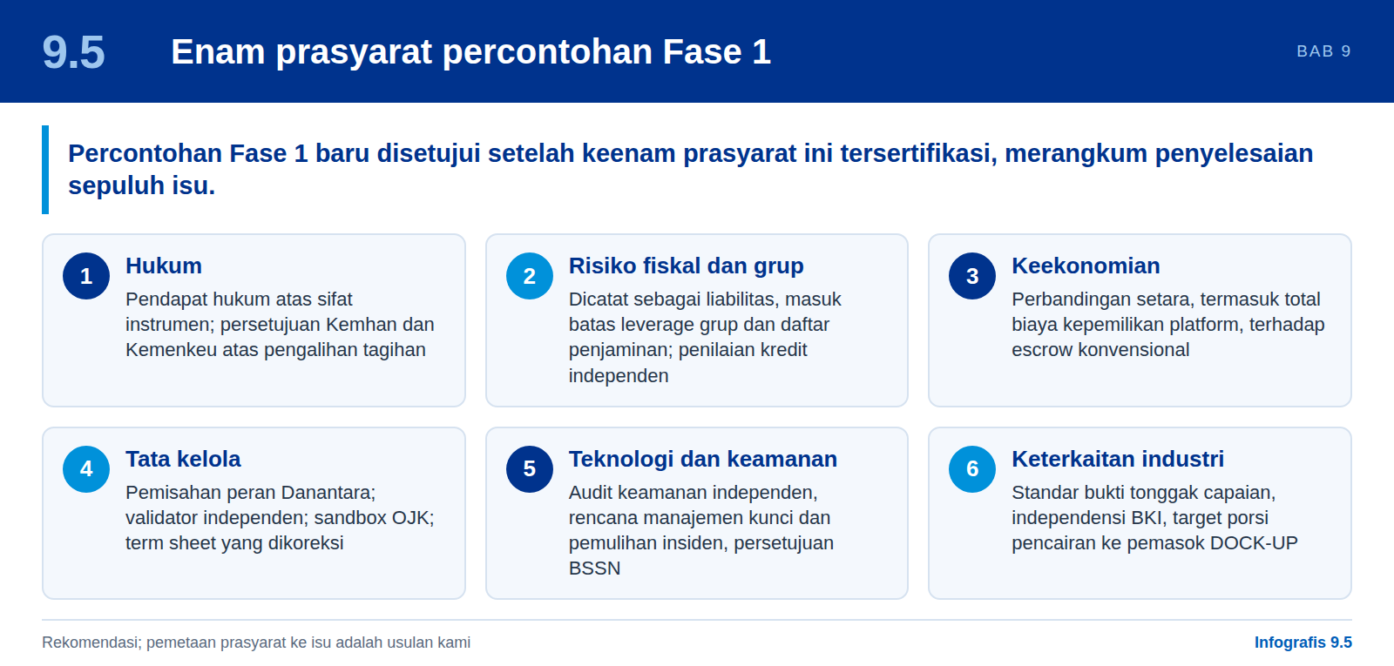
Keenam prasyarat berikut merangkum penyelesaian sepuluh isu pada Tabel 53. Pemetaannya (usulan kami): prasyarat hukum menjawab Isu 2; risiko fiskal dan grup menjawab Isu 1 dan 3; keekonomian menjawab Isu 4 dan 6; tata kelola menjawab Isu 5, 7, 8, dan 9; keterkaitan industri menjawab Isu 10. Prasyarat teknologi dan keamanan bersumber dari kontrol platform pada Tabel 52 dan risiko 8 pada Bab 16. Percontohan Fase 1 baru disetujui setelah keenamnya tersertifikasi.
Enam prasyarat (rekomendasi)
- Hukum: pendapat hukum yang mengonfirmasi sifat instrumen, ditambah persetujuan Kemhan dan Kemenkeu atas pengalihan tagihan dan pengalihan arah pembayaran.
- Risiko fiskal dan grup: dicatat sebagai liabilitas, dimasukkan dalam batas leverage grup dan daftar penjaminan; penilaian kredit independen.
- Keekonomian: perbandingan setara, termasuk total biaya kepemilikan platform, terhadap fasilitas berbasis escrow konvensional.
- Tata kelola: pemisahan peran Danantara; validator independen dan registrasi sandbox OJK telah tersedia; term sheet yang telah dikoreksi.
- Teknologi dan keamanan: audit keamanan independen, rencana manajemen kunci dan pemulihan insiden, persetujuan BSSN.
- Keterkaitan industri: standar bukti untuk pencairan per tonggak capaian, independensi BKI, dan target porsi pencairan kepada pemasok dalam negeri yang memenuhi kualifikasi DOCK-UP.

9.6 Dari satu percontohan menjadi instrumen nasional
Infografis 9.6: Dari percontohan menjadi instrumen nasional
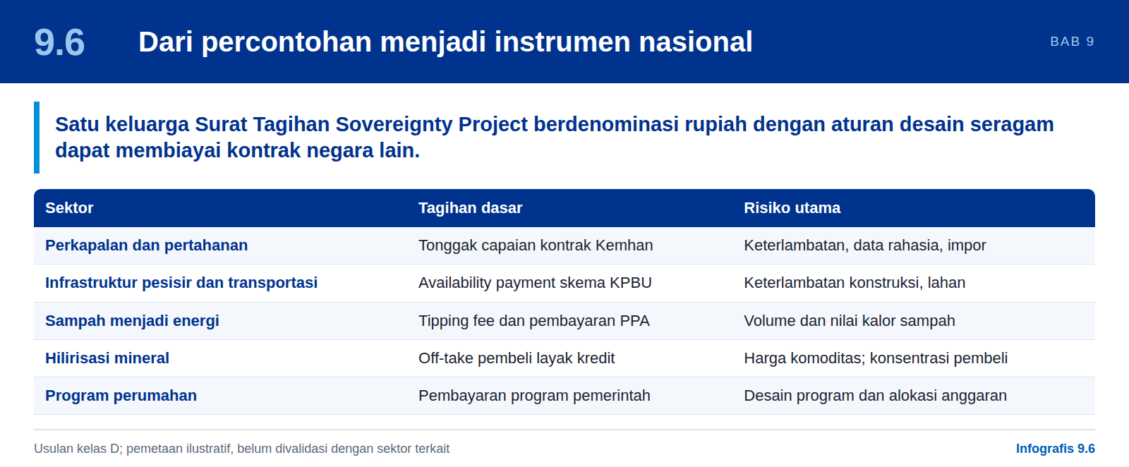
Jika percontohan berhasil, struktur yang sama dapat membiayai kontrak negara lainnya. Kami mengusulkan satu keluarga Surat Tagihan Sovereignty Project (Sovereign Project Receivable Notes) dengan aturan desain yang seragam (usulan kami, kelas D):
Tabel 54: Aturan desain keluarga Surat Tagihan Sovereignty Project (usulan)
Aturan desain | Isi
Mata uang dan penetapan harga | Berdenominasi rupiah, dihargai berdasarkan kurva SBN dengan tenor yang sesuai ditambah spread yang diungkapkan, sehingga dana pensiun, asuransi, dan bank domestik dapat memegangnya
Aset dasar | Kewajiban pembayaran negara yang telah dikontrakkan: kontrak pertahanan, pembayaran ketersediaan layanan (availability payment), tipping fee atau PPA, atau tagihan program pemerintah
Pencairan | Tranche per tonggak capaian dicairkan langsung ke pemasok setelah sertifikasi independen
Pelunasan | Rekening penampungan penerimaan dan waterfall yang dipublikasikan
Transparansi | Akses baca bagi regulator dan auditor; ringkasan publik atas pencairan per tonggak capaian dan kategori pemasok
Akuntansi | Dicatat sebagai utang penerbit dan dimasukkan dalam pelaporan risiko grup dan risiko fiskal
Sumber: usulan kami (kelas D), berdasarkan struktur PAL-SUB-1 [D6] dan disiplin pembiayaan pada Bagian 10.1.
Uji substitusi untuk pinjaman luar negeri (usulan). Sebelum pinjaman luar negeri baru disetujui untuk suatu program strategis, uji apakah surat utang proyek domestik dapat mendanainya dengan biaya keseluruhan yang sebanding setelah lindung nilai.
Tabel 55: Kemungkinan penerapan per sektor (usulan)
Sektor | Kemungkinan tagihan dasar | Risiko spesifik utama
Perkapalan dan pertahanan | Pembayaran tonggak capaian kontrak Kemhan | Keterlambatan program, data rahasia, kandungan impor
Infrastruktur pesisir dan transportasi | Pembayaran ketersediaan layanan dalam skema kerja sama pemerintah dengan badan usaha (KPBU) | Keterlambatan konstruksi, pengadaan lahan
Pengolahan sampah menjadi energi | Tipping fee dan pembayaran PPA | Risiko volume dan nilai kalor sampah; keterlambatan pembayaran
Hilirisasi mineral | Tagihan off-take dari pembeli yang layak kredit | Harga komoditas; konsentrasi pembeli
Program perumahan | Pembayaran program pemerintah kepada pengembang | Risiko desain program dan alokasi anggaran
Sumber: usulan kami (kelas D); pemetaan ilustratif, belum divalidasi dengan sektor terkait.

10

Arsitektur pembiayaan terintegrasi
Bagaimana kedua kanal saling melengkapi, bagaimana pembiayaan disesuaikan dengan gerbang proyek dan pemasok, dan bagaimana keseluruhannya dilindungi oleh satu disiplin pembiayaan.

10.1 Lima prinsip pembiayaan
Infografis 10.1: Lima prinsip pembiayaan
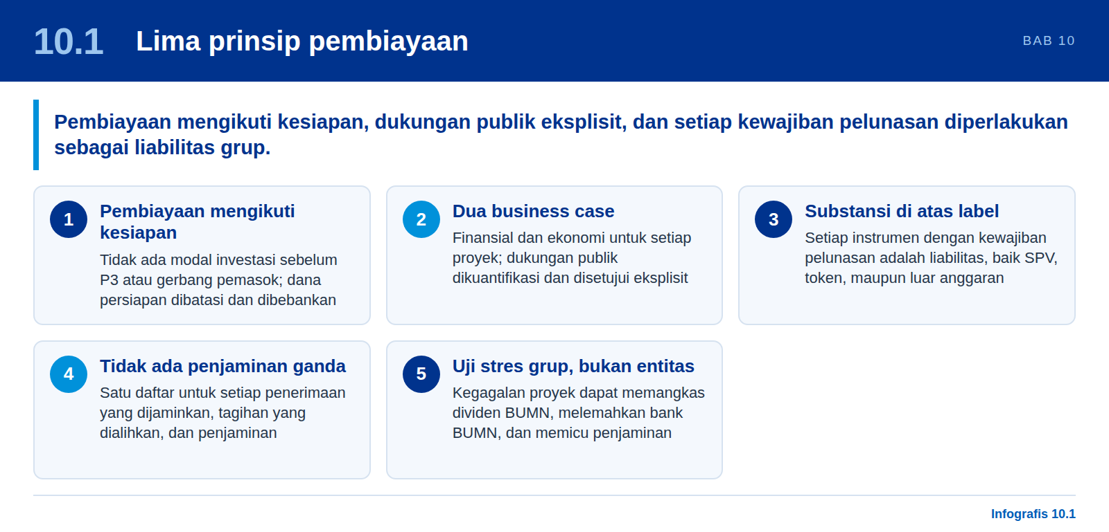
- Pembiayaan mengikuti kesiapan. Tidak ada modal investasi yang dikomitmenkan sebelum keputusan modal proyek (P3) atau gerbang pemasok yang relevan. Pendanaan persiapan sebelum P3 dibatasi dan diperlakukan sebagai beban.
- Dua business case untuk setiap proyek. Business case finansial dan business case ekonomi; bila dukungan publik diperlukan, dukungan tersebut dikuantifikasi dan disetujui secara eksplisit [D1].
- Substansi di atas label. Setiap instrumen dengan kewajiban pelunasan adalah liabilitas, baik diterbitkan oleh SPV, disebut token, maupun berada di luar anggaran [D1, D2].
- Tidak ada penjaminan ganda. Satu daftar mencatat setiap aliran penerimaan yang dijaminkan, setiap tagihan yang dialihkan, dan setiap penjaminan yang diberikan.
- Uji stres grup, bukan entitas. Kegagalan proyek dapat sekaligus memangkas dividen BUMN, melemahkan bank BUMN, dan memicu penjaminan [D1].

10.2 Bagaimana kedua kanal saling melengkapi
Infografis 10.2: Kanal NRF dan tokenisasi saling melengkapi
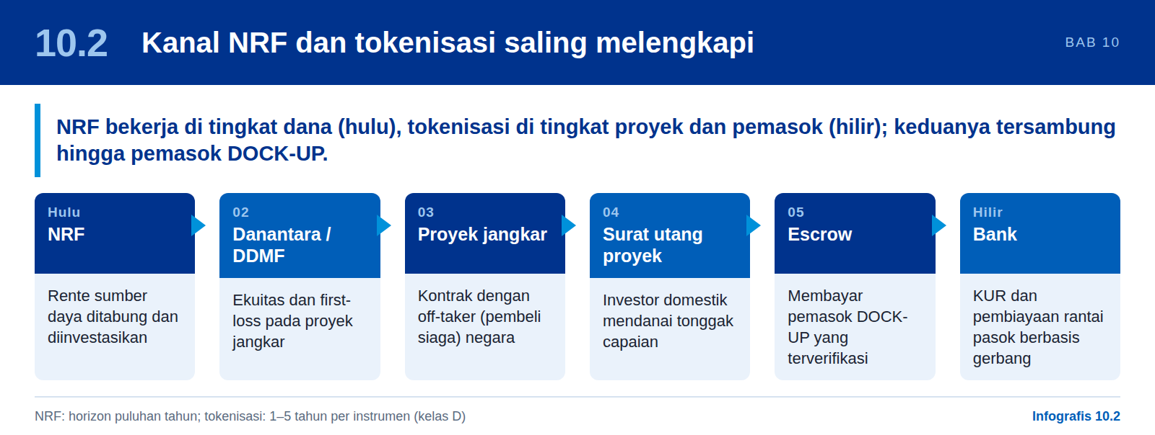
Tabel 56: Perbandingan kanal NRF dan tokenisasi Sovereignty Project
 | Natural Resource Fund | Tokenisasi Sovereignty Project
Tingkat | Dana (hulu) | Proyek dan pemasok (hilir)
Sumber nilai | Porsi negara atas rente sumber daya | Kewajiban pembayaran negara yang telah dikontrakkan
Penggunaan umum | Ekuitas jangka panjang, modal kerugian pertama, stabilisasi, dan tabungan | Modal konstruksi dan modal kerja, dicairkan per tonggak capaian
Horizon | Puluhan tahun | 1–5 tahun per instrumen
Risiko utama | Harga komoditas, hak hukum, substansi fiskal | Penyelesaian, waktu alokasi anggaran, teknologi, dan tata kelola
Kaitan dengan DOCK-UP | Mendanai jendela pemasok: penjaminan dan sertifikasi | Membayar pemasok yang memenuhi kualifikasi langsung dari escrow
Sumber: sintesis kami atas Bab 8 dan Bab 9 (kelas D).
Alur berikut menunjukkan bagaimana kedua kanal tersambung dari hulu ke hilir.
NRF  Rente sumber daya ditabung dan diinvestasikan | ► | Danantara / DDMF  Ekuitas dan first-loss pada proyek jangkar | ► | Proyek jangkar  Kontrak dengan off-taker (pembeli siaga) negara | ► | Surat utang proyek  Investor domestik mendanai tonggak capaian | ► | Escrow  Membayar pemasok DOCK-UP yang terverifikasi | ► | Bank  KUR dan pembiayaan rantai pasok berbasis gerbang

10.3 Penentuan skala: apa yang dapat dan tidak dapat didanai kedua kanal
Infografis 10.3: Skala: yang dapat dan tidak dapat didanai
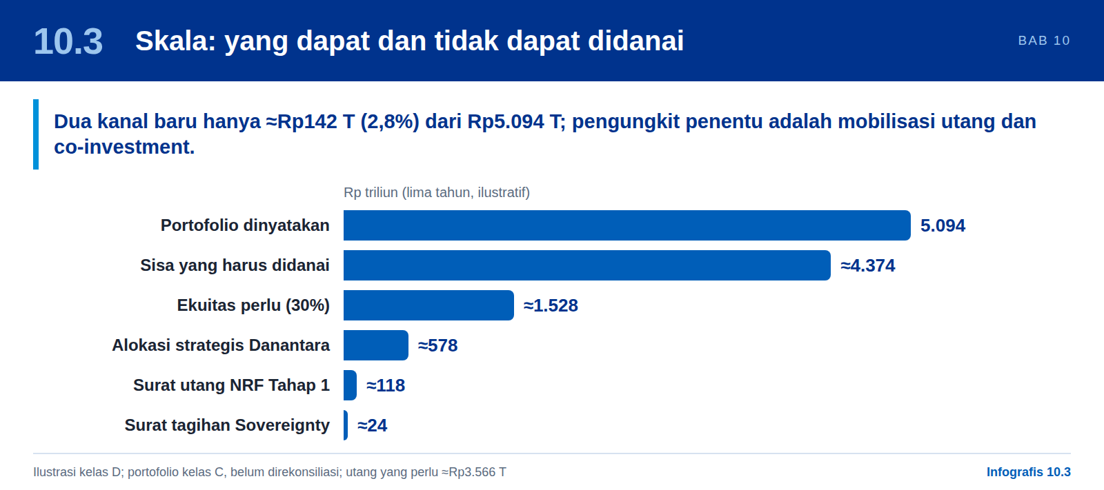
Kerangka acuan menanyakan bagaimana seluruh proyek akan didanai. Portofolio yang dinyatakan bernilai Rp5.094 triliun setelah pembaruan 15 Oktober 2026 (kelas C, belum direkonsiliasi). Tabel berikut membandingkannya dengan kapasitas ilustratif dari setiap sumber yang dapat diidentifikasi selama lima tahun. Seluruh angka kapasitas adalah ilustrasi kelas D dengan asumsi yang dinyatakan, sehingga dapat diganti dengan angka yang disetujui.
Tabel 57: Ilustrasi sumber dan penggunaan dana
Sumber | Kapasitas lima tahun (ilustratif) | Dasar dan asumsi
Alokasi strategis Danantara | ≈ Rp578 triliun | Rencana 2026 hingga US$14 miliar dengan ~50% untuk proyek strategis [D3 hlm. 1], dipertahankan US$7 miliar per tahun selama lima tahun; Rp16.500/US$
Surat utang terkait penerimaan NRF Tahap 1 | ≈ Rp118 triliun (≈ Rp83 triliun jika harga batu bara turun 30%) | 20% royalti batu bara 2024 (~Rp126,4 triliun [D5]) = Rp25,3 triliun per tahun dipisahkan selama 10 tahun; NK pada 7% = Rp178 triliun; cakupan 1,5×. Penerimaan ini dilepaskan oleh anggaran masa depan
Surat tagihan Sovereignty Project (teridentifikasi) | ≈ Rp24 triliun | Peta jalan PALCapital US$150 juta + US$300 juta + US$1 miliar [D6]; sektor lain belum teridentifikasi
Subtotal: dua kanal baru (NRF + surat utang proyek) | ≈ Rp142 triliun (2,8%) | Alokasi Danantara menambah ≈ 11,3%
Sisa yang harus didanai | ≈ Rp4.374 triliun (85,9%) | Utang tingkat proyek (bank, obligasi, kredit ekspor), neraca BUMN, co-investor swasta dan asing, serta APBN
Sumber: perhitungan kami dari D3, D5, dan D6; ilustrasi kelas D. Persentase dihitung terhadap Rp5.094 triliun. Separuh strategis dari rencana Danantara tidak dicadangkan untuk 40 proyek tersebut, dan periode belanja portofolio tidak diketahui, sehingga perbandingan lima tahun ini hanya bersifat indikatif. Baris NRF mengasumsikan Pemerintah melanjutkan rencana ini dan Tahap 0 mengonfirmasi hak hukum.
Hasil ini mengubah pertanyaan pembiayaan. Kedua kanal baru merupakan pelengkap yang berguna: NRF untuk ekuitas sabar (patient equity) dan modal kerugian pertama, serta surat utang proyek untuk modal kerja yang dicairkan per tonggak capaian. Namun, keduanya tidak dapat mendanai portofolio. Pengungkit yang menentukan adalah mobilisasi. Jika portofolio dibiayai dengan 30% ekuitas dan 70% utang, ekuitas yang diperlukan sekitar Rp1.528 triliun. Angka ini sekitar 2,6 kali alokasi strategis ilustratif Danantara selama lima tahun (≈ Rp578 triliun) dan jauh di atas gabungannya dengan surat utang terkait penerimaan NRF Tahap 1 (≈ Rp696 triliun). Sekitar Rp3.566 triliun kemudian diperlukan dalam bentuk utang, dari bank, pasar obligasi, lembaga kredit ekspor, dan surat utang proyek. Ada tiga kesimpulan:
- Modal Danantara sebaiknya digunakan terutama sebagai ekuitas dan modal kerugian pertama yang membuka akses utang dan co-investment, bukan untuk mendanai proyek secara penuh.
- Mobilisasi sebaiknya diukur dengan metrik mobilisasi yang dapat diatribusikan (I10).
- Rekonsiliasi daftar proyek (Bagian 4.6) harus menetapkan waktu kebutuhan modal per tahun, karena perbandingan lima tahun menyembunyikan puncak kebutuhan.
Waktu juga penting. Jendela industri dan DOCK-UP NRF baru terbuka pada Tahap 2, 12–24 bulan setelah persetujuan prinsip dan hanya jika tahap-tahap sebelumnya berhasil (Bagian 8.8). Karena itu, kebutuhan jangka pendek harus dipenuhi dari neraca Danantara dan dari pembiayaan bank.

10.4 Pembiayaan yang disesuaikan dengan gerbang
Infografis 10.4: Pembiayaan yang disesuaikan dengan gerbang
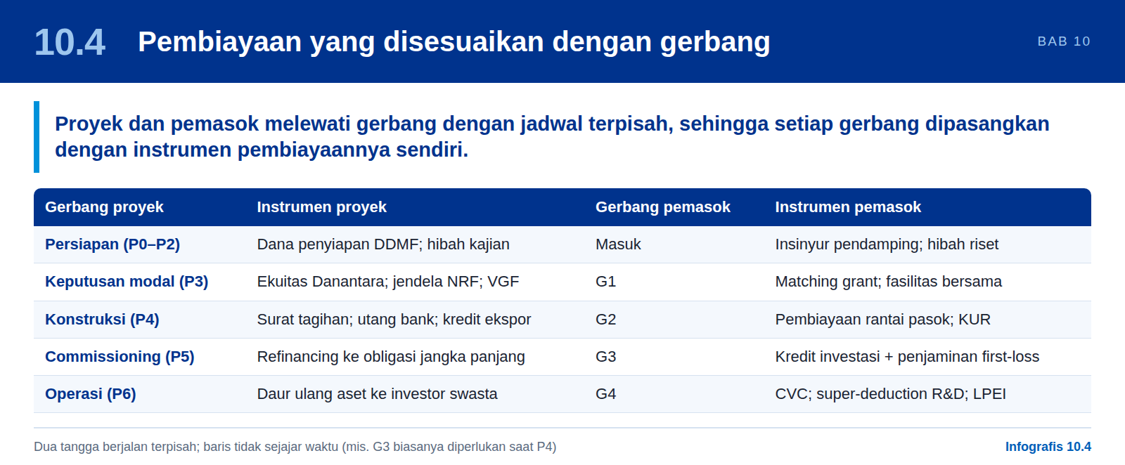
Proyek dan pemasok melewati gerbangnya masing-masing dengan jadwal yang terpisah. Pasokan serial (G3), misalnya, biasanya diperlukan selama konstruksi (P4), bukan pada saat commissioning. Karena itu, kedua tangga ditampilkan secara terpisah.
Gerbang proyek | Instrumen proyek
Persiapan (P0–P2) | Dana penyiapan proyek DDMF dan hibah untuk kajian (dibatasi, dibebankan)
Keputusan modal (P3) | Ekuitas Danantara; jendela industri NRF; dukungan kelayakan (viability gap) bila dibenarkan secara ekonomi
Konstruksi (P4) | Surat tagihan Sovereignty Project; utang bank; kredit ekspor
Commissioning (P5) | Pembiayaan kembali ke obligasi jangka panjang
Operasi (P6) | Daur ulang aset (asset recycling) kepada investor swasta

Gerbang pemasok | Instrumen pemasok (DOCK-UP)
Masuk | Insinyur pendamping dan pelatihan; hibah riset bagi penjelajah (explorer)
G1 | Hibah pendamping (matching grant); fasilitas bersama
G2 | Pembiayaan rantai pasok; KUR
G3 | Kredit investasi dengan penjaminan kerugian pertama (first-loss) (penyedia penjaminan; jendela pemasok NRF setelah dibuka)
G4 | Modal ventura korporasi; super-deduction R&D (PP 45/2019); pembiayaan ekspor LPEI

10.5 Imbal hasil finansial versus imbal hasil ekonomi
Infografis 10.5: Imbal hasil finansial vs ekonomi
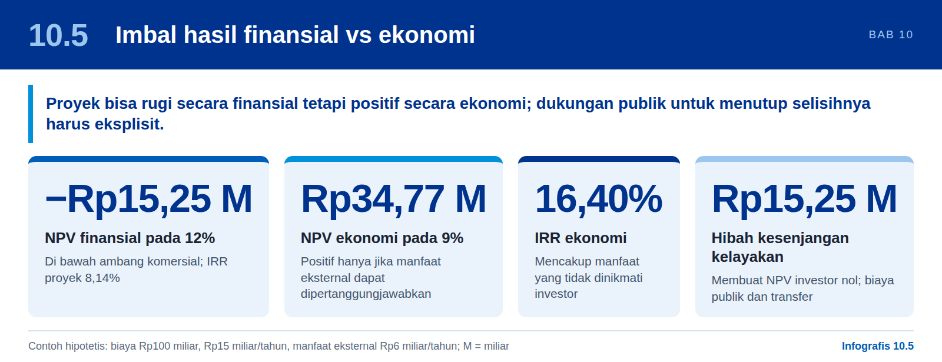
Contoh perhitungan D1 menunjukkan mengapa kedua business case diperlukan dan mengapa dukungan publik harus eksplisit. Sebuah proyek hipotetis berbiaya Rp100 miliar dan menghasilkan Rp15 miliar per tahun selama sepuluh tahun, ditambah manfaat ekonomi eksternal Rp6 miliar per tahun.
Tabel 58: Business case finansial versus ekonomi (contoh perhitungan D1)
Ukuran | Hasil | Interpretasi
NPV finansial pada 12% | −Rp15,25 miliar | Di bawah ambang komersial
IRR finansial proyek | 8,14% | Bukan IRR ekuitas; arus kas pembiayaan dikecualikan
NPV ekonomi pada 9% | Rp34,77 miliar | Positif hanya jika manfaat eksternal dapat dipertanggungjawabkan
IRR ekonomi | 16,40% | Mencakup manfaat yang tidak dapat dinikmati investor
Hibah kesenjangan kelayakan (viability gap) | Rp15,25 miliar | Membuat NPV investor nol; merupakan biaya publik dan transfer
Sumber: contoh hipotetis D1; NPV dan IRR dihitung ulang oleh kami dan konsisten (arus kas Rp15 miliar per tahun, manfaat ekonomi total Rp21 miliar per tahun, sepuluh tahun).
Hasil ekonomi yang positif tidak dapat disajikan sebagai laba investor, dan hibah memperbaiki business case investor tanpa menciptakan manfaat ekonomi. Acuan imbal hasil ekonomi 9% dari ADB (6% untuk proyek sosial tertentu) merupakan preseden metodologis, bukan kebijakan Indonesia yang telah diadopsi [D1/S26].

10.6 Uji stres
Infografis 10.6: Uji stres dan respons keputusan
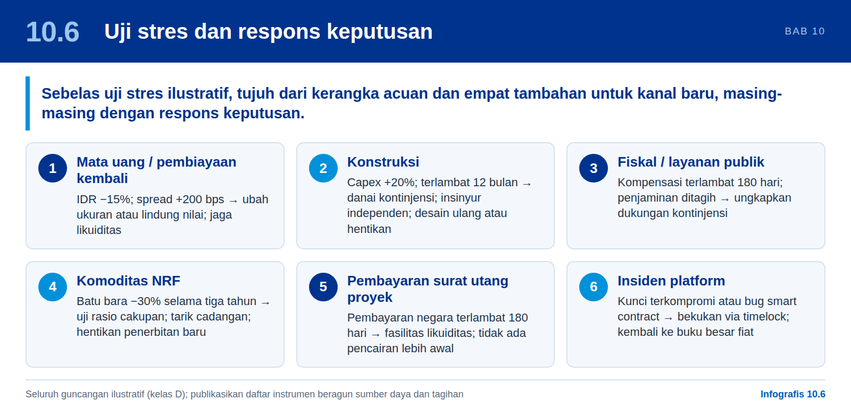
Seluruh guncangan di bawah ini merupakan asumsi awal yang bersifat ilustratif, untuk dikalibrasi terhadap setiap instrumen dan selera risiko yang disetujui. Tujuh yang pertama berasal dari D1; empat yang terakhir merupakan tambahan kami untuk kedua kanal baru.
Tabel 59: Uji stres yang diusulkan dan respons keputusan
Risiko | Uji yang diusulkan | Respons keputusan
Mata uang / pembiayaan kembali | IDR −15%; spread pembiayaan kembali +200 bps atas utang yang benar-benar mengalami penyesuaian harga | Ubah ukuran atau lakukan lindung nilai; jaga likuiditas; revisi kebijakan distribusi
Siklus industri | Harga produk −20%; bahan baku/listrik +15%; utilisasi di bawah rencana | Uji ulang margin, covenant, offtake; lakukan capex secara bertahap
Konstruksi | Capex +20%; keterlambatan 12 bulan; kegagalan kontraktor; keterlambatan lahan | Danai kontinjensi; insinyur independen; desain ulang atau hentikan
Fiskal / layanan publik | Kompensasi dibayar terlambat 180 hari; penjaminan ditagih; subsidi dipangkas | Ungkapkan dukungan kontinjensi; kontrak layanan yang didanai; penyangga likuiditas
Kredit bank | Migrasi kredit; biaya risiko lebih tinggi; eksposur BUMN yang berkorelasi | Nilai CET1 dan likuiditas setelah kerugian; batasi pinjaman yang terkonsentrasi
Teknologi / pasar | Hasil percontohan tidak dapat direplikasi; kualifikasi tertunda; HKI tidak memadai | Kaitkan pendanaan berikutnya dengan tonggak capaian kapabilitas yang telah diterima
Lingkungan / sosial | Emisi baseline dilebih-lebihkan; kegagalan izin atau keselamatan | Estimasi ulang manfaat; tangguhkan bila syarat mengikat tidak terpenuhi
Komoditas NRF | Harga batu bara −30% selama tiga tahun; produksi −20% | Uji rasio cakupan; tarik dari rekening cadangan; hentikan penerbitan baru
Hukum NRF | Gugatan atas hak terhadap penerimaan yang dijaminkan | Pendapat hukum sebelum penerbitan; penerbitan hanya atas aset yang tidak disengketakan
Pembayaran surat utang proyek | Pembayaran Kemhan/negara terlambat 180 hari; satu tonggak capaian mundur 9 bulan | Fasilitas likuiditas; komunikasi dengan investor; tidak ada pencairan lebih awal
Insiden platform | Kunci terkompromi atau kesalahan smart contract | Bekukan melalui tata kelola ber-timelock; kembali ke buku besar escrow fiat
Sumber: D1 (tujuh uji pertama) dan tambahan kami (empat uji terakhir); seluruh guncangan ilustratif (kelas D).
Pengungkapan
Publikasikan daftar seluruh instrumen beragun sumber daya dan beragun tagihan: penerbit, jumlah, mata uang, tenor, hak regres (recourse), penerimaan yang dijaminkan, nilai kini penerimaan yang dilepaskan, dan rasio cakupan. Jangan mengklasifikasikan suatu struktur sebagai gratis atau bukan utang hanya karena berada di luar pos anggaran atau diterbitkan oleh SPV [D1].

10.7 Isolasi risiko sistemik: portofolio ganda dan SPV pembiayaan campuran (D9)
Infografis 10.7: Isolasi risiko sistemik: portofolio ganda
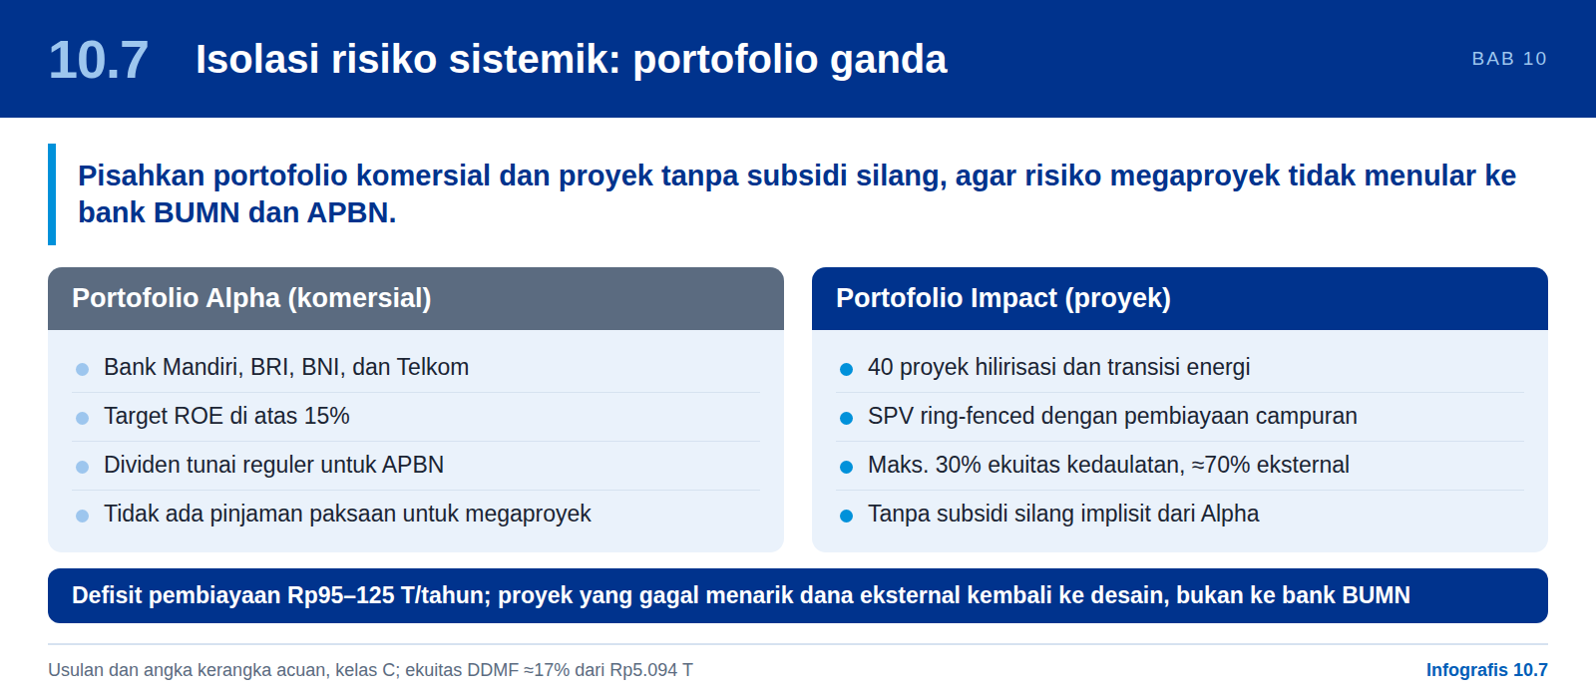
Bagian 10.3 menunjukkan bahwa kedua kanal baru tidak dapat mendanai portofolio dan bahwa pengungkit penentu adalah mobilisasi. D9 menambahkan dimensi lain: siapa yang menanggung risiko bila mobilisasi gagal. Bila proyek greenfield jangka panjang yang tidak likuid dibiayai oleh bank BUMN komersial yang menghimpun dana pihak ketiga, timbul ketidaksesuaian jatuh tempo (maturity mismatch) dan kerentanan struktural pada stabilitas sistem keuangan. Anatomi penularan menurut D9: ketidakdisiplinan tata kelola dan defisit modal mendorong pemaksaan pembiayaan proyek greenfield berisiko tinggi kepada bank; hal ini menaikkan kredit bermasalah di bank BUMN dan, bersamaan, menunda operasional aset hilirisasi dan menggelembungkan biaya; dampaknya adalah penurunan peringkat kredit kedaulatan dan krisis likuiditas APBN [D9]. Risiko ini melengkapi risiko 9, 15, 16, dan 24 pada Bab 16.
Tabel 60: Kebutuhan dan pasokan pembiayaan proyek kedaulatan menurut D9 (per tahun)
Komponen | Rp triliun per tahun | Catatan D9
Kebutuhan: proyeksi CAPEX proyek kedaulatan | 250–300 | Dasar dan cakupan tidak diuraikan
Pasokan 1: retensi dividen BUMN | 80–90 | Mengurangi penerimaan APBN (PNBP)
Pasokan 2: arus kas operasional internal | 70–80
Defisit pembiayaan bersih | 95–125 (≈ US$6–8 miliar) | Inovasi awal (Patriot Bonds 2% dan Global Bonds US$1,5 miliar) tidak cukup menutupnya tanpa risiko utang tambahan pada neraca kedaulatan
Sumber: D9, “Defisit Pembiayaan Infrastruktur Tahunan”. Kelas bukti C. Rentang defisit D9 lebih sempit daripada selisih minimum–maksimum komponen (80–150), dan basis Rp250–300 triliun per tahun tidak langsung sebanding dengan Rp5.094 triliun (setelah pembaruan 15 Oktober 2026) yang dibelanjakan pada 2027–2032 (enam tahun; ≈ Rp849 triliun per tahun), sedangkan Bagian 10.3 memakai horizon lima tahun (Lampiran B).
Pengingat dari D9
Pembiayaan fasilitas tingkat holding berbeda dengan pencairan tingkat proyek. Pinjaman holding yang dapat dijangkau tidak secara otomatis menetapkan kelayakan proyek individual, dan pengakuan hukum atas suatu instrumen (misalnya Patriot Bonds yang diizinkan oleh PP 19/2026) tidak serta merta mencerminkan ketersediaan kas APBN [D9].

Pelajaran dari arsitektur global
Tabel 61: Pelajaran strategis dari arsitektur global menurut D9
Negara dan lembaga | Yang berhasil | Yang bermasalah atau dihindari | Pelajaran untuk Danantara
Tiongkok (SASAC dan bank kebijakan) | Mendorong skala industri melalui bank kebijakan khusus (CDB) | Utang tersembunyi LGFV dan kelebihan kapasitas industri | Jangan gunakan bank komersial sebagai instrumen kebijakan
Malaysia (Khazanah) | Disiplin komersial melalui pemisahan dana komersial dan strategis |  | Pisahkan dana komersial dan strategis
India (NITI Aayog dan DIPAM) | Menghindari penularan ke perbankan melalui monetisasi aset (NMP) dan resolusi kepailitan (IBC) yang transparan |  | Hindari penularan perbankan melalui daur ulang aset yang transparan
Malaysia (kasus 1MDB) |  | Imunitas eksekutif dan struktur JV di luar neraca yang buram mengundang patronase politik dan korupsi | Hindari imunitas eksekutif dan struktur off-balance-sheet yang buram
Sumber: D9, “Pelajaran Strategis dari Arsitektur Global”. Ringkasan D9; belum diverifikasi independen (kelas C).

Model portofolio ganda dan SPV campuran
Sebagai arsitektur sasaran, D9 mengusulkan model portofolio ganda yang tidak boleh saling mensubsidi silang (cross-collateralization): portofolio komersial dan portofolio proyek. Prinsipnya sejalan dengan lima prinsip pembiayaan pada Bagian 10.1, terutama uji stres tingkat grup dan pembiayaan yang mengikuti kesiapan.
Tabel 62: Model portofolio ganda menurut D9
 | Portofolio Alpha (komersial) | Portofolio Impact (proyek)
Isi | Bank Mandiri, BRI, BNI, dan Telkom | Eksekusi 40 proyek hilirisasi dan transisi energi; MIND ID, PLN, Pertamina
Standar | Imbal hasil komersial ketat (target ROE di atas 15%); dividen tunai reguler untuk APBN | Didanai murni melalui utang proyek non-recourse dan kemitraan ekuitas global
Larangan | Tidak ada pinjaman paksaan untuk megaproyek | Tidak ada subsidi silang implisit dari portofolio Alpha
Sumber: D9, “Target Arsitektur: Model Portofolio Ganda”. Usulan D9; pemindahan BUMN antarportofolio memerlukan analisis hukum dan fiskal tersendiri. Nama BUMN dalam kolom isi adalah pemetaan D9.
Untuk proyek Impact, struktur bawaannya adalah SPV ring-fenced dengan pembiayaan campuran: maksimal 30% injeksi ekuitas kedaulatan (Danantara atau INA) dan sekitar 70% dari ekuitas strategis swasta dan mitra global (D9 menyebut contoh Mubadala dan ADIA) serta utang multilateral (IFC, ADB), kredit ekspor, dan utang proyek non-recourse. Inti argumennya: struktur ini memaksa uji kelayakan pasar yang nyata, membatasi kerugian pada neraca kedaulatan, dan memastikan perlindungan non-recourse sehingga kerugian SPV tidak menyita aset BUMN induk. Rasio 30:70 bukan aturan mekanis, tetapi disiplin desain: proyek yang tidak dapat menarik pembiayaan eksternal setelah keputusan modal (P3) harus kembali ke desain teknis, offtake, biaya, atau dukungan publiknya, bukan dialihkan ke neraca bank BUMN komersial. Sebagai pembanding, ekuitas DDMF menurut D11, diskalakan untuk nilai 15 Oktober 2026, adalah Rp879 triliun untuk investasi Rp5.094 triliun (sekitar 17%, atau sekitar Rp5,8 investasi per Rp1 ekuitas), di bawah batas 30% D9, sedangkan struktur ekuitas 30% pada Bagian 10.3 memerlukan Rp1.528 triliun [D9, D11].
D9 mengusulkan peta jalan transformasi empat fase: Fase 2 (konsolidasi, bulan 6–12) membubarkan rangkap jabatan menteri untuk mematuhi UU Kementerian Negara dan memisahkan portofolio Alpha dan Impact; Fase 3 (transformasi, bulan 12–24) menggelar SPV pembiayaan campuran untuk 40 proyek dan membentuk komite investasi independen; dan Fase 4 (penciptaan nilai, bulan 24 ke atas) menerbitkan obligasi hijau internasional skala penuh dan mendaur ulang aset melalui INA. Teks Fase 1 tidak terbaca pada berkas yang diekstrak. Urutan ini konsisten dengan jalur bertahap NRF (Bagian 8.8) dan peta jalan terintegrasi (Bab 17), dan dapat dipakai sebagai acuan awal setelah analisis hukum atas rangkap jabatan selesai [D9].

11

Kajian BUMN Karya
BUMN konstruksi (BUMN Karya) bergeser dari usaha kontraktor ke investasi infrastruktur yang dibiayai dengan utang. Bab ini menguraikan kondisi mereka dan jalan kembali menuju model kontraktor yang disiplin dan sehat.

11.1 Kondisi
Infografis 11.1: Kondisi BUMN Karya
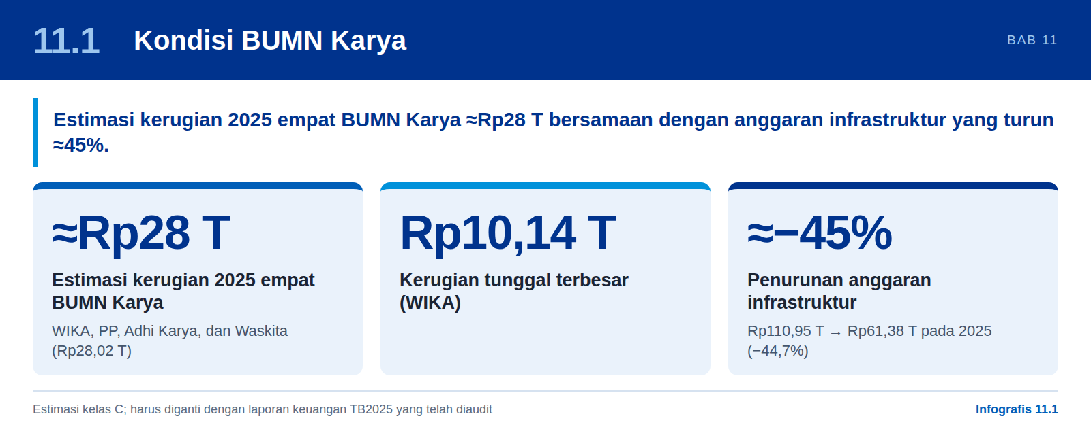
≈ Rp28 T  Estimasi gabungan kerugian 2025 WIKA, PP, Adhi Karya, dan Waskita | ≈ −45%  Anggaran infrastruktur yang dikutip dalam D3: Rp110,95 triliun pada tahun sebelumnya → Rp61,38 triliun pada 2025 (−44,7%) | Rp10,14 T  Estimasi kerugian tunggal terbesar (WIKA)

Dua angka dari D3 menjadi titik tolak bab ini: estimasi kerugian 2025 empat BUMN Karya (Gambar 11) dan penurunan anggaran infrastruktur (Gambar 12). Keduanya masih berupa estimasi atau kutipan D3 yang belum dikonfirmasi dengan dokumen sumber primer. Ringkasan pada Bab 1 memakai pembulatan yang sama (sekitar Rp28 triliun dan sekitar 45%).
Gambar 11: Estimasi kerugian 2025 empat BUMN Karya
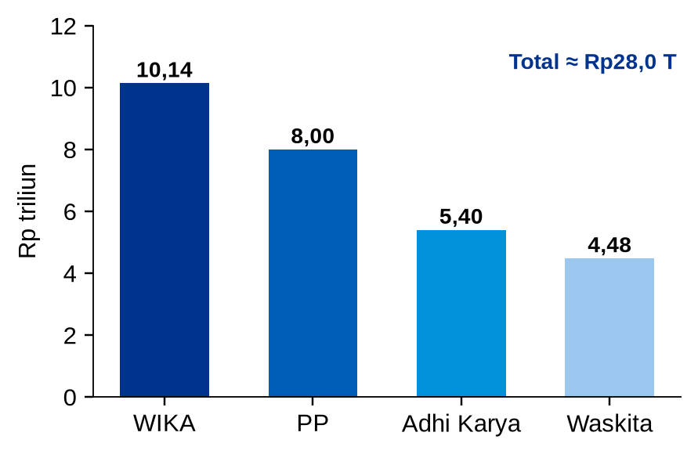
Sumber: D3 hlm. 3. Kelas bukti C (estimasi); perlu dikonfirmasi dengan laporan keuangan TB2025 yang telah diaudit. Jumlah keempat nilai adalah Rp28,02 triliun.
Gambar 12: Anggaran infrastruktur sebelum dan pada 2025
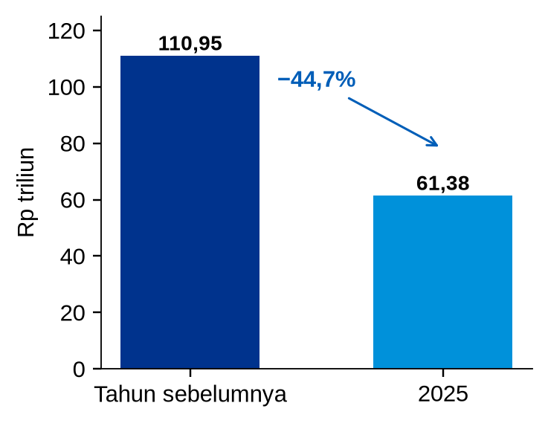
Sumber: D3 hlm. 3. D3 membulatkan penurunan (−44,7%) menjadi 45%. D3 tidak menyebutkan pos anggaran maupun tahun sebelumnya; angka tersebut perlu dikonfirmasi dengan dokumen APBN.
Angka audit harus menggantikan estimasi
Angka kerugian merupakan estimasi (kelas C). Keempat perusahaan tersebut tercatat di bursa, dan D1 melaporkan bahwa BUMN telah menyelesaikan laporan keuangan TB2025 paling lambat Juli 2026 [D1/S02]. Oleh karena itu, diagnostik harus dimulai dari laporan keuangan TB2025 yang telah diaudit serta pengisian templat di bawah untuk setiap perusahaan, termasuk Hutama Karya dan BUMN Karya yang lebih kecil apabila termasuk dalam cakupan. Setiap rencana konsolidasi BUMN Karya harus diuji dengan data yang sama.

Tabel 63: Templat data diagnostik per BUMN Karya (untuk diisi)
Area | Data yang diperlukan
Hasil usaha | Pendapatan, EBITDA, dan laba atau rugi bersih TB2023–TB2025 yang telah diaudit; penyajian kembali
Utang dan likuiditas | Total utang dan utang berbunga; utang bersih/ekuitas; rasio cakupan bunga; ketahanan kas (cash runway); konsentrasi jatuh tempo; kovenan
Piutang | Days sales outstanding (DSO); jumlah terutang oleh Pemerintah, oleh BUMN pemilik proyek, dan oleh pihak lain; umur piutang; jumlah yang disengketakan
Buku pesanan | Kontrak baru dan backlog menurut jenis pemilik proyek dan sektor; margin saat penawaran; porsi kontrak yang merugi
Aset warisan | Konsesi, properti, dan aset nonusaha inti lainnya pada nilai buku dan nilai wajar; pembebanan; kebutuhan pendanaan
Riwayat dukungan | Restrukturisasi, PKPU, penyertaan modal negara (PMN) beserta persyaratannya

Masalah utama
- Banyak proyek bermargin rendah, atau ditugaskan untuk tujuan kebijakan tanpa kompensasi komersial atau pendanaan penuh.
- Jalan tol dan infrastruktur lain dibiayai dengan utang korporasi.
- Piutang tertunda dan pembayaran lambat dari Pemerintah dan pemilik proyek.
- Pembengkakan biaya dan keterlambatan proyek.
- Leverage tinggi, kualitas aset rendah, dan arus kas negatif.
- Tata kelola yang tidak cukup melindungi disiplin komersial.
Sumber: D3 hlm. 3.

Akar masalah
Penyebab | Mekanisme
Ekspansi infrastruktur yang agresif | Banyak proyek jalan tol, kereta api, bandara, bendungan, dan pelabuhan diambil dalam waktu singkat
Margin konstruksi rendah | Persaingan ketat dan proyek penugasan kebijakan tanpa kompensasi penuh
Keterlambatan pembayaran oleh Pemerintah dan BUMN pemilik proyek | Piutang menjadi masalah pendanaan
Risiko turnkey dan EPC | Kontraktor menanggung risiko desain, pengadaan, konstruksi, dan commissioning
Tata kelola dan insentif | Keberhasilan diukur dari penyelesaian proyek, bukan profitabilitas

Akibatnya adalah arus kas negatif, leverage tinggi, kualitas aset buruk, menurunnya kapasitas untuk mengambil proyek, dan risiko terhadap keberlangsungan perusahaan [D3 hlm. 3].

11.2 Model saat ini dibandingkan dengan model yang diperlukan
Infografis 11.2: Model saat ini vs model yang diperlukan
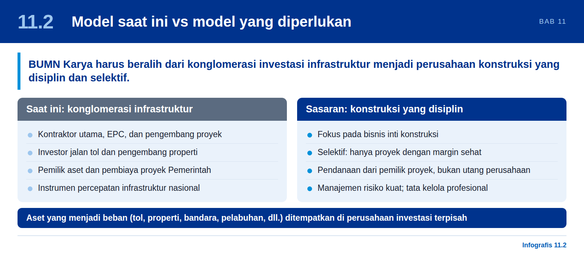
Model saat ini: konglomerasi investasi infrastruktur | Model sasaran: perusahaan konstruksi yang disiplin
Kontraktor utama dan kontraktor EPC | Fokus pada bisnis inti konstruksi
Pengembang proyek | Selektif: hanya proyek dengan margin sehat
Investor jalan tol dan pengembang properti | Tidak memiliki aset jangka panjang secara berlebihan
Pemilik aset infrastruktur | Pendanaan proyek dari pemilik proyek, bukan dari utang perusahaan
Pemasok melalui anak perusahaan | Manajemen risiko proyek yang kuat
Pembiaya proyek Pemerintah | Tata kelola yang profesional dan independen
Instrumen percepatan infrastruktur nasional | Kapabilitas operasional dan produktivitas tinggi; pertumbuhan dan profitabilitas berkelanjutan

Sumber: D3 hlm. 3. Baris disejajarkan menurut urutan D3; pasangan antarbaris tidak berarti perubahan satu-satu.

Aset yang menjadi beban
Jalan tol, properti hunian, bandara, pembangkit listrik, pelabuhan, konsesi tambang, hotel, kawasan industri, dan pabrik. D3 merekomendasikan agar aset-aset tersebut ditempatkan dalam perusahaan investasi terpisah dengan pendanaan dan tata kelola tersendiri [D3 hlm. 3].

11.3 Arah transformasi
Infografis 11.3: Arah transformasi BUMN Karya
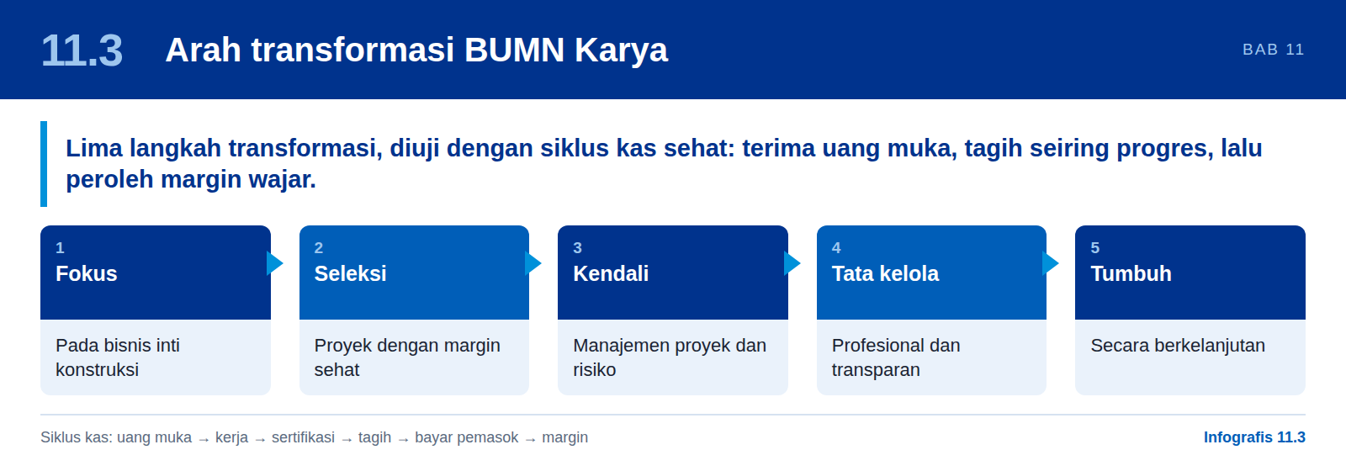
1 Fokus  Pada bisnis inti konstruksi | ► | 2 Seleksi  Proyek dengan margin sehat | ► | 3 Kendali  Manajemen proyek dan risiko | ► | 4 Tata kelola  Profesional dan transparan | ► | 5 Tumbuh  Secara berkelanjutan

Siklus kas kontraktor yang sehat
Perusahaan konstruksi yang sehat menerima pembayaran sebelum mengeluarkan biaya dan menagih seiring pekerjaan berjalan. Enam prinsip dari D3 membentuk siklus yang harus menjadi alat uji bagi setiap penawaran dan setiap proyek:
Terima  Uang muka / pembayaran mobilisasi | ► | Laksanakan  Pekerjaan | ► | Sertifikasi  Kemajuan pekerjaan | ► | Tagih  Dan kumpulkan piutang | ► | Bayar  Subkontraktor dan pemasok | ► | Peroleh  Margin yang wajar

11.4 Rekomendasi
Infografis 11.4: Rekomendasi pemulihan BUMN Karya
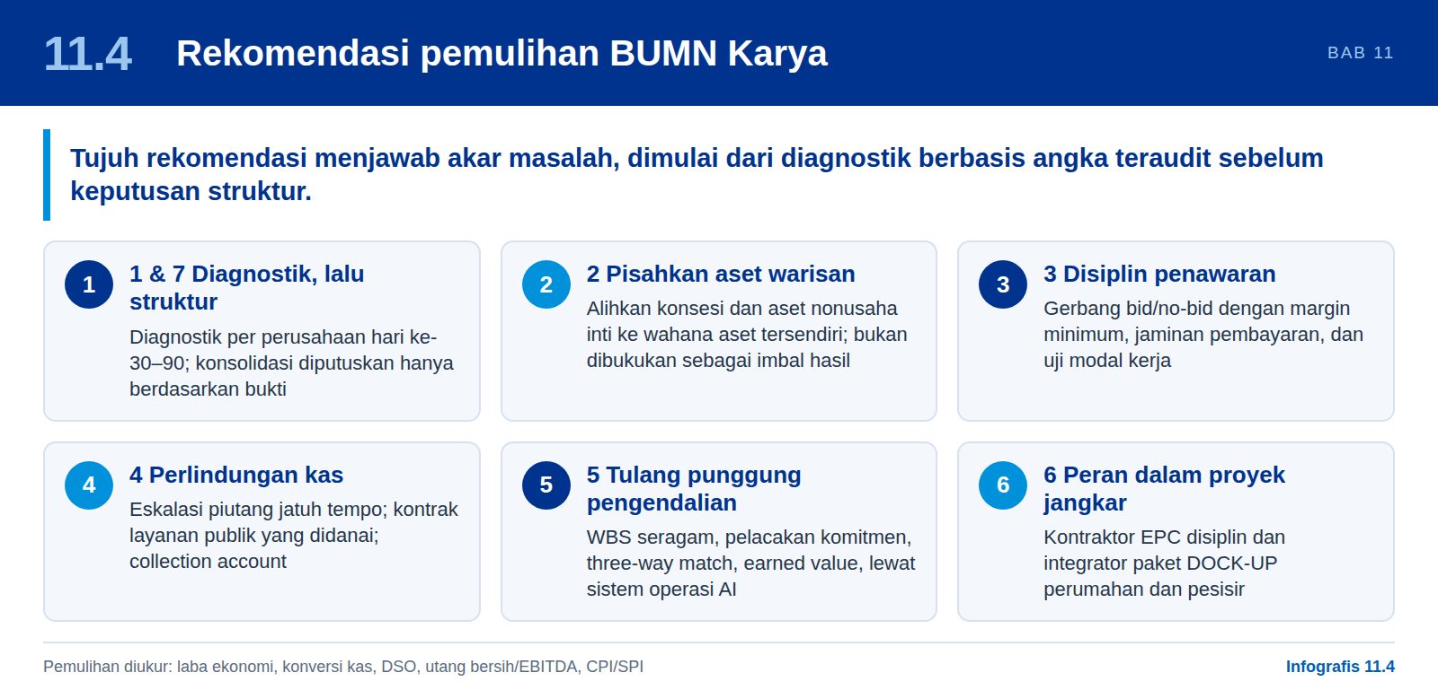
Tujuh rekomendasi berikut menjawab akar masalah pada Bagian 11.1. Rekomendasi 1 dan 7 memastikan keputusan berbasis angka teraudit; rekomendasi 2 menjawab beban aset warisan dan leverage; rekomendasi 3 dan 5 menjawab margin rendah, risiko turnkey dan EPC, serta pembengkakan biaya; rekomendasi 4 menjawab keterlambatan pembayaran; dan rekomendasi 6 memberi BUMN Karya peran pada proyek jangkar. Akar masalah tata kelola dan insentif ditangani melalui Bagian 14.10 dan manajemen perubahan pada Bagian 12.8.
# | Rekomendasi | Isi
1 | Diagnostik per perusahaan (Hari ke-30–90) | Hasil usaha TB2025 yang telah diaudit; kualitas dan margin backlog; umur piutang menurut pemilik proyek; jatuh tempo utang dan kovenan; daftar aset warisan beserta valuasinya; klaim dan perintah perubahan (variation order) yang belum diselesaikan; biaya penyelesaian (cost-to-complete) proyek yang merugi
2 | Pisahkan aset warisan setelah diagnostik | Alihkan konsesi dan aset nonusaha inti ke wahana aset dengan pendanaan dan tata kelola tersendiri; nilai pada saat pengalihan dengan liabilitas warisan dipisahkan [D1]; jangan membukukan pengalihan sebagai imbal hasil
3 | Disiplin penawaran | Gerbang (gate) bid/no-bid dengan margin minimum yang disesuaikan dengan risiko, jaminan pembayaran (pendanaan dari pemilik proyek, uang muka, jaminan pembayaran), dan uji modal kerja; tidak ada pembiayaan proyek milik pemilik proyek dengan utang korporasi
4 | Perlindungan kas | Eskalasi piutang yang telah jatuh tempo dari Pemerintah dan BUMN pemilik proyek; kontrak layanan publik yang didanai apabila BUMN bertindak atas penugasan [D1]; mekanisme rekening penampungan penerimaan (collection account) dan tonggak capaian bila sesuai (Bab 9)
5 | Tulang punggung pengendalian proyek | WBS dan kode biaya yang seragam; pelacakan komitmen; pemeriksaan anggaran, kuantitas, dan waktu pada permintaan pembelian; three-way match (pencocokan tiga arah); pelaporan earned value; diterapkan melalui sistem operasi AI (Bab 12)
6 | Peran dalam proyek jangkar (anchor project) | Bertindak sebagai kontraktor EPC yang disiplin dan sebagai integrator untuk paket DOCK-UP di bidang perumahan dan infrastruktur pesisir, dengan pendanaan dari pemilik proyek
7 | Struktur diputuskan berdasarkan bukti | Putuskan konsolidasi atau spesialisasi hanya setelah diagnostik; jumlah badan hukum yang lebih sedikit bukanlah manfaat dengan sendirinya [D1]

Cara mengukur pemulihan
Metrik | Mengapa penting
Laba ekonomi inkremental (O02) | Menguji penciptaan nilai di atas biaya modal dibandingkan dengan jalur tanpa intervensi
Konversi kas operasional (O04) dan days sales outstanding | Menunjukkan apakah margin berubah menjadi kas; tidak memberi insentif untuk menunda pembayaran kepada pemasok
Utang bersih / EBITDA (O08); rasio cakupan bunga; utang bersih / ekuitas; ketahanan likuiditas | Solvabilitas dan ruang pembiayaan kembali. Apabila EBITDA negatif, rasio berbasis EBITDA tidak bermakna, sehingga gunakan rasio cakupan bunga, utang bersih terhadap ekuitas, dan jumlah bulan likuiditas
Margin backlog saat penawaran dibandingkan saat penyelesaian | Menguji disiplin penawaran dan kualitas estimasi
Indeks kinerja biaya dan jadwal (CPI, SPI) | Peringatan dini atas pembengkakan di tingkat proyek
Klaim dan perubahan yang dipulihkan / diajukan | Kapabilitas manajemen komersial
Manfaat transformasi bersih yang terverifikasi (O09) | Manfaat kas yang terealisasi setelah dikurangi biaya implementasi

12

Meningkatkan manajemen bisnis dengan AI multi-agen
Sistem operasi proyek berbasis AI yang melindungi kas, mendeteksi kerugian lebih awal, meningkatkan produktivitas, dan mengoordinasikan portofolio BUMN Karya. Sistem ini dibangun di atas sistem yang sudah ada, dengan manusia tetap bertanggung jawab atas setiap keputusan material.

12.1 Apa yang diusulkan
Infografis 12.1: Sistem operasi proyek berbasis AI, bukan chatbot
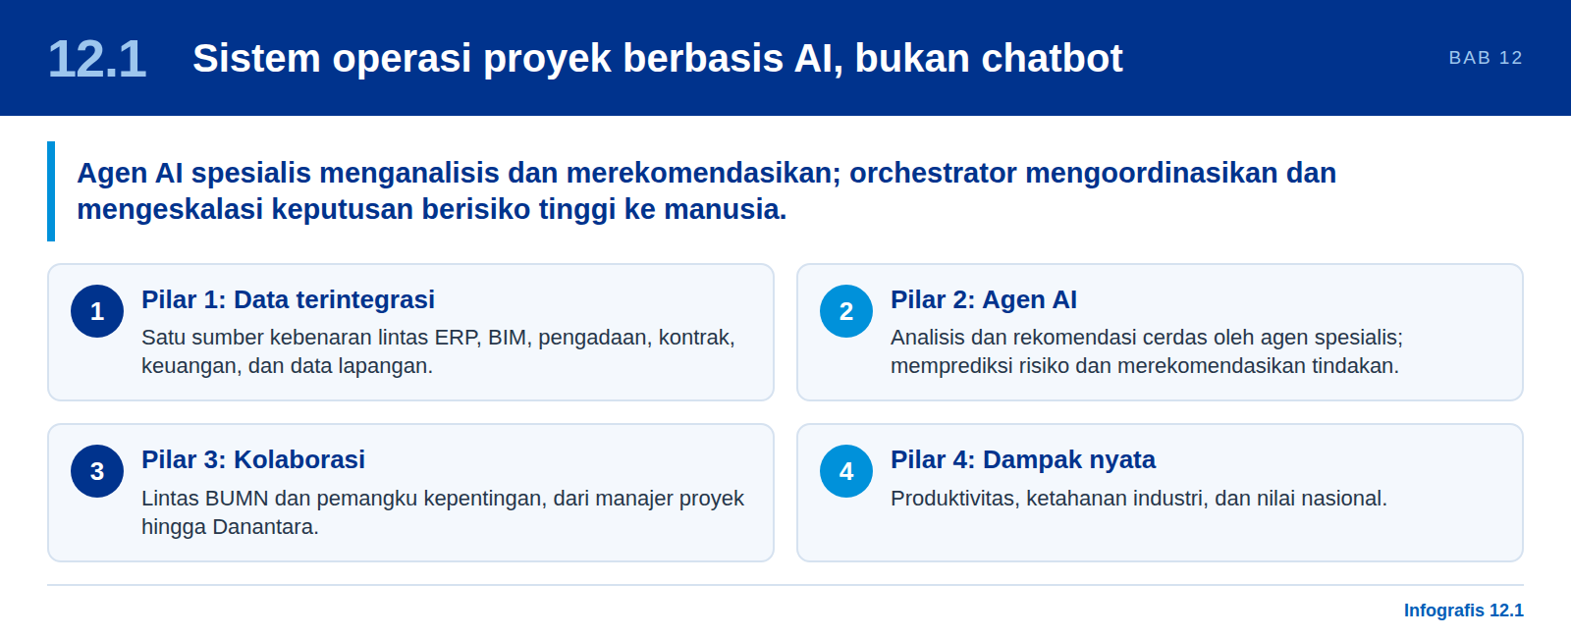
D3 mengusulkan sistem operasi proyek berbasis AI, bukan chatbot, yang mengawasi pekerjaan dari tingkat proyek individual hingga portofolio. Agen AI spesialis menganalisis data dari sistem yang ada, memprediksi risiko, dan merekomendasikan tindakan. Agen orchestrator mengoordinasikan agen-agen tersebut, menyelesaikan keluaran yang saling bertentangan, dan mengeskalasi keputusan berisiko tinggi kepada manusia [D3 hlm. 4–6].
Pilar 1  Data terintegrasi  Satu sumber kebenaran lintas ERP, BIM, pengadaan, kontrak, keuangan, dan data lapangan. |  | Pilar 2  Agen AI  Analisis dan rekomendasi cerdas oleh agen spesialis. |  | Pilar 3  Kolaborasi  Lintas BUMN dan pemangku kepentingan, dari manajer proyek hingga Danantara. |  | Pilar 4  Dampak nyata  Produktivitas, ketahanan industri, dan nilai nasional.

12.2 Arsitektur sasaran
Infografis 12.2: Arsitektur sasaran: dari data hingga tindakan
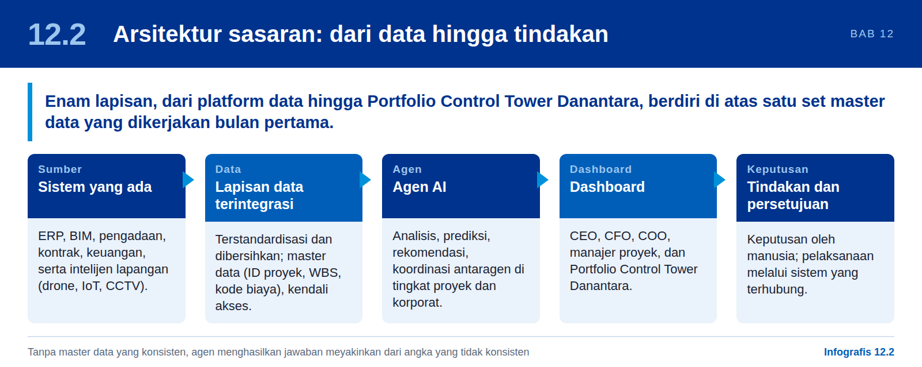
Tabel 64: Arsitektur berlapis sistem operasi proyek berbasis AI
Lapisan | Peran | Komponen
Danantara Portfolio Control Tower | Pemantauan berbasis data secara waktu nyata dan arahan strategis atas portofolio BUMN Karya | Orchestrator portofolio; alokasi modal berdasarkan risiko dan nilai strategis; pembandingan (benchmarking) BUMN (kinerja, margin, produktivitas); proyek turnaround; prioritas proyek strategis yang selaras dengan agenda nasional; dampak terhadap industri dalam negeri (TKDN, pengembangan kapabilitas)
SOE Enterprise Orchestrator | Koordinasi lintas proyek untuk sumber daya, keuangan, dan pelaksanaan | Kokpit CEO, CFO, dan COO serta Risiko & Kepatuhan; fungsi strategi dan pengembangan bisnis, keuangan dan treasuri, operasi dan proyek, risiko dan kepatuhan, SDM dan kapabilitas, konsolidasi dan pelaporan
Kelompok agen AI korporat | Agen spesialis menurut fungsi bisnis | Komersial: bid/no-bid, estimasi tender, risiko kontrak, klaim, pembayaran klien, pengembangan bisnis. Keuangan: kas dan likuiditas, piutang dan penagihan, utang usaha, treasuri dan pendanaan, profitabilitas proyek, konsolidasi. Pelaksanaan: pengendalian proyek, biaya, jadwal, pengadaan, manajemen pemasok, peralatan dan tenaga kerja, mutu, K3L (HSE)
Project Control Tower (per proyek) | Koordinasi agen di tingkat proyek untuk biaya, jadwal, dan mutu | Agen manajer proyek, biaya, jadwal, klaim, pengadaan, risiko pemasok, peralatan, tenaga kerja, mutu, keselamatan, keberlanjutan, dan BIM
Intelijen lapangan | Data berbasis bukti dari lokasi secara waktu nyata | Aplikasi lapangan seluler, drone, CCTV, sensor IoT, survei digital, BIM/digital twin, SCADA
Platform data perusahaan | Lapisan data terpusat dengan master data yang konsisten untuk semua agen, terintegrasi dengan sistem yang ada | ERP (keuangan, proyek, pengadaan), e-procurement, manajemen kontrak, BIM/CDE, penjadwalan (Primavera P6), SDM, keuangan, hukum, keselamatan dan mutu, peralatan, IoT, data eksternal (harga pasar)

Sumber: D3 hlm. 5–6.

Master data: fondasinya
Semua agen menggunakan satu set pengenal yang sama: ID proyek, WBS, kode biaya, kode aktivitas, kode material, ID pemasok, ID kontrak, ID perintah perubahan, ID sertifikat pembayaran, dan ID aset [D3 hlm. 6]. Tanpa master data yang konsisten, agen menghasilkan jawaban yang tampak meyakinkan dari angka yang tidak konsisten. Karena itu, pekerjaan master data adalah pekerjaan bulan pertama, bukan hal yang dipikirkan belakangan.

Alur data dan interaksi
Sistem yang ada  ERP, BIM, pengadaan, kontrak, keuangan | ► | Lapisan data terintegrasi  Terstandardisasi, dibersihkan, master data, kendali akses | ► | Agen AI  Analisis, prediksi, rekomendasi, koordinasi antaragen | ► | Dashboard  CEO, CFO, COO, manajer proyek, Danantara | ► | Tindakan dan persetujuan  Keputusan oleh manusia; pelaksanaan melalui sistem yang terhubung

12.3 Agen prioritas
Infografis 12.3: Enam agen prioritas sasaran jangka menengah
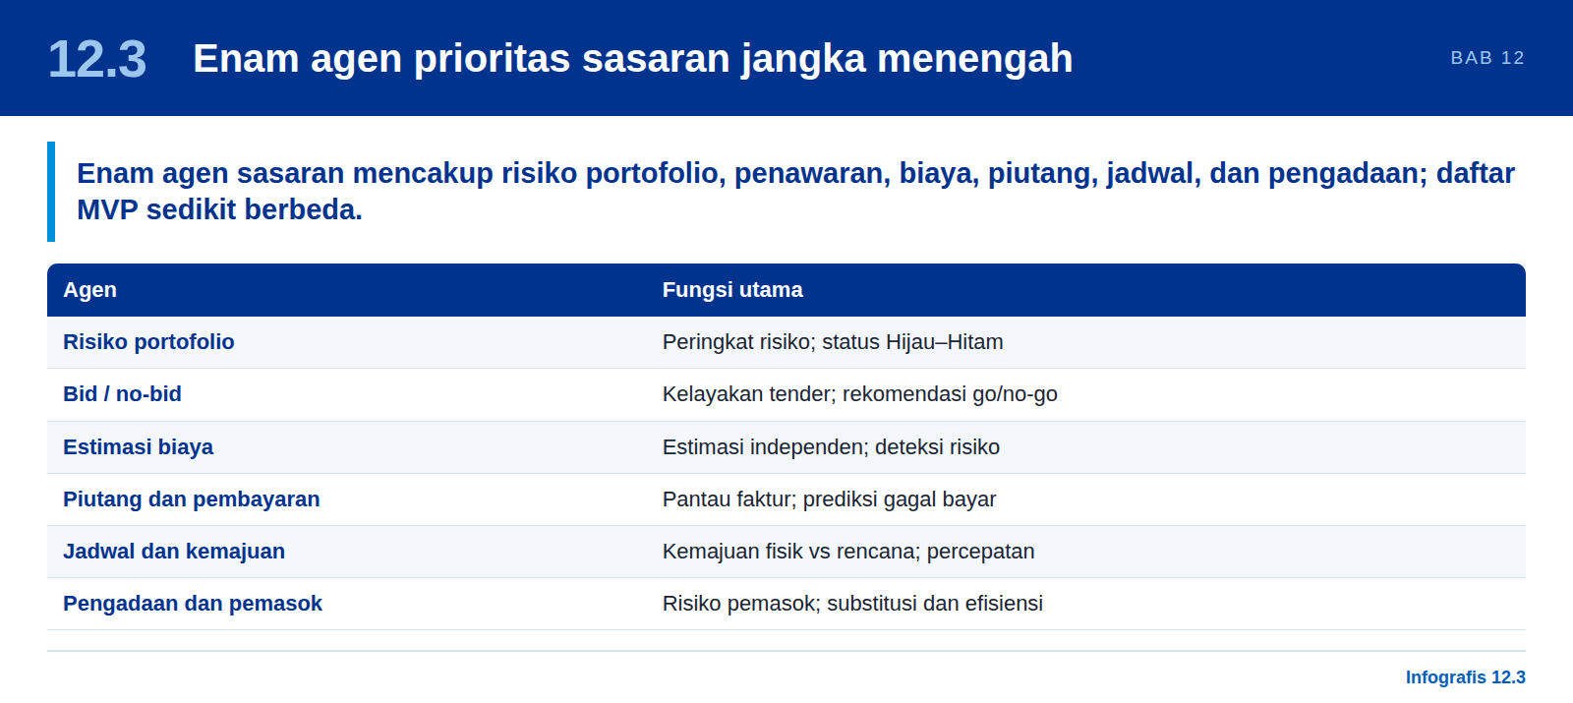
Berikut enam agen sasaran menurut D3 hlm. 5, yang menjadi arah jangka menengah. Enam agen untuk MVP tiga bulan sedikit berbeda dan diuraikan pada Bagian 12.6.
Agen | Fungsi
Agen risiko portofolio | Memeringkat proyek dan anak perusahaan berdasarkan risiko (biaya, jadwal, pembayaran, piutang); deteksi dini potensi kerugian; klasifikasi Hijau / Kuning / Merah / Hitam; merekomendasikan rencana pemulihan
Agen bid / no-bid | Mengevaluasi kelayakan tender; menganalisis margin historis, risiko kontrak, dan kebutuhan modal kerja; menyimulasikan skenario dasar, penurunan, dan penurunan berat; merekomendasikan go / no-go
Agen estimasi biaya | Estimasi independen dari data historis dan harga pasar; memperhitungkan produktivitas, logistik, kondisi tanah, dan cuaca; membandingkan dengan kontrak dan perubahannya; mendeteksi risiko biaya
Agen piutang dan pembayaran | Memantau setiap faktur dan sertifikat pembayaran; mendeteksi keterlambatan dan dokumen yang kurang; merekonsiliasi dengan sertifikasi; memprediksi gagal bayar; merekomendasikan percepatan penagihan dan pengamanan kas
Agen jadwal dan kemajuan | Memantau kemajuan fisik terhadap rencana; menganalisis keterlambatan dan penyebabnya; menilai dampak terhadap biaya dan margin; mengintegrasikan data lapangan (foto, drone, IoT); merekomendasikan percepatan
Agen pengadaan dan pemasok | Menganalisis pemasok dan harga pasar; mendeteksi risiko pemasok; mengoptimalkan strategi pengadaan; memantau kontrak dan pengiriman; merekomendasikan substitusi dan efisiensi biaya

Sumber: D3 hlm. 5.

12.4 Menanamkan disiplin pengendalian proyek
Infografis 12.4: Menanamkan disiplin pengendalian proyek
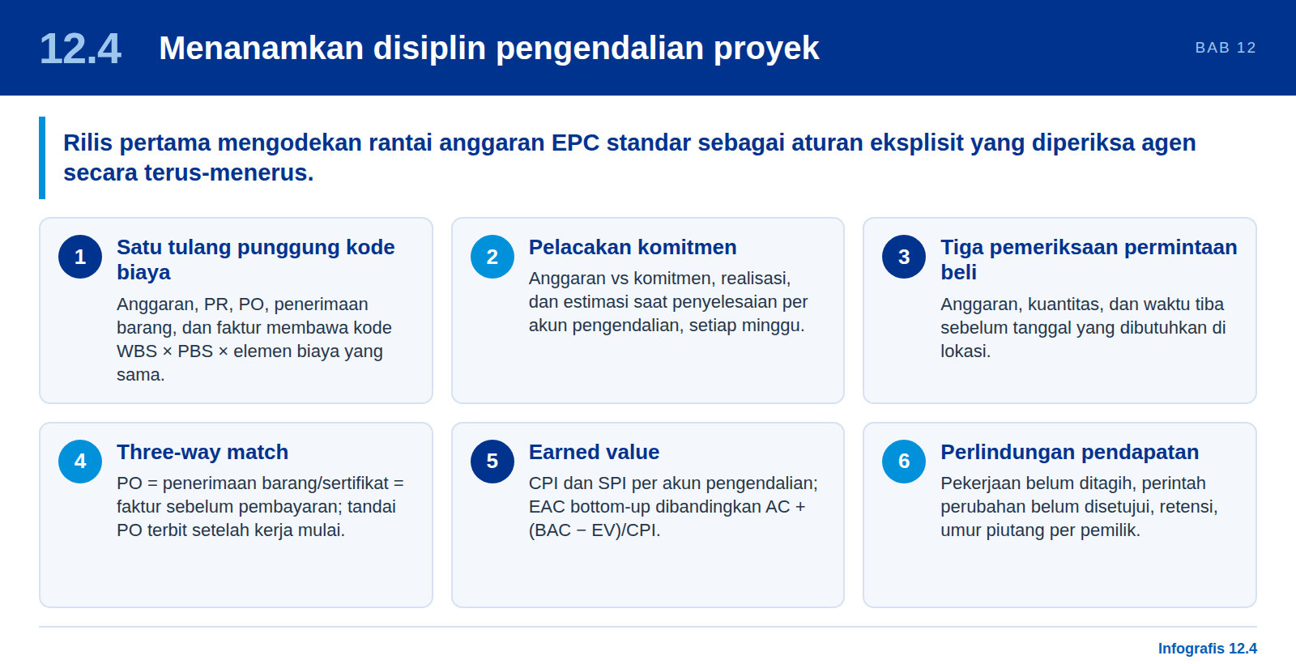
Kualitas agen hanya sebaik logika pengendalian yang mereka tegakkan. Kami merekomendasikan agar rilis pertama mengodekan rantai anggaran EPC standar (estimasi → anggaran pengendalian → komitmen → realisasi → pembayaran, dengan penagihan berdasarkan kemajuan dan penerimaan kas di sisi pendapatan) sebagai aturan eksplisit yang diperiksa agen secara terus-menerus:
Pengendalian | Apa yang diperiksa agen | Agen
Satu tulang punggung kode biaya | Setiap pos anggaran, PR, PO, penerimaan barang, dan faktur membawa kode WBS × PBS × elemen biaya yang sama | Biaya
Pelacakan komitmen | Anggaran dibandingkan dengan komitmen, realisasi, dan estimasi pada saat penyelesaian per akun pengendalian, setiap minggu | Biaya / Risiko portofolio
Tiga pemeriksaan pada permintaan pembelian | Anggaran (sisa dana pada akun WBS), kuantitas (dalam saldo perhitungan kebutuhan material item PBS), dan waktu (tiba sebelum tanggal yang dibutuhkan di lokasi) | Pengadaan
Three-way match | PO = penerimaan barang atau sertifikat = faktur sebelum pembayaran; menandai PO yang diterbitkan setelah pekerjaan dimulai | Piutang & pembayaran / Pengadaan
Earned value | CPI dan SPI per akun pengendalian; EAC dari prakiraan bottom-up dibandingkan dengan AC + (BAC − EV)/CPI | Jadwal & kemajuan / Biaya
Perlindungan pendapatan | Pekerjaan yang belum ditagih, perintah perubahan yang belum disetujui, retensi, dan pengembalian uang muka; umur piutang menurut pemilik proyek | Piutang & pembayaran

12.5 Human in the loop
Infografis 12.5: Human in the loop: empat tingkat otonomi
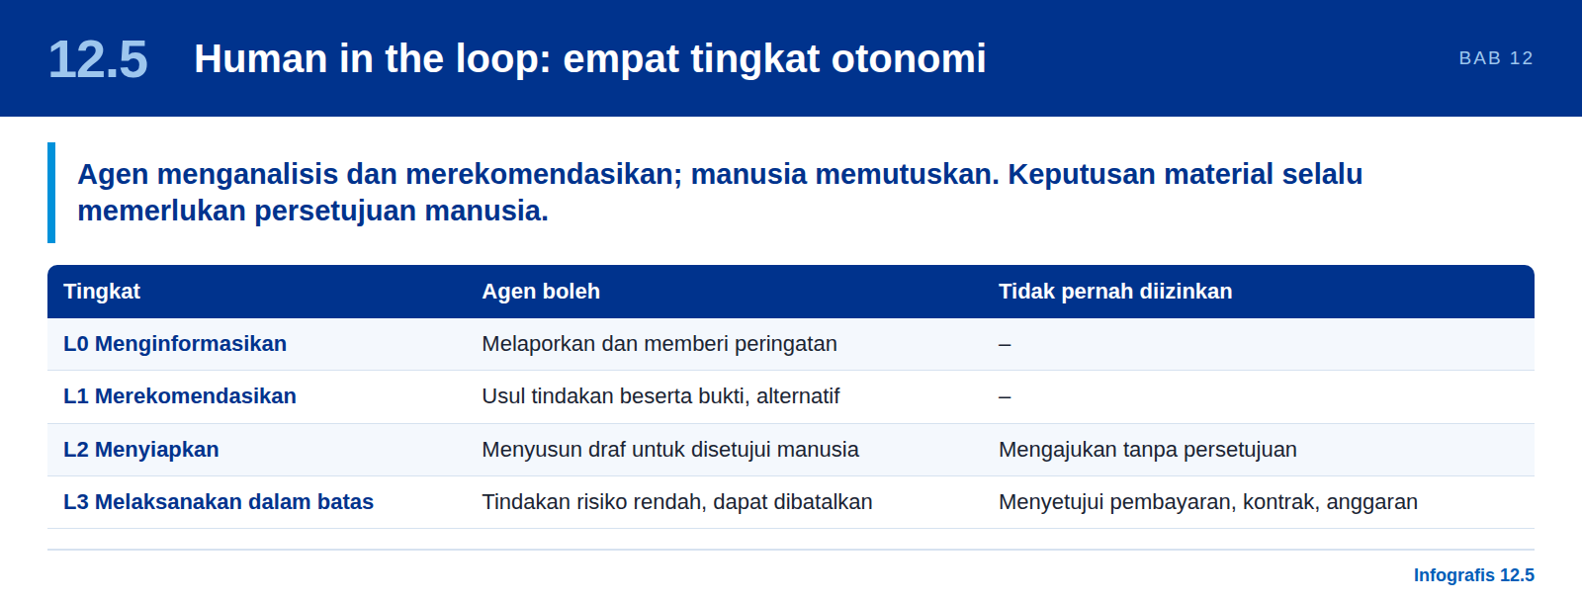
Agen menganalisis dan merekomendasikan; manusia memutuskan. Persetujuan diperlukan untuk keputusan material, manusia melakukan intervensi pada kasus yang kompleks, dan akuntabilitas tetap terjaga [D3 hlm. 6]. Kami mengusulkan empat tingkat otonomi dengan batas yang eksplisit:
Tingkat | Agen boleh | Contoh | Tidak pernah diizinkan
L0 Menginformasikan | Melaporkan dan memberi peringatan | Peringatan piutang jatuh tempo; CPI di bawah ambang batas | –
L1 Merekomendasikan | Mengusulkan tindakan beserta bukti dan alternatif | Rekomendasi bid/no-bid; rencana pemulihan | –
L2 Menyiapkan | Menyusun draf transaksi atau dokumen untuk disetujui manusia | Draf surat penagihan; draf penilaian perintah perubahan | Mengajukan tanpa persetujuan
L3 Melaksanakan dalam batas | Melakukan tindakan berisiko rendah dan dapat dibatalkan dalam batas yang ditetapkan | Mengirim pengingat; memperbarui dashboard; membuka tiket | Menyetujui pembayaran, penawaran, kontrak, anggaran, atau keputusan kepegawaian

12.6 MVP tiga bulan
Infografis 12.6: MVP tiga bulan menuju percontohan 2–3 proyek
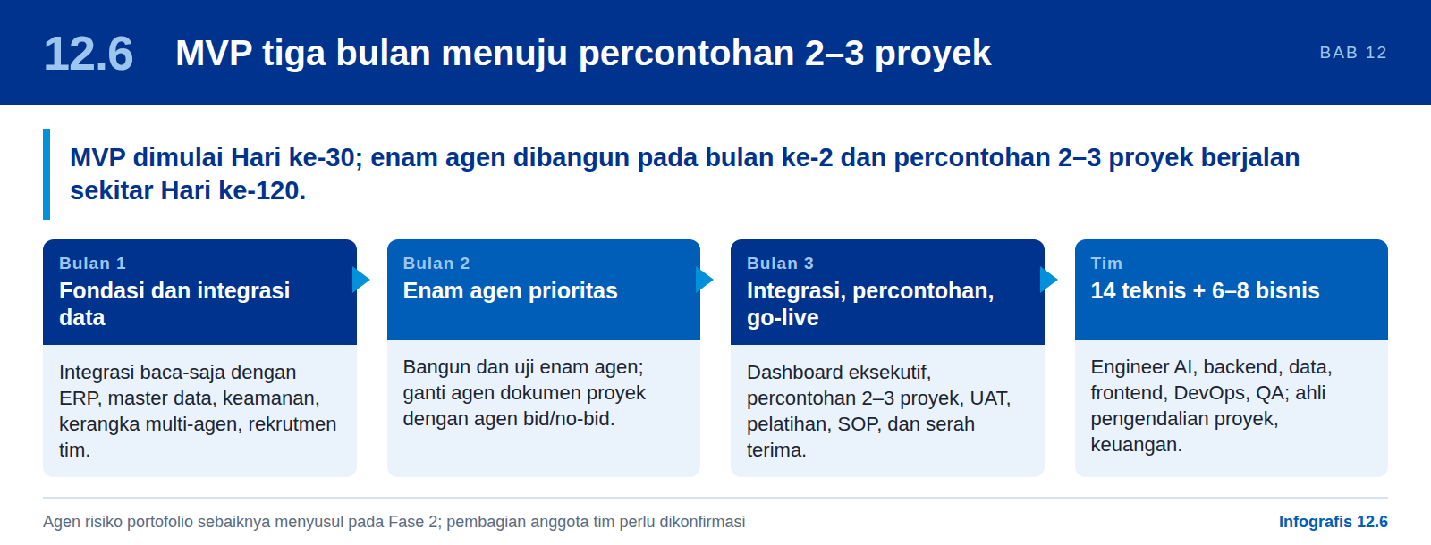
Bulan pada tabel berikut dihitung sejak MVP dimulai pada Hari ke-30 (Bab 17), sehingga percontohan pada 2–3 proyek berjalan sekitar Hari ke-120.
 | Bulan ke-1: fondasi dan integrasi data | Bulan ke-2: enam agen prioritas | Bulan ke-3: integrasi, percontohan, dan go-live
Pekerjaan | Finalisasi cakupan dan kasus penggunaan; integrasi baca-saja (read-only) dengan ERP yang ada; lapisan data perusahaan dan master data; infrastruktur, keamanan, dan akses; kerangka multi-agen dan tool gateway; rekrutmen dan orientasi tim; desain awal dashboard | Mengembangkan dan menguji enam agen.  D3 mencantumkan: (1) dokumen proyek, (2) biaya, (3) kas dan piutang, (4) pengadaan, (5) jadwal, (6) orchestrator manajer proyek.  Kami merekomendasikan penggantian agen dokumen proyek dengan agen bid/no-bid, karena Bab 11 menelusuri kerugian hingga ke proses penawaran.  Integrasi dengan data ERP; uji dan validasi bersama pengguna utama; iterasi | Integrasi penuh antaragen; dashboard eksekutif (Danantara, CEO, CFO, manajer proyek); percontohan pada 2–3 proyek prioritas; uji penerimaan pengguna (UAT); pelatihan; dokumentasi, SOP, dan serah terima; evaluasi dan perencanaan fase berikutnya
Tonggak capaian | Tim telah menjalani orientasi; lapisan data ERP siap; arsitektur agen dipilih; dashboard awal; data sampel dari 1–2 proyek | Enam agen selesai dibangun; integrasi internal telah diuji; wawasan pertama dari data proyek nyata; iterasi berdasarkan masukan pengguna | Percontohan pada 2–3 proyek berjalan; dashboard eksekutif siap; UAT dan pelatihan selesai; SOP terdokumentasi; rencana fase berikutnya dievaluasi

Sumber: D3 hlm. 7, dengan perubahan daftar agen yang kami rekomendasikan. Enam agen MVP dalam D3 berbeda dari enam agen sasaran pada Bagian 12.3; agen risiko portofolio sebaiknya menyusul pada Fase 2. Bagan Gantt D3 memberi label dua belas kolom M1–M12 dalam tiga bulan; kami membacanya sebagai minggu.
Tabel 65: Tim MVP
Tim teknis (14) | Jml. | Tim bisnis dan domain (6–8) | Jml.
Pimpinan proyek | 1 | Ahli pengendalian proyek (WBS, biaya, jadwal, risiko) | 1–2
Engineer AI / agen | 3 | Ahli keuangan / CFO (kas, piutang, utang usaha, pendanaan) | 1
Engineer backend | 3 | Ahli pengadaan | 1
Engineer data | 2 | Ahli kontrak / klaim | 1
Engineer AI/ML | 1 | Spesialis fungsional ERP | 1
Engineer frontend | 2 | Analis bisnis / product owner | 1
DevOps / keamanan | 1 | Spesialis tata kelola data | 1
Engineer QA | 1

Sumber: D3 hlm. 7–8. D3 hlm. 7 menghitung pimpinan proyek dalam jumlah 14 orang; D3 hlm. 8 mencantumkan 13 peran spesialis ditambah seorang engineer keamanan/IAM terpisah tanpa pimpinan proyek. Pembagian ini perlu dikonfirmasi; jumlah total tetap 14. D3 menyebut tim bisnis 6–8 orang, sedangkan rincian perannya berjumlah 7–8 orang (1–2 ditambah enam peran masing-masing 1 orang); angka ini perlu dikonfirmasi.

12.7 Sumber daya komputasi dan peningkatan skala
Infografis 12.7: Jalur peningkatan skala dan kebutuhan GPU
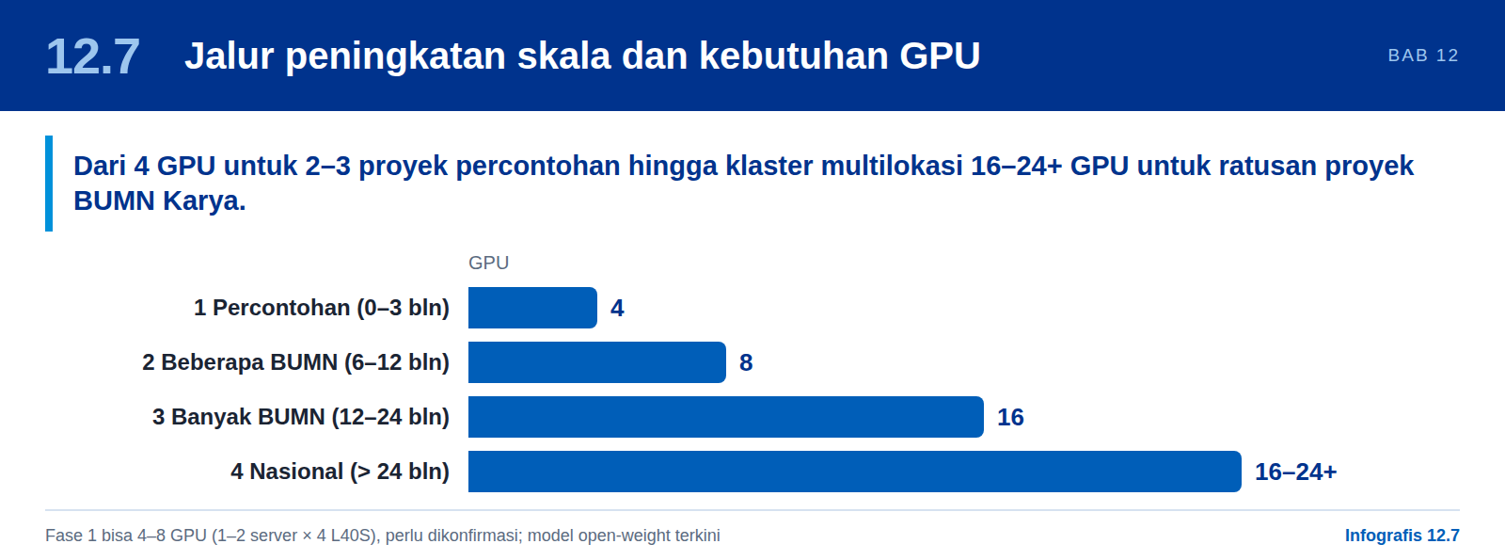
Tabel 66: Jalur peningkatan skala
Fase | Waktu (sejak MVP dimulai) | Cakupan | GPU
1 Percontohan | 0–3 bulan | 1 BUMN, 2–3 proyek, 6 agen utama, pengguna terbatas, validasi arsitektur dan model data | 4 GPU (1 lokasi)
2 Beberapa BUMN | 6–12 bulan | 2–3 BUMN, 20–50 proyek, lebih banyak agen dan pengguna, ketersediaan tinggi | 8 GPU (2 lokasi / HA)
3 Banyak BUMN | 12–24 bulan | Seluruh BUMN Karya, 100+ proyek, agen portofolio Danantara, computer vision skala besar, pengguna internal dan eksternal terpilih | 16 GPU (klaster)
4 Nasional | > 24 bulan | Seluruh BUMN Karya, ratusan proyek, analitik BUMN menyeluruh, integrasi ekosistem industri, pemulihan bencana (disaster recovery), layanan bagi pemangku kepentingan nasional | 16–24+ GPU (klaster multilokasi)

Tabel 67: Infrastruktur Fase 1
Komponen (Fase 1) | Jml. | Spesifikasi | Fungsi
Server GPU (inferensi LLM) | 1–2 | 4 × NVIDIA L40S 48 GB per server; 32–64 inti CPU; RAM 256–512 GB; NVMe 4–8 TB; 10/25 GbE | Penyajian LLM (model 30–40B dan 7–14B), inferensi agen, embedding, pemantauan
Server platform data | 1 | 32–64 inti; RAM 256 GB; NVMe 8–16 TB | Basis data, lakehouse, vector DB, ETL, master data, knowledge graph, API gateway, alur kerja, log audit
Server pemrosesan dokumen | 1 | 16–32 inti; RAM 64–128 GB; opsional 1 GPU (L4/L40S) | OCR kontrak, gambar teknik, dan laporan; computer vision untuk kemajuan pekerjaan; klasifikasi dokumen
Penyimpanan / cadangan | 1 | NAS / object storage 20–50 TB | Dokumen, BIM, gambar, video; pencadangan dan pemulihan bencana
Jaringan | – | 10/25 GbE | Interkoneksi server dan akses internal

Tabel 68: Kelas model
Jenis model | Contoh yang disebut dalam D3 | Estimasi GPU | Kegunaan utama
LLM utama (30–40B) | Llama 3.1 70B (4-bit), Qwen 2.5 32B, Mistral Large | 1–2 GPU (48 GB) | Penalaran agen, analisis dokumen, ringkasan eksekutif, rekomendasi
LLM kecil (7–14B) | Llama 3.1 8B, Qwen 2.5 7B | 1 GPU (48 GB) | Klasifikasi, routing, ekstraksi informasi, tugas ringan antaragen
Model embedding | bge-large, E5-large | 1 GPU (48 GB) | Pencarian vektor, RAG dokumen
Computer vision (opsional) | YOLO, SAM, VideoMAE | 1 GPU (48 GB) | Analisis kemajuan pekerjaan; deteksi objek dan aktivitas

Sumber: D3 hlm. 8. D3 menyebut 4 GPU pada Fase 1 (Tabel 66), sedangkan Tabel 67 memuat 1–2 server dengan 4 GPU per server (4–8 GPU); selisih ini perlu dikonfirmasi. D3 mengelompokkan Llama 3.1 70B (4-bit) ke dalam kelas 30–40B; model ini adalah model 70B yang dikuantisasi agar muat dan perlu diuji bebannya. Pilihan model cepat usang: pilih model open-weight terkini dengan lisensi komersial yang sesuai pada saat pengadaan.
Pada kondisi akhir (end-state), D3 menggambarkan desain hub-and-spoke: platform AI Danantara (LLM gateway, platform agen, model data bersama, manajemen identitas dan akses, manajemen model, portfolio control tower) sebagai hub, dengan AI control tower di WIKA, PP, Waskita, Adhi Karya, dan BUMN Karya lainnya sebagai spoke. Tim platform yang beranggotakan sekitar sembilan orang (3 AI/agen, 2 data, 2 backend, 1 DevOps/cloud, 1 keamanan/IAM) membangun platform bersama dan agen portofolio; setiap tim percontohan BUMN yang beranggotakan sekitar lima orang (2 frontend, 1 AI/ML, 1 QA, 1 engineer integrasi) mengintegrasikan ERP dan sistem proyeknya serta menjalankan uji penerimaan pengguna dan pelatihan [D3 hlm. 8].

Di luar sektor konstruksi
Setelah terbukti, platform dan master data yang sama dapat menampung daftar kesiapan DOCK-UP dan portal pemasok, data untuk ketiga scorecard, daftar cadangan NRF dan pendapatan yang dijaminkan, serta jejak bukti untuk surat utang proyek yang dicairkan berdasarkan tonggak capaian. Dengan demikian, satu platform mendukung rantai kapabilitas, pembiayaan, dan kinerja yang diuraikan dalam kajian ini.

12.8 Tata kelola sistem AI
Infografis 12.8: Tata kelola AI dan business case
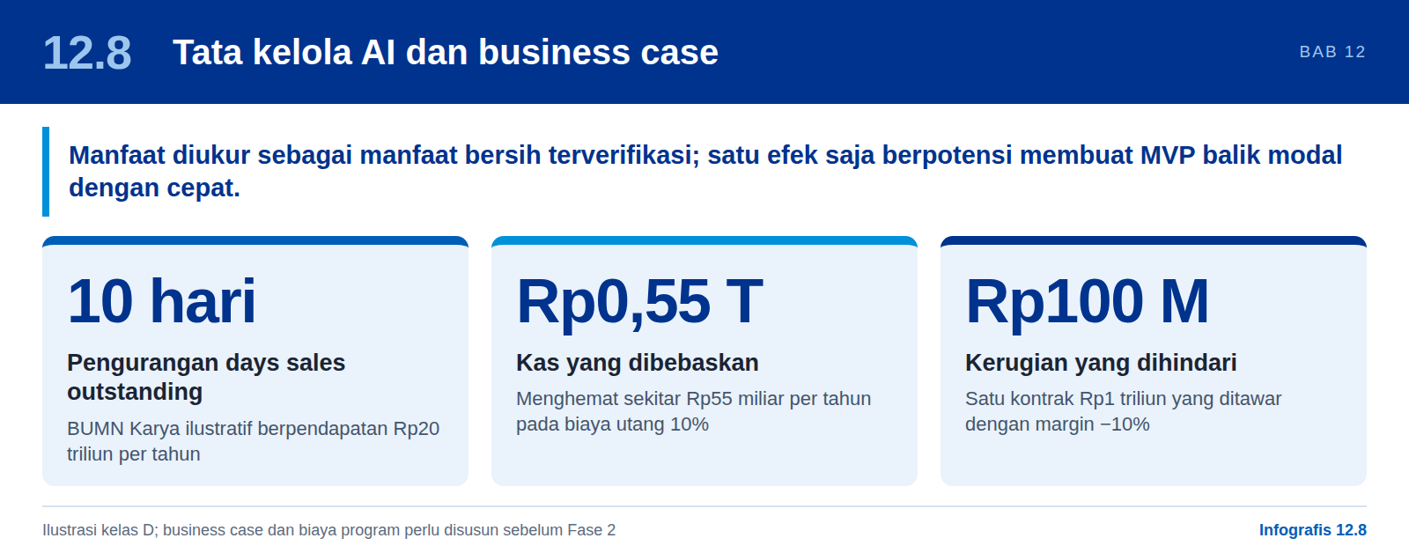
Area | Persyaratan (usulan)
Kedaulatan data | Infrastruktur lokal dan model open-weight, sebagaimana diusulkan D3; data rahasia atau sensitif tidak pernah keluar dari lingkungan yang terkendali
Keamanan | Akses berbasis peran, isolasi multi-tenant antar-BUMN, log audit atas setiap tindakan agen, kendali yang selaras dengan BSSN
Risiko model | Set evaluasi per agen; guardrail; setiap rekomendasi mengutip catatan sumber yang digunakan; tinjauan akurasi berkala terhadap hasil aktual
Baca-saja terlebih dahulu | Integrasi Fase 1 dengan ERP bersifat baca-saja; penulisan balik (write-back) hanya setelah pengendalian terbukti
Akuntabilitas | Setiap agen memiliki pemilik bisnis yang ditunjuk; persetujuan manusia untuk semua keputusan material (Bagian 12.5). Di tingkat Danantara, pemilik bisnis agen portofolio diusulkan pada MD Portofolio dan Pelaksanaan Proyek (Bagian 14.3), dengan COO/DAM sebagai sponsor program (Bagian 1.4)
Manfaat | Diukur sebagai manfaat bersih terverifikasi setelah biaya implementasi dan operasional (O09), bukan sebagai jam yang dihemat atau laporan yang dihasilkan
Independensi vendor | Antarmuka terbuka dan model yang portabel untuk menghindari ketergantungan pada vendor (lock-in)

Hasil yang diharapkan dan cara mengukurnya
Hasil yang diharapkan (D3) | Usulan indikator terukur
Lebih banyak kontrak dengan margin sehat | Porsi nilai kontrak baru yang ditawar pada atau di atas margin minimum yang disesuaikan dengan risiko; margin saat penyelesaian dibandingkan saat penawaran
Penagihan piutang yang lebih cepat | Days sales outstanding; piutang jatuh tempo menurut pemilik proyek; pekerjaan yang belum ditagih
Lebih sedikit proyek bermasalah dan kerugian | Porsi proyek berstatus Merah/Hitam; waktu dari peringatan pertama hingga rencana pemulihan; pencadangan kerugian
Arus kas dan kesehatan neraca yang lebih baik | Konversi kas operasional; utang bersih/EBITDA
Adopsi (usulan) | Pengguna aktif mingguan menurut peran; porsi keputusan yang diambil dengan melampirkan bukti dari agen

Business case, kelayakan, dan manajemen perubahan
D3 tidak menghitung biaya program. Business case perlu disusun sebelum Fase 2.
Sisi manfaat dapat diperkirakan secara sederhana, dengan dua ilustrasi kelas D. Pertama, untuk BUMN Karya ilustratif dengan pendapatan tahunan Rp20 triliun, pengurangan days sales outstanding sebesar 10 hari membebaskan kas sekitar Rp0,55 triliun, yang menghemat sekitar Rp55 miliar per tahun pada biaya utang 10%. Kedua, menghindari satu kontrak merugi senilai Rp1 triliun yang ditawar dengan margin −10% berarti menghindari kerugian sekitar Rp100 miliar. Dengan besaran seperti ini, MVP berukuran sebagaimana diuraikan berpotensi balik modal dengan cepat apabila satu saja efek tersebut terealisasi dan terverifikasi; hal ini perlu dikonfirmasi saat biaya MVP dihitung.
- Kelayakan. Merekrut 14 spesialis dan mengadakan server GPU melalui pengadaan BUMN pada bulan ke-1 merupakan target yang ambisius. Sedapat mungkin gunakan infrastruktur sovereign cloud atau infrastruktur BUMN yang sudah ada untuk MVP, dan adakan perangkat keras khusus untuk Fase 2.
- Manajemen perubahan. Tunjuk pemilik bisnis untuk setiap agen. Wajibkan log keputusan yang mencatat apakah bukti dari agen digunakan. Selaraskan insentif dengan indikator kas dan margin di atas. Lakukan konsultasi dengan unit SDM dan perwakilan pekerja apabila terjadi perubahan peran.

13

Koperasi Merah Putih sebagai jaringan ritel modern: arsitektur sistem
Arsitektur bisnis dan teknologi terintegrasi yang memungkinkan Koperasi Merah Putih beroperasi sebagai jaringan toko terpusat yang efisien dan dapat diskalakan, tanpa kehilangan ciri koperasi: anggota adalah pelanggan sekaligus pemilik.

13.1 Mengapa Koperasi Merah Putih dibahas dalam kajian ini
Infografis 13.1: Mengapa Koperasi Merah Putih dibahas
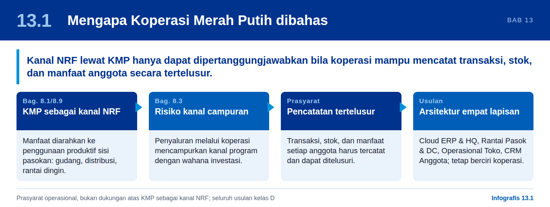
Bagian 8.1 dan 8.9 menempatkan Koperasi Merah Putih (KMP) sebagai salah satu kanal penyaluran manfaat NRF dan menyarankan agar manfaat tersebut diarahkan ke penggunaan produktif di sisi pasokan, seperti gudang, distribusi, dan rantai dingin. Bagian 8.3 mencatat risikonya: penyaluran melalui koperasi mencampurkan kanal program dengan wahana investasi. Kanal tersebut hanya dapat dipertanggungjawabkan apabila koperasi penerimanya mampu mencatat transaksi, stok, dan manfaat setiap anggota secara tertelusur.
Bab ini mengkaji arsitektur yang diperlukan agar KMP bertransformasi dari koperasi tradisional menjadi jaringan toko swalayan (convenience store) modern yang terpusat dan dapat diskalakan [D14]. Untuk mencapai efisiensi setara jaringan ritel besar, KMP memerlukan arsitektur operasional dan teknologi informasi yang terpusat. Arsitektur ini harus tetap menjaga ciri khas koperasi: anggota adalah pelanggan sekaligus pemilik yang berhak atas Sisa Hasil Usaha (SHU).
Logikanya sejalan dengan Bab 12: master data tunggal menjadi fondasi, data terintegrasi lintas sistem, dan keputusan material tetap di tangan manusia. Kerangka yang diusulkan terdiri atas empat lapisan inti: (1) Cloud ERP dan Kantor Pusat, (2) Rantai Pasok dan Distribution Center, (3) Operasional Toko, dan (4) Manajemen Anggota (CRM). Keempatnya dihubungkan oleh lapisan integrasi dan data. Bab ini tidak mengubah penilaian pada Bagian 8.3; arsitektur ini adalah prasyarat operasional, bukan dukungan atas penggunaan KMP sebagai kanal NRF. Seluruh desain, penilaian risiko, durasi, dan target dalam bab ini merupakan usulan kami (kelas D).

13.2 Ringkasan arsitektur dan keputusan yang dimohonkan
Infografis 13.2: Lima pesan kunci arsitektur KMP
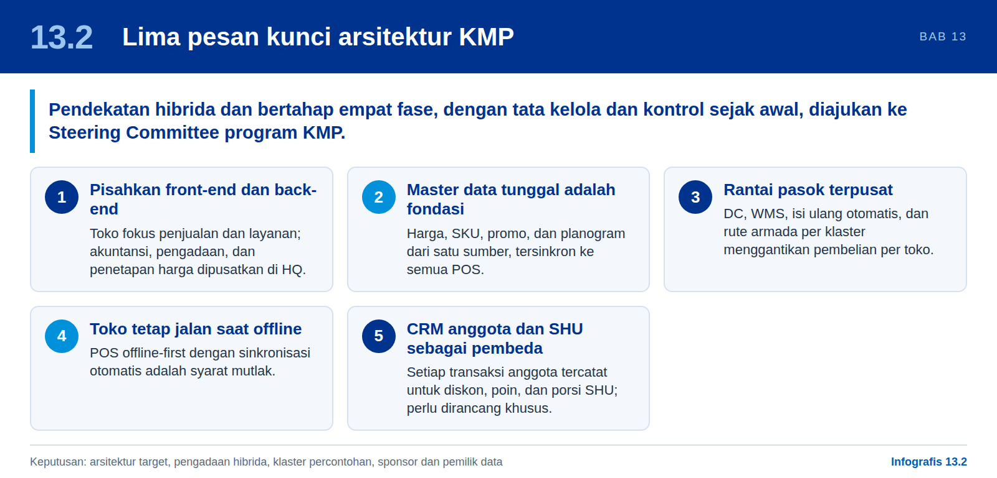

Pesan kunci
Tabel 69: Pesan kunci arsitektur Koperasi Merah Putih
# | Temuan / pesan kunci | Implikasi bagi KMP
1 | Pisahkan front-end dan back-end. Toko hanya fokus pada penjualan dan layanan; akuntansi, pengadaan, dan penetapan harga dipusatkan di HQ. | Perlu perubahan peran kepala toko dan pembentukan fungsi pusat (keuangan, merchandising, pengadaan).
2 | Master data tunggal adalah fondasi. Harga, SKU, promo, dan planogram harus berasal dari satu sumber dan tersinkron ke semua POS. | Kualitas master data menjadi prasyarat sebelum perluasan toko; perlu pemilik data yang jelas.
3 | Rantai pasok terpusat menekan biaya dan stok kosong. DC, WMS, pengisian ulang otomatis, dan rute armada per klaster menggantikan pembelian per toko. | Investasi DC dan armada bergantung pada kepadatan toko per klaster.
4 | Toko harus tetap beroperasi saat offline. POS offline-first dengan sinkronisasi otomatis adalah syarat mutlak, mengingat konektivitas yang beragam. | Desain sinkronisasi dan rekonsiliasi data menjadi area risiko teknis utama.
5 | CRM anggota dan SHU adalah pembeda. Setiap transaksi anggota tercatat untuk diskon berjenjang, poin, dan perhitungan porsi SHU secara transparan. | Komponen ini tidak tersedia standar di paket ERP ritel dan perlu dirancang khusus serta diaudit.

Sumber: D14; analisis kami (kelas D).

Rekomendasi utama
- Pendekatan hibrida: gunakan paket Cloud ERP/WMS ritel untuk fungsi standar, dan bangun modul khusus untuk keanggotaan, SHU, serta aplikasi anggota.
- Implementasi bertahap dalam empat fase: Fondasi → Anggota → Rantai Pasok → Optimasi dan perluasan, diawali toko percontohan dalam satu klaster.
- Bentuk tata kelola program sejak awal: Steering Committee program KMP, PMO, Design Authority, dan pemilik data, dengan KPI terukur per fase.
- Prioritaskan kontrol: rekonsiliasi sinkronisasi POS, kualitas master data, jejak audit SHU, dan pelindungan data pribadi anggota.

Keputusan yang dimohonkan kepada Steering Committee program KMP
- Persetujuan atas arsitektur target empat lapisan dan prinsip desain (Bagian 13.4–13.5).
- Persetujuan atas pendekatan pengadaan hibrida (beli + bangun) untuk dilanjutkan ke tahap pemilihan vendor (Bagian 13.9).
- Penetapan klaster dan jumlah toko percontohan untuk Fase 1 (Bagian 13.12).
- Penunjukan sponsor program, pemilik data, dan anggota Design Authority (Bagian 13.13).

13.3 Latar belakang, tujuan, dan ruang lingkup
Infografis 13.3: Latar belakang, tujuan, dan ruang lingkup
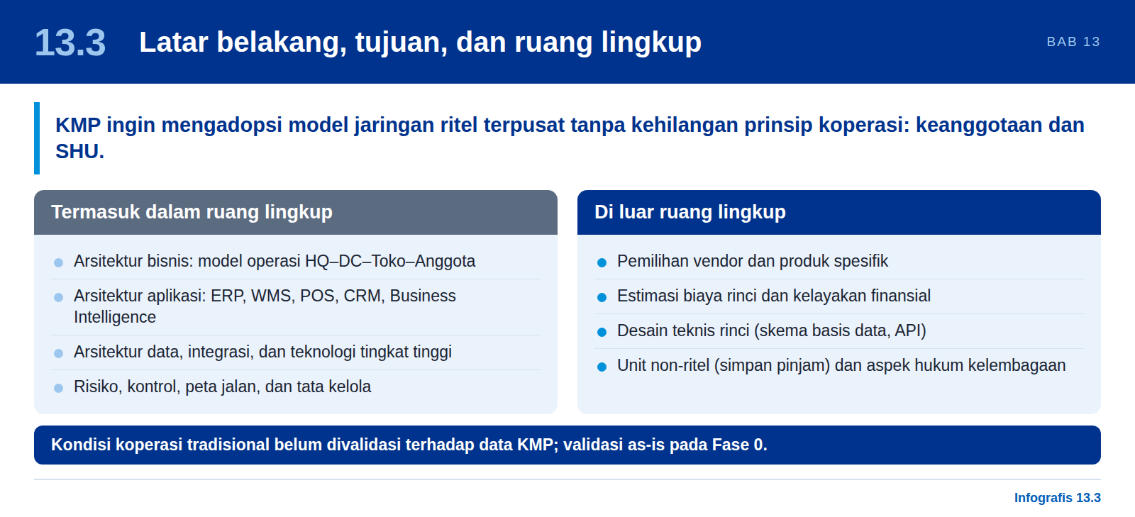

Latar belakang
Koperasi tradisional umumnya beroperasi secara terdesentralisasi: setiap unit usaha membeli stok sendiri, mencatat transaksi secara terpisah, dan menghitung SHU di akhir tahun berdasarkan rekapitulasi manual. Model ini sulit diskalakan karena daya tawar pembelian rendah, harga dan promosi tidak seragam, ketersediaan stok tidak terpantau, dan perhitungan SHU per anggota sulit ditelusuri.
Jaringan convenience store modern menunjukkan bahwa efisiensi dicapai melalui sentralisasi fungsi back-end dan standardisasi operasional toko. KMP ingin mengadopsi model tersebut tanpa kehilangan prinsip koperasi, sehingga diperlukan arsitektur yang menggabungkan praktik terbaik ritel dengan manajemen keanggotaan dan SHU.
Catatan
Gambaran kondisi saat ini di atas adalah karakteristik umum koperasi tradisional dan belum divalidasi terhadap data operasional KMP. Validasi kondisi aktual (as-is) direkomendasikan pada Fase 0 (Bagian 13.12 dan 13.14).

Tujuan
- Merumuskan arsitektur bisnis dan teknologi target yang mendukung operasi jaringan toko terpusat.
- Menguraikan desain komponen setiap lapisan beserta alur proses dan aliran datanya.
- Mengidentifikasi risiko utama dan kontrol yang diperlukan.
- Menyusun pendekatan implementasi, peta jalan, dan tata kelola program.

Ruang lingkup
Tabel 70: Ruang lingkup kajian arsitektur KMP
Termasuk dalam ruang lingkup | Di luar ruang lingkup
Arsitektur bisnis: model operasi HQ–DC–Toko–Anggota  Arsitektur aplikasi: ERP, WMS, POS, CRM, Business Intelligence  Arsitektur data dan integrasi  Arsitektur teknologi tingkat tinggi  Risiko, kontrol, peta jalan, dan tata kelola | Pemilihan vendor dan produk spesifik  Estimasi biaya rinci dan analisis kelayakan finansial  Desain teknis rinci (skema basis data, spesifikasi API)  Unit usaha koperasi non-ritel (simpan pinjam, dll.)  Aspek hukum kelembagaan koperasi

Sumber informasi
Kajian ini didasarkan pada dokumen konsep sistem KMP (D14, Oktober 2026) yang menguraikan empat lapisan arsitektur. Bagian yang merupakan pengembangan kami, seperti lapisan integrasi, opsi pengadaan, register risiko, dan peta jalan, ditandai dan dipetakan pada tabel keterlacakan sumber di Bagian 13.14. Bagian alur sistem dalam D14 terpotong; ketidaksesuaian ini dicatat di Lampiran B.

13.4 Pendekatan dan prinsip desain
Infografis 13.4: Pendekatan dan enam prinsip desain
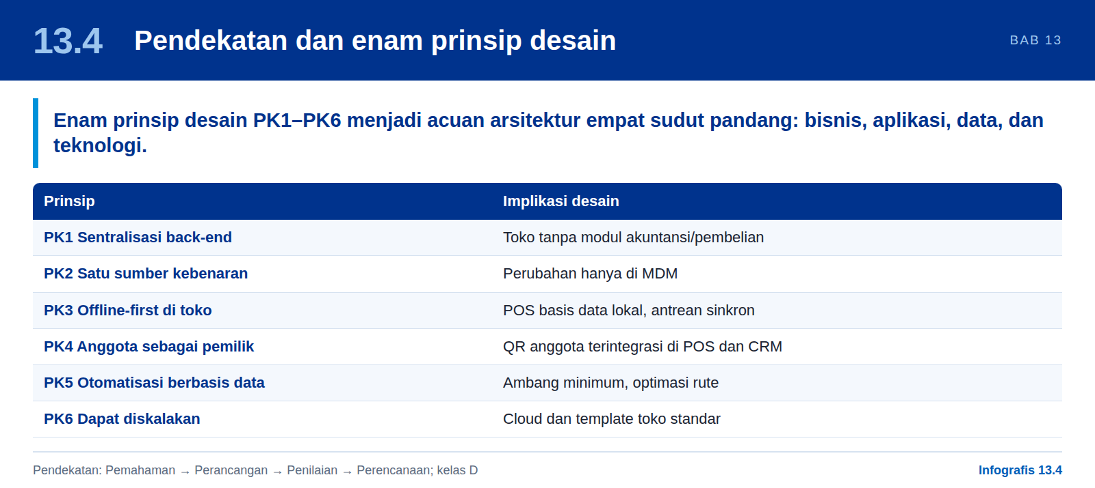

Pendekatan empat tahap
Tabel 71: Pendekatan empat tahap
Tahap | Aktivitas utama | Keluaran
1. Pemahaman | Menelaah konsep sistem KMP, model operasi jaringan ritel modern, dan kekhasan koperasi (keanggotaan, SHU). | Kebutuhan bisnis dan prinsip desain
2. Perancangan | Menyusun arsitektur target dari empat sudut pandang: bisnis, aplikasi, data, dan teknologi. | Arsitektur target dan desain komponen
3. Penilaian | Mengidentifikasi risiko, kontrol, dan prasyarat kesiapan; membandingkan opsi pengadaan. | Register risiko, evaluasi opsi
4. Perencanaan | Menyusun fase implementasi, ketergantungan, tata kelola, dan KPI. | Peta jalan dan model tata kelola

Kerangka arsitektur
Arsitektur dirumuskan dalam empat sudut pandang yang saling terkait, mengikuti praktik umum kerangka arsitektur perusahaan:
Tabel 72: Empat sudut pandang arsitektur
Sudut pandang | Pertanyaan yang dijawab | Bagian laporan
Bisnis | Siapa melakukan apa? Bagaimana peran HQ, DC, toko, dan anggota dibagi? | Bagian 13.5 dan 13.7
Aplikasi | Sistem apa yang mendukung setiap kapabilitas, dan bagaimana fungsinya? | Bagian 13.6
Data | Data apa yang menjadi acuan, siapa pemiliknya, dan bagaimana alirannya? | Bagian 13.8
Teknologi | Di mana sistem berjalan (cloud, toko, perangkat) dan bagaimana diamankan? | Bagian 13.9

Prinsip desain
Enam prinsip berikut diberi kode PK1–PK6 dan dirujuk kembali pada rekomendasi (Bagian 13.11).
Tabel 73: Prinsip desain arsitektur KMP
Prinsip | Uraian | Implikasi desain
PK1 Sentralisasi back-end | Keuangan, pengadaan, dan penetapan harga dikelola HQ. | Toko tidak memiliki modul akuntansi atau pembelian sendiri.
PK2 Satu sumber kebenaran | MDM menjadi acuan tunggal harga, SKU, promo, dan planogram. | Perubahan hanya di MDM; toko menerima, tidak mengubah.
PK3 Offline-first di toko | Toko tetap berjualan saat internet terputus. | POS dengan basis data lokal dan antrean sinkronisasi.
PK4 Anggota sebagai pemilik | Setiap transaksi anggota tercatat untuk manfaat dan SHU. | Identitas anggota (QR) terintegrasi di POS dan CRM.
PK5 Otomatisasi berbasis data | Keputusan stok dan pengiriman dipicu data penjualan. | Ambang minimum, prediksi lead time, optimasi rute.
PK6 Dapat diskalakan | Toko baru dapat ditambahkan dengan cepat dan seragam. | Cloud, template toko standar, provisioning perangkat terpusat.

Sumber: diturunkan dari D14 (sentralisasi, MDM, offline, anggota); kelas D.

13.5 Arsitektur target
Infografis 13.5: Arsitektur target: model operasi HQ–DC–Toko–Anggota
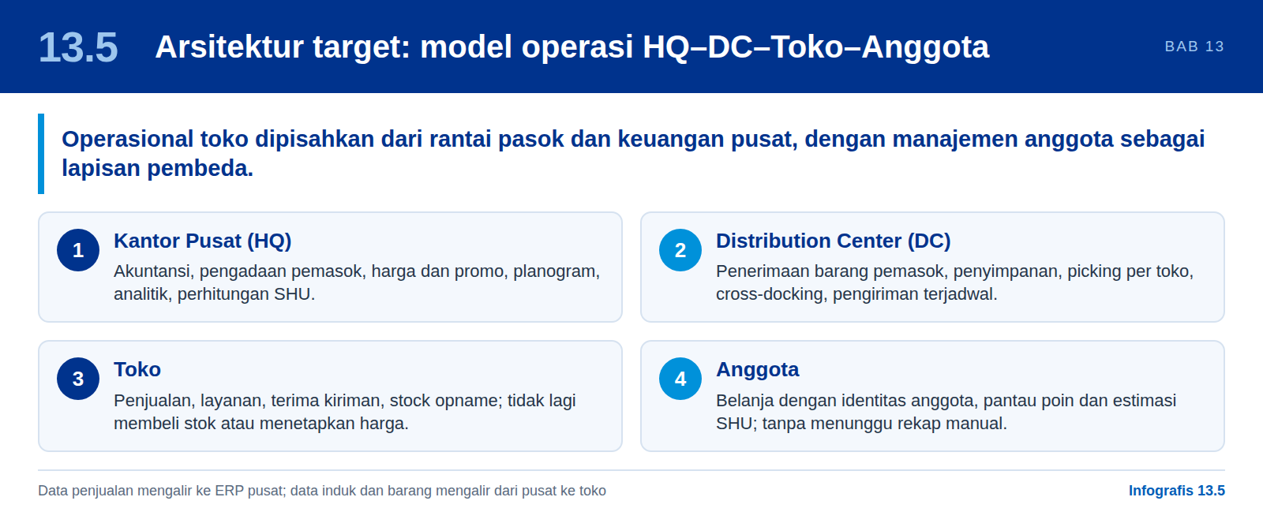

Model operasi
Arsitektur target memisahkan operasional toko (front-end) dari rantai pasok dan manajemen keuangan (back-end), serta menambahkan manajemen anggota sebagai lapisan pembeda. Pembagian peran antarunit adalah sebagai berikut:
Tabel 74: Model operasi HQ–DC–Toko–Anggota
Unit | Tanggung jawab utama | Tidak lagi dilakukan
Kantor Pusat (HQ) | Akuntansi dan pelaporan, negosiasi dan pengadaan pemasok, penetapan harga dan promo, planogram, analitik, perhitungan SHU. | —
Distribution Center (DC) | Penerimaan barang pemasok, penyimpanan, picking per toko, cross-docking, pengiriman terjadwal. | —
Toko | Penjualan, layanan pelanggan, penerimaan kiriman, stock opname, penataan rak sesuai planogram. | Membeli stok sendiri, menetapkan harga, mencatat akuntansi.
Anggota | Berbelanja dengan identitas anggota, memantau poin dan estimasi SHU. | Menunggu rekap manual SHU di akhir tahun.

Sumber: D14, Bagian 1–4.

Gambaran arsitektur berlapis
Gambar 13 menunjukkan arsitektur target. Data penjualan mengalir dari toko ke ERP pusat, sedangkan data induk dan pengiriman barang mengalir dari pusat ke toko.
Gambar 13: Arsitektur target berlapis Koperasi Merah Putih
Pengguna & Kanal  siapa berinteraksi | Anggota  Aplikasi, kartu QR | Pelanggan umum  Belanja di kasir | Kasir & staf toko  POS, perangkat genggam | Manajemen HQ  ERP, dasbor Business Intelligence
▲▼ transaksi · pindai QR anggota · poin dan estimasi SHU
Lapisan 3: Operasional Toko  front-end, ringan | POS tersinkron cloud  Offline-first, basis data lokal | Perangkat genggam  Stock opname, terima barang, retur | Planogram  Tata letak rak standar
▲ penjualan, mutasi stok, poin ▼ harga, promo, planogram
Integrasi*  penghubung | API gateway  Satu pintu akses | Mesin sinkronisasi  Antrean pesan, kirim ulang | Identitas & akses  Peran staf, akun anggota
▲▼
Lapisan 1: Cloud ERP & HQ  back-end terpusat | Keuangan & akuntansi  GL, AP, AR, laba untuk SHU | Pengadaan & vendor  Pembelian grosir FMCG | Master data (MDM)  Harga, SKU, promo | Lapisan 4: CRM Anggota  Poin, harga berjenjang, SHU
▲▼ pesanan isi ulang · status stok DC · PO pemasok
Lapisan 2: Rantai Pasok & DC  logistik | WMS  Stok gudang, pesan ulang prediktif | Isi ulang otomatis  Stok < ambang → tiket picking | Manajemen armada  1 truk melayani 5–10 toko | Cross-docking  Barang segar langsung keluar
▼ seluruh lapisan mengirim data ke
Data & Analitik  keputusan | Gudang data*  Data terkonsolidasi | Business Intelligence  Penjualan, barang terlaris, susut
▲▼
Pihak Eksternal  mitra | Pemasok FMCG  PO, pengiriman ke DC | Bank & pembayaran digital*  QRIS, pembayaran SHU

Sumber: D14; penyusunan kami. Tanda * = komponen rekomendasi kami, tidak terdapat dalam D14.

Peta kapabilitas bisnis
Tabel 75: Peta kapabilitas bisnis dan sistem pendukung
Domain | Kapabilitas | Sistem pendukung
Keuangan | Buku besar, utang usaha, piutang, pelaporan, penutupan buku, perhitungan SHU | Cloud ERP (Keuangan)
Merchandising | Katalog produk, penetapan harga, promo, planogram | MDM, modul planogram
Pengadaan | Manajemen vendor, kontrak, purchase order, penerimaan faktur | Cloud ERP (Pengadaan)
Logistik | Pergudangan, isi ulang, picking, cross-docking, rute armada | WMS, sistem manajemen armada
Penjualan toko | Kasir, pembayaran, penerimaan barang, stock opname, retur | POS, perangkat genggam
Keanggotaan | Registrasi, kartu digital, poin, harga berjenjang, estimasi dan pembagian SHU | CRM anggota, aplikasi anggota
Analitik | Kinerja toko, barang terlaris, susut, kinerja pemasok | Gudang data, Business Intelligence

13.6 Desain rinci per lapisan
Infografis 13.6: Desain rinci per lapisan
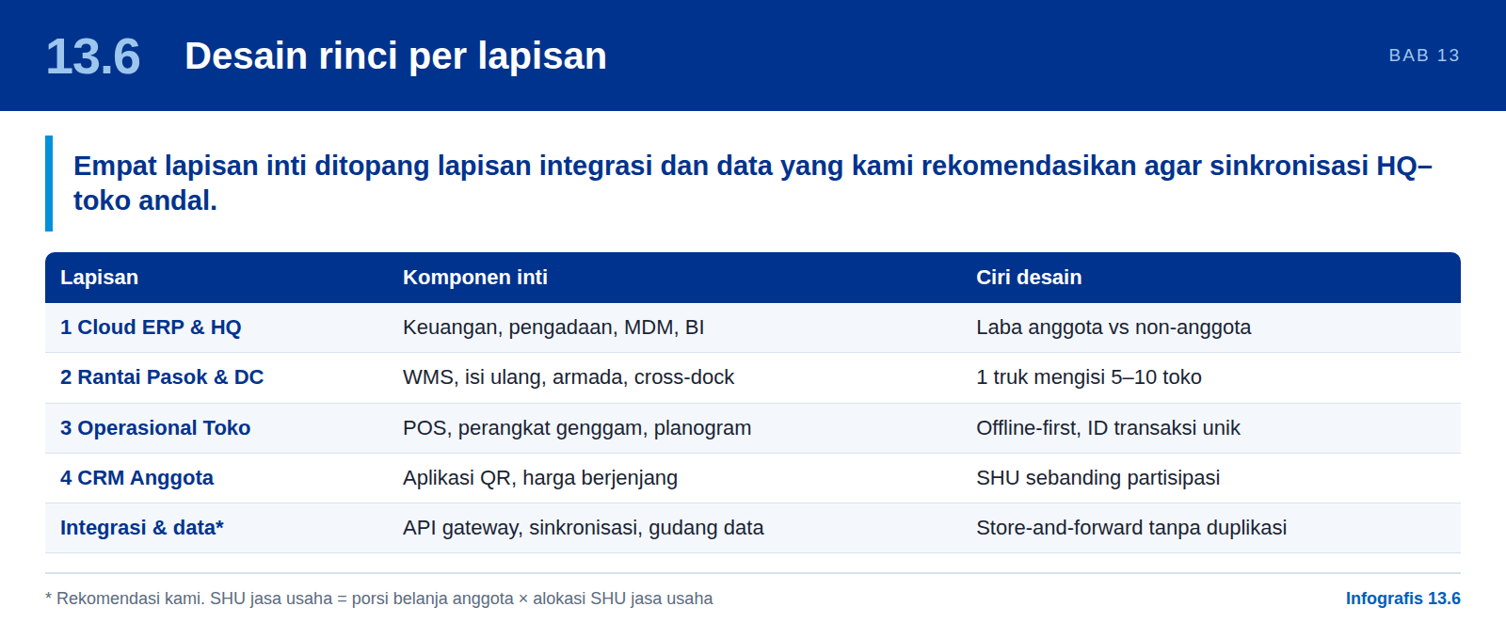

Lapisan 1: Cloud ERP dan Kantor Pusat
Cloud ERP terpusat adalah inti jaringan ritel modern. Manajer toko tidak perlu memikirkan akuntansi atau pengadaan; tugasnya murni penjualan dan layanan pelanggan.
Tabel 76: Komponen Lapisan 1: Cloud ERP dan Kantor Pusat
Komponen | Fungsi | Pertimbangan desain
Keuangan & Akuntansi Terpusat | Otomasi buku besar, utang usaha ke pemasok, dan piutang. Melacak laba bersih sebagai dasar pembagian SHU akhir tahun. | Bagan akun memisahkan pendapatan dari anggota dan non-anggota; dimensi biaya per toko dan per klaster.
Pengadaan & Manajemen Vendor | HQ bernegosiasi langsung dengan distributor FMCG (mis. Unilever, Indofood) untuk pembelian grosir. | Kontrak harga terpusat; three-way match PO–penerimaan–faktur.
Master Data Management | Sumber tunggal harga, barcode (SKU), dan promo. Perubahan di HQ tersinkron ke POS semua toko secara instan. | Alur persetujuan perubahan harga; tanggal berlaku; versi data per toko atau wilayah.
Business Intelligence | Dasbor penjualan harian per toko, barang tercepat laku, dan susut (barang hilang/dicuri). | Definisi KPI baku; akses berbasis peran untuk HQ, area, dan toko.

Sumber: D14, Bagian 1 (komponen dan fungsi); pertimbangan desain oleh kami (kelas D).

Lapisan 2: Rantai Pasok dan Logistik
Untuk menjaga ketersediaan stok di semua cabang tanpa pemesanan berlebih, KMP memerlukan Distribution Center (DC) pusat yang dijalankan oleh Warehouse Management System (WMS).
Tabel 77: Komponen Lapisan 2: Rantai Pasok dan Logistik
Komponen | Fungsi | Aturan / pemicu
Warehouse Management System | Melacak stok gudang pusat; algoritma prediktif menentukan waktu pesan ulang ke pemasok. | Berdasarkan lead time pemasok dan tren permintaan.
Pengisian Ulang Otomatis | POS mengirim data penjualan harian ke ERP. ERP membuat tiket picking di DC untuk toko yang stoknya menipis. | Stok item di toko di bawah ambang minimum → dikirim pagi berikutnya.
Manajemen Armada | Optimasi rute truk perusahaan per klaster geografis. | Satu truk mengisi 5–10 toko dalam satu perjalanan.
Cross-Docking | Barang segar cepat laku (roti, susu) dari pemasok langsung dipindah ke truk tujuan toko tanpa disimpan di rak gudang. | Ditetapkan per kategori produk dan jadwal kedatangan pemasok.

Sumber: D14, Bagian 2.
Pertimbangan desain: ambang minimum dan maksimum (min/max) perlu ditetapkan per SKU per toko dan ditinjau berkala. Pada fase awal, parameter dapat ditetapkan sederhana, lalu ditingkatkan ke peramalan permintaan setelah data penjualan historis tersedia.

Lapisan 3: Operasional Toko
Arsitektur toko harus ringan, andal, dan mampu beroperasi meskipun internet terputus sementara.
Tabel 78: Komponen Lapisan 3: Operasional Toko
Komponen | Fungsi | Pertimbangan desain
POS Tersinkron Cloud | Mesin kasir yang bekerja offline dan menyinkronkan penjualan, pengurangan stok, dan poin anggota ke ERP begitu koneksi pulih. | ID transaksi unik global untuk mencegah duplikasi; rekonsiliasi harian jumlah transaksi dan nilai penjualan.
Perangkat Inventaris Genggam | Pemindai barcode atau aplikasi seluler untuk stock opname, penerimaan kiriman DC, dan retur barang kedaluwarsa. | Penerimaan barang dicocokkan dengan surat jalan DC; selisih otomatis menjadi klaim.
Manajemen Planogram | Tata letak toko standar dari HQ yang menentukan posisi produk di rak untuk memaksimalkan pembelian impulsif. | Template per format toko (kecil, sedang); kepatuhan diverifikasi dengan foto rak.

Sumber: D14, Bagian 3 (komponen dan fungsi); pertimbangan desain oleh kami (kelas D).

Lapisan 4: Manajemen Anggota Koperasi (CRM)
Lapisan ini membedakan KMP dari jaringan ritel korporasi. Anggota adalah pelanggan sekaligus pemegang saham.
Tabel 79: Komponen Lapisan 4: Manajemen Anggota (CRM)
Komponen | Fungsi | Nilai bagi anggota
Portal / Aplikasi Anggota | Kartu anggota digital (QR), riwayat poin belanja, dan estimasi SHU secara real-time. | Transparansi kepemilikan dan bagi hasil.
Harga Berjenjang & Loyalitas | POS memindai QR anggota saat pembayaran, menerapkan diskon anggota otomatis, dan mencatat transaksi untuk porsi SHU. | Harga lebih murah; SHU sebanding dengan partisipasi.

Sumber: D14, Bagian 4.

Mekanisme perhitungan SHU
Sesuai prinsip perkoperasian, SHU yang menjadi hak anggota dibagikan sebanding dengan jasa usaha (partisipasi transaksi) dan jasa modal (simpanan) masing-masing anggota. Persentase alokasi ditetapkan dalam Anggaran Dasar/Anggaran Rumah Tangga (AD/ART) dan keputusan Rapat Anggota. Sistem menghitung porsi jasa usaha setiap anggota dengan rumus berikut:
SHU jasa usaha anggota (i) = (Nilai belanja anggota i ÷ Total belanja seluruh anggota) × Alokasi SHU untuk jasa usaha

- Prasyarat data: setiap transaksi anggota harus terhubung ke ID anggota melalui pemindaian QR di POS. Transaksi tanpa identitas dicatat sebagai non-anggota.
- Estimasi real-time: aplikasi menampilkan estimasi berdasarkan laba berjalan dan diberi label "estimasi" agar tidak menimbulkan ekspektasi yang keliru.
- Auditabilitas: parameter perhitungan diberi versi, dan hasil final dikunci setelah disahkan Rapat Anggota.

Lapisan integrasi dan data (rekomendasi)
D14 mensyaratkan sinkronisasi instan antara HQ dan toko. Untuk mewujudkannya secara andal, kami merekomendasikan lapisan integrasi khusus yang terdiri atas:
- API gateway sebagai satu pintu akses bagi POS, aplikasi anggota, dan mitra eksternal.
- Mesin sinkronisasi dan antrean pesan (store-and-forward) yang menampung transaksi saat offline dan mengirim ulang secara otomatis tanpa duplikasi.
- Layanan identitas dan akses untuk staf (berbasis peran) dan akun anggota.
- Gudang data yang mengonsolidasikan data dari ERP, WMS, POS, dan CRM sebagai sumber dasbor Business Intelligence.

13.7 Alur proses bisnis utama
Infografis 13.7: Lima alur proses bisnis utama
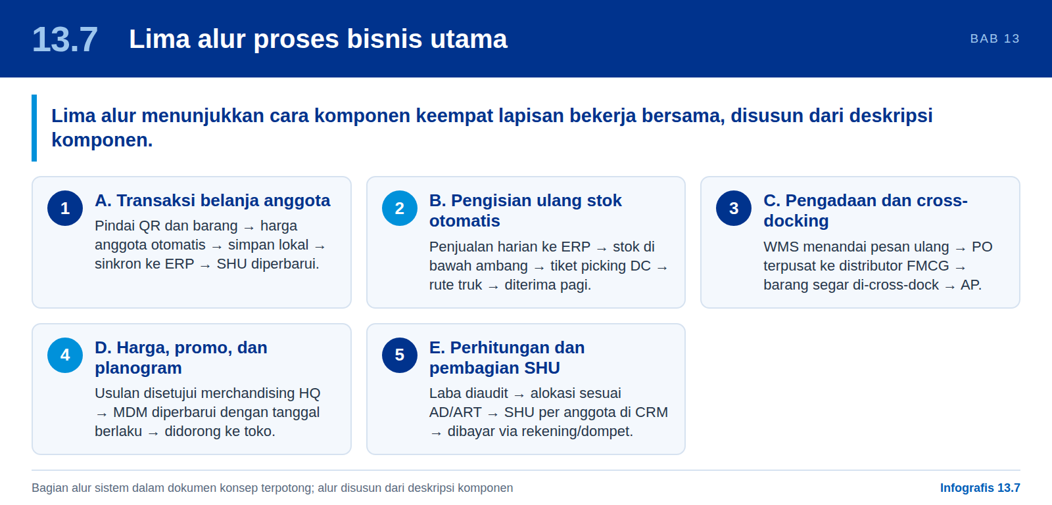
Bagian ini menguraikan lima alur proses yang menunjukkan bagaimana komponen dari keempat lapisan bekerja bersama. Karena bagian alur sistem dalam D14 terpotong, alur berikut kami susun dari deskripsi komponen.

A. Transaksi belanja anggota
Tabel 80: Alur A: transaksi belanja anggota
Langkah | Pelaku / sistem | Aktivitas | Data utama
1 | Anggota, kasir | Anggota menunjukkan QR di aplikasi; kasir memindai barang dan QR. | ID anggota, SKU
2 | POS | Harga anggota dan promo dari MDM diterapkan otomatis. | Harga, promo, tier
3 | POS | Transaksi disimpan di basis data lokal (tetap berjalan saat offline). | Struk, pembayaran
4 | Mesin sinkronisasi | Penjualan, mutasi stok, dan poin dikirim ke ERP saat online. | Transaksi, stok
5 | CRM, keuangan | Poin dan nilai belanja anggota diperbarui; estimasi SHU di aplikasi ikut berubah. | Poin, nilai belanja

B. Pengisian ulang stok otomatis
Tabel 81: Alur B: pengisian ulang stok otomatis
Langkah | Pelaku / sistem | Aktivitas | Data utama
1 | POS | Data penjualan harian dikirim ke ERP. | Penjualan per SKU
2 | ERP | Stok item toko di bawah ambang minimum terdeteksi. | Stok toko, min/max
3 | WMS | Tiket picking dibuat di DC untuk toko terkait. | Pesanan isi ulang
4 | Manajemen armada | Rute klaster disusun; satu truk melayani 5–10 toko. | Rute, muatan
5 | Staf toko | Kiriman diterima pagi hari dengan perangkat genggam; stok toko bertambah. | Penerimaan, selisih

C. Pengadaan pemasok dan cross-docking
Tabel 82: Alur C: pengadaan pemasok dan cross-docking
Langkah | Pelaku / sistem | Aktivitas | Data utama
1 | WMS | Algoritma prediktif menandai kebutuhan pesan ulang sesuai lead time. | Stok DC, lead time
2 | Pengadaan HQ | Purchase order terpusat diterbitkan ke distributor FMCG dengan harga grosir. | PO, harga kontrak
3 | DC | Barang kering masuk rak gudang; barang segar langsung di-cross-dock ke truk keluar. | Penerimaan DC
4 | Keuangan | Faktur pemasok dicocokkan dan dicatat sebagai utang usaha. | Faktur, AP

D. Perubahan harga, promo, dan planogram
Tabel 83: Alur D: perubahan harga, promo, dan planogram
Langkah | Pelaku / sistem | Aktivitas | Data utama
1 | Merchandising HQ | Perubahan harga, promo, atau tata letak rak diusulkan dan disetujui. | Usulan perubahan
2 | MDM | Data induk diperbarui dengan tanggal berlaku. | Harga, promo, planogram
3 | Mesin sinkronisasi | Perubahan didorong ke POS dan perangkat seluruh toko. | Paket master data
4 | Toko | Harga baru berlaku di kasir; staf menata rak sesuai planogram. | Konfirmasi penerapan

E. Perhitungan dan pembagian SHU akhir tahun
Tabel 84: Alur E: perhitungan dan pembagian SHU akhir tahun
Langkah | Pelaku / sistem | Aktivitas | Data utama
1 | Keuangan | Laba bersih tahunan ditutup buku dan diaudit. | Laporan keuangan
2 | Pengurus, Rapat Anggota | Alokasi SHU untuk jasa usaha dan jasa modal ditetapkan sesuai AD/ART. | Persentase alokasi
3 | CRM | SHU dialokasikan per anggota berdasarkan riwayat transaksi dan simpanan. | SHU per anggota
4 | Aplikasi, bank | Anggota melihat rincian SHU; pembayaran melalui rekening atau dompet digital. | Bukti pembayaran

13.8 Arsitektur data dan integrasi
Infografis 13.8: Arsitektur data dan integrasi
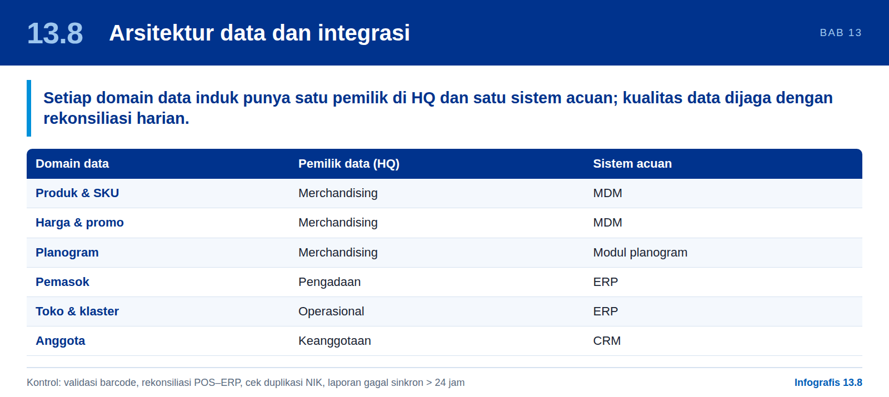

Domain data induk dan kepemilikan
Tabel 85: Domain data induk, pemilik, dan sistem acuan
Domain data | Pemilik data (HQ) | Sistem acuan | Pengguna data
Produk & SKU | Merchandising | MDM | POS, WMS, ERP, Business Intelligence
Harga & promo | Merchandising | MDM | POS, CRM, Business Intelligence
Planogram | Merchandising | Modul planogram | Toko
Pemasok | Pengadaan | ERP | WMS, keuangan
Toko & klaster | Operasional | ERP | WMS, armada, Business Intelligence
Anggota | Keanggotaan | CRM | POS, aplikasi, keuangan

Matriks aliran data
Tabel 86: Matriks aliran data antarsistem
Dari → Ke | Data | Frekuensi | Pola integrasi
MDM → POS | Harga, SKU, promo | Saat ada perubahan | Publikasi event
HQ → Toko | Planogram | Per perubahan tata letak | Publikasi berkas
POS → ERP | Penjualan, mutasi stok | Seketika; antre saat offline | Store-and-forward
POS → CRM | Transaksi per ID anggota | Setiap transaksi anggota | Store-and-forward
ERP → WMS | Pesanan isi ulang toko | Harian | Batch terjadwal
WMS → Pengadaan | Kebutuhan pesan ulang | Sesuai lead time | API
Perangkat genggam → ERP | Penerimaan, opname, retur | Per kejadian | API
Semua sistem → Business Intelligence | Penjualan, stok, susut, anggota | Harian | Batch ke gudang data
Keuangan → CRM | Laba bersih, alokasi SHU | Tahunan; estimasi berkala | Batch

Kontrol kualitas data
- Validasi barcode dan atribut wajib sebelum SKU baru dipublikasikan ke toko.
- Rekonsiliasi harian antara total penjualan POS dan penjualan yang diterima ERP per toko.
- Pemeriksaan duplikasi anggota (NIK, nomor telepon) saat registrasi.
- Laporan pengecualian untuk transaksi yang gagal sinkron lebih dari 24 jam.

13.9 Arsitektur teknologi dan opsi pengadaan
Infografis 13.9: Teknologi dan opsi pengadaan sistem
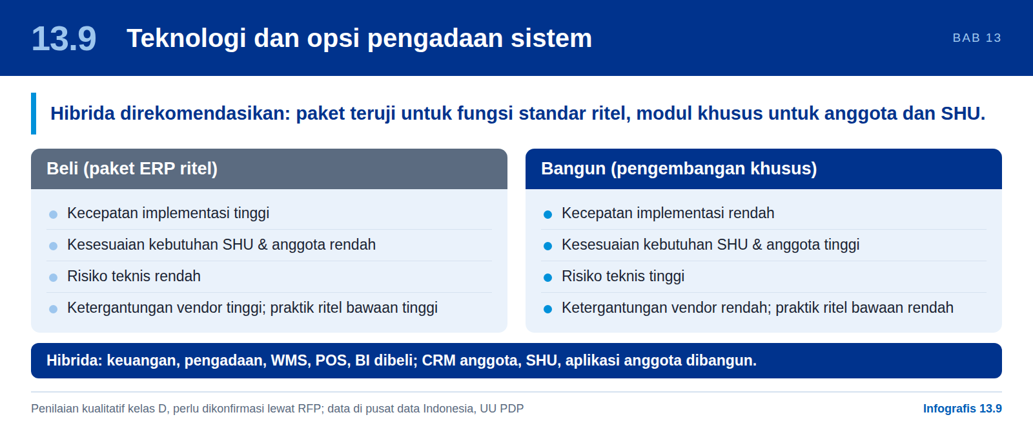

Penempatan sistem
Tabel 87: Penempatan sistem menurut lokasi
Lokasi | Komponen | Catatan
Cloud | ERP, MDM, WMS, CRM, integrasi, gudang data, Business Intelligence, back-end aplikasi anggota | Dapat diskalakan; pusat data di Indonesia untuk kepatuhan data.
Toko (edge) | Terminal POS dengan basis data lokal, printer struk, pemindai, laci kas, perangkat genggam | Beroperasi offline; koneksi utama ditambah cadangan seluler.
DC | Pemindai gudang, printer label, perangkat pengemudi | Konektivitas stabil diwajibkan di DC.
Perangkat anggota | Aplikasi seluler (Android prioritas) | Ringan; fungsi kartu QR tetap tampil saat offline.

Opsi pengadaan sistem
Tabel 88: Perbandingan opsi pengadaan sistem
Kriteria | Beli (paket ERP ritel) | Bangun (pengembangan khusus) | Hibrida
Kecepatan implementasi | Tinggi | Rendah | Sedang
Kesesuaian kebutuhan SHU & anggota | Rendah | Tinggi | Tinggi
Risiko teknis | Rendah | Tinggi | Sedang
Ketergantungan vendor | Tinggi | Rendah | Sedang
Praktik terbaik ritel bawaan | Tinggi | Rendah | Tinggi

Sumber: penilaian kualitatif kami (kelas D).
Rekomendasi: Hibrida. Fungsi standar ritel (keuangan, pengadaan, WMS, POS, Business Intelligence) menggunakan paket yang sudah teruji. Komponen khas koperasi (CRM anggota, perhitungan SHU, aplikasi anggota) dibangun khusus di atas platform integrasi yang sama. Penilaian kualitatif di atas perlu dikonfirmasi melalui proses Request for Proposal (RFP).

Keamanan dan kepatuhan
- Pelindungan data pribadi: data anggota (NIK, telepon, riwayat belanja) dikelola sesuai UU No. 27 Tahun 2022 tentang Pelindungan Data Pribadi, termasuk persetujuan, pembatasan tujuan, dan hak akses anggota.
- Akses berbasis peran: pemisahan tugas antara kasir, kepala toko, merchandising, pengadaan, dan keuangan.
- Enkripsi data saat transit dan saat disimpan, termasuk basis data lokal POS.
- Jejak audit untuk perubahan harga, pembatalan transaksi, penyesuaian stok, dan parameter SHU.
- Pencadangan dan pemulihan bencana untuk sistem cloud dengan target pemulihan yang disepakati.

13.10 Risiko dan kontrol
Infografis 13.10: Risiko dan kontrol program KMP
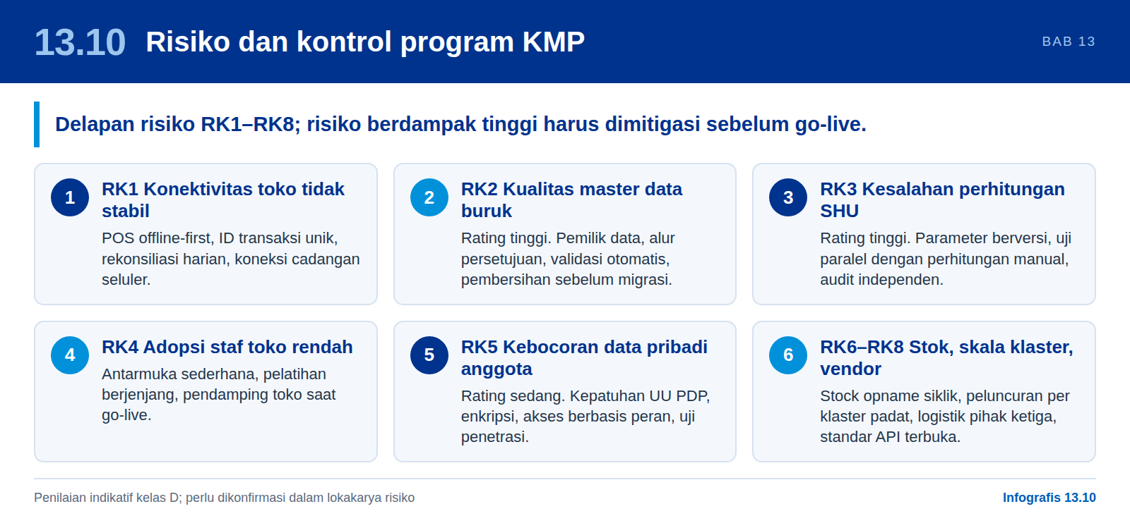
Risiko program KMP diberi kode RK1–RK8 agar tidak tertukar dengan register risiko Danantara pada Bab 16. Risiko dinilai berdasarkan dampak dan kemungkinan terjadinya. Skala penilaian dijelaskan pada legenda di bawah tabel.
Tabel 89: Register risiko program KMP
ID | Risiko | Dampak | Kemungkinan | Rating | Kontrol / mitigasi
RK1 | Konektivitas toko tidak stabil menyebabkan data tertunda atau ganda | Tinggi | Tinggi | Tinggi | POS offline-first, ID transaksi unik, rekonsiliasi harian, koneksi cadangan seluler
RK2 | Kualitas master data buruk (barcode/harga salah) | Tinggi | Sedang | Tinggi | Pemilik data, alur persetujuan, validasi otomatis, pembersihan data sebelum migrasi
RK3 | Kesalahan perhitungan SHU memicu sengketa anggota | Tinggi | Sedang | Tinggi | Parameter berversi, uji paralel dengan perhitungan manual, audit independen
RK4 | Rendahnya adopsi oleh staf toko | Sedang | Tinggi | Tinggi | Antarmuka sederhana, pelatihan berjenjang, pendamping toko saat go-live
RK5 | Kebocoran data pribadi anggota | Tinggi | Rendah | Sedang | Kepatuhan UU PDP, enkripsi, akses berbasis peran, uji penetrasi
RK6 | Akurasi stok rendah dan susut tinggi | Sedang | Sedang | Sedang | Stock opname siklik, analitik susut di Business Intelligence, pencocokan penerimaan barang
RK7 | Skala toko per klaster belum cukup untuk efisiensi DC dan armada | Sedang | Sedang | Sedang | Peluncuran per klaster padat, opsi logistik pihak ketiga pada awal
RK8 | Ketergantungan berlebih pada satu vendor | Sedang | Rendah | Rendah | Standar API terbuka, klausul portabilitas data dalam kontrak

Legenda: Tinggi = dapat menghentikan operasi atau merusak kepercayaan anggota; perlu mitigasi sebelum go-live. Sedang = berdampak pada efisiensi atau biaya; dimitigasi dalam fase berjalan. Rendah = dipantau secara berkala. Penilaian bersifat indikatif (kelas D) dan perlu dikonfirmasi dalam lokakarya risiko.

13.11 Rekomendasi
Infografis 13.11: Delapan rekomendasi arsitektur KMP
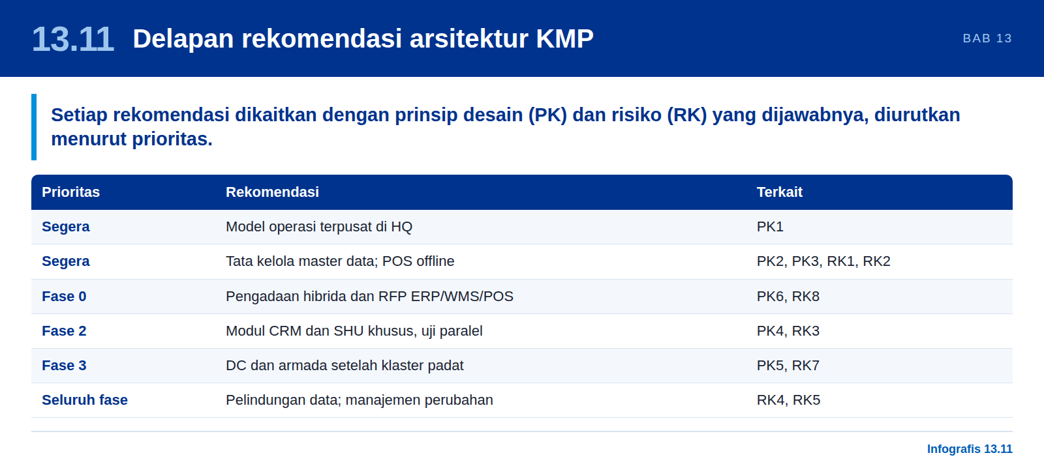
Setiap rekomendasi dikaitkan dengan prinsip desain (PK) dan risiko (RK) yang dijawabnya.
Tabel 90: Rekomendasi arsitektur KMP
No. | Rekomendasi | Terkait | Prioritas
1 | Tetapkan model operasi terpusat: fungsi keuangan, pengadaan, dan merchandising di HQ; toko fokus pada penjualan. | PK1 | Segera
2 | Bentuk fungsi tata kelola master data dengan pemilik per domain sebelum migrasi sistem. | PK2, RK2 | Segera
3 | Wajibkan POS offline-first dengan sinkronisasi store-and-forward dan rekonsiliasi harian. | PK3, RK1 | Segera
4 | Adopsi pendekatan pengadaan hibrida dan jalankan RFP untuk paket ERP/WMS/POS ritel. | PK6, RK8 | Fase 0
5 | Rancang modul CRM dan SHU khusus, dengan aturan perhitungan disahkan Pengurus dan diuji paralel. | PK4, RK3 | Fase 2
6 | Bangun DC dan armada setelah kepadatan toko per klaster memadai; gunakan logistik pihak ketiga sementara. | PK5, RK7 | Fase 3
7 | Terapkan kerangka pelindungan data pribadi dan keamanan sejak desain. | RK5 | Seluruh fase
8 | Siapkan program manajemen perubahan dan pelatihan staf toko. | RK4 | Seluruh fase

13.12 Peta jalan implementasi
Infografis 13.12: Peta jalan implementasi lima fase
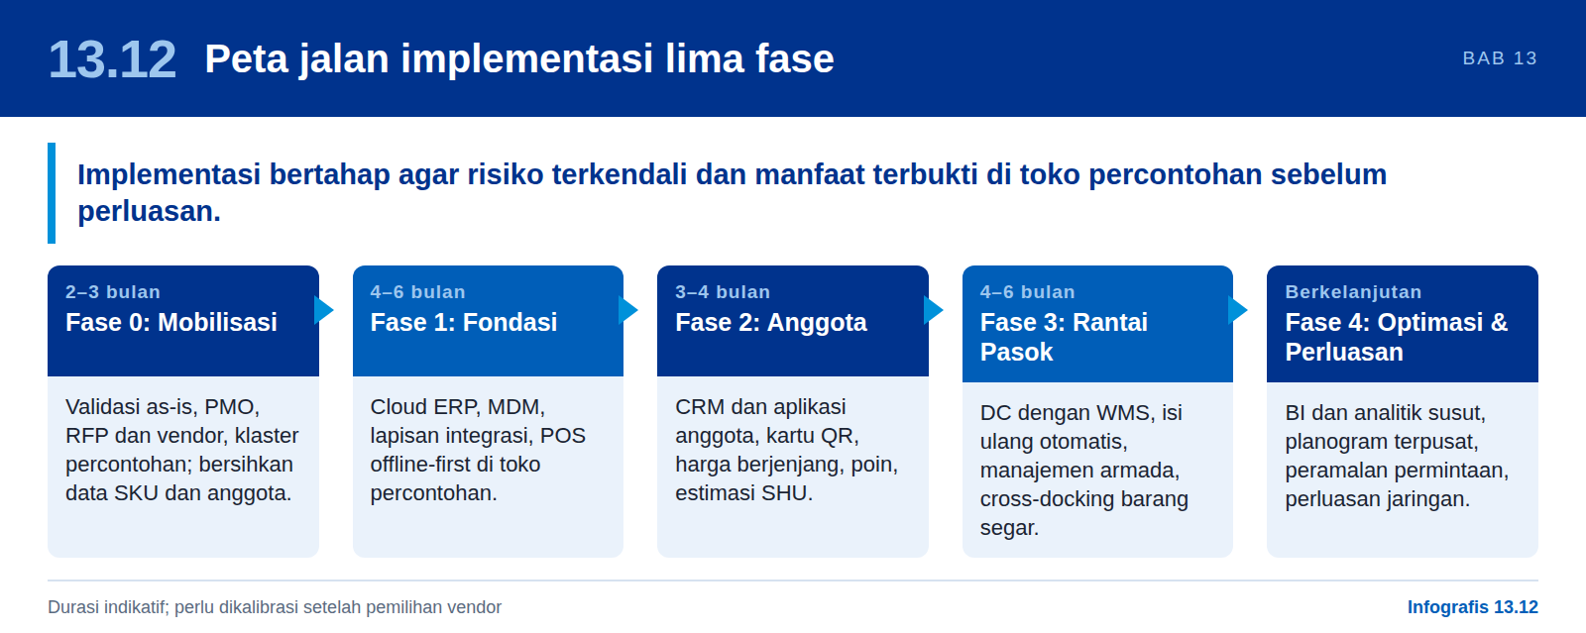
Implementasi disarankan bertahap agar risiko terkendali dan manfaat dapat dibuktikan di toko percontohan sebelum perluasan. Durasi bersifat indikatif dan perlu dikalibrasi setelah pemilihan vendor.
Tabel 91: Fase implementasi program KMP
Fase | Durasi indikatif | Ruang lingkup dan hasil | Prasyarat
Fase 0: Mobilisasi | 2–3 bulan | Validasi kondisi as-is, pembentukan PMO, RFP dan pemilihan vendor, penetapan klaster percontohan. Quick win: pembersihan data SKU dan anggota. | Persetujuan Steering Committee program KMP
Fase 1: Fondasi | 4–6 bulan | Cloud ERP (keuangan, pengadaan), MDM, lapisan integrasi, POS offline-first di toko percontohan. | Vendor terpilih, master data bersih
Fase 2: Anggota | 3–4 bulan | CRM dan aplikasi anggota, kartu QR, harga berjenjang, poin, estimasi SHU. Quick win: kartu anggota digital. | POS stabil, data anggota termigrasi
Fase 3: Rantai Pasok | 4–6 bulan | DC dengan WMS, isi ulang otomatis, manajemen armada, cross-docking untuk barang segar. | Data penjualan harian andal, kepadatan klaster
Fase 4: Optimasi & Perluasan | Berkelanjutan | Business Intelligence dan analitik susut, planogram terpusat, peramalan permintaan, perluasan ke seluruh jaringan. | Hasil percontohan memenuhi KPI

13.13 Tata kelola program dan indikator kinerja
Infografis 13.13: Tata kelola program dan indikator kinerja
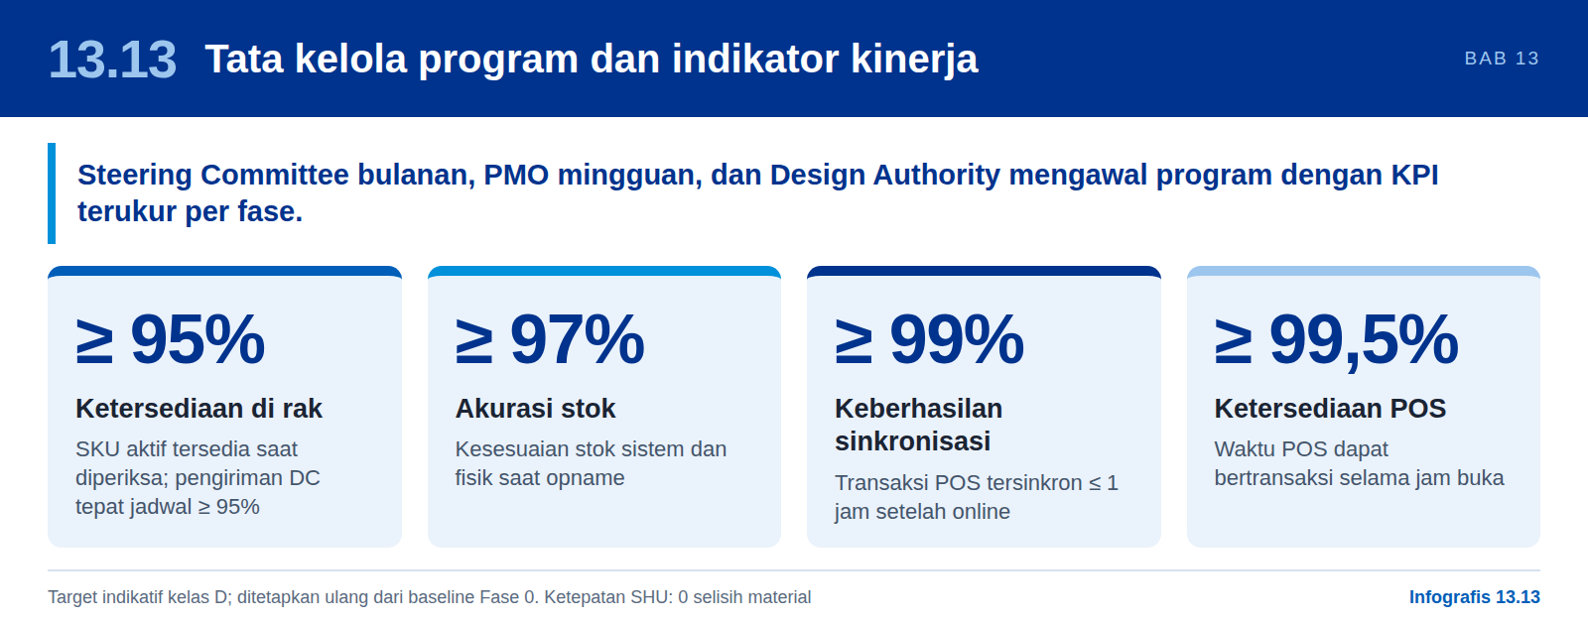

Struktur tata kelola
Tabel 92: Struktur tata kelola program KMP
Forum / peran | Tanggung jawab | Frekuensi
Rapat Anggota & Pengurus | Menyetujui arah transformasi dan aturan pembagian SHU. | Sesuai AD/ART
Steering Committee | Menyetujui anggaran, fase, dan keputusan lintas fungsi; menangani eskalasi risiko tinggi. | Bulanan
Program Management Office (PMO) | Mengelola jadwal, anggaran, risiko, dan pelaporan status. | Mingguan
Design Authority | Menjaga konsistensi arsitektur, standar integrasi, dan keamanan. | Dua mingguan
Pemilik data | Bertanggung jawab atas kualitas data per domain. | Berkelanjutan
Tim kerja (workstream) | ERP & keuangan, rantai pasok, toko & POS, anggota & CRM, data & integrasi, manajemen perubahan. | Harian

Indikator kinerja utama
Tabel 93: Indikator kinerja utama program KMP
KPI | Definisi | Target indikatif
Ketersediaan di rak | % SKU aktif yang tersedia di rak saat diperiksa | ≥ 95%
Akurasi stok | Kesesuaian stok sistem dan fisik saat opname | ≥ 97%
Susut | Nilai barang hilang/rusak ÷ penjualan | Turun dari baseline
Keberhasilan sinkronisasi | % transaksi POS tersinkron ≤ 1 jam setelah online | ≥ 99%
Ketersediaan POS | Waktu POS dapat bertransaksi selama jam buka | ≥ 99,5%
Partisipasi anggota | % nilai penjualan yang berasal dari anggota teridentifikasi | Naik dari baseline
Ketepatan pengiriman | % pengiriman DC tiba sesuai jadwal | ≥ 95%
Ketepatan SHU | Selisih perhitungan sistem vs verifikasi independen | 0 selisih material

Target bersifat indikatif (kelas D) dan harus ditetapkan ulang berdasarkan baseline hasil Fase 0.

13.14 Asumsi, batasan, dan langkah berikutnya
Infografis 13.14: Asumsi, batasan, dan langkah berikutnya
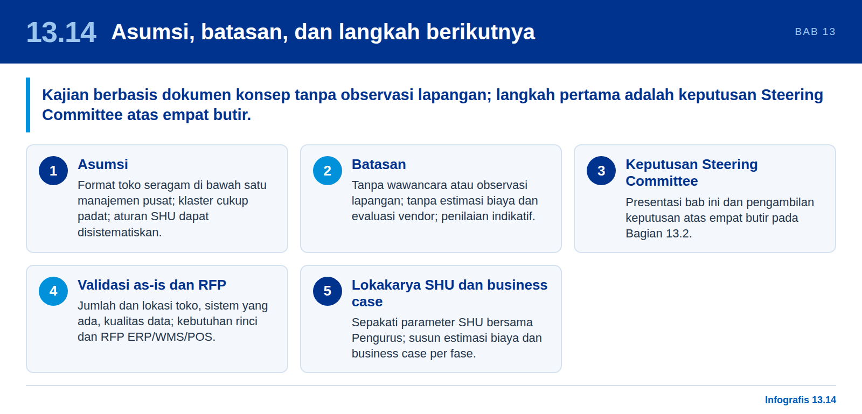

Asumsi
- KMP akan mengoperasikan jaringan toko dengan format seragam di bawah satu manajemen pusat.
- Toko dapat dikelompokkan ke dalam klaster geografis yang cukup padat untuk pengiriman terpusat.
- Pengurus dan Rapat Anggota bersedia menetapkan aturan SHU yang dapat dihitung secara sistematis.
- Sebagian besar anggota memiliki ponsel pintar; alternatif kartu fisik ber-QR disediakan bagi yang tidak memiliki.

Batasan
- Kajian disusun berdasarkan dokumen konsep sistem (D14), tanpa wawancara pemangku kepentingan atau observasi lapangan.
- Kajian tidak mencakup estimasi biaya, analisis kelayakan finansial, atau evaluasi vendor.
- Penilaian risiko, opsi pengadaan, durasi, dan target KPI bersifat indikatif.

Langkah berikutnya
- Presentasi bab ini kepada Steering Committee program KMP dan pengambilan keputusan atas empat butir pada Bagian 13.2.
- Validasi kondisi as-is: jumlah dan lokasi toko, sistem yang ada, kualitas data anggota dan produk.
- Penyusunan dokumen kebutuhan rinci dan RFP untuk paket ERP/WMS/POS.
- Lokakarya aturan SHU bersama Pengurus untuk menyepakati parameter perhitungan.
- Penyusunan estimasi biaya dan business case per fase.

Keterlacakan sumber
Tabel 94: Keterlacakan sumber Bab 13
Bagian | Dasar
13.5 (model operasi), 13.6 (Lapisan 1–4 dan komponennya) | D14, Bagian 1–4
13.4 Prinsip desain | Diturunkan dari D14 (sentralisasi, MDM, offline, anggota)
13.6 Mekanisme perhitungan SHU | Prinsip umum perkoperasian; parameter mengikuti AD/ART KMP
13.6 Lapisan integrasi, gudang data | Rekomendasi kami
13.7 Alur proses | Disusun dari deskripsi komponen; bagian alur sistem (System Flow) pada D14 terpotong
13.8–13.14 (data, teknologi, risiko, rekomendasi, peta jalan, tata kelola) | Analisis dan rekomendasi kami, bersifat indikatif (kelas D)

14

Tata kelola, organisasi, dan hak keputusan
Siapa yang mengintegrasikan portofolio, siapa yang memutuskan, dan bagaimana independensi fungsi risiko, hukum, dan audit dilindungi sementara proyek dipercepat.

14.1 Empat opsi organisasi
Infografis 14.1: Empat opsi organisasi
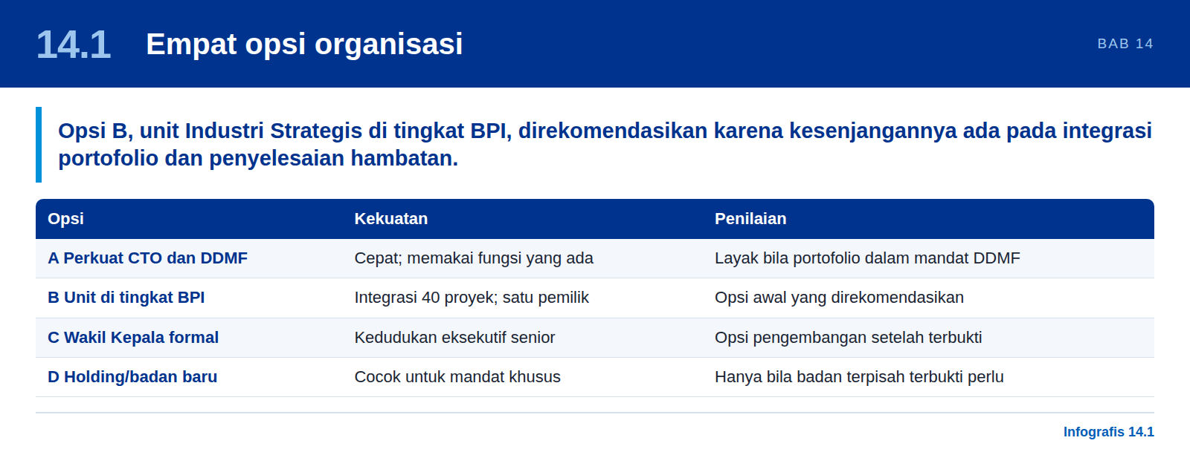
Opsi | Kekuatan | Keterbatasan | Penilaian
A Memperkuat CTO dan DDMF | Cepat; memanfaatkan fungsi yang ada; sesuai untuk proyek pengembangan dan teknologi | Mandat lintas DAM dan DIM serta hasil korporasi memerlukan piagam yang jelas | Layak apabila hampir seluruh portofolio berada dalam mandat DDMF
B Unit Industri Strategis di tingkat BPI | Mengintegrasikan 40 proyek lintas lini; satu pemilik pengelolaan portofolio | Risiko menjadi lapisan rapat tambahan tanpa akses data dan kewenangan penyelesaian hambatan | Opsi awal yang direkomendasikan
C Wakil Kepala Badan Pelaksana formal memimpin lini | Kedudukan eksekutif senior dapat memperkuat koordinasi dan kesinambungan | Memerlukan kepastian hukum atas jabatan, hierarki, dan kewenangan; risiko sentralisasi atau konflik dengan COO/CIO/CTO | Opsi pengembangan setelah kebutuhan kewenangan terbukti
D Holding industri atau badan baru di luar BPI | Dapat sesuai untuk kepemilikan platform tertentu atau mandat lintas sektor yang khusus | Pengalihan aset, pendanaan, kepemilikan saham, dan regulasi yang kompleks; dapat memecah portofolio | Hanya apabila kebutuhan akan badan hukum terpisah terbukti

Sumber: D2 §6.
Opsi B didahulukan karena kesenjangannya terletak pada integrasi portofolio dan penyelesaian hambatan; fungsi permodalan dan pengembangan proyek sudah ada. Unit di tingkat BPI dapat mengelola ketergantungan lintas lini tanpa menunggu pemindahan proyek atau pembentukan perusahaan baru, dan proyek yang sedang berjalan tetap mengikuti jalur kontrak dan keputusan yang sah [D2].

14.2 DSIM: menerapkan Danantara Strategic Industrial Management sebagai unit
Infografis 14.2: DSIM sebagai unit Opsi B di dalam BPI
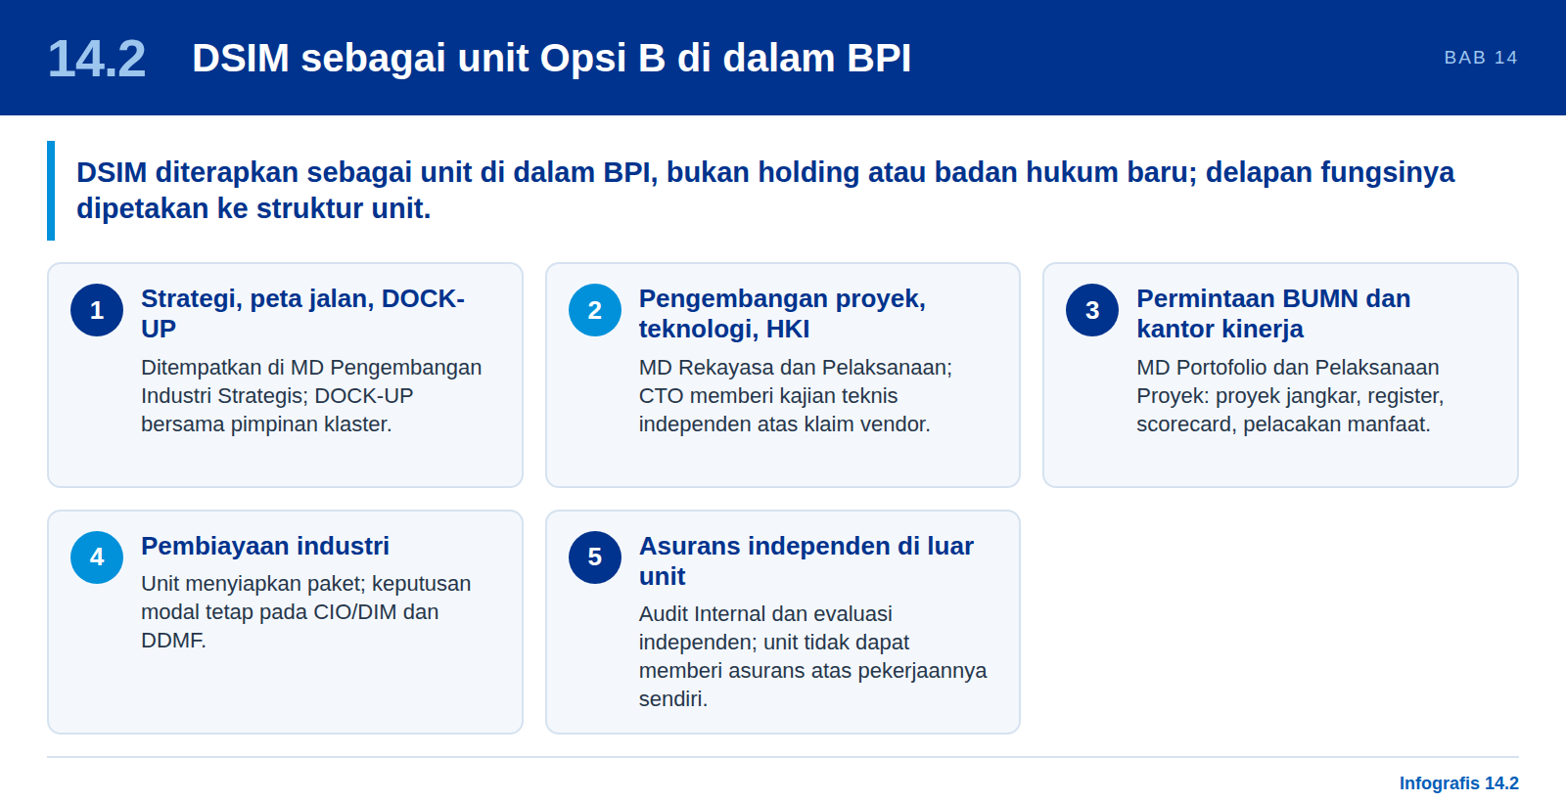
D3 mengusulkan Danantara Strategic Industrial Management (DSIM) dengan delapan fungsi. Kami merekomendasikan agar DSIM diterapkan sebagai unit Opsi B di dalam BPI, bukan sebagai holding atau badan hukum baru, dan agar fungsinya dipetakan ke struktur yang diusulkan D2:
Fungsi DSIM (D3) | Penempatan dalam unit (struktur D2) | Catatan
Strategi dan peta jalan industri | MD Pengembangan Industri Strategis | Mengintegrasikan Industrialisasi, Kepala Ekonom, Pemangku Kepentingan, dan Hubungan Global
Pengembangan proyek (pra-FEED, FEED, FID) | MD Rekayasa dan Pelaksanaan | Memanfaatkan Technology Advancement dan Strategic Technology Initiatives; setiap proyek tetap memiliki pimpinan rekayasa sendiri
Teknologi dan HKI | MD Rekayasa dan Pelaksanaan bersama CTO | CTO memberikan kajian teknis independen atas klaim vendor
Pengembangan rantai pasok (DOCK-UP) | MD Pengembangan Industri Strategis; pimpinan klaster | Menjalankan kantor DOCK-UP dan register kesiapan
Integrasi permintaan BUMN | MD Portofolio dan Pelaksanaan Proyek; pimpinan klaster | Menghimpun permintaan proyek jangkar (anchor project) ke dalam rencana lokalisasi
Pembiayaan industri | Disiapkan oleh unit; diputuskan oleh CIO/DIM dan DDMF | Unit menyiapkan paket; unit tidak menyetujui modal
Kantor kinerja | MD Portofolio dan Pelaksanaan Proyek | Memelihara register, scorecard, dan pelacakan manfaat
Asurans independen (D3: “asuransi independen”) | Di luar unit: Audit Internal dan evaluasi independen | Suatu unit tidak dapat memberikan asurans atas pekerjaannya sendiri; fungsi ini harus melapor secara independen

14.3 Struktur unit
Infografis 14.3: Struktur unit
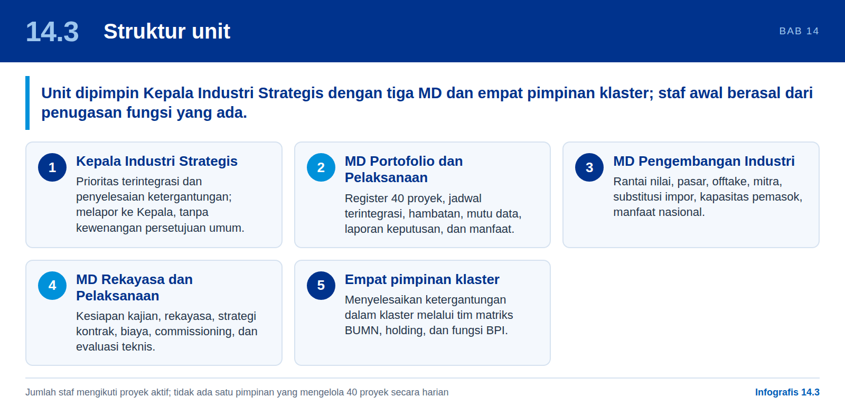
Peran | Tanggung jawab utama | Hubungan dengan fungsi yang ada
Kepala Industri Strategis dan Pelaksanaan Proyek | Prioritas terintegrasi, penyelesaian ketergantungan, mutu paket keputusan, kapasitas tim, pelaporan hasil | Melapor kepada Kepala Badan Pelaksana; tidak memiliki kewenangan persetujuan umum
MD Portofolio dan Pelaksanaan Proyek | Register 40 proyek, jadwal terintegrasi, hambatan, mutu data, laporan keputusan, dan manfaat | Office of the Board, Digital Solutions, dan Keuangan mendukung sistem dan jejak keputusan
MD Pengembangan Industri Strategis | Arsitektur rantai nilai, pasar, offtake, mitra, substitusi impor, kapasitas pemasok, manfaat nasional | Mengintegrasikan Industrialisasi, Kepala Ekonom, Pemangku Kepentingan, dan Hubungan Global
MD Rekayasa dan Pelaksanaan | Kesiapan kajian, rekayasa, strategi kontrak, konstruktabilitas, biaya, commissioning, dan evaluasi teknis | Memanfaatkan Technology Advancement dan Strategic Technology Initiatives
Empat pimpinan klaster | Menyelesaikan ketergantungan dalam klaster; memetakan bahan baku, pasar, teknologi, dan fasilitas bersama | Tim matriks dari BUMN, holding, dan fungsi BPI berdasarkan penugasan

Pengisian staf dimulai dengan penugasan (secondment) dari fungsi yang ada. Jumlah MD, direktur proyek, dan tenaga ahli harus mengikuti jumlah proyek aktif dan tahapannya; tidak boleh ada satu pimpinan yang mengelola 40 proyek secara harian. Rencana staf harus mengisi kesenjangan yang terbukti; kajian ini tidak mengasumsikan jumlah pegawai atau biaya overhead sebelum dilakukan inventarisasi [D2].

14.4 Hubungan kerja
Infografis 14.4: Hubungan kerja dengan fungsi yang ada
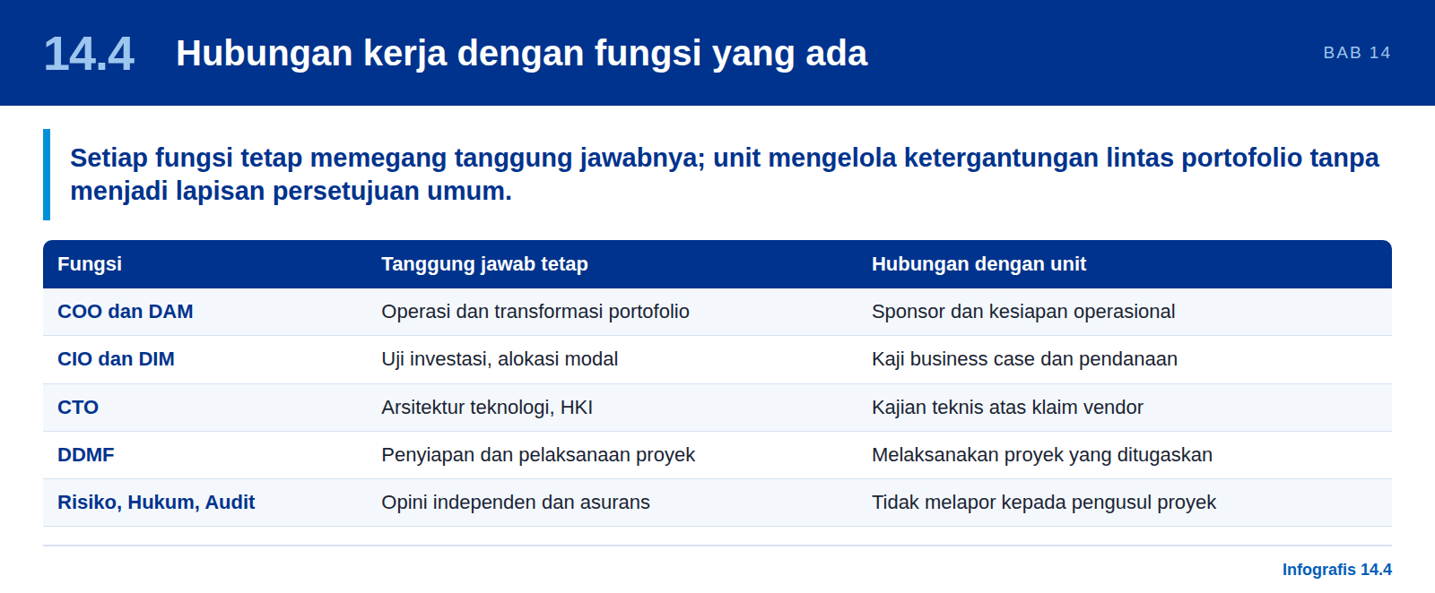
Fungsi | Tetap bertanggung jawab atas | Hubungan dengan unit
COO dan DAM | Pengelolaan dan transformasi operasi portofolio | Menunjuk sponsor dan kapabilitas operasional BUMN; menyepakati batas aset dan kesiapan operasional
CIO dan DIM | Pengujian investasi komersial, alokasi modal, kemitraan investasi | Mengkaji business case finansial dan struktur pendanaan dalam paket keputusan yang sama
CTO | Arsitektur teknologi, kesiapan skala, HKI, strategi kapabilitas industri | Kajian teknis independen atas klaim vendor; masukan pemilihan teknologi
DDMF | Penyiapan, penstrukturan, mobilisasi modal, dan pelaksanaan proyek pengembangan | Unit mengelola ketergantungan lintas portofolio; DDMF melaksanakan proyek yang ditugaskan kepadanya
Keuangan | Likuiditas, biaya modal, akuntansi, eksposur, konsolidasi | Menguji sumber modal dan pembiayaan; mendukung pemantauan biaya proyek
Risiko dan Hukum | Opini risiko, kepatuhan, dan kewenangan, dengan kebebasan untuk menyatakan keberatan | Tidak melapor secara substantif kepada pengusul proyek; opini dicatat dalam risalah keputusan
Audit Internal | Asurans atas pengendalian dan tindak lanjut temuan | Mengakses informasi dan melapor melalui jalur audit yang sah; tidak pernah menjadi pemberi persetujuan investasi

COO, CIO, dan CTO juga masing-masing memimpin DAM, DIM, dan DDMF. Kedudukan ganda ini harus ditangani dengan memisahkan dokumen keputusan dan mengelola konflik ketika kepentingan berbeda. Satu paket informasi harus dapat melayani beberapa kajian, dan setiap objek harus menerima satu keputusan dari entitas yang berwenang; forum koordinasi tidak boleh menjadi lapisan persetujuan umum [D2].
Hubungan unit dengan organ dan pihak di luar fungsi internal di atas, yaitu Dewan Pengawas, Presiden, perusahaan dan holding BUMN, serta kementerian dan lembaga terkait seperti Kementerian Keuangan dan Kementerian Pertahanan, diatur melalui hak keputusan pada Bagian 14.5 dan matriks RASCI pada Bagian 14.6. Kedua bagian itu memuat hubungan tersebut sebagai pembagian peran per kegiatan, bukan sebagai penambahan kewenangan.

14.5 Hak keputusan untuk keputusan utama
Infografis 14.5: Hak keputusan untuk keputusan utama
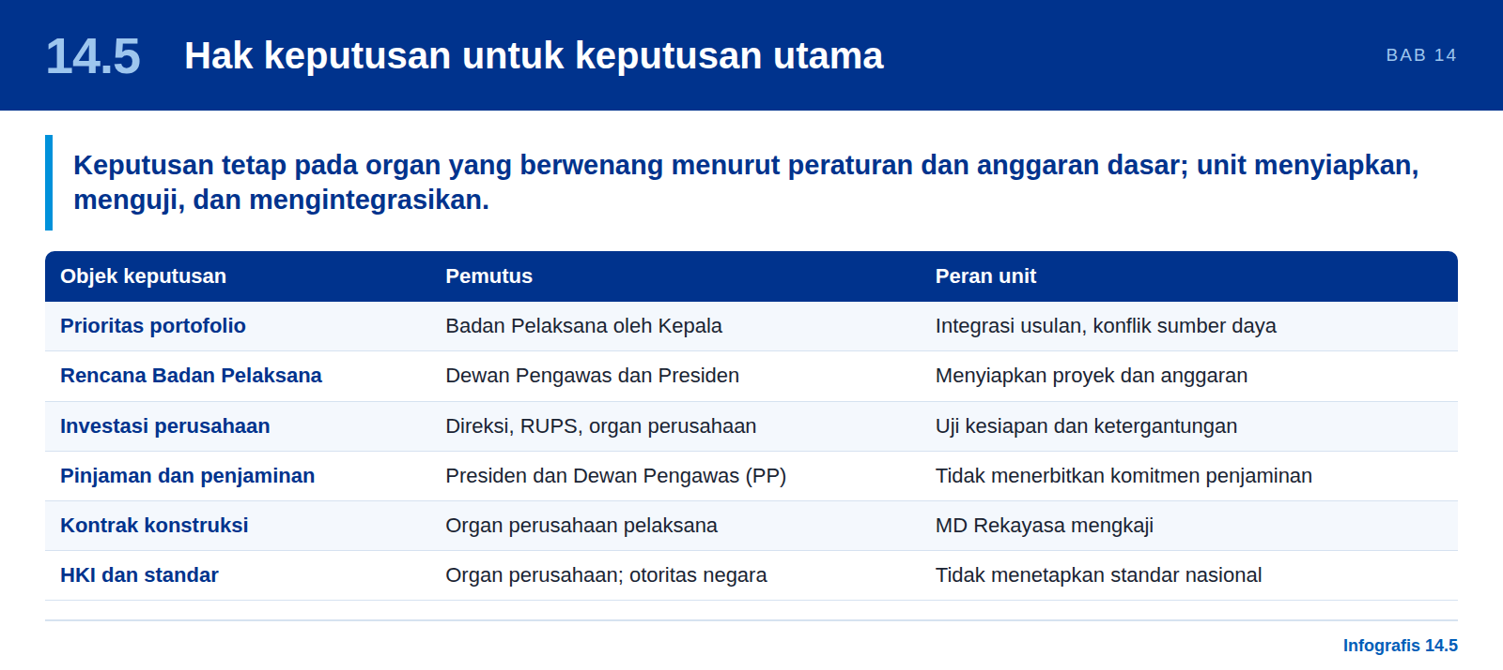
Objek keputusan | Pemutus | Peran unit
Prioritas portofolio | Kepala unit menyusun rancangan; ditetapkan Badan Pelaksana oleh Kepala sesuai kewenangan | Mengintegrasikan usulan dan menunjukkan konflik sumber daya
Rencana dan perubahan Badan Pelaksana | Kepala mengusulkan; Dewan Pengawas dan Presiden menyetujui sebagaimana diatur dalam peraturan | Menyiapkan proyek dan anggaran untuk rencana; tidak menggantikan persetujuan
Investasi oleh perusahaan | Direksi, RUPS, atau organ lain sesuai anggaran dasar, batas kewenangan, dan regulasi | Menguji kesiapan dan ketergantungan; bukan persetujuan atas seluruh investasi grup
Pinjaman atau agunan oleh Badan Pelaksana | Persetujuan Presiden dan kewenangan Dewan Pengawas berdasarkan PP; dilaksanakan oleh Badan setelah lengkap | Menyiapkan kebutuhan dan alternatif; Keuangan dan Hukum menetapkan struktur yang telah diuji
Penjaminan oleh Badan Pelaksana kepada holding investasi | Persetujuan Dewan Pengawas dan persetujuan Presiden terkait diperiksa berdasarkan PP | Tidak pernah menerbitkan komitmen penjaminan atas nama Badan
Kontrak konstruksi dan perubahannya | Organ atau pejabat yang berwenang pada perusahaan pelaksana | MD Rekayasa mengkaji; direktur proyek mengendalikan pelaksanaan
Hak HKI dan standar | Perjanjian dan organ perusahaan memutuskan hak HKI; otoritas negara menetapkan standar wajib (termasuk TKDN) | Merundingkan strategi HKI dan persyaratan teknis; tidak menetapkan standar nasional

Sumber: D2 §12.

14.6 RASCI untuk 24 kegiatan inti
Infografis 14.6: RASCI untuk 24 kegiatan inti
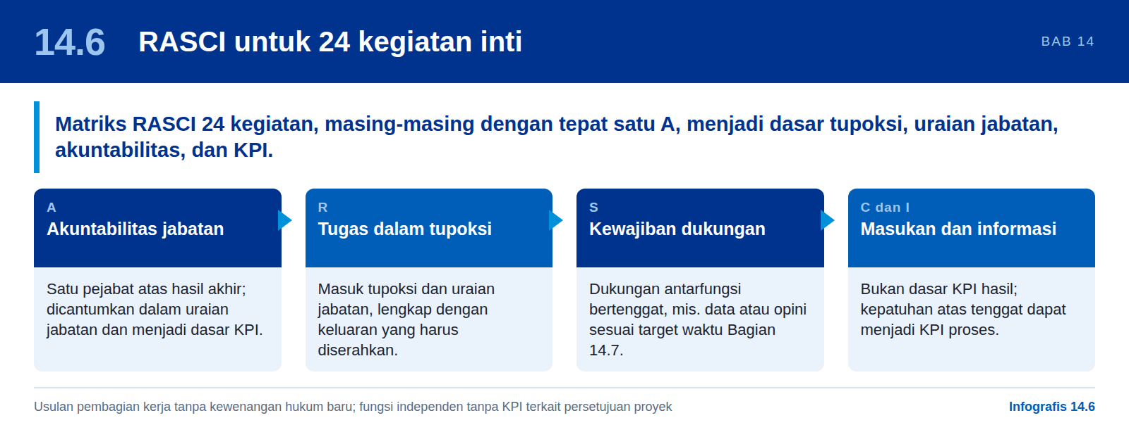
Matriks RASCI ini adalah model relasi antara unit Industri Strategis dan Pelaksanaan Proyek dengan organ dan fungsi lain, di dalam maupun di luar Danantara (ringkasan per organ pada Bagian 1.4). Matriks ini menjadi dasar penyusunan tugas pokok dan fungsi (tupoksi), uraian jabatan (job description), akuntabilitas, dan indikator kinerja utama (KPI) setiap peran. Cara menurunkannya dijelaskan setelah matriks, dan KPI kepemimpinan yang menjadi muaranya diuraikan pada Bagian 15.5.
R = pelaksana (responsible); A = pemilik tunggal hasil akhir (accountable); S = pendukung (support); C = dikonsultasikan (consulted); I = diinformasikan (informed). RASCI ini merupakan usulan pembagian kerja dan tidak menciptakan kewenangan hukum baru. Setiap kegiatan dari 24 kegiatan memiliki tepat satu A [D2 §13–15].
Kode | Peran | Kode | Peran
KP | Kepala Badan Pelaksana | CI | CIO atau fungsi DIM yang ditugaskan
SI | Kepala Industri Strategis dan Pelaksanaan Proyek (pimpinan unit di tingkat BPI) | CT | CTO atau fungsi teknologi yang ditugaskan
PD | MD Portofolio dan Pelaksanaan Proyek | DD | DDMF atau MD Investasi Pengembangan yang ditugaskan
ID | MD Pengembangan Industri Strategis | RS | Fungsi risiko independen
EN | MD Rekayasa dan Pelaksanaan | LC | Hukum dan Kepatuhan
SP | Sponsor korporasi atau perusahaan proyek yang ditugaskan | FI | Keuangan
PJ | Direktur proyek pada perusahaan pelaksana | IA | Audit Internal
CO | COO atau fungsi DAM yang ditugaskan | DW / PR | Dewan Pengawas / Presiden
KL | Kementerian dan lembaga terkait di luar Danantara (mis. Keuangan, Pertahanan, OJK, BI), melalui forum yang sah | OG | Organ perusahaan yang berwenang secara hukum atas objek keputusan

Kegiatan | A | R | S | C | I
S01 Merekonsiliasi register 40 proyek | PD | PD SP | FI | LC CO CI DD | SI KP
S02 Menyusun peta dan prioritas industri | SI | ID PD | EN | CO CI CT DD RS FI | KP
S03 Menetapkan prioritas Badan Pelaksana sesuai mandat | KP | SI | PD | CO CI CT DD RS LC FI | DW
S04 Paket kelayakan dan kesiapan proyek | SP | PJ ID EN | PD | CI DD CT RS LC FI | SI
S05 Opini teknologi dan HKI | CT | CT EN | ID | SP LC | SI CI DD
S06 Opini risiko independen | RS | RS | FI | LC CT SP | KP SI
S07 Opini hukum dan jalur otorisasi | LC | LC | PD | RS FI SP | KP SI
S08 Rancangan struktur pembiayaan | CI | CI FI DD | SP | RS LC SI KL | KP
S09 Paket rekomendasi portofolio | SI | PD ID EN | SP | CO CI CT DD RS LC FI | KP
S10 Keputusan Badan Pelaksana sesuai kewenangan | KP | KP | PD | SI RS LC FI | DW SP
S11 Persetujuan Presiden apabila diwajibkan | PR | DW | KP PD | LC FI RS | SI
S12 Persetujuan Dewan Pengawas apabila diwajibkan | DW | DW | KP PD | LC FI RS | PR SI SP
S13 Keputusan investasi perusahaan sesuai anggaran dasar | OG | SP | CI DD FI | RS LC CT SI | KP PD
S14 Efektivitas kontrak dan financial close | OG | SP PJ | FI CI DD | RS LC EN | SI PD
S15 Konstruksi sesuai penugasan | PJ | PJ EN | PD | SP RS LC FI | SI
S16 Perubahan material kontrak atau biaya | OG | SP PJ | EN FI | RS LC CI DD SI | KP PD
S17 Menyelesaikan isu internal portofolio | SI | PD | ID EN SP | CO CI CT DD LC | KP
S18 Mengeskalasi isu lintas instansi ke forum yang sah | KP | SI | PD | LC SP CO CT KL | DW
S19 Penerimaan commissioning oleh perusahaan | OG | SP PJ | EN CT | RS LC | SI PD
S20 Operasi dan kinerja aset | SP | SP | CO PJ | FI RS CT | SI PD
S21 Mengonsolidasikan manfaat dan hasil portofolio | PD | PD ID | SP FI | CT RS CI DD | SI KP DW
S22 Audit proses independen dan temuan | IA | IA | PD | RS LC SP | DW KP
S23 Mengkaji usulan penundaan, penghentian, atau exit | SI | PD SP | CI DD FI | RS LC CT | KP OG
S24 Keputusan penghentian oleh perusahaan sesuai anggaran dasar | OG | SP | LC FI | RS CI DD SI | KP PD

Baris S11 dan S12 hanya berlaku apabila peraturan mewajibkan persetujuan tersebut. Peran Presiden dan Dewan Pengawas adalah sebagaimana ditetapkan oleh peraturan; peran tersebut ditampilkan demi kelengkapan dan tidak ditetapkan oleh kajian ini.
Wakil Kepala Badan Pelaksana tidak diberi kode karena jabatan formal tersebut belum dibentuk (Bagian 14.8); apabila kelak dibentuk, perannya didefinisikan ulang dengan tetap mempertahankan satu A per kegiatan. Kementerian dan lembaga terkait (KL) ditambahkan oleh kajian ini sebagai pihak yang dikonsultasikan pada S08 dan S18; peran lain mereka mengikuti peraturan dan forum yang sah.

Dari RASCI ke tupoksi, akuntabilitas, dan KPI
Setiap kode peran diturunkan ke dokumen pengelolaan kinerja sebagai berikut:
- A (accountable) menjadi akuntabilitas jabatan: satu pejabat bertanggung jawab atas hasil akhir kegiatan; hasil itu dicantumkan dalam uraian jabatan dan menjadi dasar KPI jabatan tersebut;
- R (responsible) menjadi tugas dalam tupoksi dan uraian jabatan, lengkap dengan keluaran yang harus diserahkan;
- S (support) menjadi kewajiban dukungan antarfungsi dengan tenggat, misalnya data atau opini yang diserahkan sesuai target waktu pada Bagian 14.7;
- C dan I menjadi kewajiban memberi masukan dan menerima informasi; keduanya tidak menjadi dasar KPI hasil, tetapi kepatuhan atas tenggat dapat dijadikan KPI proses.
Tabel 95 mengilustrasikan penurunan tersebut untuk lima kegiatan. Rumusan tugas dan akuntabilitas bersifat ilustrasi (kelas D) dan harus dikonfirmasi saat tupoksi dan uraian jabatan disusun. KPI merujuk pada Bagian 15.5; target ditetapkan setelah baseline terbentuk.
Tabel 95: Ilustrasi penurunan RASCI menjadi tupoksi, akuntabilitas, dan KPI
Kegiatan | Peran RASCI | Turunan tupoksi dan uraian jabatan | Akuntabilitas | KPI (Bagian 15.5)
S01 Merekonsiliasi register 40 proyek | A dan R: PD  S: FI | Menyelenggarakan register tunggal 40 proyek, kamus data, dan penetapan pemilik data; menerima data dari sponsor (SP) | Mutu register yang diserahkan kepada Kepala sebagai penyebut tunggal | KPI 1 Mutu register
S10 Keputusan Badan Pelaksana sesuai kewenangan | A dan R: KP  S: PD | Memutuskan paket keputusan yang lengkap; memastikan opini risiko dan hukum tercatat dalam risalah | Ketepatan waktu dan kelengkapan keputusan Badan Pelaksana | KPI 2 Waktu keputusan
S18 Mengeskalasi isu lintas instansi ke forum yang sah | A: KP  R: SI  S: PD | SI menyiapkan berkas eskalasi (hasil, alasan, pihak yang harus bertindak); KP membawanya ke forum yang sah | KP atas isu lintas instansi yang tereskalasi; SI atas mutu berkas eskalasi | KPI 3 Penyelesaian hambatan
S15 Konstruksi sesuai penugasan | A: PJ  R: PJ, EN  S: PD | PJ mengendalikan jadwal, biaya, dan mutu pada perusahaan pelaksana; EN mengkaji teknis; PD memantau | PJ atas hasil pelaksanaan yang ditugaskan; Danantara tidak mengambil alih akuntabilitas perusahaan | KPI 8 Pelaksanaan (D08)
S21 Mengonsolidasikan manfaat dan hasil portofolio | A dan R: PD  R: ID  S: SP, FI | Memelihara scorecard dan pelacakan manfaat; hanya melaporkan nilai dengan kelas bukti yang memenuhi syarat | Cakupan dan keandalan bukti scorecard | KPI 4 Cakupan bukti
Ilustrasi (kelas D) oleh penyusun berdasarkan RASCI D2 §13–15 dan KPI pada Bagian 15.5; bukan penetapan jabatan, tugas, atau target.
Fungsi independen (RS, LC, dan IA pada S06, S07, dan S22) tidak boleh diberi KPI yang dikaitkan dengan persetujuan atau penolakan proyek tertentu, agar independensi opini terjaga (Bagian 14.4 dan risiko 3 pada Bab 16). KPI mereka berfokus pada mutu, ketepatan waktu, dan tindak lanjut temuan.

14.7 Penyelesaian hambatan dan eskalasi
Infografis 14.7: Penyelesaian hambatan dan eskalasi
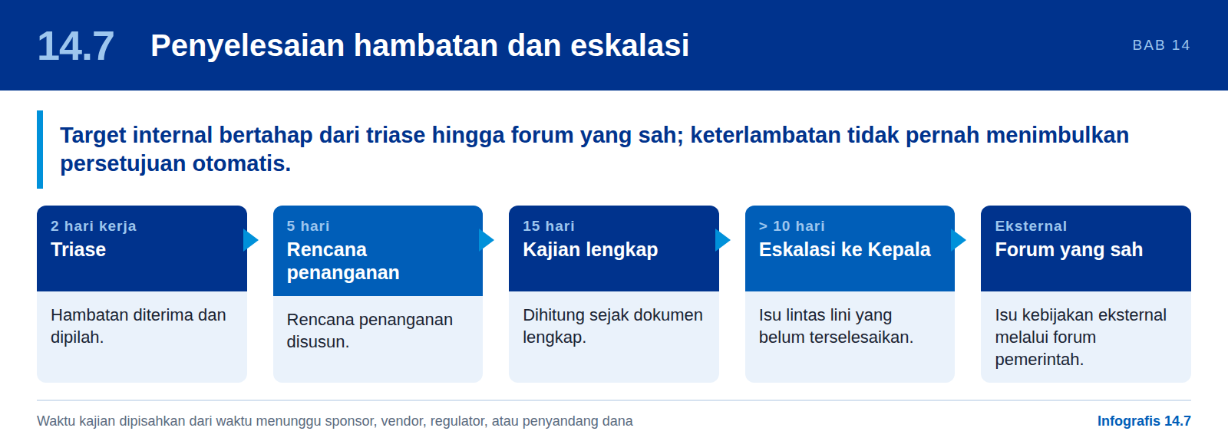
Triase  Dalam 2 hari kerja | ► | Rencana penanganan  Dalam 5 hari | ► | Kajian lengkap  Dalam 15 hari sejak dokumen lengkap | ► | Eskalasi ke Kepala  Isu lintas lini belum terselesaikan setelah 10 hari | ► | Forum yang sah  Isu kebijakan eksternal melalui forum pemerintah

Ini adalah target internal, bukan tenggat hukum atau janji perizinan. Keterlambatan tidak pernah menimbulkan persetujuan otomatis. Laporan memisahkan waktu kajian dari waktu menunggu sponsor, vendor, regulator, atau penyandang dana, dan setiap eskalasi mencatat hasil, alasan, dan pihak yang harus bertindak [D2 §11].

14.8 Persoalan Wakil Kepala
Infografis 14.8: Persoalan Wakil Kepala
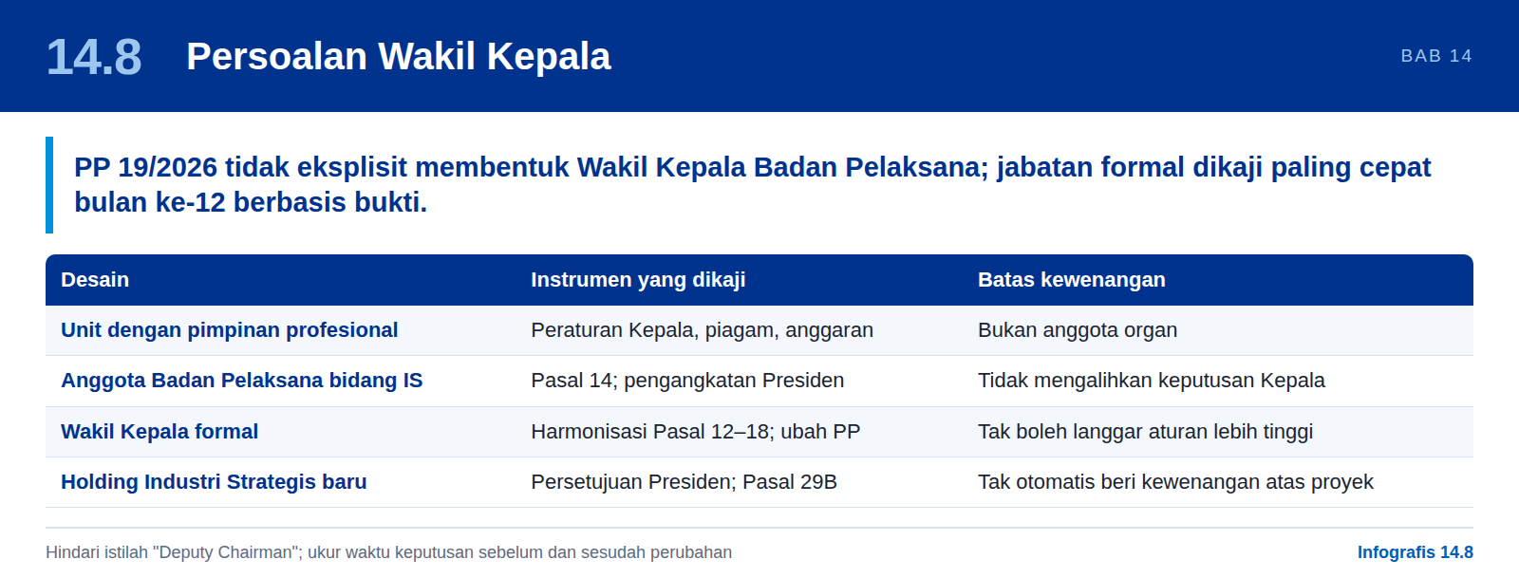
PP 19/2026 tidak secara eksplisit membentuk jabatan Wakil Kepala Badan Pelaksana. Kepala mengambil keputusan Badan Pelaksana; anggota diangkat oleh Presiden; Pasal 14 memungkinkan anggota “sesuai kebutuhan” untuk portofolio lain [D2 §7].
Istilah “Wakil Kepala” dalam bagian ini selalu berarti Wakil Kepala Badan Pelaksana, salah satu desain yang dikaji D2. Istilah ini tidak sama dengan Wakil Ketua Danantara yang membentuk Tim penyusun kajian ini, dan tidak sama dengan Wakil Ketua Dewan Pengawas. Pembentukan Tim tersebut bukan dasar bagi jabatan Wakil Kepala dan tidak boleh dibaca sebagai pilihan atas opsi D2.
Desain | Instrumen yang perlu dikaji | Batas kewenangan
Unit Industri Strategis dengan pimpinan profesional | Peraturan Kepala, piagam unit, anggaran, board manual, ketentuan kepegawaian | Pimpinan unit tidak menjadi anggota organ hanya karena menyandang jabatan senior
Anggota Badan Pelaksana bidang Industri Strategis | Kebutuhan berdasarkan Pasal 14; pengangkatan oleh Presiden; instrumen portofolio dan kerja | Dapat memimpin koordinasi; keanggotaan tidak mengalihkan keputusan Kepala
Wakil Kepala Badan Pelaksana formal | Harmonisasi Pasal 12–18 dan ketentuan terkait dalam UU BUMN; perubahan PP apabila jabatan tersebut mengubah pengaturan itu | Keputusan Presiden, Peraturan Presiden, atau ketentuan internal tidak dapat mengesampingkan peraturan yang lebih tinggi
Holding Industri Strategis baru | Persetujuan Presiden; maksud dan tujuan, anggaran dasar, saham, modal, dan pengalihan aset sebagaimana diwajibkan (Pasal 29B) | Holding tidak secara otomatis memberikan kewenangan kepada seorang pejabat atas seluruh proyek

Nomenklatur dan kriteria eskalasi
Pengangkatan pada Badan Pelaksana dilakukan oleh Presiden. Gunakan “Kepala Industri Strategis dan Pelaksanaan Proyek” untuk pimpinan unit profesional, atau “Anggota Badan Pelaksana Bidang Industri Strategis” apabila diangkat demikian. Apabila jabatan formal kemudian dibentuk, padanan bahasa Inggris yang jelas adalah “Deputy Head of the Executive Body for Strategic Industries and Project Delivery”. Hindari “Deputy Chairman”, yang dapat dikacaukan dengan Wakil Ketua Dewan Pengawas; seorang pimpinan eksekutif tidak boleh memimpin pengawasan atas pekerjaannya sendiri [D2].
Kaji jabatan formal paling cepat pada bulan ke-12, dan hanya apabila bukti menunjukkan: sengketa mandat yang tidak terselesaikan, antrean keputusan lintas lini yang berulang, kebutuhan akan wakil bagi Kepala, atau cakupan yang benar-benar memerlukan jabatan formal. Ukur waktu keputusan sebelum dan sesudahnya untuk memastikan unit tidak sekadar memindahkan antrean.

14.9 Pelajaran dari negara lain
Infografis 14.9: Pelajaran dari negara lain
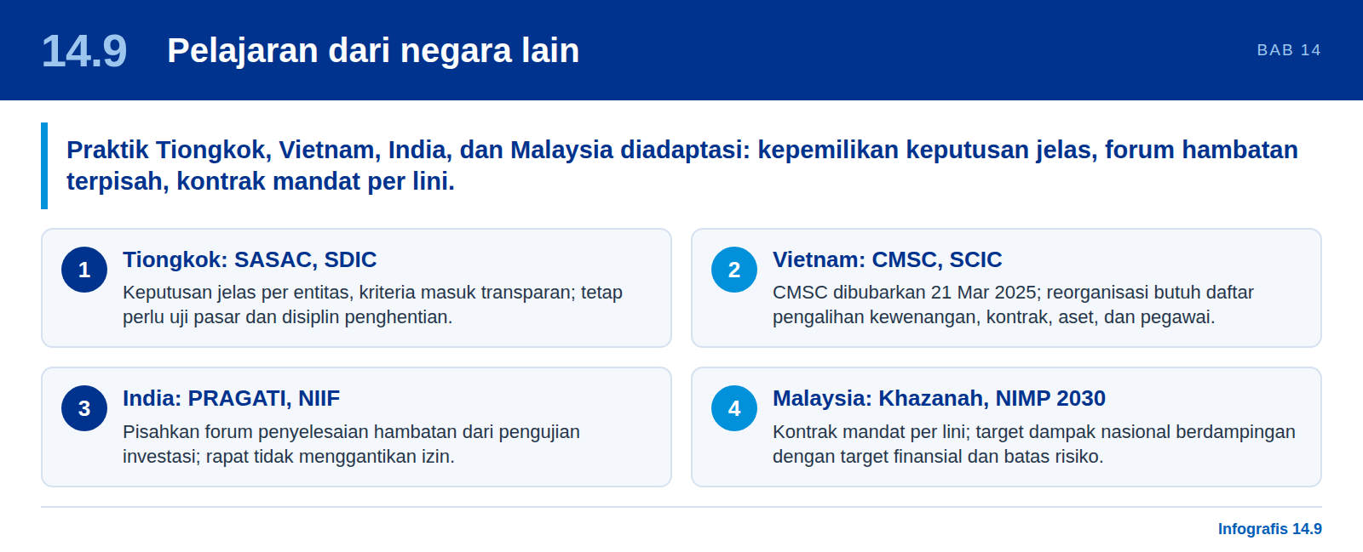
Negara / lembaga | Praktik | Adaptasi untuk Danantara
Tiongkok: SASAC, SDIC | Perusahaan menjadi subjek keputusan investasi dan akuntabilitas; rencana investasi, daftar larangan dan daftar pengawasan khusus, studi kelayakan, evaluasi pascainvestasi; SDIC membangun ekosistem industri melalui investasi langsung dan dana | Kepemilikan keputusan yang jelas per entitas; kriteria masuk yang transparan; platform rantai nilai. Tidak dapat dialihkan secara utuh; Danantara tetap memerlukan uji pasar dan disiplin penghentian
Vietnam: CMSC, SCIC | CMSC (2018, 19 perusahaan) dibubarkan efektif 21 Mar 2025 dan perusahaan dikembalikan ke kementerian; arahan Jun 2026 menuju dana investasi nasional berbasis SCIC | Setiap reorganisasi memerlukan daftar pengalihan kewenangan, berkas proyek, kontrak, aset, pegawai, dan kewajiban. Pembubaran CMSC bukan bukti bahwa kepemilikan terpusat gagal
India: PRAGATI, NIIF | Pemantauan berbasis teknologi dengan kepemimpinan tingkat tertinggi untuk mengatasi hambatan; NIIF sebagai platform yang dijangkarkan pemerintah untuk menarik modal institusional dengan uji tuntas sebelum investasi | Pisahkan forum penyelesaian hambatan dari pengujian investasi; rapat tidak menggantikan izin atau keputusan perusahaan
Malaysia: Khazanah, NIMP 2030 | Piagam dewan, daftar kewenangan (schedule of matters), batas kewenangan, kerangka risiko; mandat yang dibedakan (Investments Portfolio, Dana Impak, Developmental Assets, Special Situation Assets); Delivery Management Unit di MITI | Kontrak mandat per lini; target dampak nasional berdampingan dengan target finansial dan batas risiko

Sumber: D2 §4–5 dan referensi R10–R19 di dalamnya.

14.10 Insentif
Infografis 14.10: Insentif
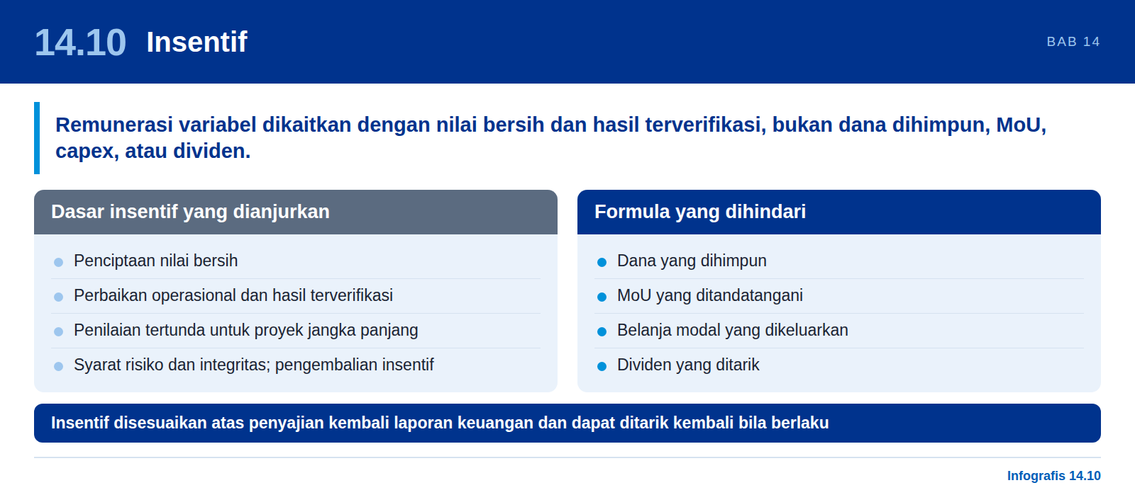
Kaitkan remunerasi variabel dengan penciptaan nilai bersih serta perbaikan operasional dan hasil yang terverifikasi, dengan penilaian tertunda untuk proyek berjangka panjang, persyaratan risiko dan integritas, penyesuaian atas penyajian kembali laporan keuangan, dan pengembalian insentif apabila berlaku. Hindari formula yang terutama didasarkan pada dana yang dihimpun, MoU yang ditandatangani, belanja modal yang dikeluarkan, atau dividen yang ditarik [D1].

15

Manajemen dan pengukuran kinerja
Tiga scorecard yang saling terkait, indikator kapabilitas platform, sistem pemeringkatan yang adil, dan pengendalian terhadap penghitungan ganda.

15.1 Tiga scorecard yang saling terkait
Infografis 15.1: Tiga scorecard yang saling terkait
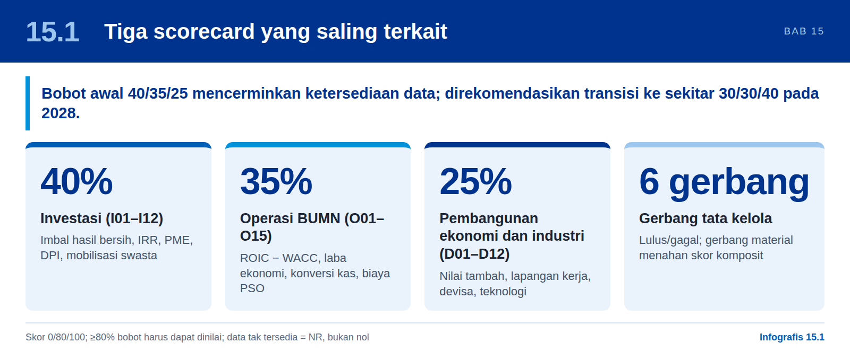
Scorecard | Metrik | Bobot usulan | Contoh
Investasi | I01–I12 | 40% | Imbal hasil bersih di atas tolok ukur; IRR bersih di atas hurdle; PME; DPI; NPV finansial; cakupan likuiditas; mobilisasi swasta yang dapat diatribusikan
Operasi BUMN | O01–O15 | 35% | ROIC dikurangi WACC; laba ekonomi inkremental; konversi kas; biaya unit riil; ROE bank dikurangi biaya ekuitas; biaya PSO yang tidak didanai
Pembangunan ekonomi dan industri | D01–D12 | 25% | Imbal hasil ekonomi di atas hurdle sosial; nilai tambah tambahan; lapangan kerja berkelanjutan; devisa bersih; tonggak capaian teknologi; dukungan publik per hasil
Gerbang tata kelola | 6 pengendalian | Lulus / gagal | Gerbang, bukan poin bonus; gerbang material yang belum terselesaikan mencegah skor keseluruhan tanpa kualifikasi

Sumber: D1. Bobot hanya merupakan titik awal tata kelola. Kamus metrik lengkap terdapat di Lampiran A.
Pembobotan 40/35/25 dalam D1 mencerminkan ketersediaan data yang paling awal. Pembobotan ini tidak mencerminkan prioritas mandat industri. Kami merekomendasikan penerbitan jalur transisi sejak sekarang: beralih ke sekitar 30/30/40 pada 2028, seiring data pembangunan dan kapabilitas menjadi dapat dinilai, dan memasukkan indikator kapabilitas platform (Bagian 15.2) ke dalam aliran pembangunan apabila buktinya memenuhi ketentuan kelayakan.

Ketentuan penilaian
- Setiap metrik memiliki jangkar buruk, target, dan target lanjutan (stretch) yang disetujui, dengan skor 0, 80, dan 100, menggunakan interpolasi linear yang dibatasi pada 0–100; metrik yang makin rendah makin baik dibalik.
- Paling sedikit 80% bobot metrik yang berlaku harus dapat dinilai pada setiap aliran; seluruh metrik kritis dan gerbang harus lulus sebelum skor komposit diterbitkan.
- Metrik yang tidak tersedia tetap NR, tidak pernah nol. Pengecualian memerlukan alasan dan persetujuan; bobot tidak boleh dihapus karena hasilnya buruk.
- Hanya bukti kelas A atau B dengan cakupan yang sebanding, tolok ukur yang disetujui, dan sumber yang layak untuk dinilai.
- Belum ada skor agregat yang ditetapkan saat ini: sistem telah siap menerima data manajemen, tetapi observasi portofolio yang lengkap dan tolok ukur yang disetujui belum tersedia [D1].

15.2 Indikator kapabilitas platform
Infografis 15.2: Indikator kapabilitas platform
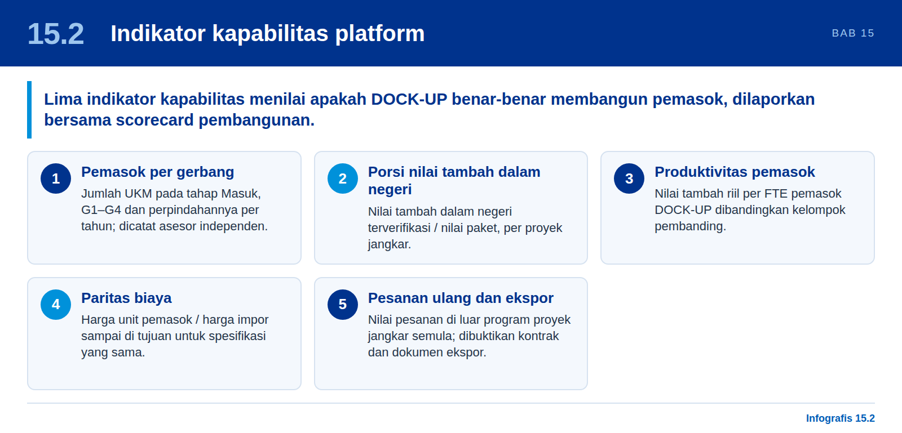
Scorecard D1 mengukur tiga mandat. Model platform menambahkan sudut pandang keempat: apakah DOCK-UP sedang membangun pemasok. Kami mengusulkan lima indikator kapabilitas yang dilaporkan bersama scorecard pembangunan:
Indikator | Definisi | Bukti
Pemasok per gerbang | Jumlah UKM pada tahap Masuk, G1, G2, G3, G4, dan perpindahannya per tahun | Catatan asesor independen dalam register bersama
Porsi nilai tambah dalam negeri pada paket proyek jangkar | Nilai tambah dalam negeri terverifikasi / nilai paket, per proyek jangkar (konsisten dengan D05) | Rencana lokalisasi, faktur, dan verifikasi nilai tambah
Produktivitas pemasok | Nilai tambah riil per FTE pemasok DOCK-UP dibandingkan kelompok pembanding (konsisten dengan D09) | Data keuangan pemasok; perbandingan kohort
Paritas biaya | Harga unit pemasok / harga impor sampai di tujuan (landed) untuk spesifikasi yang sama | Catatan pembelian; pelacakan kurva pembelajaran
Pesanan ulang dan ekspor | Nilai pesanan di luar program proyek jangkar semula | Kontrak dan dokumen ekspor

15.3 Lima tahap modal yang dilaporkan secara terpisah
Infografis 15.3: Lima tahap modal dilaporkan terpisah
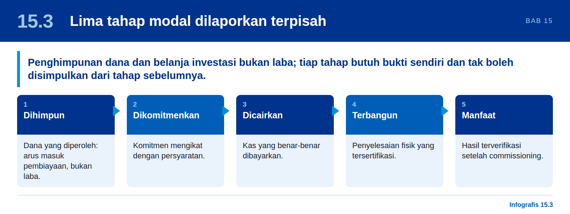
Dihimpun  Dana yang diperoleh (arus masuk pembiayaan, bukan laba) | ► | Dikomitmenkan  Komitmen mengikat dengan persyaratan | ► | Dicairkan  Kas yang benar-benar dibayarkan | ► | Terbangun  Penyelesaian fisik yang tersertifikasi | ► | Manfaat  Hasil terverifikasi setelah commissioning

Penghimpunan dana dan belanja investasi bukan laba. Setiap tahap memerlukan buktinya sendiri, dan tahap yang lebih lanjut tidak pernah dapat disimpulkan dari tahap sebelumnya [D1].

15.4 Pengendalian terhadap penghitungan ganda
Infografis 15.4: Pengendalian terhadap penghitungan ganda
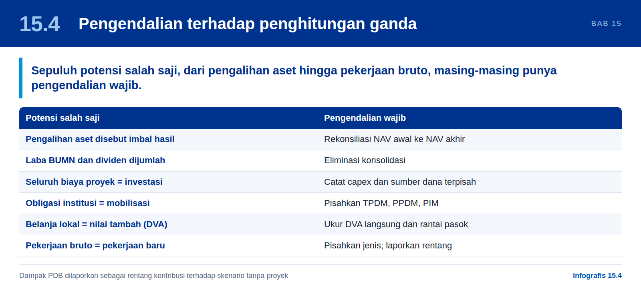
Potensi salah saji | Pengendalian yang diwajibkan
Pengalihan aset disebut sebagai imbal hasil investasi | Rekonsiliasi: NAV awal + modal eksternal + hasil investasi − distribusi = NAV akhir; jelaskan perubahan kurs dan perimeter secara terpisah
Laba BUMN dan dividennya sama-sama ditambahkan sebagai pendapatan grup | Terapkan eliminasi konsolidasi; laporkan setoran kas sebagai ukuran kapasitas pembiayaan tersendiri
Seluruh biaya proyek disebut sebagai investasi Danantara | Catat total belanja modal, ekuitas/utang Danantara, modal publik lainnya, dan pendanaan swasta secara terpisah
Investasi yang sama diklaim oleh beberapa pemberi pembiayaan bersama | Atribusi yang selaras dengan MDB; bedakan mobilisasi langsung, pembiayaan bersama tidak langsung, dan total pembiayaan
Penjualan proyek, penjualan pemasok, dan manfaat PDB dijumlahkan | Gunakan nilai tambah dan kerangka input–output yang direkonsiliasi; kurangkan impor dan transaksi antara
Hitungan bruto lapangan kerja di sepanjang rantai pasok | Pisahkan FTE langsung, orang-tahun sementara, dan lapangan kerja tidak langsung hasil pemodelan; identifikasi tumpang tindih dan pergeseran (displacement)
Perubahan PDB nasional disebut sebagai dampak Danantara | Tentukan skenario tanpa proyek; laporkan rentang kontribusi, bukan estimasi titik yang tidak didukung
Obligasi institusi dilaporkan sebagai mobilisasi proyek | Pisahkan TPDM (mobilisasi swasta langsung pada pembiayaan awal), PPDM (pada pembiayaan berikutnya), PIM (tidak langsung), dan dana untuk institusi (“generation”); obligasi institusi tidak otomatis mobilisasi proyek; ledger baru mengikuti klasifikasi MDB 2026 dan latihan lama diberi label historis [D7]
Seluruh belanja lokal dilaporkan sebagai nilai tambah dalam negeri (DVA) | Ukur DVA langsung (output dikurangi konsumsi antara), DVA rantai pasok (I-O domestik, daftar material, impor tertanam), dan pendalaman teknologi (rekayasa, sertifikasi, lisensi/IP, yield); MoU, pembelian mesin, atau pelatihan bukan transfer teknologi yang terbukti; tabel BPS 185 produk bertahun data 2016 perlu dikalibrasi [D7]
Pekerjaan bruto dari model dilaporkan sebagai pekerjaan baru | Pisahkan pekerjaan langsung, tidak langsung, induksi, permanen, dan pengalihan; laporkan rentang dua metode (bawah-atas dan turunan-PDB) dan tingkat pengangguran dengan asumsi pass-through yang dinyatakan [D11, D13]

Sumber: D1.

15.5 Lima belas KPI kepemimpinan
Infografis 15.5: Lima belas KPI kepemimpinan
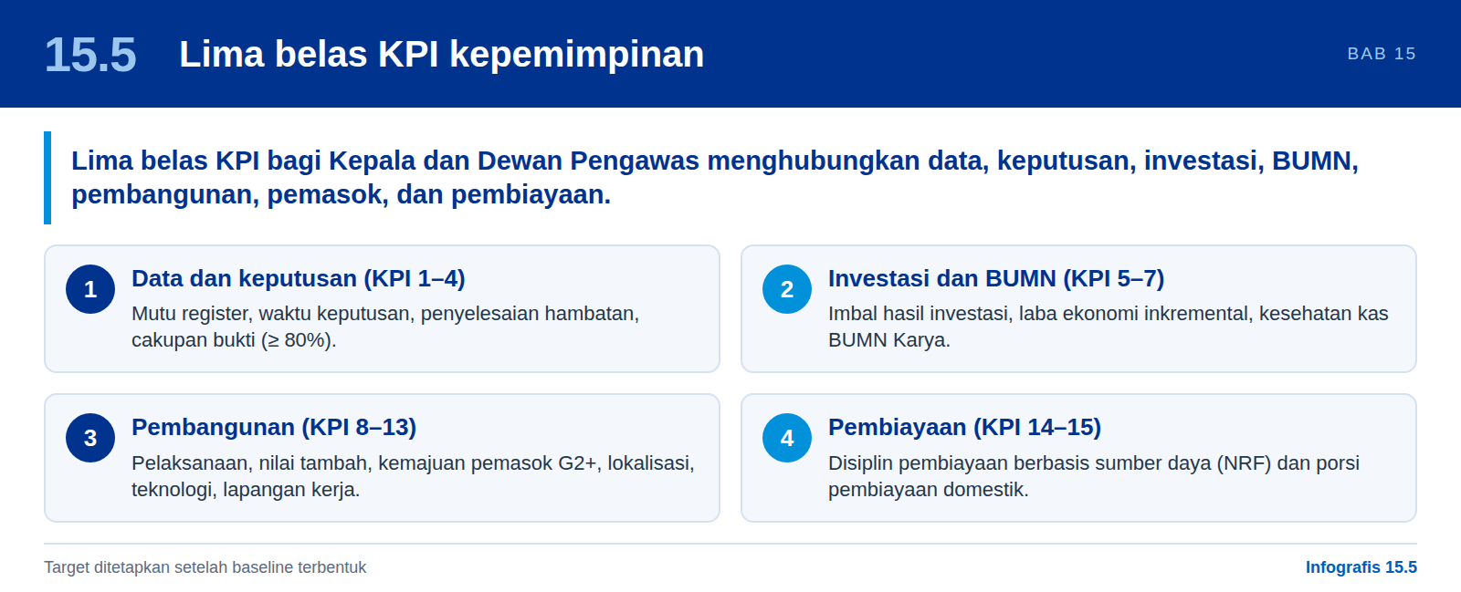
Untuk Kepala Badan Pelaksana dan Dewan Pengawas, kami mengusulkan lima belas KPI yang menghubungkan data, keputusan, investasi, BUMN, pembangunan, pemasok, dan pembiayaan. Target sebaiknya ditetapkan setelah baseline terbentuk.
# | KPI | Metrik sumber / definisi
1 | Mutu register | Porsi proyek dengan sponsor, cakupan, tahap, biaya, pendanaan, dan jadwal yang terkonfirmasi (100% identitas terpetakan dalam 30 hari) [D2]
2 | Waktu keputusan | Median dan persentil ke-90 sejak dokumen lengkap hingga keputusan; waktu tunggu dipisahkan (usulan −30% median dalam enam bulan, setelah baseline) [D2]
3 | Penyelesaian hambatan | Isu yang diselesaikan secara sah / isu yang jatuh tempo, beserta umurnya
4 | Cakupan bukti | Porsi bobot metrik yang berlaku yang dapat dinilai, per aliran (≥ 80%)
5 | Imbal hasil investasi | I01 dan I02: imbal hasil bersih di atas tolok ukur; IRR bersih di atas hurdle
6 | Penciptaan nilai BUMN | O02: laba ekonomi inkremental
7 | Kesehatan kas BUMN Karya | O04 konversi kas operasional, days sales outstanding (DSO), rasio cakupan bunga, dan ketahanan likuiditas
8 | Pelaksanaan | D08: commissioning tepat waktu dan sesuai anggaran
9 | Nilai tambah tambahan | D02: nilai tambah dalam negeri tambahan, riil
10 | Kemajuan pemasok | Pemasok DOCK-UP yang mencapai G2 atau lebih tinggi
11 | Lokalisasi | D05: porsi nilai tambah dalam negeri pada paket proyek jangkar
12 | Teknologi | D06: tonggak capaian kapabilitas teknologi yang terverifikasi
13 | Lapangan kerja | D03: lapangan kerja tambahan yang berkelanjutan
14 | Disiplin pembiayaan berbasis sumber daya | Rasio cakupan (coverage ratio) instrumen NRF; nilai kini pendapatan yang dilepaskan, diungkapkan
15 | Porsi pembiayaan domestik | Porsi pembiayaan program strategis yang dihimpun di dalam negeri dibandingkan pinjaman luar negeri baru (uji substitusi)

15.6 Frekuensi pelaporan
Infografis 15.6: Frekuensi pelaporan
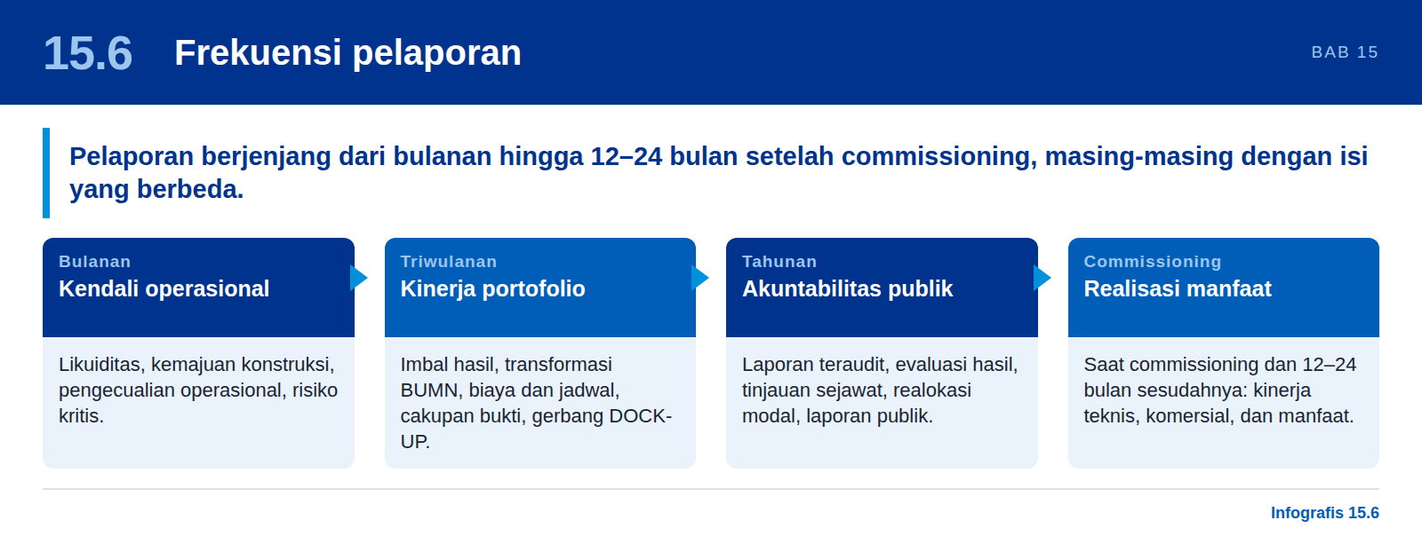
Frekuensi | Isi
Bulanan | Likuiditas, kemajuan konstruksi, pengecualian operasional, risiko kritis
Triwulanan | Imbal hasil investasi, transformasi BUMN, biaya dan jadwal proyek, cakupan bukti, perpindahan gerbang DOCK-UP
Tahunan | Laporan keuangan teraudit, evaluasi hasil, tinjauan sejawat, realokasi modal, laporan portofolio publik
Saat commissioning dan 12–24 bulan sesudahnya | Kinerja teknis, peningkatan komersial, dan realisasi manfaat

15.7 Indikator makro: PDB, pekerjaan, impor, ICOR, dan inflasi (D7, D10–D13)
Infografis 15.7: Indikator makro dan pemicu respons
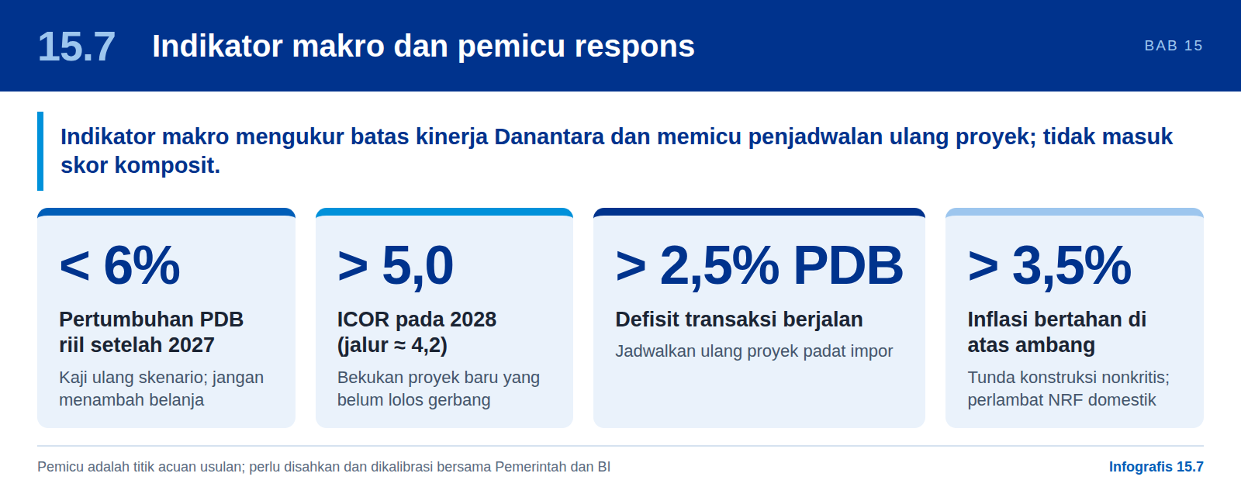
Tiga scorecard pada Bagian 15.1 mengukur kinerja Danantara; indikator makro berikut mengukur konteks dan batas di mana kinerja itu terjadi, dan menjadi dasar pemicu penjadwalan ulang proyek. Indikator ini dilaporkan berdampingan dengan scorecard dalam tinjauan triwulanan, dengan pemilik yang jelas. Angka dampak PDB dan pekerjaan dari model dilaporkan sebagai rentang kelas D dengan kontrafaktual, sesuai Bagian 15.4. Pemicu di bawah dikutip dari D11 dan D10 sebagai titik acuan, bukan ambang yang telah disepakati.
Tabel 96: Indikator makro dan pemicu respons (usulan)
Indikator | Ukuran dan sumber data | Pemicu atau titik acuan | Respons yang diusulkan
Pertumbuhan PDB riil | BPS triwulanan; jalur 2026–2032 terhadap skenario D11 | Tetap di bawah 6% setelah 2027 | Kaji ulang skenario dan asumsi; jangan menambah belanja
ICOR agregat dan ICOR proyek | Rasio investasi/PDB dibagi pertumbuhan; ICOR proyek dari model ekonomi | Di atas 5,0 pada 2028; jalur yang direkomendasikan ≈ 4,2 | Bekukan proyek baru yang belum lolos gerbang; prioritaskan penyiapan proyek dan logistik
Defisit transaksi berjalan | BI; impor terkandung proyek (US$110,1 miliar; ≈ US$18,4 miliar per tahun) | Melampaui 2,5% PDB (S2 menyiratkan ≈ 3,8%) | Perlambat penarikan jendela pembangunan; jadwalkan ulang proyek padat impor; naikkan target kandungan domestik
Inflasi umum dan inti | BPS; ambang lampu lalu lintas D10 (hijau 1,5–3,5%; merah > 4,0%) | Bertahan di atas 3,5% (D11); merah menurut D10 | Jadwalkan ulang konstruksi nonkritis; perlambat penyaluran NRF domestik baru (Bagian 8.9)
Pekerjaan dan pengangguran terbuka | Sakernas BPS (4,68% Februari 2026); pekerjaan bruto dan neto per proyek | Jalur 3,3–4,3% pada 2028–2033 menurut D13 (dijalankan ulang untuk nilai 15 Oktober 2026); deviasi besar | Tinjau rekrutmen lokal, kandungan domestik, dan pengalihan; laporkan pekerjaan langsung, tidak langsung, induksi, dan permanen secara terpisah
Impor dan kandungan domestik proyek | Porsi impor per proyek; DVA langsung dan rantai pasok (Bagian 15.4) | Di bawah asumsi model (mis. SDA 55%, pertahanan 45%) | Aktifkan rencana lokalisasi dan DOCK-UP; tinjau offtake
Pertumbuhan manufaktur dan nilai tambah industri | BPS; target RPJMN 8,14% pada 2029; S3 mengasumsikan 11,5% per tahun | Jauh di bawah target | Tinjau kelayakan skenario industri dan ekspor
Pipeline penerus pascapuncak 2030 | Investasi pipeline tahunan (Rp977 T pada 2031 menjadi Rp378 T pada 2032) | Tidak ada pipeline penerus yang disetujui pada 2030 | Perpanjang linimasa proyek besar; siapkan pipeline penerus
Kelengkapan register dan identitas | Porsi slot dengan nama, lokasi, SPV, sponsor, dan lingkup biaya (D7) | 100% pada Hari ke-45; skor tiga pilar dari 0 menjadi berbasis bukti pada Hari ke-90 | Pisahkan slot tanpa identitas dari portofolio keputusan
Sumber: D7 (register); D10 (inflasi); D11 (pemicu 2,5% PDB, ICOR 5,0, inflasi 3,5%, pertumbuhan 6%); D13 (pekerjaan). Pemicu adalah usulan sumber yang perlu disahkan dan dikalibrasi oleh Dewan Pengawas bersama Pemerintah dan BI.
Tiga catatan penggunaan. Pertama, indikator ini tidak menjadi bagian dari skor komposit tiga scorecard karena banyak yang berada di luar kendali Danantara; fungsinya memicu keputusan penjadwalan dan pengendalian. Kedua, ICOR dan biaya per satuan kapasitas adalah ukuran yang berada dalam kendali Danantara dan sebaiknya dilaporkan per proyek. Ketiga, angka pekerjaan dan PDB yang dilaporkan kepada publik harus memakai ketentuan Bagian 15.4: bruto dipisahkan dari neto, dengan kontrafaktual dan rentang [D7, D10–D13].

16

Risiko utama dan mitigasinya
Risiko yang dapat menggagalkan transformasi, beserta pengendalian yang diusulkan dalam kajian ini.

Tabel 97: Register risiko
Peringkat merupakan penilaian kualitatif atas kemungkinan (K) dan dampak (D) dalam 24 bulan ke depan: Tinggi (T), Sedang (S), atau Rendah (R). Pemilik risiko adalah fungsi Danantara; apabila lembaga lain harus bertindak, pemilik di Danantara berkoordinasi dengan lembaga tersebut.
# | Risiko | Bagaimana risiko terwujud | Mitigasi | K / D | Pemilik
1 | Kuota alih-alih gerbang | Pesanan diberikan sebelum kesiapan terverifikasi; kegagalan mutu pada kapal perang atau infrastruktur | Ketentuan gerbang dalam kontrak; asesor independen; sumber cadangan yang telah disetujui sebelumnya | S / T | Unit (bersama integrator)
2 | Duplikasi mandat | Unit menjadi lapisan rapat tambahan; lini saling memperebutkan kepemilikan | Piagam per fungsi; paket keputusan tunggal; menghentikan rapat berulang | S / S | Kepala Badan Pelaksana
3 | Dominasi pengusul | Pendukung proyek mengesampingkan keberatan risiko dan hukum | Lini risiko dan hukum yang independen; perbedaan pendapat dicatat dalam risalah | S / T | Risiko; Hukum
4 | Kewajiban fiskal tersembunyi | Surat utang NRF atau proyek diperlakukan sebagai bukan utang; klaim kontinjensi muncul kemudian | Klasifikasi berbasis substansi; register pendapatan yang dijaminkan; pengungkapan | S / T | Keuangan, bersama Kementerian Keuangan
5 | Gugatan hukum atas hak sumber daya | Pemegang izin atau investor menggugat penjaminan atau peninjauan izin | Kajian hukum sebelum penerbitan; proses hukum yang semestinya; terbitkan hanya atas aset yang tidak disengketakan | S / T | Hukum, bersama Pemerintah
6 | Valuasi yang dilebih-lebihkan | Nilai cadangan utama dibaca sebagai kapasitas pembiayaan | Hanya terbukti dan terkira menurut KCMI/CRIRSCO; penilai independen; batas cakupan | T / T | Keuangan (bersama dewan NRF apabila dibentuk)
7 | Keterlambatan program atau pembayaran negara | Tonggak atau pembayaran negara mundur; investor surat utang proyek tidak terbayar | Fasilitas likuiditas; uji stres; penetapan ukuran tranche yang konservatif | S / S | DIM (bersama penerbit)
8 | Teknologi dan siber | Kesalahan smart contract, kunci yang disusupi, kebocoran data | Audit independen; pengelolaan kunci HSM; pengendalian BSSN; buku besar cadangan dalam mata uang fiat | R / T | CTO (bersama penerbit)
9 | Penularan risiko BUMN Karya | Kerugian menurunkan kualitas aset bank BUMN dan dividen BUMN | Uji stres grup; pemisahan aset warisan (legacy); batas konsentrasi | T / T | DAM; Risiko
10 | Risiko model AI dan data | Agen bertindak berdasarkan master data yang buruk atau menghasilkan jawaban yang tidak didukung | Dimulai dengan akses baca saja; kutipan sumber; set evaluasi; persetujuan manusia | S / S | Pemilik platform AI
11 | Kegagalan adopsi | Dasbor dibangun tetapi tidak digunakan untuk keputusan | Tim bisnis terlibat dalam pembangunan; keputusan dicatat dengan bukti dari agen | S / S | DAM (bersama CEO BUMN)
12 | Penyalahgunaan label strategis | Proyek lemah masuk ke portofolio untuk memperoleh dukungan | Kriteria masuk; evaluasi ulang; disiplin penghentian dan exit | S / T | Unit; Dewan Pengawas
13 | Ketergantungan pada vendor dan teknologi | Mitra asing mempertahankan HKI; kapabilitas lokal tidak terbangun | Strategi HKI pada P2/P3; tonggak capaian teknologi yang diterima secara independen | T / S | CTO
14 | Klaim tanpa bukti | Pengumuman dilaporkan sebagai hasil | Kelas bukti; perlakuan NR; pelaporan per tahap modal | T / S | Kantor kinerja
15 | Peringkat negara dan ruang fiskal | Lembaga pemeringkat memperlakukan surat utang NRF atau proyek sebagai utang pemerintah | Dialog dini dengan Kementerian Keuangan; penerbitan yang konservatif; pengungkapan | S / T | Keuangan
16 | Tumpang tindih mandat kelembagaan | NRF, Danantara, dan kementerian saling memperebutkan peran | Surat mandat; pemisahan pemilik–pengelola; forum koordinasi yang disepakati | S / T | Kepala Badan Pelaksana
17 | Transisi kepemimpinan dan personel kunci | Program kehilangan sponsor atau tenaga spesialis yang langka | Mandat terdokumentasi; rencana suksesi; kepemilikan kelembagaan, bukan perorangan | S / S | Kepala Badan Pelaksana; SDM
18 | Pengadaan dan integritas dalam DOCK-UP | Hasil gerbang atau pesanan dipengaruhi secara tidak semestinya | Asesor independen; rotasi; jejak audit dalam register; deklarasi konflik kepentingan | S / T | Audit Internal; unit
19 | Konsentrasi kredit UKM | Gagal bayar UKM terkonsentrasi pada bank yang memberikan pinjaman berbasis gerbang | Batas kredit per program; penetapan ukuran penjaminan kerugian pertama (first-loss); pemantauan | S / S | Risiko, bersama bank pemberi pinjaman
20 | Penurunan investasi 2032 tanpa pipeline penerus | Investasi turun dari sekitar Rp977 triliun (2031) ke Rp378 triliun (2032); pertumbuhan 2032 turun sekitar 1,6 poin; sekitar 2,5 juta pekerjaan konstruksi hilang | Perpanjang linimasa proyek besar; siapkan pipeline penerus sejak 2030; aturan kontra-siklus jendela pembangunan [D11] | S / T | DDMF; Keuangan
21 | Tekanan impor dan transaksi berjalan | Belanja modal dengan impor terkandung sekitar US$110,1 miliar (sebagian besar pada klaster pertahanan); skenario dorongan besar menyiratkan defisit sekitar 3,8% PDB | Pemicu 2,5% PDB; jadwal ulang proyek padat impor; target kandungan domestik; offtake substitusi impor [D11] | S / T | Keuangan; DDMF
22 | Inflasi akibat penyaluran NRF atau puncak konstruksi | Penyaluran cepat, pembiayaan moneter, keputusan harga batu bara/DMO, atau pemanasan daerah proyek besar menaikkan harga dan merusak ekspektasi | Pemantau inflasi NRF; ambang hijau/kuning/merah; larangan pembiayaan moneter; aturan serapan; laju kontra-siklus [D10] | S / T | Keuangan; Risiko; ekonom DDMF (bersama Kemenkeu dan BI)
23 | Register dan data 40 proyek tidak teruji | 22 slot tanpa identitas; dua total berbeda Rp18,93 triliun; skor tiga pilar 0/100; keputusan modal diambil dari angka yang tidak dapat diaudit | Rencana 90 hari; gerbang bukti; larangan alokasi merata; crosswalk dengan daftar RKAP; satu taksonomi klaster [D7, D8, D13] | T / T | Kepala Badan Pelaksana; CFO
24 | Pembiayaan paksa proyek greenfield melalui bank BUMN | Bank BUMN komersial didorong membiayai proyek jangka panjang yang tidak likuid; kredit bermasalah naik dan peringkat kedaulatan tertekan | Portofolio ganda Alpha/Impact; SPV ring-fenced dengan ekuitas kedaulatan ≤ 30%; larangan subsidi silang; uji stres tingkat grup [D9] | S / T | Kepala Badan Pelaksana; Risiko

Tabel 98: Peta risiko (nomor risiko menurut kemungkinan dan dampak)
Kemungkinan \ Dampak | Dampak rendah | Dampak sedang | Dampak tinggi
Kemungkinan tinggi | – | 13, 14 | 6, 9, 23
Kemungkinan sedang | – | 2, 7, 10, 11, 17, 19 | 1, 3, 4, 5, 12, 15, 16, 18, 20, 21, 22, 24
Kemungkinan rendah | – | – | 8

17

Peta jalan terintegrasi
Delapan alur kerja dalam empat fase selama 24 bulan dan seterusnya, dengan titik keputusan yang menjadikan setiap perluasan bersyarat pada bukti.

17.1 Alur kerja dan fase
Infografis 17.1: Alur kerja dan fase
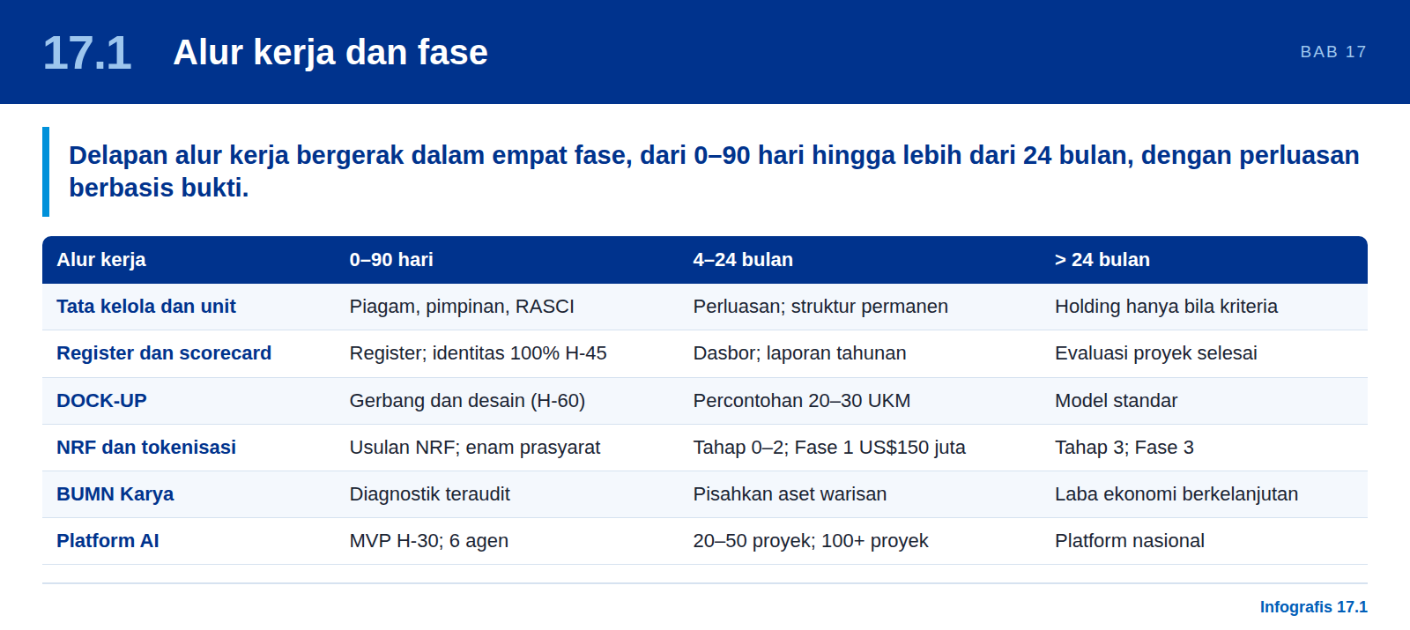
Alur kerja | 0–90 hari | 4–12 bulan | 12–24 bulan | > 24 bulan
1 Tata kelola dan unit | Persetujuan prinsip (Hari ke-0); piagam; pimpinan; penugasan staf; peta otorisasi; kelompok proyek percontohan; desain dikonfirmasi dan matriks RASCI hubungan antarorgan disahkan pada Hari ke-90 (usulan; Bagian 1.4) | Perluasan unit ke seluruh portofolio; kajian asurans; kajian atas jabatan formal paling cepat pada bulan ke-12 | Memutuskan struktur permanen berdasarkan bukti | Mengkaji opsi holding hanya apabila kriteria terpenuhi
2 Register dan scorecard | Register terekonsiliasi; rekonsiliasi modal/perimeter; kamus data; kebijakan tolok ukur; crosswalk register 40 slot dengan daftar RKAP DDMF dan identitas 100% pada Hari ke-45 [D7, D8, D13] | Dasbor terekonsiliasi pertama; scorecard triwulanan | Laporan portofolio tahunan yang dipublikasikan | Evaluasi proyek yang telah selesai
3 DOCK-UP | Gerbang dan desain percontohan ditetapkan (Hari ke-60); kumpulan asesor; asesmen masuk | Percontohan dimulai bulan ke-4: 1 integrator, 20–30 UKM, 3–5 kelompok komponen; pesanan G1 pertama sekitar bulan ke-10–11 | Keputusan atas integrator kedua dan proyek jangkar sipil (Bulan ke-12–15); pemasok G2–G3 pertama | Model standar di seluruh DEFEND ID dan proyek jangkar
4 Proyek jangkar | Mengidentifikasi proyek jangkar; daftar panjang paket yang dapat dilokalisasi | Rencana lokalisasi pada P2 untuk proyek jangkar prioritas | Kontrak kerangka pada P3/P4 | Pelaporan nilai tambah terverifikasi pada P6
5 NRF | Usulan untuk pertimbangan Pemerintah (Hari ke-90); MVP Pemantau Inflasi NRF dengan data publik (6–8 minggu) agar baseline tersedia sebelum penyaluran pertama [D10] | Apabila Pemerintah melanjutkan: Tahap 0 (hak, cadangan, valuasi, perlakuan fiskal), kemudian percontohan Tahap 1 apabila gerbang terpenuhi | Tahap 2: mineral strategis; jendela industri dan DOCK-UP | Tahap 3: dana yang matang
6 Tokenisasi proyek | Penyelesaian enam prasyarat; term sheet yang dikoreksi | Percontohan Fase 1 (US$150 juta) dalam sandbox OJK setelah prasyarat tersertifikasi (paling cepat Triwulan I 2027); perbandingan dengan escrow (rekening penampungan) konvensional | Keputusan Fase 2 berdasarkan bukti sementara; surat tagihan dalam rupiah untuk sektor lain | Distribusi Fase 3 hanya setelah izin dan percontohan matang
7 BUMN Karya | Diagnostik teraudit (Hari ke-30–90); ketentuan disiplin penawaran | Pemisahan aset warisan (legacy); perlindungan kas | Keputusan struktur berdasarkan bukti | Laba ekonomi yang berkelanjutan
8 Platform AI | MVP dimulai Hari ke-30; 6 agen; percontohan pada 2–3 proyek beroperasi sekitar Hari ke-120 | Fase 2 (6–12 bulan setelah MVP dimulai): 2–3 BUMN; 20–50 proyek | Fase 3: seluruh BUMN Karya; 100+ proyek | Fase 4: platform nasional; perluasan ke DOCK-UP, NRF, scorecard

17.2 Titik keputusan
Infografis 17.2: Titik keputusan
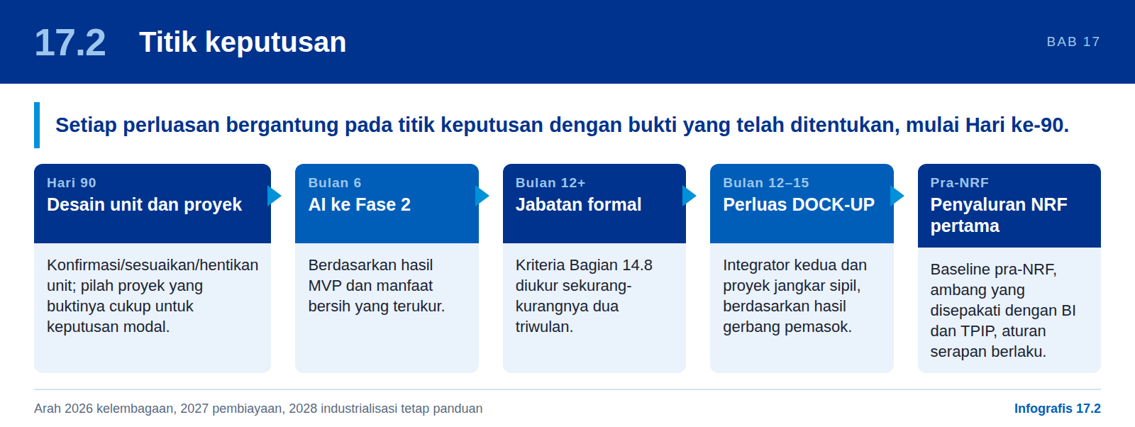
Waktu | Keputusan | Bukti yang diperlukan
Hari ke-90 | Mengonfirmasi, menyesuaikan, atau menghentikan desain unit | Data waktu keputusan; hambatan yang terselesaikan dan belum terselesaikan; paket keputusan dengan opini risiko dan hukum
Sekitar bulan ke-6 (setelah evaluasi MVP) | Memperluas AI ke Fase 2 | Hasil MVP; manfaat bersih yang terukur
Bulan ke-12 atau sesudahnya | Mengkaji apakah diperlukan jabatan formal di Badan Pelaksana | Kriteria dalam Bagian 14.8, diukur sekurang-kurangnya selama dua triwulan
Bulan ke-12–15 | Memperluas DOCK-UP ke integrator kedua dan proyek jangkar sipil | Hasil gerbang pemasok percontohan; catatan mutu; umpan balik integrator
Setelah Tahap 0 selesai | Melanjutkan dari Tahap 0 NRF ke instrumen percontohan (keputusan Pemerintah) | Hak hukum terkonfirmasi; valuasi independen; klasifikasi fiskal
Sementara, selama percontohan | PALCapital Fase 2 | Pengendalian pencairan dan perbandingan biaya terbukti; kinerja kredit secara penuh baru diketahui pada jatuh tempo percontohan 720 hari
Sebelum penyaluran NRF pertama ke proyek Danantara | Mengizinkan penyaluran NRF untuk proyek | Baseline pra-NRF tersedia; ambang dan respons disepakati dengan BI dan TPIP; komposisi pembeli efek diungkapkan; aturan serapan dan laju kontra-siklus berlaku [D10]
Hari ke-90, setelah rencana bukti | Menetapkan proyek mana yang memiliki bukti cukup untuk keputusan modal dan mana yang tetap persiapan atau dihentikan sementara | Skor tiga pilar berbasis bukti atau keputusan menunda proyek yang tetap tanpa identitas, SPV, sponsor, cakupan biaya, jadwal, offtake, dan ledger mobilisasi [D7]

Arah perencanaan yang telah dibahas sebelumnya (persiapan kelembagaan pada 2026, pengembangan pembiayaan pada 2027, dan industrialisasi mulai 2028) dapat dipertahankan sebagai panduan. Proyek yang sudah siap tidak perlu menunggu tahap kalender berikutnya, dan pembiayaan berbasis sumber daya baru boleh dibuka setelah kajian atas hak, pendapatan, risiko, dan kewenangan selesai [D2].

17.3 Rincian 90 hari pertama
Infografis 17.3: Rincian 90 hari pertama
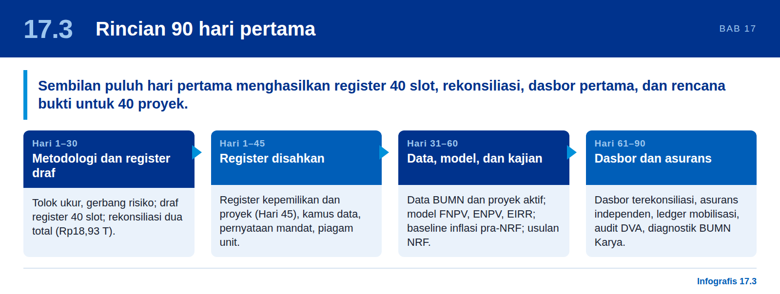
Periode | Keluaran | Penanggung jawab / penerimaan
Hari ke-1–45 | Rancangan (Hari ke-30) dan register kepemilikan dan proyek yang disetujui (Hari ke-45); rekonsiliasi modal dan perimeter; kamus data; tiga pernyataan mandat; piagam unit; kelompok proyek percontohan terpilih | CFO sebagai pemilik sementara bersama DAM, DIM, dan DDMF, kemudian diserahterimakan kepada MD Portofolio dan Pelaksanaan Proyek setelah diangkat
Hari ke-1–30 | Metodologi imbal hasil investor dan kebijakan tolok ukur; gerbang risiko kritis dan asurans | Komite investasi dan komite risiko
Hari ke-31–60 | Mengisi data BUMN dengan eksposur tinggi dan seluruh proyek strategis aktif; merekonsiliasi kas, komitmen, dan tonggak capaian fisik; kajian paralel, dasbor, dan daftar hambatan | Pimpinan lini dan CFO proyek: realisasi yang didukung sumber dan entri NR yang eksplisit
Hari ke-31–60 | Penilaian independen atas risiko fiskal dan teknologi terbesar; kasus dukungan publik dan adisionalitas; usulan NRF untuk Pemerintah disiapkan | Ekonom DDMF dan Risiko; Hukum
Hari ke-61–90 | Dasbor terekonsiliasi pertama; kajian asurans independen; evaluasi proyek percontohan; laporan diagnostik BUMN Karya; MVP AI dalam pembangunan (percontohan beroperasi sekitar Hari ke-120) | CFO bersama Audit: pernyataan cakupan dan kualifikasi ditandatangani; laporan evaluasi unit
Hari ke-1–30 (rencana bukti 40 proyek) | Register resmi 40 slot (nama, lokasi, SPV, sponsor, lingkup biaya; draf Hari ke-30, disahkan Hari ke-45); crosswalk SPV dan daftar RKAP DDMF; rekonsiliasi dua total (Rp18,93 triliun) dan batas biaya PLTS; pemilik data | PMO strategis; DIM; DAM; DDMF; sponsor proyek [D7, D8]
Hari ke-31–60 (rencana bukti 40 proyek) | Model finansial dan ekonomi (FNPV, ENPV, EIRR) untuk enam label terbesar; baseline biaya satuan, output, dan produktivitas; baseline inflasi pra-NRF (MVP pemantau dimulai Hari ke-30 dan selesai sekitar Hari ke-90) | CFO proyek; COO; ekonom; fungsi Risiko [D7, D10]
Hari ke-61–90 (rencana bukti 40 proyek) | Ledger mobilisasi (TPDM, PPDM, PIM); audit DVA dan teknologi; target yang disepakati; assurance independen; kebijakan portofolio Alpha/Impact | Treasury; unit dampak; CTO; reviewer independen [D7, D9]

18

Rekomendasi per pemangku kepentingan
Apa yang diminta dari setiap pemangku kepentingan.

Pemangku kepentingan | Tindakan yang direkomendasikan
Untuk pertimbangan Pemerintah | Mempertimbangkan Platform Kapabilitas Industri Nasional sebagai model industrialisasi Danantara.  Mempertimbangkan kajian hukum, valuasi, dan fiskal sebelum membentuk NRF, dengan pemisahan peran pemilik dan pengelola.  Mempertimbangkan uji substitusi pembiayaan domestik sebelum pinjaman luar negeri baru untuk program strategis.  Mempertimbangkan pengaman inflasi dalam piagam NRF (tanpa pembiayaan moneter, aturan serapan terhadap output gap, laju kontra-siklus, catatan dampak inflasi untuk keputusan harga batu bara/DMO) [D10].  Mempertimbangkan kajian hukum atas kesenjangan kepatuhan terhadap prinsip OECD yang diidentifikasi D9, termasuk rangkap jabatan menteri [D9].
Untuk pertimbangan Kementerian Keuangan | Mempertimbangkan klasifikasi instrumen berbasis sumber daya dan berbasis tagihan menurut substansinya dalam pernyataan risiko fiskal.  Mempertimbangkan penetapan proses persetujuan untuk pengalihan tagihan kontrak negara ke rekening penampungan penerimaan (collection account).  Mempertimbangkan pengungkapan komposisi pembeli efek NRF per seri dan penyaluran per daerah sebagai kewajiban sejak penerbitan pertama, serta kesepakatan berbagi data dengan BI dan BPS [D10].
Untuk pertimbangan Kementerian ESDM | Mempertimbangkan penyertaan catatan dampak inflasi dan konsultasi dengan BI dan Kementerian Keuangan pada keputusan harga batu bara/DMO yang memengaruhi PLN [D10].
Dewan Pengawas | Menyetujui kerangka tiga scorecard, perlakuan NR, dan gerbang tata kelola.  Mewajibkan rekonsiliasi saldo awal yang teraudit dan laporan portofolio tahunan yang dipublikasikan.  Mengawasi uji unit 90 hari dan bukti untuk setiap usulan Wakil Kepala Badan Pelaksana.  Menyetujui pemisahan portofolio Alpha dan Impact dan larangan subsidi silang [D9]; menyetujui indikator makro dan pemicu pada Bagian 15.7.
Kepala Badan Pelaksana | Membentuk unit Industri Strategis dan Pelaksanaan Proyek (menerapkan DSIM) dengan piagam terbatas.  Menyetujui register 40 proyek yang telah direkonsiliasi sebagai penyebut tunggal.  Memimpin eskalasi lintas lini; menjaga independensi fungsi risiko, hukum, dan audit.  Menetapkan matriks RASCI (Bagian 14.6) sebagai dasar tupoksi, uraian jabatan, akuntabilitas, dan KPI unit, serta menurunkan KPI kepemimpinan (Bagian 15.5) ke jabatan terkait.  Mengesahkan register 40 slot dengan identitas 100% pada Hari ke-45, atau memisahkan slot tanpa identitas dari portofolio keputusan [D7, D8].
DAM / COO | Meluncurkan diagnostik BUMN Karya dan pemisahan aset warisan (legacy).  Mensponsori MVP AI dan peluncuran Fase 2.
DIM / CIO | Menerbitkan metodologi imbal hasil per kelompok modal; menerapkan disiplin investasi pada surat utang proyek dan jendela NRF.  Menjalankan percontohan PALCapital hanya setelah enam prasyarat terpenuhi.  Menerapkan SPV ring-fenced dengan ekuitas kedaulatan maksimal 30% sebagai struktur bawaan proyek Impact setelah Dewan Pengawas menyetujui pemisahan portofolio Alpha dan Impact; tidak mengarahkan bank BUMN komersial membiayai proyek greenfield [D9].
DDMF / CTO | Mewajibkan business case finansial dan ekonomi dengan dukungan publik yang eksplisit untuk proyek pengembangan.  Memberikan kajian teknis independen dan memegang penerimaan tonggak capaian teknologi bersama panel independen.  Memulai MVP Pemantau Inflasi NRF dengan data publik pada Hari ke-30 bersama ekonom dan fungsi Risiko, agar baseline tersedia sebelum penyaluran NRF pertama [D10].  Menerbitkan crosswalk register 40 slot dengan daftar RKAP DDMF dan mewajibkan business case memuat dampak PDB, pekerjaan, impor, inflasi daerah, dan ICOR beserta kelas bukti; menyiapkan pipeline penerus pascapuncak 2030 [D7–D13].
Untuk pertimbangan Kementerian Pertahanan | Mempertimbangkan DOCK-UP sebagai model standar partisipasi UKM, dengan paket berbasis gerbang dalam kontrak kerangka dan kontrak offset.  Mempertimbangkan dukungan atas pengalihan tagihan kontrak ke escrow berbasis tonggak capaian.
Untuk pertimbangan OJK dan Bank Indonesia | Mempertimbangkan percontohan PALCapital dalam sandbox IKD dengan node regulator.  Mempertimbangkan perlakuan atas surat tagihan yang ditokenisasi bagi investor institusional.  Mempertimbangkan kerangka pemantauan inflasi NRF sebagai pendamping TPIP/TPID, kesepakatan berbagi data dengan BPS, Bapanas, ESDM, dan Kemenkeu, serta larangan pembelian BI di pasar perdana di luar kerangka krisis [D10].
Integrator (PT PAL, anggota DEFEND ID) | Menerbitkan rencana lokalisasi; memberikan pesanan hanya berdasarkan gerbang yang terverifikasi.  Membuka portal pemasok yang terhubung dengan ERP; berbagi gambar teknik dan catatan gerbang.
BUMN Karya | Menerapkan ketentuan disiplin penawaran dan perlindungan kas; menerapkan tulang punggung kode biaya dan percontohan AI.
Pengurus dan Steering Committee program Koperasi Merah Putih | Menyetujui arsitektur target empat lapisan dan pendekatan pengadaan hibrida; menetapkan klaster dan toko percontohan Fase 1.  Menunjuk sponsor program, pemilik data per domain, dan Design Authority; mengesahkan aturan perhitungan SHU yang dapat diaudit sebelum KMP dipakai menyalurkan manfaat (Bab 13).
Bank, LPEI, dan penyedia penjaminan | Mengaitkan KUR, pembiayaan rantai pasok, kredit investasi, dan pembiayaan ekspor dengan gerbang DOCK-UP; merancang bersama penjaminan kerugian pertama (first-loss).
UKM | Masuk ke register kesiapan; mengikuti rencana pengembangan menuju G1–G4; memprioritaskan investasi pada mutu proses.
BKI, laboratorium uji, perguruan tinggi, dan BRIN | Membentuk kumpulan asesor independen; mendukung pematangan TRL dan sertifikasi.

Penutup
Danantara tidak memerlukan lebih banyak pengumuman untuk membuktikan relevansinya. Danantara memerlukan mekanisme yang mengubah modal menjadi kapabilitas, pembiayaan yang menghormati substansi dari apa yang dipinjam, dan bukti bahwa hasilnya nyata. Usulan dalam kajian ini dirancang untuk diuji dengan cepat, diukur dengan jujur, dan diperluas hanya apabila terbukti berhasil.

A

Lampiran A: Kamus metrik
Ke-39 metrik hasil yang diusulkan dalam D1, dalam tiga scorecard. Semua ambang batas memerlukan cakupan pelaporan yang terdefinisi dan persetujuan; imbal hasil entitas sejawat atau rasio sektor generik tidak otomatis menjadi hurdle Danantara.

A.1 Metrik investasi
Infografis A.1: Metrik investasi (I01–I12)
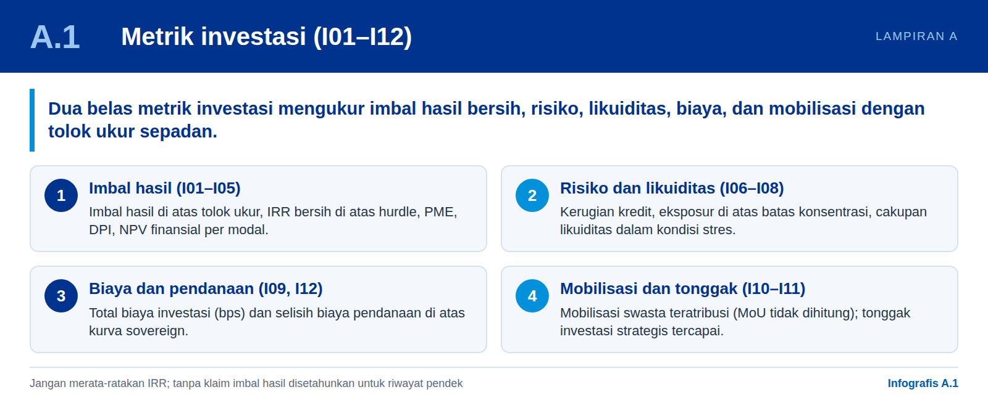
Kode | Metrik (satuan) | Pengukuran | Tolok ukur dan catatan kehati-hatian
I01 | Imbal hasil bersih pasar publik di atas tolok ukur kebijakan (pp) | TWR yang ditautkan secara geometris, setelah dikurangi seluruh biaya investasi, dikurangi imbal hasil indeks kebijakan yang sepadan | Tanggal, mata uang, basis total return, dan komposisi yang sama; sejak awal dan bergulir 3/5 tahun; tanpa klaim imbal hasil yang disetahunkan untuk riwayat pendek
I02 | IRR bersih investasi privat di atas hurdle (pp) | XIRR atas arus kas investor bertanggal, termasuk NAV residual yang ditelaah secara independen, dikurangi hurdle ekuitas yang disetujui | Vintage, sektor, geografi, dan leverage yang sepadan; jangan merata-ratakan IRR; gabungkan arus kas
I03 | PME investasi privat (×) | PME Kaplan–Schoar menggunakan kontribusi, distribusi, dan NAV yang disesuaikan dengan indeks | PME > 1 terhadap indeks total return yang ditetapkan sebelumnya; PME bukan IRR
I04 | Distribusi terhadap modal disetor (×) | Distribusi kumulatif / modal disetor; tampilkan TVPI dan RVPI | Spesifik per vintage; DPI greenfield pada tahap awal dapat bernilai nol tanpa berarti gagal
I05 | NPV finansial / modal yang diinvestasikan (%) | NPV seumur penuh atas FCF proyek pada WACC yang disetujui / PV pengeluaran investasi | Pisahkan penilaian prakiraan dari hasil ex-post; keluarkan sunk cost untuk keputusan inkremental
I06 | Rasio kerugian kredit dan investasi (%) | Penurunan nilai kredit setelah pemulihan dan pembalikan / rata-rata eksposur bruto | Peringkat, tenor, dan produk yang sepadan; penurunan nilai ekuitas dipisahkan
I07 | Eksposur di atas batas konsentrasi (%) | Eksposur yang melampaui batas per nama/sektor yang disetujui / NAV portofolio | Nol kelebihan tanpa otorisasi; uji stres eksposur pihak berelasi dan eksposur yang berkorelasi
I08 | Cakupan likuiditas dalam kondisi stres (×) | Kas bebas + aset likuid dalam kondisi stres + fasilitas komitmen yang dapat digunakan / kebutuhan 12 bulan dalam kondisi stress | Batas bawah yang disetujui Dewan; keluarkan kas yang dibatasi dan fasilitas bersyarat
I09 | Rasio total biaya investasi (bps) | Biaya manajemen, manajer eksternal, transaksi, dan pendukung / rata-rata NAV × 10.000 | Kelas aset dan model yang sama; biaya rendah saja tidak membuktikan kinerja bersih yang lebih baik
I10 | Mobilisasi swasta yang dapat diatribusikan (×) | Mobilisasi langsung swasta yang memenuhi syarat dan dapat diatribusikan kepada Danantara / modal komitmen sendiri | Atribusi selaras dengan MDB; MoU dan total nilai proyek tidak dihitung
I11 | Pencapaian tonggak capaian investasi strategis (%) | Tonggak tertimbang modal yang diterima secara independen / tonggak capaian yang jatuh tempo | Baseline dibekukan; penandatanganan atau peresmian tidak membuktikan financial close atau kemajuan
I12 | Selisih biaya pendanaan di atas kurva sovereign yang sepadan (bps) | Selisih imbal hasil penerbitan terhadap kurva sovereign dengan mata uang dan durasi yang sama | Metrik akses pendanaan; tidak dapat menggantikan imbal hasil aset atau WACC

A.2 Metrik BUMN
Infografis A.2: Metrik BUMN (O01–O15)
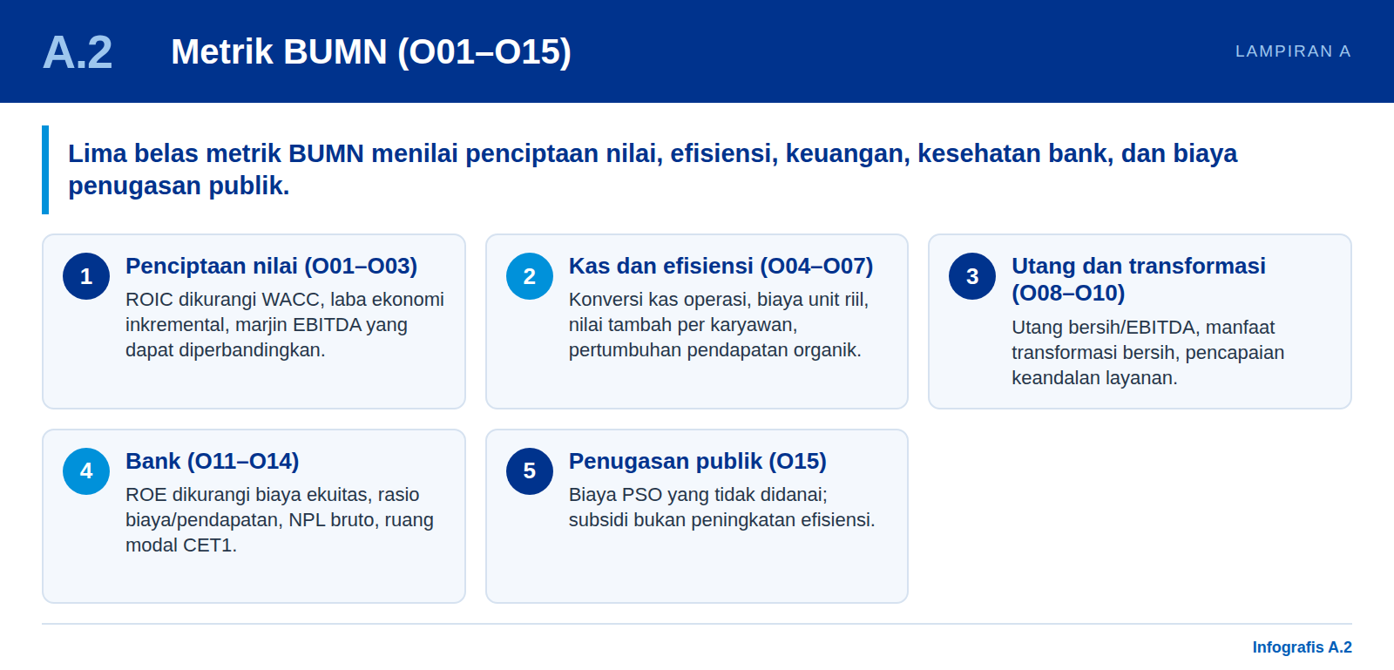
Kode | Metrik (satuan) | Pengukuran | Tolok ukur dan catatan kehati-hatian
O01 | ROIC dikurangi WACC BUMN nonkeuangan (pp) | Laba operasi setelah pajak yang dinormalisasi / rata-rata modal yang diinvestasikan – WACC | Spesifik per sektor dan mata uang; bank dikecualikan
O02 | Laba ekonomi inkremental (Rp miliar) | NOPAT − WACC × rata-rata modal yang diinvestasikan, dikurangi laba ekonomi kontrafaktual | Pengalihan kepemilikan dan penyertaan modal bukan penciptaan nilai
O03 | Marjin EBITDA yang dapat diperbandingkan (%) | EBITDA yang dapat diperbandingkan / pendapatan, direkonsiliasi ke laba operasi statutory | Tampilkan angka yang dilaporkan dan yang dinormalisasi; bank dikecualikan
O04 | Konversi kas operasi (×) | Arus kas operasi / EBITDA, dengan rekonsiliasi pajak, modal kerja, dan belanja modal pemeliharaan | Jangan memberi insentif atas utang pemasok yang menunggak atau kompensasi yang belum ditagih
O05 | Biaya operasi riil per unit (indeks) | Biaya terkendali pada harga konstan / output yang disesuaikan dengan kualitas; baseline 100 | Penghematan tidak boleh berasal dari penundaan pemeliharaan atau penurunan keselamatan maupun kualitas
O06 | Nilai tambah riil per karyawan (Rp juta/FTE) | Nilai tambah bruto riil / rata-rata FTE | Pendapatan per karyawan dapat menggelembung karena harga atau alih daya
O07 | Pertumbuhan pendapatan riil organik (%) | Pertumbuhan like-for-like pada harga konstan, di luar M&A dan perubahan akuntansi | Pisahkan efek harga, volume, kurs, konsolidasi, dan subsidi
O08 | Utang bersih / EBITDA nonkeuangan (×) | Utang berbunga dikurangi kas tidak dibatasi / EBITDA yang dapat diperbandingkan 12 bulan terakhir | Tidak bermakna untuk bank atau EBITDA negatif
O09 | Manfaat transformasi bersih yang terverifikasi (Rp miliar) | Manfaat kas yang terealisasi dikurangi biaya implementasi, pesangon, integrasi, dan biaya berulang | Pengurangan jumlah entitas bukan manfaat
O10 | Pencapaian keandalan / kualitas layanan (%) | Hasil layanan sektor yang diterima / target yang dikontrakkan | Rata-rata sederhana tidak boleh menyembunyikan kegagalan kritis
O11 | ROE bank dikurangi biaya ekuitas (pp) | Laba bagi pemegang ekuitas biasa / rata-rata ekuitas biasa − biaya ekuitas | Jangan menaikkan leverage semata-mata untuk menaikkan ROE
O12 | Rasio biaya terhadap pendapatan bank (%) | Beban operasional / pendapatan operasional dengan definisi yang konsisten | Bedakan CIR dari BOPO
O13 | Rasio NPL bruto bank (%) | NPL bruto / kredit bruto; tampilkan cost of risk dan rasio cakupan | Penjualan kredit, hapus buku, dan pertumbuhan cepat dapat menutupi kemerosotan
O14 | Ruang modal bank (pp) | Rasio CET1 dikurangi CET1 minimum yang berlaku, termasuk buffer | Total CAR dan Tier 1 tidak dapat dipertukarkan dengan CET1
O15 | Biaya penugasan layanan publik yang tidak didanai (Rp miliar) | Biaya PSO efisien yang terverifikasi dikurangi kompensasi yang didanai; umur tunggakan ditampilkan | Subsidi bukan peningkatan efisiensi

A.3 Metrik ekonomi dan industri
Infografis A.3: Metrik ekonomi dan industri (D01–D12)
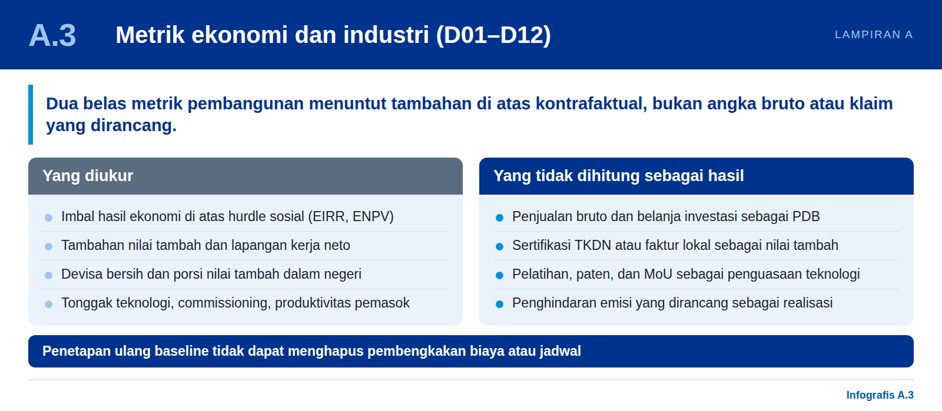
Kode | Metrik (satuan) | Pengukuran | Tolok ukur dan catatan kehati-hatian
D01 | Imbal hasil ekonomi di atas hurdle sosial (pp) | EIRR atas arus ekonomi inkremental dikurangi tingkat diskonto sosial yang disetujui; ungkapkan ENPV | ADB 2017: acuan 9%, pengecualian 6%; memerlukan persetujuan kebijakan di dalam negeri
D02 | Tambahan nilai tambah dalam negeri (Rp miliar riil) | Nilai tambah dengan proyek dikurangi jalur tanpa proyek yang kredibel, setelah dikurangi efek pengalihan (displacement) | Penjualan bruto dan belanja investasi bukan tambahan PDB
D03 | Tambahan lapangan kerja berkelanjutan (FTE) | FTE langsung yang berkelanjutan di atas kontrafaktual, setelah dikurangi efek pengalihan; orang-tahun konstruksi dipisahkan | Hindari menghitung satu pekerja dalam total kontraktor, proyek, dan pemasok sekaligus
D04 | Kontribusi devisa bersih (US$ juta) | Ekspor + impor yang dihindari − input/belanja modal impor − biaya dan remitansi ke luar negeri | Sajikan kontribusi transaksi berjalan dan arus pembiayaan secara terpisah
D05 | Porsi nilai tambah dalam negeri (%) | Nilai tambah dalam negeri yang terverifikasi / nilai produksi | Tidak identik dengan sertifikasi TKDN atau nilai faktur lokal
D06 | Tonggak kapabilitas teknologi yang terverifikasi (%) | Tonggak tertimbang yang diterima / yang jatuh tempo: hak desain, kendali proses, pasokan lokal bersertifikat, penjualan berulang | Pelatihan, paten, dan MoU saja tidak menunjukkan penguasaan
D07 | Utilisasi kapasitas komersial (%) | Output yang diterima dan dapat dijual / kapasitas praktis setelah commissioning | Tidak ada pengakuan output sebelum operasi komersial
D08 | Commissioning tepat waktu / tepat anggaran (%) | Kapasitas tertimbang modal baseline yang memenuhi biaya dan tanggal semula / kapasitas yang jatuh tempo | Penetapan ulang baseline tidak dapat menghapus pembengkakan
D09 | Peningkatan produktivitas pemasok (%) | Perubahan nilai tambah riil per FTE pemasok yang dipasangkan dikurangi perubahan kelompok pembanding | Efek seleksi dapat menyerupai peningkatan
D10 | Pengurangan bersih emisi GRK siklus hidup (tCO2e/tahun) | Emisi siklus hidup baseline dikurangi emisi siklus hidup proyek | Penghindaran yang dirancang bukan pengurangan yang terealisasi
D11 | Layanan andal dan terjangkau yang diberikan (unit) | Tambahan pengguna atau unit yang memenuhi ambang kualitas, keterjangkauan, dan akses | Sambungan atau aset terpasang saja tidak cukup
D12 | Dukungan publik per tambahan hasil (Rp/hasil) | PV hibah, konsesionalitas, dan perkiraan biaya penjaminan / tambahan hasil | Alternatif dengan biaya terendah; satu penyebut hasil

A.4 Gerbang tata kelola (usulan)
Infografis A.4: Gerbang tata kelola (usulan)
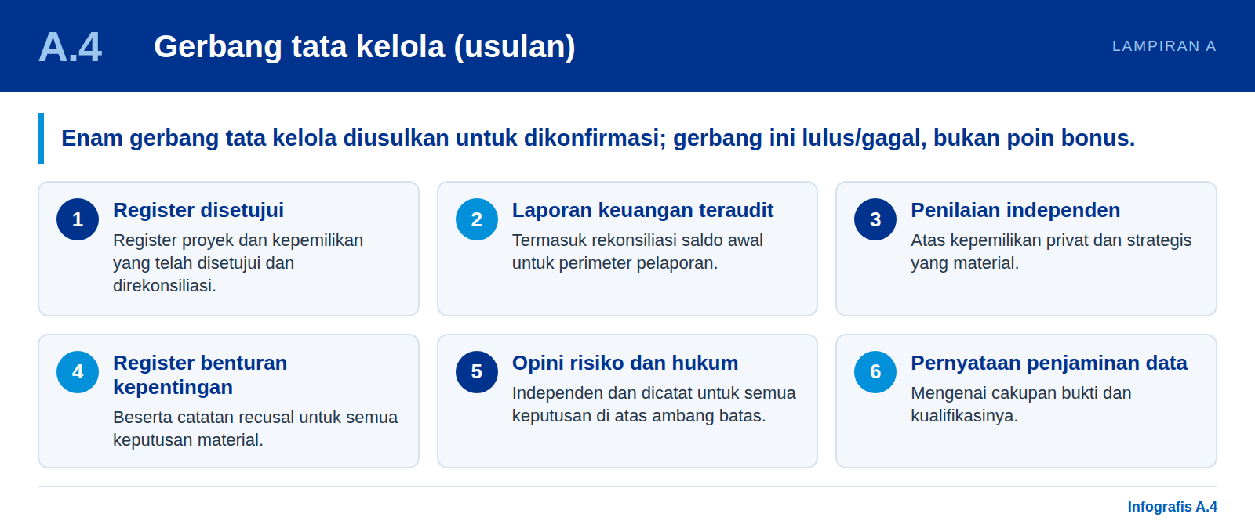
D1 menetapkan enam kendali tata kelola yang berfungsi sebagai gerbang (gate), tetapi tidak menamainya dalam materi yang ditelaah. Kami mengusulkan enam gerbang berikut, untuk dikonfirmasi:
- Register proyek dan kepemilikan yang telah disetujui dan direkonsiliasi.
- Laporan keuangan teraudit dan rekonsiliasi saldo awal untuk perimeter pelaporan.
- Penilaian independen atas kepemilikan privat dan strategis yang material.
- Register benturan kepentingan beserta catatan pengunduran diri dari pengambilan keputusan (recusal) untuk semua keputusan material.
- Pendapat risiko dan hukum independen yang dicatat untuk semua keputusan di atas ambang batas.
- Pernyataan penjaminan data mengenai cakupan bukti dan kualifikasinya.

B

Lampiran B: Ketidaksesuaian dalam dokumen sumber
Inkonsistensi yang ditemukan selama penelaahan ini. Tidak satu pun diselesaikan dengan asumsi; masing-masing harus dikoreksi oleh pemiliknya sebelum angka tersebut digunakan untuk pengambilan keputusan.

# | Sumber | Ketidaksesuaian | Tindakan
1 | D2 / U1 | Total 40 proyek: ringkasan Rp2.091,46 triliun versus rincian Rp2.072,53 triliun (−Rp18,93 triliun; setelah pembaruan 15 Oktober 2026 Rp5.094,48 versus Rp5.075,55 triliun); alokasi klaster berbeda (Lainnya +Rp291,44 triliun; Mineral −Rp196,98 triliun) | Pemilik data mengonfirmasi satuan, cakupan, dan alokasi
2 | D5 | Porsi sumber daya alam 2026: label grafik 10,86% versus teks 10,68% | Koreksi salah satu nilai
3 | D5 | Rp100 triliun / Rp1.000 triliun disebut sebagai “manfaat fiskal langsung” dalam teks, tetapi dalam grafik ditampilkan sebagai “nilai kapitalisasi batu bara dengan NRF” di samping “Coal Reserve Capitalization” Rp10.000 triliun | Pisahkan stok (kapitalisasi) dari arus (manfaat fiskal)
4 | D5 | “Valuasi minimum Rp10.000 triliun” tidak disertai metode atau kategori cadangan | Publikasikan metode berdasarkan KCMI/CRIRSCO
5 | D6 | “Bukan hibah, bukan utang” versus “surat utang berimbal hasil” dan “kreditur berjaminan” | Klasifikasikan sebagai utang berdasarkan substansinya
6 | D6 | “Tanpa agunan” versus “agunan PO Kementerian Pertahanan” | Perjelas paket jaminan
7 | D6 | “Imbal hasil tetap 6–7%” versus “700 bps”; “+200 bps” tanpa penjelasan | Term sheet yang dikoreksi
8 | D6 | Go-live “45 hari” versus “90 hari” | Satu rencana tunggal
9 | D6 | ZK proof atas “nilai US$500 juta” versus penerbitan US$150 juta | Jelaskan hubungannya (nilai kontrak versus ukuran penerbitan)
10 | D6 | Danantara “AUM US$900 miliar+”, “US$20 miliar awal”, “1.000+ BUMN”; “telah mendapat persetujuan awal BSSN dan OJK” | Sediakan sumber dan konfirmasi tertulis
11 | D3 hlm. 7 / hlm. 8 | Tim teknis 14 orang: hlm. 7 mencakup pimpinan proyek dan menggabungkan DevOps dengan keamanan; hlm. 8 tidak memuat pimpinan proyek dan memisahkan keamanan/IAM | Konfirmasi peran
12 | D3 hlm. 7 | Gantt chart menampilkan M1–M12 dalam rencana tiga bulan | Beri label sebagai minggu
13 | D3 hlm. 5 / hlm. 7 | Enam agen sasaran (risiko portofolio, bid/no-bid, estimasi biaya, piutang, jadwal, pengadaan) berbeda dari enam agen MVP (dokumen proyek, biaya, kas dan piutang, pengadaan, jadwal, orkestrator PM) | Konfirmasi pentahapan
14 | D3 hlm. 8 | Llama 3.1 70B (4-bit) dicantumkan dalam kelompok model 30–40B | Lakukan uji beban atau klasifikasikan ulang
15 | D3 hlm. 3 | “Kawasan industri” tercantum dua kali di antara aset yang membebani | Editorial
16 | D3 hlm. 3 | Penurunan anggaran infrastruktur ditampilkan −45%; hasil perhitungan −44,7% | Pembulatan; dapat diterima
17 | D4 hlm. 7 | Label “Lingkaran = bulan”, sementara jalur TRL menggunakan nomor langkah | Perjelas linimasa jalur TRL
18 | D3 hlm. 8 | Fase 1 berukuran “4 GPU (1 lokasi)”, tetapi tabel spesifikasi menyebut 1–2 server masing-masing 4 × L40S (4–8 GPU) | Konfirmasi jumlah GPU Fase 1
19 | D5 | Seri porsi pendapatan disajikan tanpa sumber yang disebutkan | Rekonsiliasikan dengan data anggaran sebelum digunakan
20 | D3 hlm. 7–8 | Tim bisnis disebut 6–8 orang, tetapi peran yang dicantumkan berjumlah 7–8 | Konfirmasi ukuran tim
21 | D8 / D13 | Pengelompokan klaster berbeda: D8 menamai 18 dari 40 slot dan menempatkan PLTS, kilang, CDME, CPE, dan biodiesel pada Infrastruktur atau Lainnya, sedangkan D13 menempatkan proyek yang sama pada klaster sumber daya alam; total sama (Rp2.091 triliun; Rp5.094 triliun setelah pembaruan), komposisi sangat berbeda | Pemilik data menetapkan satu taksonomi klaster dan crosswalk satu-ke-satu
22 | D8 / D13 | Satu proyek bernilai Rp0,38 triliun bernama “Project Atoma (LTi)” dalam D8 tetapi “Project Anoa (rare earths)” dalam D13; D8 menyatakan LTi tidak dapat dijabarkan | Konfirmasi nama dan lingkup dari brief proyek resmi
23 | D8 / D13 | Bagian headline yang tidak bernama: Rp1.486,49 triliun (D8) versus jumlah 17 proyek D13 Rp1.486,505 triliun; headline 2.091,46 versus 2.091,475 (selisih Rp0,015 triliun) | Pembulatan; dapat diterima
24 | D8 / D7 / pers | PLTS 100 GW: register Rp231,40 triliun versus Rp1.130 triliun (kutipan ANTARA, 26 Agustus 2026), 4,88×; register menulis “100 GW” sedangkan sumber publik “100 GWp” | Samakan cakupan biaya (PV, BESS, jaringan, lahan, fase) dan basis AC atau DC sebelum menyebut pembengkakan biaya
25 | D12 / D13 / D11 | Pekerjaan: infografik D12 menyebut 9,4 juta tahun-kerja dan 1,24 juta pekerjaan tetap (turunan PDB); D13 dan D11 Bab 8.7 menyebut 11,4 juta dan sekitar 976 ribu (bawah-atas); setelah pembaruan 15 Oktober 2026 rentangnya 21,6–24,9 juta dan 1,60–2,31 juta | Laporkan sebagai rentang; D11 menyatakan keduanya konsisten dalam orde besaran
26 | D9 / D6 | AUM awal sekitar US$600 miliar dan target kapasitas sekitar US$982 miliar (D9) versus “AUM US$900 miliar+” (D6) | Konfirmasi dari laporan konsolidasian teraudit
27 | D9 | Porsi tiga bank pada AUM awal: “> 55%” menurut D9, tetapi bergantung kurs: sekitar 57% pada Rp15.275 per US$ (implisit D9) dan sekitar 53% pada Rp16.500 per US$ | Nyatakan kurs dan tanggal AUM
28 | D9 | Defisit pembiayaan bersih Rp95–125 triliun per tahun tidak dapat diturunkan dari rentang komponennya (250–300 dikurangi 80–90 dan 70–80 memberi 80–150) | Publikasikan asumsi pasangan komponen
29 | D9 / D2 | Pasal 3Y UU 1/2025: D9 menyebut “imunitas hukum eksekutif”; D2 mencatat bahwa setelah UU 16/2025 perlindungan itu bersifat business judgement bersyarat | Unit Hukum memverifikasi teks terkini
30 | D5 / D11 | D5 menempatkan NRF langsung di bawah Presiden dan menargetkan manfaat Rp100 triliun (tahun 1) dan Rp1.000 triliun (tiga tahun) melalui sekuritisasi cadangan; D11 mengusulkan dana di bawah Kementerian Keuangan dengan aliran tabungan PNBP Rp62,5 triliun per tahun | Putuskan konsep dasar sebelum desain; kedua angka tidak dijumlahkan
31 | D10 / D11 | D10 memakai PDB nominal sekitar Rp24.000 triliun; D11 menyatakan investasi pipeline sebagai persentase PDB tahunan yang tumbuh (mis. 1,58–1,69% pada 2028–2030) | Gunakan satu basis PDB saat membandingkan
32 | D14 | Bagian alur sistem (System Flow) terpotong sehingga urutan proses tidak lengkap; D14 mensyaratkan sinkronisasi instan HQ–toko tetapi tidak memuat lapisan integrasi maupun gudang data | Alur proses pada Bagian 13.7 disusun dari deskripsi komponen; komponen tambahan ditandai sebagai rekomendasi kami (kelas D); pemilik dokumen mengonfirmasi alur
33 | Pembaruan 15 Oktober 2026 | Nilai Giant Sea Wall menjadi Rp1.200 triliun (D13: Rp97 triliun) dan klaster pertahanan menjadi Rp2.125 triliun (D13: Rp224,99 triliun; D8: Rp81,10 triliun). Tambahan pertahanan Rp1.900,015 triliun belum dirinci per proyek; pada taksonomi D8 klaster pertahanan menjadi Rp1.981,12 triliun | Pemilik data merinci tambahan investasi per proyek, jadwal belanja, dan kandungan domestik; jalankan ulang model D11 secara penuh

C

Lampiran C: Perhitungan
Perhitungan yang dilakukan untuk kajian ini. Input berasal dari sumber, kecuali yang ditandai sebagai ilustratif (kelas D).

Butir | Perhitungan | Hasil
Imbal hasil tertimbang surat utang DIM | (750 × 5,35% + 750 × 5,95%) / 1.500 | 5,65%
Rata-rata spread surat utang DIM | (32 + 34) / 2 | 33 bps
Kelebihan permintaan (cover) surat utang DIM | 4,6 / 1,5 | ≈ 3,07×
Porsi bersama CA–EDC | 200 / 800 | 25%
Selisih 40 proyek | 2.091,46 − 2.072,53 (nilai awal); 5.094,48 − 5.075,55 (setelah pembaruan) | Rp18,93 triliun
Kerugian BUMN Karya | 10,14 + 8,0 + 5,4 + 4,48 | Rp28,02 triliun
Perubahan anggaran infrastruktur | (61,38 − 110,95) / 110,95 | −44,7%
Rata-rata periode NRF | Rata-rata porsi tahunan 2004–2014; rata-rata 2015–2024 | 19,3%; 7,7% (rekonsiliasikan dengan D5)
Implikasi pendapatan negara 2026 | 336 / 10,68% | ≈ Rp3.146 triliun
Royalti versus potensi (perbandingan D5; arus terhadap stok) | 126,4 / 10.000 | 1,26% (D5: “< 2%”); bukan ukuran tingkat penangkapan
Ilustrasi NRF (kelas D) | 50 Mt × US$80 × 15% = US$0,6 miliar/tahun; × faktor anuitas 20 tahun pada 8% (9,818) = US$5,89 miliar; ÷ 1,5 | US$3,93 miliar; 4,9% dari US$80 miliar
Imbal hasil PAL-SUB-1 | 150 × 7% × 720 / 365 | US$20,7 juta
Contoh urutan pembayaran (waterfall) PAL | 5,17 / (150 × 7%) × 365 | ≈ 180 hari akrual
Pemeriksaan penghematan PAL | 150 × (10,5% − 7%) × 720 / 365 | ≈ US$10,4 juta (dalam rentang klaim US$8–12 juta)
Total tranche PAL | 40 + 45 + 40 + 25 | US$150 juta
Kurva pembelajaran (kelas D) | Biaya unit = 0,85 pangkat n; paritas ketika 1,4 × 0,85 pangkat n = 1 | n ≈ 2,07 kali penggandaan ≈ 4,2× volume lot pertama
Sumber dan penggunaan dana (kelas D) | 7 × 5 × 16.500 = Rp578 triliun; 20% × 126,4 = 25,3 × anuitas(10 th; 7%) 7,024 = 178 ÷ 1,5 = 118; 1,45 miliar × 16.500 = 24 | Kanal baru Rp142 triliun (2,8% dari Rp5.094 triliun); sisa Rp4.374 triliun
Pembagian ekuitas dan utang (kelas D) | 30% × 5.094,48; 70% × 5.094,48 | Ekuitas Rp1.528 triliun; utang Rp3.566 triliun
Skenario lokalisasi (kelas D) | 100 × 45% × 60% = 27 impor; × 10/20/30% dialihkan; × 40% nilai tambah; × 0,7 devisa bersih; ÷ Rp0,25 miliar per orang-tahun kerja | Per Rp100 triliun: nilai tambah 1,1 / 2,2 / 3,2 triliun
Proyek kapal PELNI (kelas C untuk nilai; kelas D untuk konversi) | 4.500 / 16.500 (kurs asumsi Bab 5); 10% × Rp4,5 T | ≈ US$273 juta; Rp450 miliar nilai pesanan per 10 poin persen yang dialihkan
Ilustrasi piutang dengan AI (kelas D) | 20.000 × 10 / 365; × 10% | Rp0,55 triliun dilepaskan; Rp55 miliar per tahun
Contoh finansial vs ekonomi (D1) | −100 + 15 × anuitas(10 th; 12%) ; −100 + 21 × anuitas(10 th; 9%) | FNPV −Rp15,25 miliar; ENPV Rp34,77 miliar
Porsi 18 proyek bernama (D8) | 604,97 / 5.094,48 | 11,9%
Headline dikurangi 18 proyek bernama | 5.094,48 − 604,97 | Rp4.489,51 triliun
Enam label terbesar | 231,40 + 75,39 + 73,29 + 71,20 + 46,28 + 40,94 = 538,50; ÷ 604,97 | 89,0%
PLTS: rasio dua estimasi | 1.130 / 231,40 | 4,88×
PLTS: biaya per kW (register) | 231,40 triliun / 100 GW | Rp2,314 juta per kW
Perkiraan perencanaan 18 nama dengan tunjangan 15% (D8) | 604,97 × 1,15 | Rp695,72 triliun
17 proyek RKAP yang belum bernama dalam D8 | Jumlah proyek D13 di luar 18 nama ditambah tambahan pertahanan 1.900,015 dan kenaikan Giant Sea Wall 1.103; dibandingkan 4.489,51 | Rp4.489,52 triliun; selisih Rp0,015 triliun
Skor tiga pilar D7 | 12 + 15 + 12 KPI | 39 KPI (sesuai 39 metrik hasil D1)
Konsentrasi tiga bank BUMN (D9) | 2.174 + 1.965 + 1.087 | Rp5.226 triliun
Porsi tiga bank terhadap AUM awal | 5.226 / (600 × 15.275); 5.226 / (600 × 16.500) | ≈ 57%; ≈ 53%
Defisit pembiayaan D9 dalam US$ | 95–125 / 15.275 (triliun per tahun ke miliar) | ≈ US$6,2–8,2 miliar
Porsi impor terkandung pipeline | 110,1 × 16.500 = Rp1.817 triliun; ÷ 5.094,49 | 35,7%
Ekuitas DDMF per tahun (rata-rata) | 879 / 6 | ≈ Rp146,5 triliun
Beban penyaluran NRF, metode D10 (kelas D) | Penyaluran ÷ 24.000; × pengganda 0,3–0,8; × respons 0,1–0,3 | Ekuitas DDMF: 0,61% PDB, 0,02–0,15 poin; seluruh pipeline rata-rata: 3,54% PDB, 0,11–0,85 poin; puncak 2029: 4,70% PDB, 0,14–1,13 poin
Selisih dua metode pekerjaan | 24,86 / 21,6; 1.595 / 2.311 | +15%; −31%
Investasi untuk 8% pada ICOR 4,2 | 8 × 4,2; 33,5 / 4,2 | 33,6% PDB; 7,98 ≈ 8,0%
Pertumbuhan dasar 2025 | 28,8% / 5,6 | ≈ 5,1%
Pembaruan nilai 15 Oktober 2026 | Giant Sea Wall 1.200 − 97; pertahanan 2.125 − 224,985; 2.091,475 + 1.103 + 1.900,015 | +Rp1.103 triliun; +Rp1.900,015 triliun; pipeline Rp5.094,49 triliun
Faktor skala klaster (kelas D) | Infrastruktur 2.215,62 / 1.112,62; pertahanan 2.125 / 224,985 | ×1,99; ×9,45
Pekerjaan Giant Sea Wall (model D13) | 1.200 × 4.388,9 × 1,35; permanen 1.200 × 20 × 1,8 × 1,35 | 7,11 juta tahun-kerja; 58,3 ribu pekerjaan tetap

D

Lampiran D: Glosarium

Adisionalitas: apakah suatu hasil akan tetap terjadi tanpa Danantara. Kontrafaktual: jalur tanpa proyek yang kredibel yang digunakan untuk mengukur adisionalitas. Penyebut: populasi yang disepakati (misalnya, register proyek yang telah direkonsiliasi) yang menjadi dasar perhitungan rasio. Rekonsiliasi perimeter (perimeter bridge): rekonsiliasi yang menjelaskan perubahan atas apa yang tercakup dalam portofolio. Urutan pembayaran (waterfall): urutan penerapan pembayaran yang masuk. Rasio cakupan (coverage ratio): arus kas yang dijaminkan dibagi kewajiban pembayaran utang. Advance rate: porsi nilai yang dijaminkan yang dapat dipinjam.
Istilah | Arti
AACE | Association for the Advancement of Cost Engineering; kelas kematangan estimasi biaya
AD/ART | Anggaran Dasar / Anggaran Rumah Tangga koperasi; memuat antara lain persentase alokasi SHU
ADB / IFC / MDB | Asian Development Bank / International Finance Corporation / bank pembangunan multilateral
Alpha / Impact | Portofolio komersial yang mengejar imbal hasil dan dividen / portofolio proyek hilirisasi dan transisi energi dengan pembiayaan campuran (D9)
AP / AR | Accounts Payable (utang usaha) / Accounts Receivable (piutang usaha)
APBN | Anggaran Pendapatan dan Belanja Negara
AUM / NAV | Aset kelolaan / nilai aset bersih
BIM / CDE | Pemodelan informasi bangunan (building information modelling) / lingkungan data bersama (common data environment)
BKI | Biro Klasifikasi Indonesia, badan klasifikasi Indonesia
BP BUMN | Badan pengatur BUMN
BPI | Badan Pengelola Investasi Daya Anagata Nusantara (Danantara); badan eksekutifnya adalah Badan Pelaksana
BPS | Badan Pusat Statistik
BRIN | Badan Riset dan Inovasi Nasional
BSSN | Badan Siber dan Sandi Negara
BUMN Karya | BUMN konstruksi
Business Intelligence | Dasbor dan analitik untuk pengambilan keputusan (Bab 13); tidak disingkat agar tidak tertukar dengan Bank Indonesia (BI)
C1–C8 | Delapan jalur transmisi inflasi NRF (D10)
CA–EDC | Proyek kimia klor-alkali dan etilena diklorida
CDME / CPE | Akronim proyek yang belum terkonfirmasi dalam D8; D13 mengasumsikan coal-to-DME dan petrokimia
CEO / CFO / COO / CIO / CTO | Pimpinan eksekutif / keuangan / operasional / investasi / teknologi
CET1 / CAR | Modal inti utama (common equity tier 1) / rasio kecukupan modal (bank)
CIR / BOPO | Rasio biaya terhadap pendapatan / beban operasional terhadap pendapatan operasional (rasio perbankan Indonesia)
CMSC / SCIC | Bekas Komisi Pengelolaan Modal Negara Vietnam / State Capital Investment Corporation
CPI / SPI / EAC / BAC / EV / AC | Indeks kinerja biaya dan jadwal; estimasi dan anggaran pada saat penyelesaian; earned value; biaya aktual
CRIRSCO / KCMI | Templat internasional pelaporan cadangan dan kode Indonesia untuk pelaporan sumber daya dan cadangan mineral
CRM | Customer Relationship Management; dalam Bab 13, sistem manajemen anggota koperasi (poin, harga berjenjang, SHU)
Cross-docking | Pemindahan barang dari truk pemasok langsung ke truk tujuan toko tanpa penyimpanan
DAM / DIM / DDMF | Danantara Asset Management / Investment Management / Development Management Fund
DC | Distribution Center: gudang pusat yang memasok toko
DEFEND ID | Holding BUMN industri pertahanan Indonesia
Design Authority | Forum yang menjaga konsistensi arsitektur, standar integrasi, dan keamanan dalam suatu program
DMO / HBA | Domestic market obligation batu bara untuk kebutuhan dalam negeri / Harga Batubara Acuan yang ditetapkan ESDM
DOCK-UP | Kerangka pengembangan pemasok Develop, Off-taker, Certification, Upgrading
DPI / TVPI / RVPI | Distribusi, nilai total, dan nilai residual terhadap modal disetor
DSIM | Danantara Strategic Industrial Management (usulan)
DVA | Domestic value added: nilai tambah dalam negeri (D7)
EBITDA | Laba sebelum bunga, pajak, depresiasi, dan amortisasi
EIRR / ENPV | Tingkat pengembalian internal ekonomi / nilai kini bersih ekonomi
EMC / IRST | Kompatibilitas elektromagnetik / pencarian dan pelacakan inframerah (infrared search and track)
EPC | Rekayasa, pengadaan, dan konstruksi (engineering, procurement and construction)
ERC-3643 / IBFT / FIPS | Standar security token berizin (permissioned) / konsensus Istanbul Byzantine fault-tolerant / standar modul kriptografi federal AS
ERP | Sistem perencanaan sumber daya perusahaan (enterprise resource planning)
FEED / FID | Desain rekayasa awal (front-end engineering design) / keputusan investasi final
FMCG | Fast-Moving Consumer Goods: barang konsumsi cepat laku
FTE | Setara pegawai penuh waktu (full-time equivalent)
FX | Valuta asing
GHG / tCO2e | Gas rumah kaca (GRK) / ton setara karbon dioksida
GL | General Ledger: buku besar
GMS | Rapat Umum Pemegang Saham (RUPS)
GPU / LLM / RAG / OCR | Prosesor grafis / model bahasa besar / retrieval-augmented generation / pengenalan karakter optik
GW / GWp | Gigawatt (basis AC) / gigawatt-peak (basis puncak DC); jangan disamakan
HQ | Kantor pusat (headquarters)
HSE | Kesehatan, keselamatan, dan lingkungan (K3L)
HSM / IAM | Modul keamanan perangkat keras (hardware security module) / manajemen identitas dan akses
ICOR | Incremental capital-output ratio: rupiah investasi yang diperlukan untuk menambah satu rupiah output tahunan
IHK / IHP | Indeks Harga Konsumen / Indeks Harga Produsen
IKD | Kerangka dan sandbox Inovasi Keuangan Digital OJK
IMF / IFSWF / GIPS | Dana Moneter Internasional / International Forum of Sovereign Wealth Funds / Global Investment Performance Standards
Impuls fiskal | Perubahan sikap fiskal yang menambah permintaan, dalam % PDB (D10)
INA | Indonesia Investment Authority
IoT / SCADA | Internet of things / sistem kendali pengawasan dan akuisisi data (supervisory control and data acquisition)
IP | Kekayaan intelektual
IRR / XIRR / TWR | Tingkat pengembalian internal / IRR atas arus kas bertanggal / imbal hasil tertimbang waktu (time-weighted return)
IUP / HGU | Izin Usaha Pertambangan / Hak Guna Usaha
KMP | Koperasi Merah Putih (koperasi desa)
KPI | Key performance indicator: indikator kinerja utama
KUR | Kredit Usaha Rakyat, kredit usaha bersubsidi
KYB / AML | Kenali bisnis Anda (know your business) / anti pencucian uang
LPD | Landing platform dock (kapal)
LPEI | Lembaga Pembiayaan Ekspor Indonesia (Indonesia Eximbank)
M0–M9 | Sepuluh gerbang industri proyek dalam D8, dari mandat hingga realisasi manfaat
MD | Managing Director
MDM | Master Data Management: pengelolaan data induk terpusat
MIND ID | Holding BUMN pertambangan Indonesia
MoD / MoF | Kementerian Pertahanan / Kementerian Keuangan
MoU | Nota kesepahaman
MRL / TRL (TKT) | Tingkat kesiapan manufaktur / teknologi (TKT adalah padanan TRL di Indonesia)
MRO | Pemeliharaan, perbaikan, dan overhaul
MSME / SME (UMKM / UKM) | Usaha mikro, kecil, dan menengah / usaha kecil dan menengah
MVP / UAT / SOP | Produk layak minimum (minimum viable product) / uji penerimaan pengguna / prosedur operasi standar
NIIF / PRAGATI | National Investment and Infrastructure Fund India / platform pemantauan proyek India
NIMP / MITI | New Industrial Master Plan 2030 Malaysia / Kementerian Investasi, Perdagangan, dan Industri Malaysia
NOPAT / ROIC / WACC | Laba operasi bersih setelah pajak / imbal hasil atas modal yang diinvestasikan / biaya modal rata-rata tertimbang
Nowcast | Perkiraan indikator bulan berjalan sebelum rilis resmi
NPL | Kredit bermasalah (non-performing loan)
NPV | Nilai kini bersih (net present value)
NR | Tidak dapat dinilai
NRF | Natural Resource Fund / Dana Sumber Daya Alam
Offline-first | Desain sistem yang tetap berfungsi tanpa internet dan menyinkronkan data kemudian
OJK | Otoritas Jasa Keuangan
PBS / WBS | Struktur rincian produk (product breakdown structure) / struktur rincian kerja (work breakdown structure)
PIHPS / JISDOR | Pusat Informasi Harga Pangan Strategis Nasional / Jakarta Interbank Spot Dollar Rate (BI)
Pinjaman luar negeri | Pinjaman dari kreditur luar negeri (foreign loan)
PKPU | Penundaan Kewajiban Pembayaran Utang, restrukturisasi utang di bawah pengawasan pengadilan
Planogram | Diagram tata letak produk pada rak
PLM | Manajemen siklus hidup produk (product lifecycle management)
PLN | PLN (Persero), perusahaan listrik negara
PME | Ekuivalen pasar publik (public-market equivalent)
PMN | Penyertaan Modal Negara
PMO | Program Management Office: fungsi yang mengelola jadwal, anggaran, risiko, dan pelaporan status program
PNBP | Penerimaan Negara Bukan Pajak
POS | Point of Sale: sistem kasir
PP | Peraturan Pemerintah
PPA / PPP | Perjanjian jual beli tenaga listrik (power-purchase agreement) / kerja sama pemerintah dan badan usaha (KPBU)
Proyek jangkar (anchor project) | Proyek atau program berskala besar dan berjangka panjang dengan rantai pasok panjang dan dampak ekonomi besar, dengan pengadaan yang dapat diprediksi; definisi kerja dan kriteria pada Bagian 7.1
PSEL / WtE | Pengolahan Sampah menjadi Energi Listrik / waste-to-energy
PSO | Kewajiban pelayanan publik (public-service obligation)
QRIS | Quick Response Code Indonesian Standard: standar pembayaran kode QR nasional
RASCI | Responsible, Accountable, Supporting, Consulted, Informed (pelaksana, penanggung jawab akhir, pendukung, pihak yang dikonsultasikan, pihak yang diinformasikan); matriks pembagian peran per kegiatan (Bagian 14.6)
RFP | Request for Proposal: permintaan proposal kepada calon vendor
RKAP | Rencana Kerja dan Anggaran Perusahaan
ROE | Imbal hasil atas ekuitas (return on equity)
SASAC / SDIC | Regulator aset negara Tiongkok / State Development and Investment Corporation
SBN | Surat Berharga Negara
SHU | Sisa Hasil Usaha: laba koperasi yang dibagikan kepada anggota
SKU | Stock Keeping Unit: kode unik setiap varian produk
Sovereignty Project | Proyek atau program strategis yang pembayarannya bersumber dari kewajiban pembayaran negara yang telah dikontrakkan dan dapat diverifikasi; definisi kerja kajian ini pada Bagian 9.1
SPV | Kendaraan bertujuan khusus (special-purpose vehicle)
Store-and-forward | Pola integrasi yang menyimpan data lokal lalu mengirimkannya saat koneksi tersedia
Susut (shrinkage) | Kehilangan stok akibat pencurian, kerusakan, atau kesalahan pencatatan
SVAR | Structural vector autoregression
TD | Aktual tidak ditemukan (D7); berbeda dari NR dan dari skor 0
TEPSDA | Token Efek Berbasis Penerimaan SDA (usulan kajian NRF dan tokenisasi)
Tingkat kedaulatan | Bagian jendela pembangunan untuk kapasitas industri maritim dan pertahanan, maksimal 20% (D11)
TKDN | Tingkat Komponen Dalam Negeri (sertifikasi kandungan lokal)
TNI AL | Tentara Nasional Indonesia Angkatan Laut
TPDM / PPDM / PIM | Mobilisasi swasta langsung pada pembiayaan awal / pada pembiayaan berikutnya / mobilisasi swasta tidak langsung (metodologi MDB 2026)
TPIP / TPID | Tim Pengendalian Inflasi Pusat / Daerah
Tupoksi / uraian jabatan | Tugas pokok dan fungsi / uraian jabatan (job description): rincian tugas, keluaran, dan akuntabilitas suatu jabatan; dalam kajian ini diturunkan dari RASCI (Bagian 14.6)
UU PDP | Undang-Undang No. 27 Tahun 2022 tentang Pelindungan Data Pribadi
Vintage | Versi data sebagaimana dirilis pada tanggal tertentu, sebelum revisi
WMS | Warehouse Management System: sistem manajemen gudang
ZK proof | Zero-knowledge proof: membuktikan suatu fakta tanpa mengungkapkan data yang mendasarinya

E

Lampiran E: Referensi
Referensi dasar yang dikutip oleh dokumen sumber dan digunakan dalam kajian ini.

D3 hingga D6 tidak mengutip referensi eksternal sendiri, sehingga hanya referensi D1 dan D2 yang dicantumkan. UU 1/2025 (Bagian 3.1) dikutip dari sumber hukum publik dan perlu diverifikasi oleh unit Hukum Danantara. Sumber tambahan: D7 mencantumkan 32 rujukan web yang direproduksi pada E.3; D11 memuat daftar pustaka tersendiri (lebih dari 80 entri) yang tidak direproduksi, dan E.4 hanya mencantumkan rujukan yang dipakai langsung dalam kajian ini; D8, D9, D10, D12, dan D13 mengutip sumbernya di dalam berkas masing-masing. Rujukan eksternal tersebut belum diverifikasi independen.

E.1 Dikutip melalui D1 (kajian kinerja)
Infografis E.1: Referensi kajian kinerja
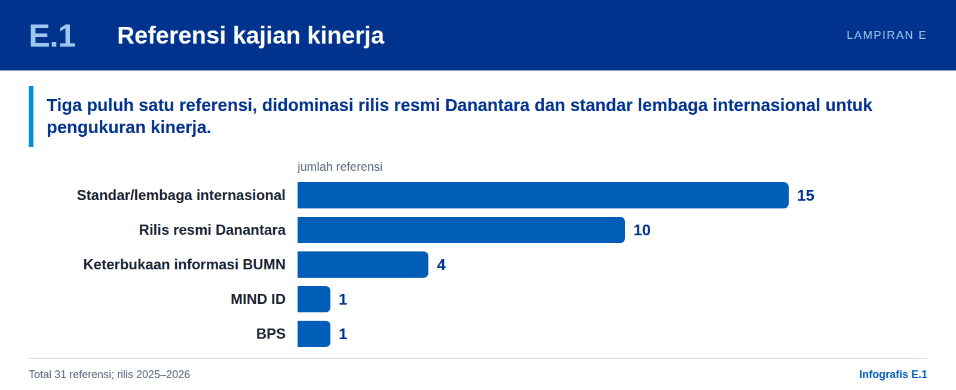
Kode | Referensi
S01 | Danantara Indonesia: situs web resmi dan halaman laporan (diakses 6 Okt 2026)
S02 | Danantara Indonesia: SOEs complete FY2025 statements; consolidation continues (2 Jul 2026)
S03 | Danantara Indonesia: 2026 work plan and budget (1 Des 2025)
S04 | Danantara Indonesia: governance reset and strengthening SOE fundamentals (5 Mar 2026)
S05 | Danantara Indonesia: US$1.5 billion international bond issuance (12 Jun 2026)
S06 | Danantara Indonesia: Danantara and INA sign CA–EDC investment agreement (3 Mar 2026)
S07 | Danantara Indonesia: construction of PSEL Bogor Raya 1 begins (17 Sep 2026)
S08 | MIND ID: six Phase-I downstream projects, up to US$7 billion (acara 6 Feb 2026)
S09 | Danantara Indonesia: DDMF mandate and approach
S10–S13 | Keterbukaan informasi keuangan BRI, Bank Mandiri, Telkom, dan PLN (2025–2026)
S14 | BPS: Indonesia economic growth in 2025 (5 Feb 2026)
S15–S16 | CFA Institute GIPS Standards for Asset Owners; IFSWF Santiago Principles
S17–S19 | Temasek investment approach dan Temasek Review 2026; Khazanah Annual Review 2026
S20–S23 | OECD SOE Guidelines 2024; IMF SOE Health Check Tool dan panduan risiko fiskal IMF
S24–S29 | IFC AIMM; ADB Guidelines for the Economic Analysis of Projects (2017); IDB Invest DELTA; MDB mobilisation reference guide; indikator industri UNIDO
S30–S31 | Danantara Indonesia: Batch II WtE conditional awards (21 Jul 2026); direktori hubungan investor

E.2 Dikutip melalui D2 (evaluasi tata kelola)
Infografis E.2: Referensi evaluasi tata kelola
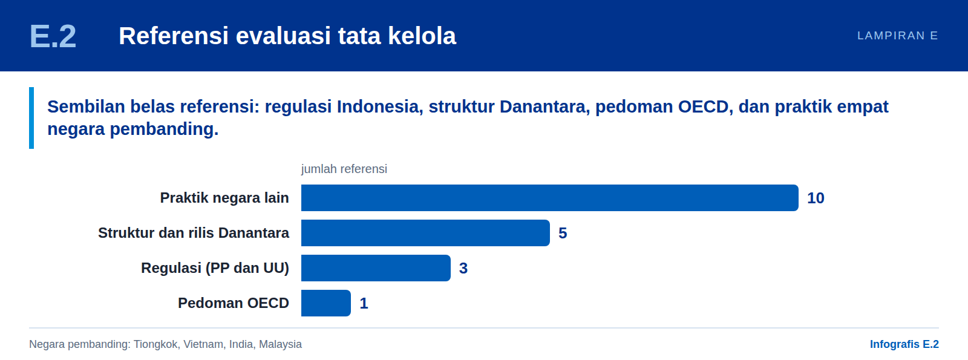
Kode | Referensi
R1–R3 | PP 10/2025; PP 19/2026; UU 16/2025 tentang perubahan UU BUMN
R4–R8 | Struktur BPI, DAM, DIM, dan DDMF Danantara; pernyataan resmi 12 Mei 2026
R9 | OECD Guidelines on Corporate Governance of State-Owned Enterprises 2024
R10–R11 | Ketentuan SASAC tentang investasi perusahaan pusat; dana transformasi teknologi SDIC
R12–R13 | Vietnam: pembubaran CMSC; Kementerian Keuangan Vietnam tentang restrukturisasi SCIC (18 Jun 2026)
R14–R16 | India: rapat PRAGATI ke-50 (31 Des 2025); NIIF; penilaian AIIB atas NIIF PMF II
R17–R19 | Kerangka tata kelola dan kebijakan investasi Khazanah; Delivery Management Unit NIMP 2030 Malaysia

E.3 Dikutip melalui D7 (rujukan web WEB01–WEB32)
Infografis E.3: Rujukan web kajian dampak
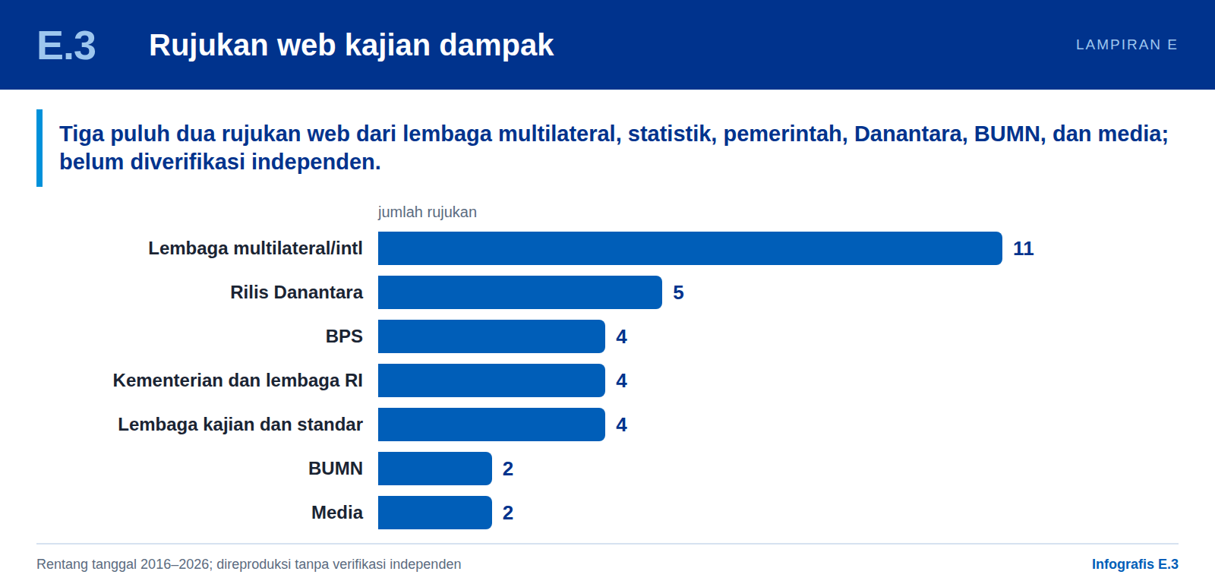
Daftar berikut direproduksi dari D7 dan belum diverifikasi independen oleh kajian ini. Tanggal data, mutu akses, dan batas penggunaan masing-masing tercatat pada lembar sumber D7.
Kode | Institusi dan publikasi | Tanggal
WEB01 | IFC: AIMM Guidance Note | 2026-03
WEB02 | ADB: Guidelines for the Economic Analysis of Projects | 2017-03
WEB03 | MDB / ADB: Mobilization Reference Guide 2026 | 2026-10-01
WEB04 | ADB: Joint Statement on Updated MDB Methodologies | 2026-10-01
WEB05 | UNIDO: Database Descriptions: CIP dan SDG 9 | Akses 8 Okt 2026
WEB06 | BPS: Tabel Input-Output Indonesia 2016 | 31 Mar 2021
WEB07 | BPS: Transaksi domestik harga dasar 185 produk | 2016
WEB08 | BPS: Ekonomi Indonesia triwulan I-2026 | 2026-05-06
WEB09 | BPS: Indeks Harga Produsen triwulan II-2026 | 2026-08-03
WEB10 | World Bank: Indonesia Economic Prospects (rilis Juni 2026) | 2026-06-13
WEB11 | ADB: Accelerating Indonesia’s Clean Energy Transition | 2025-12-12
WEB12 | IEA: Enhancing Indonesia’s Power System | 2022
WEB13 | IEEFA: Rethinking electricity economics to reach 100GW | 2026-08-28
WEB14 | LPEM FEB UI: Menjaga Sektor Padat Karya | 2025-06-03
WEB15 | CFA Institute / GIPS: GIPS Handbook for Asset Owners | 2020
WEB16 | OECD: SOE Guidelines 2024, state as owner | 2024
WEB17 | OECD: SOEs in the marketplace | 2024
WEB18 | Sekretariat Kabinet: Launch of 100 GWp solar programme | 2026-08-25
WEB19 | ANTARA: Danantara, PLTS 100 GW perlu Rp1.130 triliun | 2026-08-26
WEB20 | ESDM: Groundbreaking hilirisasi tahap II | 2026-04-29
WEB21 | BKPM: 13 proyek hilirisasi tahap II | 2026-04-29
WEB22 | Danantara: PSEL Bali, awal pembangunan | 2026-07-08
WEB23 | Danantara: CLoA delapan mitra PSEL tahap II | 2026-07-21
WEB24 | Danantara: MoU teknologi strategis dengan Thales | 2026-09-24
WEB25 | PT PAL Indonesia: PAL sebagai national consolidator galangan | 2026-07-25
WEB26 | Bio Farma: Arah transformasi dan kinerja bisnis | 2026-04-21
WEB27 | ESDM: Alokasi biodiesel 2026 | 2026-01
WEB28 | IEEFA: Indonesia’s Downstream Coal Plans | 2022-01-27
WEB29 | Danantara: Laporan BUMN 2025 dan konsolidasi | 2026-07-02
WEB30 | Danantara: Penerbitan obligasi USD1,5 miliar | 2026-06-12
WEB31 | MDB / ADB: Mobilization Methodology 2018 | 2018
WEB32 | Katadata: Danantara bidik industri hulu panel surya | 2026-07-28

E.4 Rujukan dalam D11 yang dipakai langsung
Infografis E.4: Rujukan model makro yang dipakai langsung
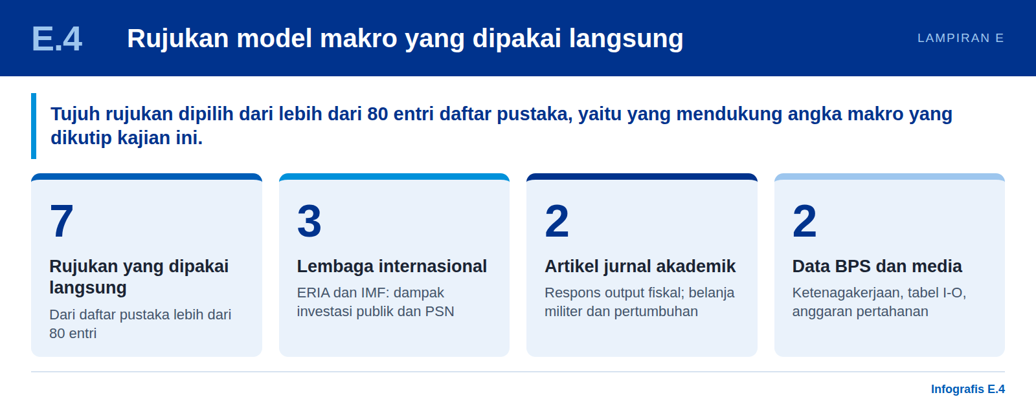
Daftar pustaka D11 lebih dari 80 entri dan tidak direproduksi. Rujukan berikut adalah yang mendukung angka D11 yang dikutip dalam kajian ini.
Kode | Referensi
R01 | ERIA (2023). Impact analysis of Indonesia’s national strategic projects (PSN), Vol. 1, Bab 5: economic and employment effects using input-output analysis
R02 | IMF (2014). Is it time for an infrastructure push? The macroeconomic effects of public investment. World Economic Outlook, Oktober, Bab 3
R03 | IMF (2026). Batsuuri, Huidrom & Wingender. Golden Vision 2045: Making the Most out of Public Investment – Indonesia. Selected Issues Paper SIP/2026/006
R04 | Auerbach, A. J. & Gorodnichenko, Y. (2012). Measuring the output responses to fiscal policy. American Economic Journal: Economic Policy, 4(2), 1–27
R05 | BPS (2026). Keadaan Ketenagakerjaan Indonesia Februari 2026 (pengangguran terbuka 4,68%); BPS (2025). Input-Output Tables Indonesia 2020; rata-rata upah buruh Agustus 2025 Rp3,33 juta
R06 | CNBC Indonesia (2026). Kementerian Pertahanan dapat Rp187 triliun, berapa buat alutsista? 30 Januari 2026
R07 | Dunne, J. P. & Tian, N. (2013). Military expenditure and economic growth: a survey. The Economics of Peace and Security Journal, 8(1)

